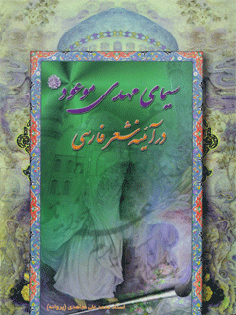

سیمای مهدی موعود عجل الله تعالی فرجه الشریف در آیینه شعر فارسی


ghaemiyeh.com

فهرست مطالب
مشخصات کتاب 8
اشاره 8
فهرست 12
مقدّمه‌ 20
بخش اول - کلیاتی درباره شعر آیینی‌ 26
اشاره 26
کلیّاتی درباره شعر آیینی‌ 28
1 - 1) سیری گذرا در قلمرو شعر آیینی‌ 28
2 - 1) نمونه‌هایی از آثار ارزشی طلایه داران شعر فارسی‌ 29
اشاره 29
بلای سخت‌ 30
جهان غم‌ 30
چرا؟! 31
خوی نیک‌ 31
خداوند 32
وام خرد 32
دریغا جوانی! 32
شرف مرد 33
مناظره زاغ و باز 33
نه این‌جا باش و نه آن‌جا! 37
ارزش هنر 40
شکوه علم و عدل‌ 40
در نکوهش بی‌خردی‌ 41
گفتگوی زیرک و ابله‌ 41
چه دریاست این؟! 42
به سلام آمدگان‌ 43
در ستایش رسول خداصلی الله علیه وآله وسلم‌ 44
3 - 1) زیر مجموعه‌های شعر آیینی‌ 45
4 - 1) انواع شعر آیینی در زبان فارسی‌ 47
بخش دوم - گلگشتی در آفاق شعر مناقبی‌ 50
اشاره 50
گل گشتی در آفاق شعر مناقبی‌ 52
1 - 2) پیشینه شعر مناقبی‌ 53
2 - 2) آشنایی با شعرای ستایشگر در زبان فارسی‌ 54
آشنایی با شعرای ستایشگر در زبان فارسی‌ 54
1 - 2 - 2) ستایشگران درباری‌ 55
2 - 2 - 2) ستایشگران آیینی‌ 57
در ستایش خداوند کریم‌ 58
در معراج‌ 59
بخش سوم - مهدویت در پیشینه شعر فارسی‌ 68
اشاره 68
مهدویّت در پیشینه شعر فارسی‌ 70
1 - 3) مهدویّت در شعر شاعران درباری 70
قسمت اول‌ 70
قسمت دوم 76
2 - 3) مهدویّت در شعر آیینی‌ 81
ای مسلمانان! 81
قسمت اول 81
قسمت دوم 87
قسمت سوم 93
قسمت چهارم 101
قسمت پنجم 107
قسمت ششم 112
بخش چهارم - سیری در گستره شعر مهدوی‌ 122
سیری در گستره شعر مهدوی‌ 122
1-4) موضوعات شعر مهدوی در زبان فارسی‌ 124
اشاره 124
1 - 1 - 4) معرّفی مهدی موعودعلیه السلام به عنوان تنها مصلح جهانی‌ 125
قسمت اول 125
قسمت دوم 131
2 - 1 - 4) به تصویر کشیدن ولایت تکوینی حضرت ولیِّ عصر علیه السلام‌ 138
قسمت اول 138
قسمت دوم 145
قسمت سوم 152
قسمت چهارم 158
قسمت پنجم 164
قسمت ششم 172
قسمت هفتم 179
قسمت هشتم 186
3-1-4) تبیین رسالت‌های جهانی حضرت ولیِّ عصر علیه السلام‌ 193
تبیین رسالت‌های جهانی حضرت ولیِّ عصر علیه السلام‌ 193
الف) مبارزه بنیادی و فراگیر با بیداد و بیدادگران در عرصه جهانی‌ 194
ب) رویارویی تمامْ عیار با کفر جهانی و ایادی آن‌ 200
قسمت اول 200
قسمت دوم 206
ج) برقراری نظام عدل و قسط واقعی در گستره جهان‌ 212
قسمت اول 212
قسمت دوم 218
د) تحقق جهان شمولی دین مقدّس اسلام و احیای ارزشهای دینی‌ 221
ه) برقراری حکومت جهانی اسلام و حاکمیّت فرهنگ اسلامی‌ 227
و) رسوایی متمهدیان و داعیه داران مهدویَّت نوعی و معرّفی دجّالان‌ 235
بخش پنجم - انواع شعر مهدوی در زبان فارسی‌ 246
اشاره 246
انواع شعر مهدوی در زبان فارسی‌ 248
1 - 5) از نظر محتوایی و درونی‌ 248
از نظر محتوایی و درونی‌ 248
الف) شعر توصیفی و مناقبی‌ 249
قسمت اول 249
قسمت دوم 253
قسمت سوم 258
ب) شعر غیبت‌ 260
شعر غیبت‌ 260
1 / ب) فلسفه و آثار غیبت امام زمان‌علیه السلام‌ 261
2 / ب) اقامه براهین عقلی و نقلی بر وجود امام زمان‌علیه السلام و امکان ادامه حیات آدمی‌ 269
3 / ب) کاوشی در علت پیدایی ناپیدایی امام زمان‌علیه السلام‌ 275
1 - پیدای ناپیدا 276
2 - روح عالم هستی‌ 278
3 - تعبیرهای دیگر 280
تعبیرهای دیگر 280
4 / ب) حالات شیفتگان حضرت ولیِّ عصرعلیه السلام در زمانه غیبت‌ 285
قسمت اول 285
قسمت دوم 291
قسمت سوم 296
ج) شعر انتظار 298
قسمت اول 298
قسمت دوم 303
د) شعر ظهور 308
شعر ظهور 308
1 / د) ظهور فردی و شخصی‌ 309
2 / د) ظهور کلی و فراگیر 312
قسمت اول 312
قسمت دوم 319
ه) شعر توسُّلی و نیایشی‌ 326
و) شعر دیدار 329
2 - 5) از نظر شاکله بیرونی و ساختاری‌ 331
از نظر شاکله بیرونی و ساختاری‌ 331
1 / الف) سبک عراقی‌ 332
2 / الف) سبک خراسانی‌ 334
3 / الف) سبک اصفهانی‌ 335
4 / الف) سبک نیمایی و سپید 337
باغ و باد و تیشه‌ 338
کی می‌آیی؟! 339
ب) قالب‌های مختلف شعری در شعر مهدوی‌ 339
قالب‌های مختلف شعری در شعر مهدوی‌ 339
1 / ب) رباعی مهدوی‌ 339
2 / ب) دوبیتی مهدوی‌ 342
3 / ب) دوبیتی پیوسته یا چهارپاره مهدوی‌ 344
4 / ب) غزل مهدوی‌ 346
5 / ب) مثنوی مهدوی‌ 350
خانه خورشید 350
اشاره 350
6/ ب) قصیده مهدوی‌ 353
7/ ب) ترکیب بند مهدوی‌ 355
نمونه‌ای از مربّع ترکیب مهدوی‌ 355
نمونه‌ای از ترکیب بند مهدوی‌ 358
اشاره 358
8 / ب) ترجیع بند مهدوی‌ 359
نمونه‌ای از یک ترجیع بند مهدوی‌ 360
اشاره 360
9 / ب) مسمّطات مهدوی‌ 362
10 / ب) سرود مهدوی‌ 364
11 / ب) شعر آزاد مهدوی‌ 365
ج) شعر مهدوی و اوزان عروضی‌ 366
شعر مهدوی و اوزان عروضی‌ 366
1 / ج) اوزان عروضی مشترک در زبان فارسی و عربی 367
اوزان عروضی مشترک در زبان فارسی و عربی‌ 367
1 / 1 / ج) (دایره مختلفه) 367
2 / 1 / ج) (دایره مؤتلفه) 367
3 / 1 / ج) (دایره مجتلبه) 367
4 / 1 / ج) (دایره مشتبهه) 368
5 / 1 / ج) (دایره متّفقه) 368
2 / ج) اوزان مخصوص شعر فارسی‌ 368
اوزان مخصوص شعر فارسی‌ 368
1 / 2 / ج) (دایره مجتلبه زایده مزاحفه) که شامل سه وزن عروضی است: 369
2 / 2 / ج) (دایره مشتبهه مزاحفه) که شامل هفت وزن زیر است: 369
3 / 2 / ج) (دایره مشتبهه زایده) که شامل پنج وزن است و تماماً مثمَّن هستند: 369
3 - 5) جایگاه اماکن مقدّس و ادعیه مأثور در شعر مهدوی‌ 370
تورا می‌بینم‌ 375
تو را باید دید 375
فُرادا خواندیم! 376
صد جمکران دل‌ 376
تو می‌آیی‌ 376
زلال نورش جاری است‌ 376
اشک روان آوردیم‌ 376
تو را می‌بینند! 376
در بهار می‌آیی‌ 377
به یاد جمکران‌ 377
بی تو! 378
بخش ششم - بایدها و نبایدهای شعر مهدوی‌ 381
اشاره 381
بایدها و نبایدهای شعر مهدوی‌ 383
1 - 6) بایدهای شعر مهدوی‌ 383
2 - 6) نبایدهای شعر مهدوی‌ 388
بخش هفتم - نمونه‌هایی از شعر مهدوی معاصر 391
اشاره 391
نمونه‌هایی از شعر مهدوی معاصر 392
آن آفتاب پنهانی‌ 392
پایان حیرانی‌ 393
چشم به راه‌ 393
در مدار چشمانت‌ 394
ظهور کن‌ 394
تمام جاده را رفتم... 395
صدایت می‌کنم... 395
قبله‌گاه تمام ستاره‌ها 396
کی می‌کنی ظهور؟! 396
ای نبض پنهان هستی! 397
بُغض جمکرانی من‌ 398
خواب دیده‌ام که می‌رسی... 398
بیا که سبزه بروید 399
بهار در راه است‌ 399
یار آمدنی است‌ 400
تا کی انتظار؟! 400
می‌آیی و... 401
به کلبه‌ات برگرد! 401
لحظه موعود 401
چرا نمی‌آیی؟! 402
فقط! 402
انتظار مستجاب! 402
یار غمگسار بیاید 403
جز این تمنّایی نداریم‌ 404
صبحی دگر می‌آید... 404
دیار خورشید 405
کی ظهور می‌کنی؟! 405
اگر بگردی ای موعود! 405
بنده صاحب الزّمان بودن‌ 406
حرم کجاست؟! 407
تا سپیده می‌آید 407
خدا کند تو بیایی‌ 408
طرح لبخند تو 408
پنجره گلها 409
گفتم می‌آیی‌ 409
مولا نمی‌آیی؟! 410
گل نرگس 411
بیا بتاز و بتازان‌ 411
رود آیینه‌ 412
تو و زلالی و سرشاری‌ 413
کجایی؟! 413
چشم‌های جاده‌ 414
زودتر برگرد! 415
آن همیشه خوب‌ 415
تو چرا دیر می‌کنی؟! 416
کوچ‌ 416
سپیده موعود 416
طلوع‌ 417
گل بکار! 417
ای آفتاب گمشده! 418
انتظار 418
کوچه کوچه جستجو 419
چشم انتظار تو مانده است‌ 419
در اسارت مرداب‌ 420
یار می‌آید 420
هلا طلیعه موعود! 421
صدا بزن بهار را 422
منابع و مآخذ 426

مشخصات کتاب
سرشناسه : مجاهدی محمدعلی ۱۳۳۲ - ، گردآورنده عنوان و نام پدیدآور : سیمای مهدی موعود عجل
الله تعالی فرجه شریف در آینه شعر فارسی گردآورنده محمدعلی مجاهدی (پروانه
مشخصات نشر : قم مسجد مقدس صاحب الزمان (جمکران ، ۱۳۸۰.
مشخصات ظاهری : ص ۴۶۳
شابک : 964-6705-71-5۱۷۰۰۰ریال وضعیت فهرست نویسی : فهرستنویسی قبلی یادداشت : فهرستنویسی براساس اطلاعات فیپا.
یادداشت : کتابنامه ص [۴۱۸] - ۴۲۳؛ همچنین به‌صورت زیرنویس موضوع : محمدبن حسن امام دوازدهم عج ، ۲۵۵ق - -- شعر
موضوع : شعر مذهبی -- مجموعه‌ها
موضوع : شعر فارسی -- مجموعه‌ها
شناسه افزوده : مسجد جمکران رده بندی کنگره : PIR۴۰۷۲/م۳۳م‌۳۲
رده بندی دیویی : ۸فا۱/۰۰۸۳۵۱
شماره کتابشناسی ملی : م‌۸۱-۱۷۳۱

اشاره

تصویر
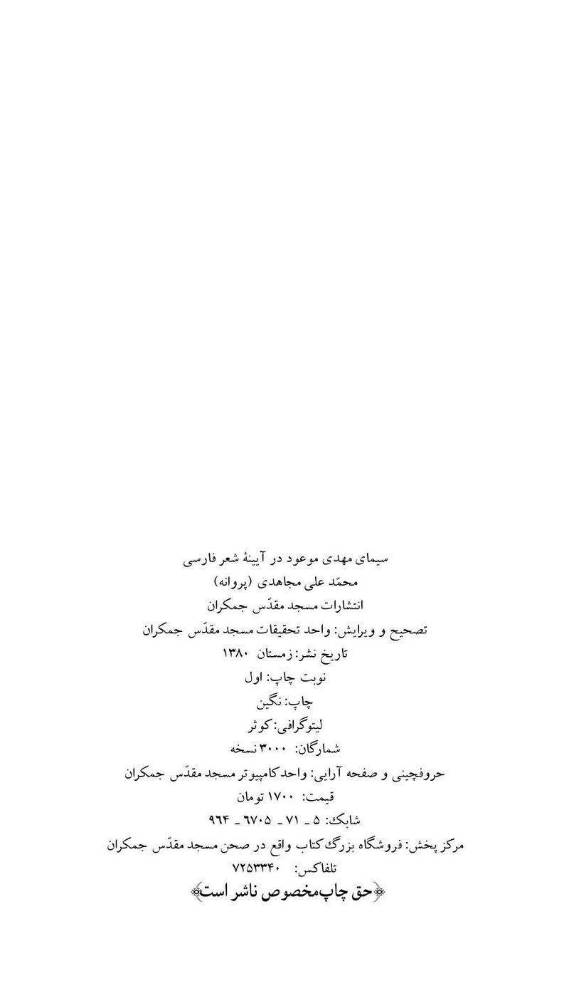
ص4

فهرست
تصویر
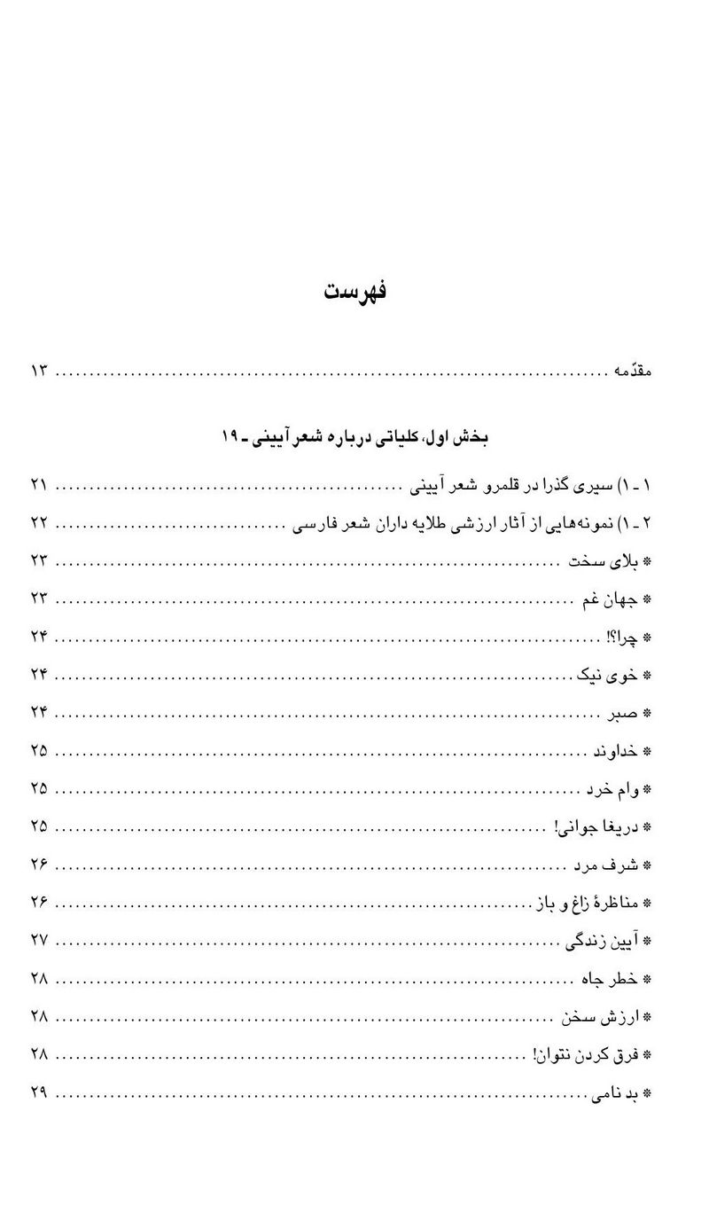
تصویر
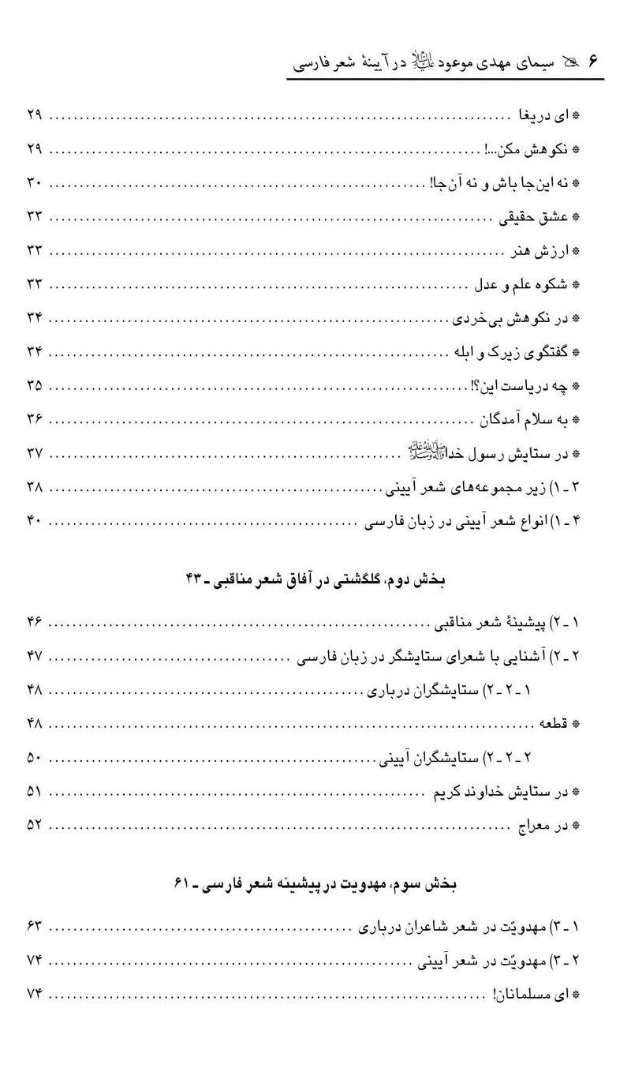
تصویر
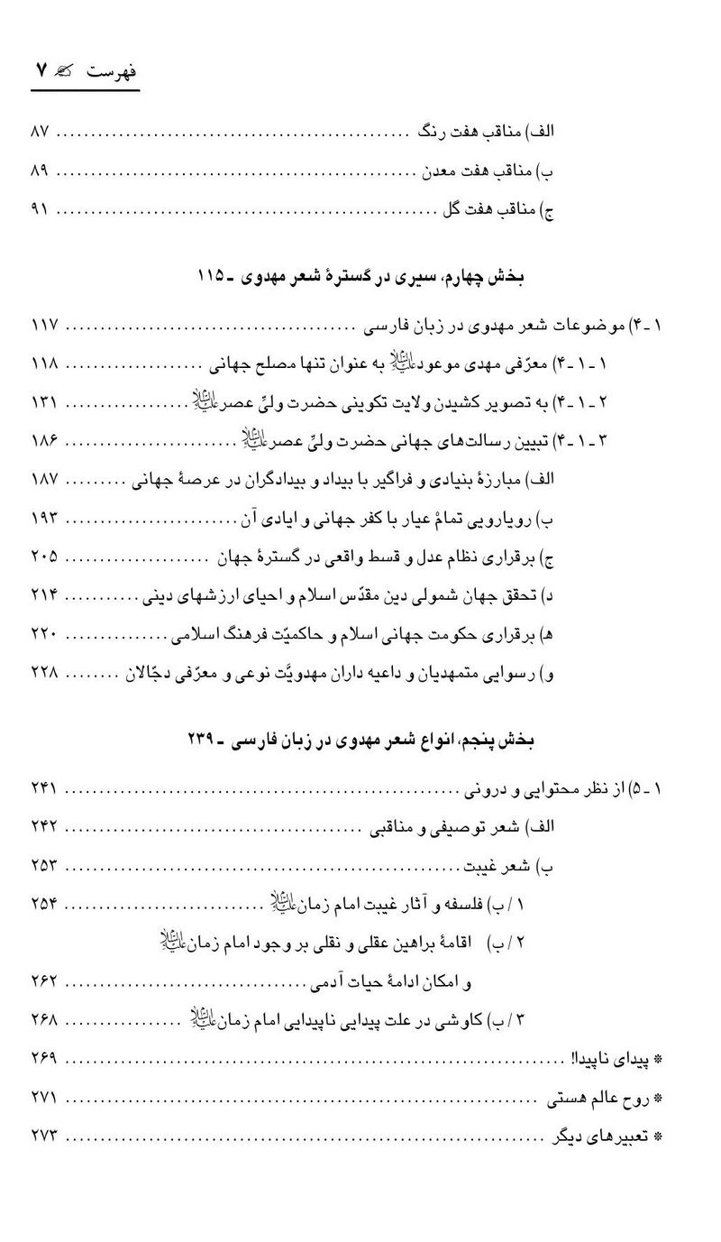
تصویر
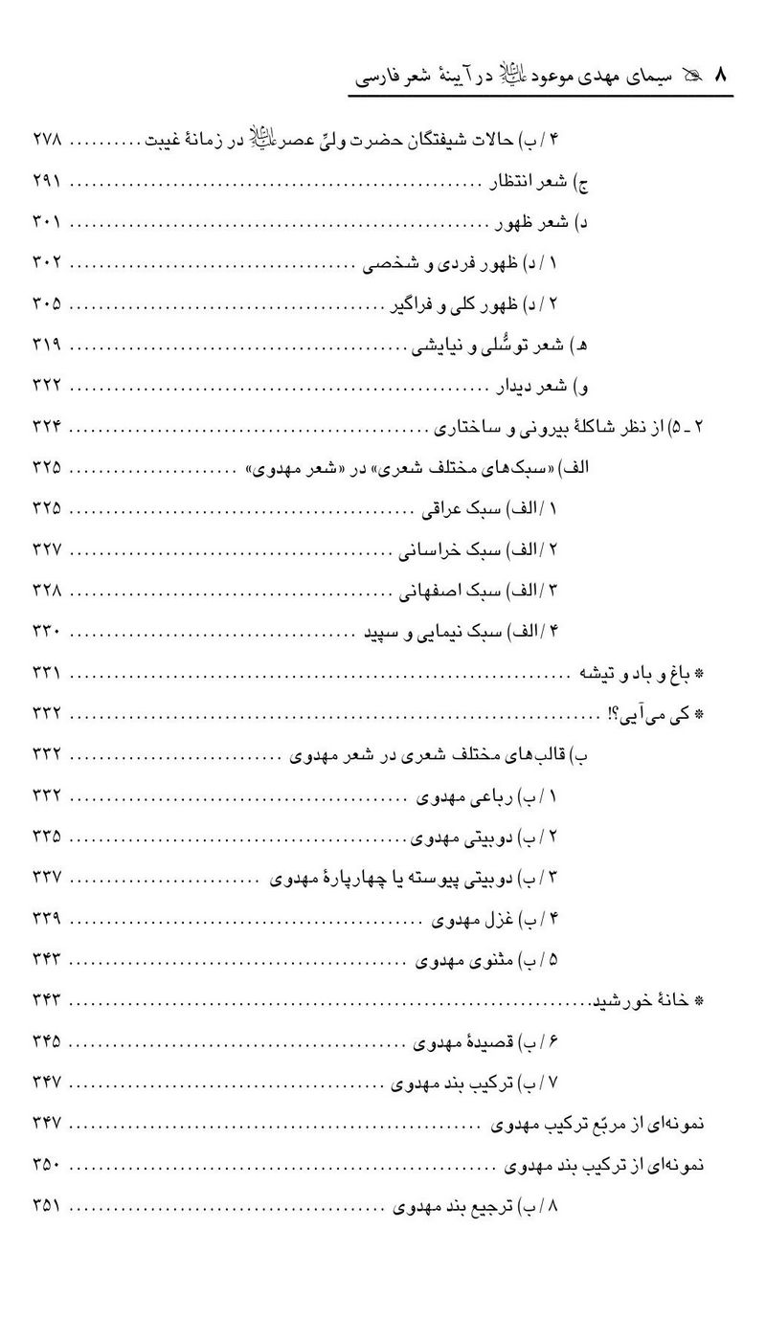
تصویر
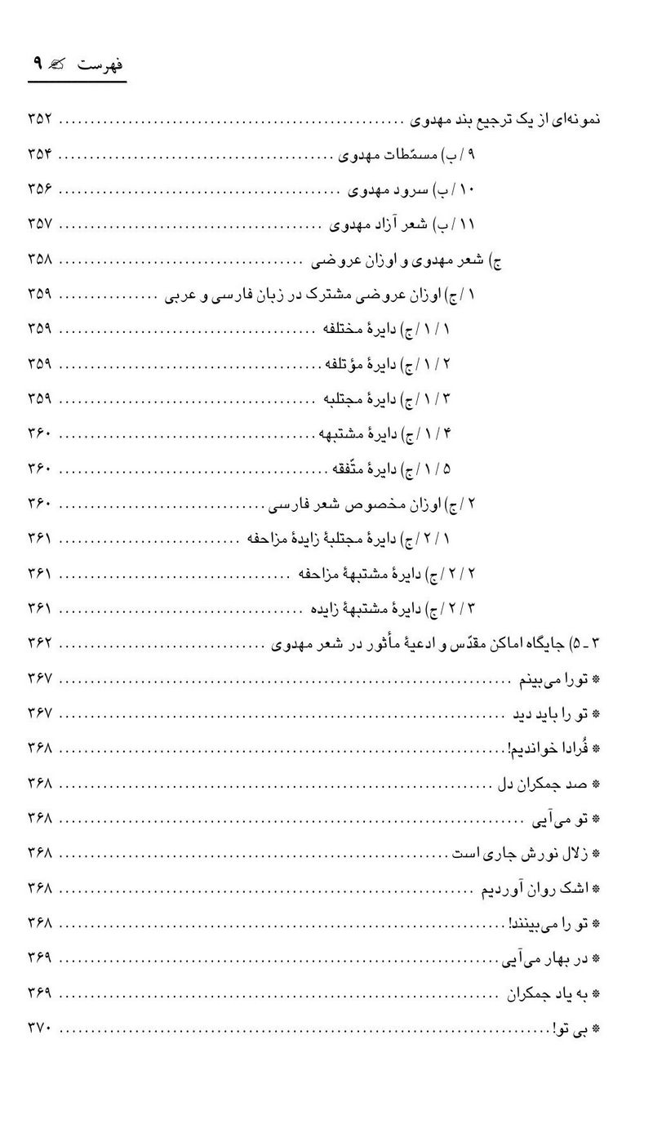
تصویر
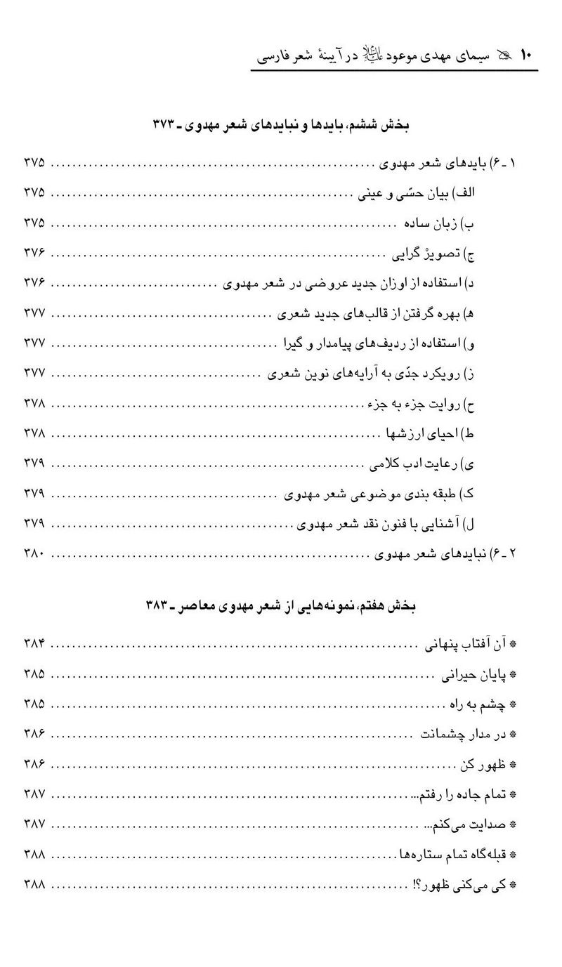
تصویر
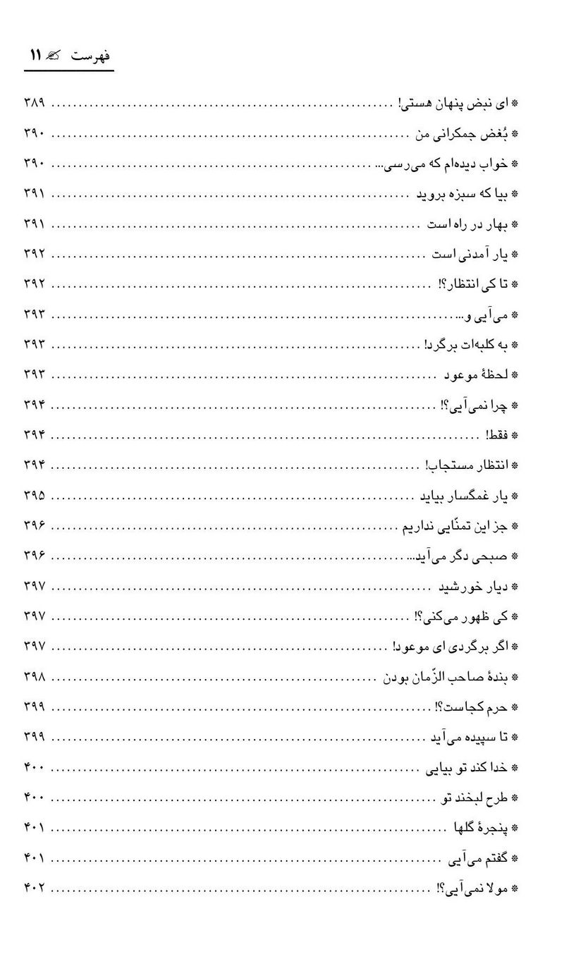
تصویر
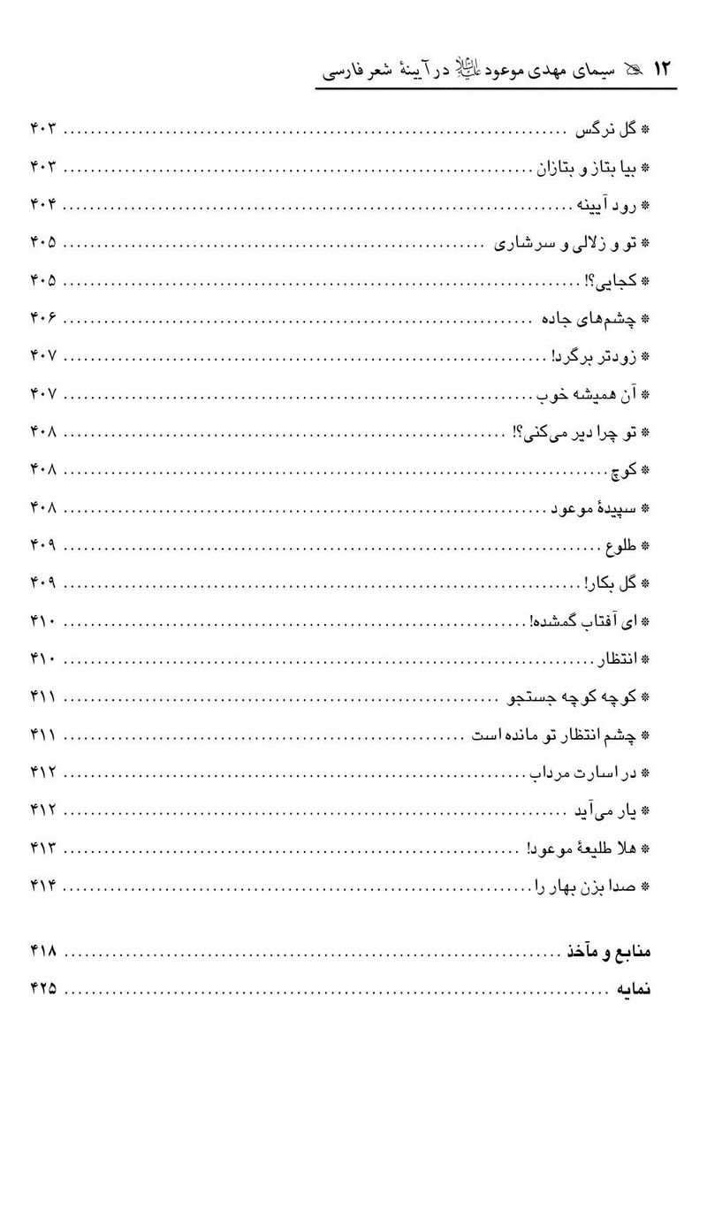

مقدّمه‌
موضوع اصلی این تحقیق دامنه دار، بررسی ابعاد مختلف شعر مهدوی در زبان فارسی است. نگارنده برای اولین بار، موضوعات شعر مهدوی را مورد تجزیه و تحلیل قرار داده و با عبور از مسیرهای ناهموار و خطر خیز آن، به ارائه انواعی از شعر مهدوی در زبان فارسی توفیق یافته است که علی رغم تفاوت‌های موضوعی، ارتباط منطقی خود را حلقه وار با زنجیره شعر مهدوی حفظ کرده‌اند و ضمن ارائه شاهد مثال‌های فراوان برای هر مورد، به کند و کاو «بایدها» و «نبایدهای» مطرح در این نوع از شعر آیینی پرداخته و موارد «امری و الزامی» و «نهیی و پرهیزی» آن را مشخص کرده است.
بدیهی است با در نظر گرفتن ابعاد مختلفی که در شعر مهدوی مطرح است و با عنایت به این که تاکنون، تحقیق بایسته و مستقلی در این موضوع صورت نگرفته و این اثر، اولین تحقیق ذوابعادی است که به بررسی موضوع «مهدویت در شعر فارسی» پرداخته است، حضور کاستی‌ها در این اثر، چندان دور از انتظار نیست. نگارنده با گشودن پنجره‌ای بر روی مشتاقان شعر مهدوی، انگیزه ادامه و تکمیل تحقیقاتی از این دست را در اختیار ارباب شعر و قلم قرار داده است، و در انتظار گام‌های دیگری است که از این پس در مسیر شعر مهدوی برداشته شود.
چون شعر مهدوی از زیر مجموعه‌های شعر آیینی است، آشنایی با پیشینه شعر آیینی امری کاملاً ضروری است. از این رو، اولین بخش این اثر به کلیاتی درباره شعر آیینی در زبان فارسی اختصاص داده شده و با «سیری گذرا در قلمرو شعر آیینی» به ارائه «نمونه‌هایی از آثار ارزشی طلایه داران شعر فارسی» توفیق یافته است.
بخش زیادی از شعر مهدوی در زبان فارسی با شعر مناقبی در ارتباط بوده و هست، لذا با گلگشتی در آفاق شعر مناقبی - که دومین بخش این کتاب را سامان داده است - به معرّفی «ستایشگران درباری» و «ستایشگران آیینی» پرداخته و ضمن روشن ساختن جنبه‌های «ارزشی» و «ضد ارزشی» شعر مناقبی در زبان فارسی، نمونه‌هایی از هر دو نوع آن را ارائه داده است.
عنوان سومین بخش این اثر، مهدویت در پیشینه شعر فارسی است. به خاطر مرزهای مشترکی که قلمرو شعر مهدوی با شعر مناقبی دارد، موضوع «مهدویت» را در «شعر شاعران درباری» و «شعر شاعران آیینی» به صورت جداگانه، مورد بررسی قرار داده و برای هر مورد، شاهد مثال‌هایی ارائه کرده است.
سیری در گستره شعر مهدوی، عنوان چهارمین بخش این اثر است که موضوعات مطرح در شعر مهدوی را مورد شناسایی و در نهایت، در معرض تقسیم بندی موضوعی قرار داده است و دشوارترین مرحله این تحقیق به شمار می‌رود.
در این بخش از اثر، با انتخاب زیر مجموعه‌هایی برای موضوعات شعر مهدوی در زبان فارسی، زمینه‌های بررسی دقیق‌تری فراهم آمده است که دارای سه محور اساسی است:
1 - معرفی مهدی موعود به عنوان تنها مصلح جهانی.
2 - تبیین ابعاد ولایت تکوینی حضرت ولی عصرعلیه السلام.
3 - ابعاد رسالت جهانی امام زمان‌علیه السلام و باز تاب آن در شعر مهدوی، که خود دارای محورهای مهم موضوعی است، از قبیل: مبارزه بی امان و بنیادی امام عصرعلیه السلام با بیداد و بیدادگران در عرصه جهانی، رویارویی آن منتقم الهی با کفر جهانی، برقراری نظام قسط و عدل اسلامی در گستره جهان، تحقّق جهان شمولی دین مقدّس اسلام توسط امام زمان‌علیه السلام، برقراری حکومت جهانی اسلام و احیای ارزش‌های دینی و الهی و بالاخره رسوایی متمهدیان و داعیه داران دروغین مهدویت و خط بطلان کشیدن بر تفکّر مهدویّت نوعی. تمامی این موضوعات - که از دیر باز در شعر مهدوی فارسی، حضور چشمگیری دارند - با ارائه نمونه‌های بارزی از آثار منظوم شاعران آیینی، مورد تجزیه و
تحلیل قرار گرفته و تا آن‌جا که مجال این تحقیق و گنجایی این مقال اجازه داده است، در مورد موضوعات شعر مهدوی، بررسی لازم صورت گرفته است.
«انواع شعر مهدوی در زبان فارسی» عنوان پنجمین بخش این اثر است. در این بخش از دو منظر به شعر مهدوی نگاه شده است:
الف) از نظر درونی و محتوایی.
ب) از نظر بیرونی و ساختاری.
برای شعر مهدوی در زبان فارسی از نظر بافت محتوایی و شاکله درونی، زیر مجموعه‌هایی در نظر گرفته‌ایم که شامل: شعر توصیفی، شعر غیبت، شعر انتظار، شعر ظهور، شعر توسلی و شعر دیدار می‌شود و هر کدام به تفاوت مورد، دارای سمت و سوی مشخصی از نظر محتوایی و موضوعی است. مثلاً در شعر غیبت از فلسفه و آثار غیبت امام موعود، اقامه براهین عقلی و نقلی برای تبیین طول عمر امام، کاوشی در پیدایی و ناپیدایی آن وجود لطیف و نازنین - که بیشتر جنبه ذوقی و عاطفی دارد - و بالاخره حالات شیفتگان جمال جمیل مهدوی در زمانه غیبت، سخن به میان آمده، و در شعر ظهور، دو نوع ظهور فردی و ظهور فراگیر آن امام عاشقان، مورد بررسی قرار گرفته و در تمامی این موارد، نمونه‌های بسیاری از اشعار شعرای آیینی پارسی زبان ارائه شده است.
به شعر مهدوی از نظر شاکله بیرونی و بافت ساختاری نیز از سه منظر نگریسته‌ایم که در سه مقوله: «سبک‌های مختلف شعری»، «قالب‌های مختلف شعری» و «اوزان عروضی» مورد بررسی و تقسیم بندی قرار گرفته و در هر مقوله - که دارای زیر مجموعه‌های بسیاری است - نمونه‌هایی از شعر مهدوی، زینت بخش اوراق این دفتر شده است.
در این بخش از کتاب، به «جایگاه اماکن مقدّس و ادعیه مأثور در شعر مهدوی» نیز توجه شده و در حدّ گنجایی مقال به آن پرداخته‌ایم.
ششمین بخش این اثر به «بایدها و نبایدهای شعر مهدوی» اختصاص داده شده است. «بایدهای شعر مهدوی»، مجموعه عوامل و معیارهایی هستند که رعایت آن‌ها برای یک شاعر موفق آیینی، الزامی است و جنبه امری دارد، و در «نبایدهای شعر مهدوی»، سخن
از مطالبی به میان می‌آید که جنبه پرهیزی دارند و در واقع، خطوط قرمز و مناطق ممنوع را در گستره شعر مهدوی مشخص می‌کنند و هیچ یک از شهروندان شعر آیینی اجازه ورود در آن محدوده را ندارند، خصوصاً شهروندان شعر مهدوی که باید از حضور در این حیطه جدّاً بپرهیزند تا شاکله معنوی و محتوایی شعر مهدوی آسیب نبیند. رعایت همین «بایدها» و «نبایدها» است که شعر مهدوی معاصر را به کیان و تشخّصی که بایسته و شایسته اوست خواهد رساند.
از آن‌جا که شعر مهدوی معاصر از جهت زبان و بیانِ ساده و تصویری، به تشخّص و منزلتی نایل آمده که در پیشینه شعر مهدوی در زبان فارسی بی‌سابقه است و هر از گاه از نظر غنای محتوایی نیز حرف‌هایی برای گفتن دارد، هفتمین بخش این کتاب به ارائه نمونه‌هایی از شعر مهدوی معاصر با سبک‌ها و شیوه‌های بیانی متفاوت، اختصاص داده شده است که می‌تواند از عطش شیفتگان شعر مهدوی بکاهد و بخشی از انتظارات آنان را بر آورده سازد.
با مروری گذرا بر موضوعات بخش بخش این اثر، محدوده پژوهشی خود را مشخص کردیم و شیفتگان فارسی زبان شعر مهدوی را با چند و چون این تحقیق آشنا ساختیم تا با زمینه فکری مناسب، به کند و کاو در این اثر بپردازند و با گلگشتی در آفاق همیشه سر سبز شعر مهدوی، مشام جان خود را از شکوفه‌های بهاری این بوستان همیشه خرم، معطر سازند و دامنی از گل‌های بویا و رنگین باغ همیشه شکوفای شعر مهدوی را، ره‌آورد سفر روحانی خود سازند و به پای عاشقان جمال جمیل مهدوی نثار کنند، و نگارنده این سطور را نیز که در این سفر معنوی آنان سهیم بوده است، از دعای خیر فراموش نفرمایند.
در پایان، با نام و یاد مهدی موعود، این مقال را حسن ختام می‌بخشیم و از عزیزانی که در واحد تحقیقات امور فرهنگی مسجد مقدّس جمکران انجام وظیفه می‌نمایند خصوصاً دانشور ارجمند جناب آقای مصطفی واسعی که در تصحیح و ویراستاری این اثر سهیم بوده‌اند صمیمانه سپاسگزاری می‌کند و ادامه توفیقات آنان را از درگاه ایزد لایزال خواستار است.
در این‌جا از ذکر این مطلب ناگزیریم که پیروان تمامی ادیان و مذاهب موجود در این کره خاکی، در جستجوی یک «مصلح جهانی»اند؛ ولی تصویر شفاف و روشنی از آن جمال جمیل را در اختیار ندارند و شاید در ذهن آنان به تدریج این اندیشه شکل گرفته باشد که روزی حضرت موسی‌علیه السلام و عیسی‌علیه السلام و یا زردشت و بودا، وجود متکامل خود را در معرض بروز و ظهور قرار خواهند داد؛ وجود متکاملی که چند و چون آن برای آن‌ها ناشناخته و تعریف نشده است؛ ولی پیروان مذهب تشیّع علوی از چهارده قرن پیش در جریان ظهور مهدی موعودعلیه السلام قرار گرفته‌اند و به برکت احادیث و روایات بسیاری که از حضرات معصومین‌علیهم السلام به یادگار مانده است، دقیقاً از ابعاد وجودی امام عصرعلیه السلام - از خصوصیات جسمی گرفته تا برجستگی‌های اخلاقی و روحانی و حتی شیوه زمامداری او - آگاهی دارند، و این افتخار برای شیعیان جهان در همیشه تاریخ محفوظ باقی مانده و خواهد بود. از همین روی، در دست رد زدن بر سینه داعیه داران مهدویت نوعی و متمهدیان هیچ‌گاه تردید روا نداشته‌اند و همچنان چشم به راه ظهور مصلحی دوخته‌اند که با ابعاد وجودی او آشنایند و چهره زشت و کردار پلشت دجّالان را به خوبی می‌شناسند و از دامنه دار شدن زمانه غیبت، دچار تردید و سرگردانی نمی‌شوند و همگام با ساکنان آسمان‌ها - این افلاکیان خاکی - قیام جهانی مهدی موعود را لحظه شماری می‌کنند و فرج آن حضرت را از درگاه ایزد متعال خواستارند.
بمنّه و کرمه
محمّد علی مجاهدی «پروانه»
اردیبهشت 1380

بخش اول - کلیاتی درباره شعر آیینی‌

اشاره

کلیّاتی درباره شعر آیینی‌
شعر مهدوی از زیر مجموعه‌های شعر مناقبی است که در قلمرو شعر آیینی، گستره دامنه داری دارد و از شکوه و منزلت خاصی برخوردار است.
لزوم آشنایی با کلیاتی از چند و چون شعر آیینی و مناقبی برای شیفتگان شعر مهدوی امری بدیهی است؛ چرا که آنان را با مسائلی آشنا می‌کند که در برقراری یک رابطه منطقی با شعر شیعی - عموماً - و شعر مهدوی - خصوصاً - نقش کلیدی دارند.
چون موضوع اصلی این تحقیق، بررسی پیشینه شعر مهدوی و به تصویر کشیدن جمال جمیل مهدی موعودعلیه السلام در آیینه شعر فارسی است، از این روی ناگزیریم با سیری کوتاه و گذرا در قلمرو شعر آیینی، دامنه سخن را بهنگام برچینیم و از به درازا کشیدن کلام بپرهیزیم.

1 - 1) سیری گذرا در قلمرو شعر آیینی‌
برخلاف پژوهشگرانی که سعی می‌کنند دامنه شعر آیینی را در دو مقوله «مناقبی» و «ماتمی» محدود سازند، با گستره وسیع و دامنه داری روبرو هستیم که بیشترین بخش از قلمرو شعر فارسی را در بر می‌گیرد. اگر مقوله‌های توحیدی، نیایشی، عرفانی، حکمی، اخلاقی، سلوکی و اجتماعی، صبغه اسلامی داشته باشند - که دارند - و اگر جنبه‌های ارزشی این موضوعات کلیدی قابل انطباق با آموزه‌های اسلامی و معارف زلال و ناب شیعی باشد - که هست - کدام اثر ماندگار منظوم را در پیشینه زبان فارسی می‌توان ارائه کرد که از این مفاهیم ارزشی متأثر نباشد؟ ویا راز ماندگاری خود را در تعالیم اسلامی جستجو نکند؟
با یک بررسی کوتاه و گذرا در می‌یابیم که بخش چشمگیری از گنجینه شعر فارسی به آثاری اختصاص دارد که هویت معنوی و فرهنگی خود را مدیون مفاهیم ارزشی است؛ مفاهیمی که ریشه در کلام آسمانی قرآن و معارف اسلامی دارد. قرآن کریم، نهج البلاغه، نهج الفصاحه، صحیفه سجادیه، کلمات قصار و ادعیه مأثوره از حضرات معصومین‌علیهم السلام و روایات و احادیثی که از خاندان وحی در اختیار جامعه اسلامی است، مشحون از مفاهیم ارزشی و والایی است که در همیشه تاریخ، نظر متفکران و فرهیختگان را در حوزه عرفان و حکمت و اخلاق به خود جلب کرده است و نام آوران عرصه شعر و ادب فارسی با استفاده و تأثیر پذیری از این منابع غنی و گرانسنگ به آفرینش آثار ممتاز و ماندگاری نایل آمده‌اند که التهاب عطش پویندگان راه معرفت را فرو می‌نشاند و با زلال جاری خود، جان تازه‌ای در کالبد راهیان طریق سعادت و کمال می‌دمد.
از همین روی و با عنایت به مفهوم تعمیمی و فراگیر شعر آیینی و حضور مقولات ارزشی در آن - که ریشه در منابع متقن اسلامی دارد - ناگزیریم به دیر سالی شعر آیینی و قدمت زمانی آن اعتراف کنیم و پیشینه آن را در تاریخ کهن «شعر مکتوب دَری» مورد بررسی قرار دهیم.
صرف نظر از تنی چند از پیشگامان شعر فارسی همانند حنظله بادغیسی (متوفای 220 ق)، محمّد ورّاق هروی (متولد 221 ق)، محمّد بن وصیف سگزی (معاصر یعقوب لیث)، پیروز مشرقی (متولد 283 ق) و بوسلیک گرگانی (معاصر یعقوب لیث) که آثار معدودی از آنان در دست است و نمی‌توان در بعد آیینی آثار آنان تحقیق جامع الاطرافی را ارائه کرد، تاریخ ادبیات فارسی از رودکی سمرقندی (متولد 329 ق) به بعد آثاری را در حافظه تاریخی خود ثبت و ضبط کرده که مشحون از مقولات ارزشی است و سیرابی و شادابی خود را رهین معارف قرآنی و آموزه‌های اسلامی است.

2 - 1) نمونه‌هایی از آثار ارزشی طلایه داران شعر فارسی‌

اشاره
آشنایی با نمونه‌های معدودی از آثار ارزشی پیشگامان شعر فارسی برای اثبات مدّعای ما کافی است و می‌توان به روشنی، ابعاد ارزشی این آثار منظوم را به تماشا
نشست و بر مفهوم فراگیر شعر آیینی پای فشرد.
رودکی سمرقندی (متولد 329 ق) از طلایه داران بنام شعر فارسی است و از او به عنوان «پدر شعر فارسی» یاد می‌کنند. این شاعر نابینای سمرقندی که در سده چهارم و در عصر سامانیان (204 - 389) می‌زیسته است، نظم داستان پندآموز کلیله و دمنه را به عنوان بزرگ‌ترین کار ادبی در کارنامه زندگی خود به ثبت رسانیده، و اغلب آثار او دارای جنبه‌های پندی و عبرتی است.
به عنوان نمونه، شعر پند آموزی از رودکی را برگزیده‌ایم که پس از گذشت یازده قرن، هنوز تازگی و گیرایی خود را حفظ کرده است.

بلای سخت‌
ای آن‌که غمگنی و سزاواری
واندر نهان، سرشک همی باری
رفت آن‌که رفت و آمد آنْکآمد
بود آن که بود، خیره چه غم داری؟!
هموار خواهی کرد گیتی را؟!
گیتی ست، کی پذیرد همواری؟
شو تا قیامت آید زاری کن
کی رفته را به زاری، باز آری؟!
آزار، بیش زین گردون بینی
گر تو به هر بهانه بیازاری
گویی گماشته ست بلایی او
بر هر که تو بر او دل بگماری
اندر بلای سخت پدید آرند
فضل و بزرگمردی و سالاری
ابوالحسن شهید بلخی (متولد 325 ق) معاصر رودکی سمرقندی، از شعرای نامدار سده چهارم است که در سرودن غزل و آفرینش آثار پندآموز، ید طولایی داشته و ما به نقل یک قطعه شعر کوتاه او بسنده می‌کنیم:

جهان غم‌
اگر غم را چو آتش، دود بودی
جهان، تاریک بودی جاودانه
درین گیتی سراسر گر بگردی
خردمندی نیابی شادمانه
از ابو طیّب محمّد مُصْعَبی، شاعر توانای سده چهارم هجری، شعر عبرت آموزی به یادگار مانده که مورد عنایت صاحبدلان کلام شناس است.

چرا؟!
جهانا! همانا فسوسیّ و بازی
که بر کس نپاییّ و، با کَس نسازی
یکی را نعیمی، یکی را جحیمی
یکی را نشیبی، یکی را فرازی
چرا زیرکانند بس تنگ روزی؟
چرا ابلهان راست بس بی نیازی؟
چرا عمر طاووس و درّاج کوته؟
چرا مار و کرکس زیَد در درازی؟
صد و اند ساله یکی مرد غَرچه!
چرا شصت و سه زیست آن مرد تازی؟
بوشَکُور بلخی از شعرای نامدار اوایل سده چهارم هجری است و از آفرین‌نامه او - که مشحون از اندیشه‌های حکمی واجتماعی است - ابیات پراکنده‌ای باقی است. ازوست:

خوی نیک‌
خردمند گوید که بنیادِ خوی
زشرم ست و دانش نگهبان اوی
بهشت آن کسی را، که او نیکخوست
که دانستن خیر مردم بدوست
همه چیزها را پسندد خرد
مگر ناخردمندی و، خوی بد
ابو منصور محمّد دقیقی (متولّد 368ق)، شاعر نام آور سده چهارم است و او را خالق اوّلین «شاهنامه» در پیشینه شعر فارسی می‌شناسند و برخی نیز او را رهگشای فردوسی (329 - 411) می‌دانند. ازوست:
صبر
گویند: صبر کن که تو را صبر بر دهد
آری دهد ولیک به عمر دگر دهد!
من عمر خویش را به صبوری گذاشتم
عمر دگر بباید تا صبر، بر دهد
ابو بکر محمّد خسروی، شاعر پر آوازه سده چهارم هجری، از قدیم‌ترین شاعرانی است که اصطلاحات حکمی را در شعر به کار برده و در سرودن اشعار مدحی و غنایی نیز توانا بوده است. ازوست:

خداوند
مر خداوند را به عقل شناس
که به توحید، وَهْم نابیناست
آفریننده را نیابد وَهْم
گر به وَهْم اندر آوریْش، خطاست
وَهْمِ ما، یار جوهر و عرض است
وین دو بر کردگار، نازیباست
نیست مانند او، مپرس که: چیست؟
نامکانْ گیر را، مگو که: کجاست؟
حکیم ابوالقاسم فردوسی (329 - 411 ق) حماسه سرای بزرگ شیعی مذهب، که شاهنامه او را در شمار بهترین آثار حماسی ادبیات جهان شناخته‌اند و تاکنون به زبان‌های مختلف بارها ترجمه شده است. ازوست:

وام خرد
میاسای از آموختن یک زمان
به دانش میفگن دل اندر گمان
چو گویی که وام خرد توختم
همه هرچه بایستم، آموختم
یکی نغز بازی کند روزگار
که بنشاندت پیش آموزگار
محمّد عَبْدَه از منشیان و شاعران مطرح اواخر سده چهارم هجری است که دبیران بایستی آثار منثور او را می‌خواندند تا شیوه نگارش را بیاموزند. ازوست:

دریغا جوانی!
سَهی سروَم از ناله چون نال گشته
سُهامانده از غمِ سهیل یمانی
بسی رنج دیدم، بسی گفته خواندم
زگفتار تازیّ و از پهلوانی
به چندین هنر شصت و دو سال بودم
که توشه برم زآشکار و نهانی
به جز حسرت و جز وبال گناهان
ندارم کنون از جوانی، نشانی
به یاد جوانی، همی مویه دارم
بر آن بیت بو طاهر خسروانی:
«جوانی به بیهودگی یاد دارم»
«دریغا جوانی! دریغا جوانی!»
ابو علی فرّخی سیستانی (متوفای 429ق)، در شیوه «سهل و ممتنع» سرآمد شعرای زمانه خود بوده است. ازوست:

شرف مرد
شرف و قیمت و قدر تو به فضل و هنرست
نه به دیدار و به دینار و به سود و به زیان
هر بزرگی که به فضل و به هنر گشت بزرگ
نشود خُرد به بد گفتن بهْمان و فلان
گرچه بسیار بماند به نیام اندر، تیغ
نشود کُند و نگردد هنر تیغ نهان
شیر، هم شیر بود گرچه به زنجیر بود
نبَرد بند وقلاده، شرفِ شیر ژیان
عنصری از قصیده سرایان نامدار سده پنجم هجری است وشیوه او در قصیده سرایی مورد تقلید بسیاری از شعرای پس از او قرار گرفته است.ازوست:

مناظره زاغ و باز
میان زاغِ سیاه و میان بازِ سپید
شنیده‌ام زحکیمی حکایت دلبر
به باز گفت همی زاغ: هر دو یارانیم
که هر دو مرغیم از جنس و اصل یکدیگر
جواب داد که: مرغیم، جزبه جای هنر
میان طبع من و تو میانه‌ای است دگر
خورند از آن که بماند ز من، ملوک زمین
تو از پلیدی و مردار، پر کنی ژاغَر
مرا نشست به دست ملوک و دیر و سراست
تو را نشست به ویرانه و سُتُودانْبر
ز راحت است مرا رنگ و، رنگ تو ز عذاب
که من نشانه ز معروفم و، تو از منکر
ملوک، میل سوی من کنند و سوی تو، نه
که میل خیر به خیرست و میل شرّ سوی شرّ
ابو نظر عبدالعزیز عسجدی مروزی، از شعرای معروف اوایل سده پنجم هجری و معاصر با محمود غزنوی است. قصیده فاخر و شیوای او در فتح سومناتهند1 منات هند، 5 به دست پادشاه غزنوی، زبانزد اهل ادب است. از اوست:
آیین زندگی
چرا نه مردم عاقل چنان بوَد که به عمر
چو درد سر کندَش، مردمان دُژَمگردند
چنان چه باید بودن که گر سرش ببُری
به سر بریدنِ او، دوستان خُرَمگردند
مسعودی غزنوی از شعرای نیمه اول سده پنجم هجری است. به جز ابیات معدودی که از ا به یادگار مانده، اغلب اشعارش متأسفانه توسط رهزن زمانه به غارت رفته است. از اوست:
خطر جاه
جاه‌جوی‌ای که می‌بجویی سیم
سیم و جز سیم، زیر جاه دَرست
سیم را، هر کسی بیابد و باز
جاه با اژدها به چاه دَرست
عَیّوقی از شعرای نیمه اول سده پنجم هجری است که برای اولین بار داستان ورقه و گلشاه را به نظم کشید. این مثنوی داستانی - که هر از گاه به مناسبت، حاوی غزلیاتی نیز هست برگرفته شده از داستان عربی عروه و عفراء است؛ یعنی سرگذشت عروة بن حزام عذری با دختر عمویش عفراء بنت عقال. ابیاتی از این مثنوی را که در ارزش سخن است، مرور می‌کنیم:
ارزش سخن
سخن بهتر از نعمت و خواسته
سخن بهتر از گنج آراسته
سخن، مر سخنگوی را مایه بس
سخن بر تن مرد، پیرایه بس
سخن بر تو نیکو کند کار زشت
سخن ره نماید به سونِبهشت
رباعیات ابو سعید ابوالخیر میهنه‌ای (357 - 440) در شمار بهترین رباعیات توحیدی و عرفانی در زبان فارسی است:
فرق کردن نتوان!
چشمی دارم، همه پر از دیدن دوست
با دیده مرا خوش ست، چون دوست در اوست
از دیده و دوست، فرق کردن نتوان
یا اوست درونِ دیده یا دیده خودْ اوست!
فخرالدّین اسعد گرگانی از شعرای بزرگ داستان‌سرا در نیمه اول سده پنجم هجری است و منظومه ویس و رامین او، در شمار آثار ماندگار شعر پارسی است. از اوست:
بد نامی
اگر آلوده شد گوهر به یک ننگ
نشوید آبِ صد دریا ازو رنگ
چو جان پاک جاویدان بماند
بماند نام بد تا جان بماند
بابا طاهر عریان از عرفای نامدار سده پنجم است. دو بیتی‌های پر شور او پس از گذشت قرن‌ها هنوز گیرایی و شادابی خود را حفظ کرده است. از اوست:
ای دریغا
یکی برزیگری نالان درین دشت
به چشم خونفشان، آلاله می‌کشت
همی کشت و همی گفت: ای دریغا!
که باید کشتن و هشتن درین دشت
ابومعین ناصر خسرو قَبادیانی (394 - 481) از شعرای آزاده و بلند آوازه سده پنجم هجری است و آثار ارزشمندی در دو زمینه نثر و نظم از او در دست می‌باشد. زاد المسافرین، جامع الحکمتین، وجه دین و سفرنامه از آثار ممتاز منثور او، و دو مثنوی حکمی سعادت‌نامه و روشنایی‌نامه از آثار برگزیده منوم آیینی است.
شاید در طول تاریخ مدوّن شعر پارسی، شاعری به آزادگی و مناعت طبع ناصر خسرو و جهل ستیزی و شهرت گریزی او نداشته باشیم. مهارت وی در سرودن اشعار پندی و عبرتی ستودنی است. از اوست:
نکوهش مکن...!
نکوهش مکن چرخ نیلوفری را
برون کن ز سر، باد خیره سری را
چو تو خود کنی اختر خویش را بد
مدار از فلک چشم نیکْ اختری را
درخت تو گر بار دانش بگیرد
به زیر آوری چرخ نیلوفری را
شعر «عقاب» او با مطلع:
روزی ز سر سنگ عقابی به هوا خاست
واندر طلب طعمه، پرو بال بیاراست
و قطعه زیبای «کدو بُن» وی با شروع:
نشنیده‌ای که زیر چناری، کدو بُنی
بررُت و بردوید بر او بر به روز بیست
هنوز زبانْ زدِ اهل ادب است و به خاطر آموزه‌های ارزشی خود در شمار بهترین آثار پندی، حکمی و اجتماعی در زبان فارسی است.
اشعار مناقبی ناصر خسرو نیز از غنای محتوایی و ساختار محکم لفظی برخوردار است. ابیاتی از قصیده فاخر او را که در مدیحت حضرت صدّیقه طاهره علیها السلام است، مرور می‌کنیم:
شمس وجود احمد و خودْ زهرا ماه ولایت ست ز اطوارش
دخت ظهور غیب احد - احمد -
ناموس حقّ و، صندُقاسرارش
هم مطلع جمال خداوندی
هم مشرق طلیعه انوارش
صد چون مسیح، زنده ز انفاسش
روح الأمین، تجلّی پندارش
این گوهر از جناب رسول اللَّه پاک ست و داور است خریدارش
کفوی نداشت حضرت صدّیقه گر می‌نبود حیدر کرّارش
حکیم ابوالمجد سنایی غزنوی، شاعر عارف و پر آوازه شیعی در سده‌های پنجم و ششم هجری است. او پس از ترک مدّاحی امرا و سلاطین زمان خود، و با گرایش به عوالم سلوکی و معنوی، بنای رفیعی را در اقلیم شعر عرفانی پی نهاد که پس از گذشت قرن‌ها، هنوز سربلند و باشکوه در گذرگاه زمان خود نمایی می‌کند. از اوست:

نه این‌جا باش و نه آن‌جا!
مکن در جسم و جان منزل، که این دون ست و آن والا
قدم زین هر دو بیرون نِهْ، نه این‌جا باش و نه آن‌جا
به هرچاز راه دور افتی، چه کفر آن حرف و چه ایمان
به هرچ از دوست وامانی، چه زشت آن نقش و چه زیبا
گواه رهرو آن باشد که سردش یابی از دوزخ
نشان عاشق آن باشد که خشکش بینی از دریا
سخن کز روی دین گویی، چه عبرانی، چه سریانی
مکان کز بهر حق جویی، چه جابلقاچه جابلسا
چه مانی بهر مرداری چو زاغان اندرین پستی
قفس بشکن چو طاوسان، یکی بر پر بر این بالا
عروس حضرت قرآن، نقاب آن گه بر اندازد
که دار الملک ایمان را مجرّد بیند از غوغا
عجب نبوَد گر از قرآن نصیبت نیست جز نقشی
که از خورشید جز گرمی نیابد چشم نابینا
بمیر ای دوست! پیش از مرگ، اگر می زندگی خواهی
که ادریس از چنین مردن بهشتی گشت پیش از ما
چو علم آموختی از حرص، آن گه ترس کاندر شب
چو دزدی با چراغ آید گزیده‌تر برد کالا
به هرچ از اولیا گویند، رزِّقنی و وفِّقنی
به هرچ از انبیا گویند، آمنّا و صدَّقنا
حکیم سنایی در پاسخ سلطان سنجر (479 - 552) پسر ملکشاه که از مذهب او سؤال می‌کند، براهین عقلی و مستندات نقلی را در اثبات خلافت بلافصل امیرالمؤمنین علی‌علیه السلام در قالب یک قصیده بلند و رسا به کار می‌گیرد؛ گویی در مناظره‌ای شرکت کرده است که لحظه لحظه آن را تاریخ در حافظه خود ثبت خواهد کرد تا به داوری آیندگان برساند.
ابیاتی از این قصیده را مرور می‌کنیم:
کار عاقل نیست در دل، مهر دلبر داشتن
جان، نگین مُهر مِهر شاخ بی بر داشتن
از پی سنگین دل نامهربانی، روز و شب
بر رخ چون زر نثار گنج و گوهر داشتن
احمد مرسل نشسته، کی روا دارد خرد
دل اسیر سیرت بوجهل کافر داشتن؟
چون همی دانی که شهر علم را حیدر درست
خوب نبوَد جز که حیدر میر و مهتر داشتن
مر مرا باری نکو ناید ز روی اعتقاد
حقّ حیدر بردن و دین پیمبر داشتن!
آن که او را بر سر حیدر همی خوانی امیر
کافرم گر می‌تواند کفش قنبر داشتن
تا سلیمان وار باشد حیدر اندر صدر ملک
زشت باشد دیو را بر تارک افسر داشتن
چون درخت دین به باغ شرع هم حیدرنشاند
باغبانی زشت باشد جز که حیدر داشتن
جز کتاب اللَّه و عترت، ز احمد مرسل نماند
یادگاری، کآن توان تا روز محشر داشتن
از پس سلطان ملک‌شهْ چون نمی‌داری روا
تاج و تخت پادشاهی جز که سنجر داشتن
از پی سلطان دین، پس چون روا داری همی
جز علیّ و عترتش محراب و منبر داشتن
عبد الواسع جَبَلی (متوفای 555 ق) آثار منظوم معرفتی بسیاری دارد. از اوست:
عشق حقیقی
چون بود دماغ پر ز هستی، ما را
وز باده کبر بود، مستی ما را
عشق تو در آورد به پستی، ما را
برهانْد ز خویشتن پرستی، ما را
بدرالدّین قوامی رازی از شاعران معروف شیعی مذهب سده ششم است. غزل پر شور او در توصیف جانبازان عشق الهی، شنیدنی است:
دل عاشق ز بیم جان نترسد
گرش کار افتد، از سلطان نترسد
چه باکست از بلاها، عاشقان را؟
که نوح از آفت طوفان نترسد
به عشق از جان تقرّب کرده عاشق
چو اسماعیل از قربان نترسد
همه آفاق دانند این که خشتی
که در آب افتد، از باران نترسد
شعر کوتاه ولی رسای شمس‌الدّین محمّد سوزنی سمرقندی در ارزش هنر واقعی خواندنی است:

ارزش هنر
هنر ز بی هنری بِهْ، اگر چه مردِ هنر
خطرندارد، دارد هزار گونه خطر
در اشعار عبرت‌آموز رشیدالدّین وطواط (متوفای 573 ق) روانی و لطافت اندیشه موج می‌زند. او از منشیان نامدار و شعرای توانای سده ششم هجری است و منشآت معروف او به زبان فارسی و عربی و نیز حدائق السِّحر وی در بدیع و آرایه‌های لفظی و معنوی، از متون متقن ادب پارسی است. از اوست:

شکوه علم و عدل‌
مر ملک را به عدْل ثبات است و انتظام
مر عدل را به علم، ظهور است و اشتهار
بی عدل نیست کنگره ملک، مرتفع
بی علم نیست قاعده عدل، پایدار
اَعلامعدل را به مساعی بلند کن
و اربابِ علم را به ایادینگاه دار
اثیرالدّین اَخْسیکَتی (متوفای 577 ق) قطعه شعر زیبایی در نکوهش نادانی و بی‌خردی دارد:

در نکوهش بی‌خردی‌
هنری باش و هر چه خواهی کن
نه بزرگی به مادر و پدر است
مردم بی‌خرد ز روی قیاس
برِ آن کس که صاحبِ بصر است
گر چه از جنس مردم است به شخص
به حقیقت ز جنس گاو و خر است
قطعه شعر گدای اوحدالدّین محمّد انوری (متوفای 583 ق) در نمایاندن حشمت دروغین سلاطین جور و امرای خود کامه زرپرست، از بیان تصویری و زبان ساده و روان، سود جسته است:

گفتگوی زیرک و ابله‌
آن شنیدستی که روزی زیرکی با ابلهی
گفت کاین والیِّ شهر ما، گدایی بی‌حیاست!
گفت: چون باشد گدا آن کز کلاهش تکمه‌ای
صد چو ما را، روزها بلسال‌ها برگ و نواست؟
گفتش: ای مسکین! غلط اینک ازین جا کرده‌ای
آن همه برگ و نوا دانی که آن‌جا از کجاست؟!
دُرّ و مروارید طوقش، اشک طفلان من‌ست
لعل و یاقوت ستامشخون ایتام شماست
او که تا آب سبو پیوسته از ما خواسته است
گر بجویی تا به مغز استخوانْش از نان ماست
چون گدایی، چیز دیگر نیست جز خواهندگی
هر که خواهد، گر سلیمان است و گر قارون، گداست
مثنوی‌های بدیع نیایشی ابو محمّد الیاس حکیم نظامی گنجوی (متوفای 614 ق) آفریننده پنج گنج ماندگار مخزن الاسرار، خسرو و شیرین، لیلی و مجنون، هفت پیکر و اسکندر نامه، از چنان شکوه و گیرایی برخوردار است که گردش زمان و گذشت روزگاران از جلالت آن نکاسته است. از اوست:

چه دریاست این؟!
کیست درین دیرگه دیرپای
کو لِمَنِ المُلک زند جز خدای؟
پرورشْ آموختگان ازل
مشکل این کار نکردند حل
کز ازلش علم، چه دریاست این؟!
تا ابدش ملک، چه صحراست این؟!
اوّلِ او، اوّلِ بی ابتداست
آخرِ او، آخرِ بی انتهاست
کشمکش هر چه در او زندگی ست
پیش خداوندیِ او، بندگی ست
مثنوی‌های بلند و رسای حکیم نظامی در نعت رسول گرامی اسلام‌صلی الله علیه وآله وسلم و نیز معراج آن حضرت، در شمار بهترین اشعار وصفی و مناقبی در حوزه شعر آیینی است که به خاطر تنگی حوصله مقال از ذکر آن‌ها معذوریم.
افضل‌الدّین حکیم خاقانی شروانی (متوفای 595 ق) و معروف به «حسّان العجم» باقصاید بشکوه و مثنوی‌های حکیمانه خویش در ستایش رسول خداصلی الله علیه وآله وسلم نام خود را
برای همیشه در شمار تواناترین شعرای آیینی حفظ کرده است. از اوست:

به سلام آمدگان‌
به سلامْ آمدگان حرم مصطفوی
«اُدخلوها بسلام» از حرم آوا شنوند
اَلنَّبی، اَلنَّبی آرند خلایق به زبان
اُمّتی! اُمّتی! از روضه غرّا شنوند
از صریردرِ او، چار ملایک به سه بُعد
پنج هنگام، دم صور به یک جا شنوند
موسی استاده و گم کرده ز دهشت نعلین
«اَرِنی» گفتنش از نور تجلّی شنوند
بهر وایافتنِگمشدهْ نعلین، کلیم «والضُّحی خواندن خضر از درِ طاها شنوند
ترکیب بند بی‌نظیر جمال‌الدّین محمّد بن عبدالرّزاق اصفهانی (متوفای 588 ق) در نعت رسول گرامی اسلام‌صلی الله علیه وآله وسلم از ماندگارترین آثار منظوم آیینی در زبان پارسی است که به نل اولین بند آن بسنده می‌کنیم.
ای از زبرِ سدره شاهراهت
وی قبّه عرش، تکیه گاهت
ای طاق نُهمْ رواق بالا
بشکسته ز گوشه کلاهت
هم عقل دویده در رکابت
هم شرع خزیده در پناهت
ای چرخ کبود، ژندهْ دلقی
در گردن پیر خانقاهت
مه، طاسَکگردن سمندت
شب، طرّه پرچم سیاهت
جبریل، مقیم آستانت
افلاک، حریم بارگاهت
چرخ - ار چه رفیع - خاک پایت
عقل - ار چه بزرگ - طفل راهت
خورده ست خدا ز روی تعظیم
سوگند به روی همچو ماهت
ایزد که رقیب جان، خِرد کرد
نام تو، ردیف نام خود کرد
مثنوی‌های بلند و عرفانی شیخ فریدالدّین عطار نیشابوری (متوفای 627 ق) حاکی از ارادت قلبی و بی شایبه این عارف بلند آوازه به آل اللَّه است و منطق الطّیر و اسرار نامه و مظهر العجایب او، مشحون از معارف ژرف و زلال اسلامی است. از اوست:

در ستایش رسول خداصلی الله علیه وآله وسلم‌
ثنایی نیست با ارباب بینش
سزای صدر و بدر آفرینش
رُقومْ‌آموز سرِّ لایزالی
جهان افروز اقلیم معالی
هنوز آدم میان آب و گل بود
که او، شاه جهان جان و دل بود
در آدم بود نوری از وجودش
وگر نه کی مَلَک کردی سجودش؟
متأسفانه برخی از پژوهشگران ما، سعی بلیغی در غیر شیعی نشان دادن این عارف پر آوازه دارند و به هیچ روی مقتضیات زمانی عطار و حاکمیّت جوّ اختناق - که توسط حکمروایان سنّی توصیه و اعمال می‌شد - در روزگار او را در نظر نمی‌گیرند و با کنار نهادن آثاری از عطّار که عطر و رنگ آل اللَّه دارد، بر غیر شیعی بودن او پای می‌فشارند. ابیاتی از یک مثنوی مناقبی او را مرور می‌کنیم:
دوستِیّ احمد و حبِ‌ّ علی می‌کند آیینه دل منجلی
مصطفی را، بِن عم و داماد بود
پیک حضرترا به حق استاد بود
ای به محشر تو شفاعت خواه من
قرَّة العین رسول و شاه من
دست ما و دامن تو ای امیر!
این فقیر مبتلا را دست‌گیر
اگر ابیاتی از این دست، دلیل شیعی بودن عطّار نباشد، مسلّماً غیر شیعی بودن او را اثبات نمی‌کند:
تو چرا کس بر علی بگزیده‌ای؟
غالباً گفتِ نبی نشنیده‌ای!
مصطفی، او را وصیّ خویش خواند
از همه اصحاب، او را بیش خواند
گفتِ احمد گوش کن ای خارجی!
بگذر از بغض علی گر قابلی
تو مرا کردی نشانه بهر تیر
این زمان برخیز و بی ایمان بمیر
در طریقت، مرتضی را دیده‌ام
در حقیقت، گفتِ او بشنیده‌ام
هر چه در من گشته پیدا، سرِّ اوست
هر که این اسرار دریابد، نکوست
نمونه‌های معدودی که از حوزه‌های متعدّد شعر آیینی به دوست‌داران ادب شیعی ارائه شد، دسته گل‌هایی بود از بوستان همیشه سرسبز شعر فارسی که از دیرباز، رایحه دل‌انگیز مفاهیم ارزشی را در خلوت خاطر شیفتگان شعر آیینی می‌پراکند و مشام جان آنان را معطّر می‌سازد.
تردیدی نیست کسانی که با منابع متقن اسلامی آشنایی دارند و عطش جان خود را از زلال جاری معارف شیعی فرو می‌نشانند، تأثیر پذیری آفرینندگان این آثار بدیع و ماندگار را از کلام آسمانی قرآن و معارف اسلامی و روایات مأثور از حضرات معصومین‌علیهم السلام انکار نمی‌کنند و بر صبغه اسلامیِ مفاهیم ارزشی این آثار منظوم، پای می‌فشارند و بر این باورند که این نخل‌های سرسبز و تنومند در گستره بهار آفرین شعر فارسی، ریشه در چشمه همیشه گوارای معارف اسلامی دارند.

3 - 1) زیر مجموعه‌های شعر آیینی‌
با بررسی موضوعاتی که از دیرباز در شعر آیینی مطرح بوده و هست، می‌توان برای هر یک از آن‌ها، حوزه و قلمروی در گستره شعر آیینی در نظر گرفت و زیرْ
مجموعه‌هایشان را نیز مشخص کرد و آن‌ها را رسماً به عنوان شهروندان شعر آیینی پذیرفت و برای هر یک از زیرْ مجموعه‌ها نیز شاهد مثال‌هایی ارائه داد. ولی بررسی تفصیلی این امر در مجال این مقال نمی‌گنجد؛ چرا که موضوع اصلی این تحقیق، کنکاشی همه جانبه پیرامون شعر مهدوی است. از این روی ناگزیریم به صورت گذرا و فهرست وار از زیرْ مجموعه‌های شعر آیینی در زبان فارسی نام ببریم و بررسی تفصیلی آن را به فرصت موسَّعی موکول کنیم.
نکته‌ای که در این‌جا باید لزوماً از آن سخن گفت این مطلب است که برخی از زیرْ مجموعه‌هایی که برای شعر آیینی در نظر گرفته‌ایم دارای دو جنبه «ارزشی» و «ضدِّ ارزشی» است که بُعد «ارزشی» آن‌ها در قلمرو شعر آیینی اجازه حضور دارد و بُعد «ضدِّ ارزشی» آن‌ها حقِّ ورود در این قلمرو را ندارد، مانند شعر مناقبی و شعر ماتمی که اگر در این دو نوع شعر، مناقب و مراثی حضرات معصومین‌علیهم السلام و اولیای خدا بر اساس مدارک متقن و منابع مسلّم روایی و تاریخی عنوان شده باشد دارای جنبه ارزشی است و اگر شاعر از این دو نوع شعر در ستایشگری حاکمان زر و زور پرست و مراثی آنان و ایادی‌شان استفاده کرده باشد به خاطر جنبه‌های ضدِّ ارزشی و بد آموزی‌هایی که دارند نمی‌توانند در شمار زیر مجموعه‌های شعر آیینی در آیند. در شعر عرفانی نیز همین مسأله مطرح است. اگر در این نوع از شعر، عرفان مثبت و مورد قبول و تأیید شارع مقدّس حضور داشته باشد، مسلماً عنوان شهروندی شعر آیینی را خواهد داشت؛ ولی اگر شاعر در مقام معرّفی عرفان منفی و آثار انزواطلبی و ترک دنیا و مناصب دنیوی و تأیید این گونه راه و روش‌های سلوکی بر آید به خاطر تعارض و تقابلی که غالباً با آموزه‌های اسلامی دارد نمی‌تواند در شمار زیر مجموعه‌های شعر آیینی قرار گیرد.
بنابر این با در نظر گرفتن ابعاد ارزشی موضوعاتی که در شعر آیینی مطرح بوده و هست، عناوین زیر را می‌توان به عنوان زیرْ مجموعه‌های شعر آیینی در زبان فارسی معرّفی کرد:
الف) شعر مناقبی.
ب) شعر ماتمی.
ج) شعر نیایشی.
د) شعر عرفانی.
ه) شعر اخلاقی.
و) شعر اجتماعی.
ز) شعر پندی.
ح) شعر بیداری.
ط) شعر مقاومت.
ی) شعر انتظار.
ک) شعر تولّایی.
ل) شعر تبرّایی.
م) شعر توسّلی.
ن) شعر حکمی.
می‌توان با ادغام کردن برخی از موضوعاتی که از جهاتی دارای وجوه مشترکند، عناوین کلی‌تری را به عنوان زیر مجموعه‌های شعر آیینی در زبان فارسی در نظر گرفت و برای هر یک از این عناوین کلی با انتخاب عناوین فرعی و مرتبط با موضوع، زیر مجموعه‌های مناسبی معرّفی کرد. مثلاً با انتخاب عنوان کلی «شعر ولایی» می‌توان عناوین فرعی «تولّا»، «تبرّا»، «توسل» و «انتظار» را در شمار زیر مجموعه‌های آن قرار داد و نیز می‌توان موضوعات مطرح در شعر آیینی را جزء به جزء مورد مطالعه و بررسی قرار داد و عناوین دیگری را به فهرست ارائه شده افزود که خود می‌تواند عنوان تحقیق دیگری قرار گیرد.

4 - 1) انواع شعر آیینی در زبان فارسی‌
اصولاً از شعر می‌توان تقسیم بندی‌های متفاوتی ارائه داد و از زوایای مختلفی به آن نگریست. شعر آیینی نیز از این اصل، برکنار نیست و آن را می‌توان حول چهار محور
اساسی مورد بررسی قرار داد:
الف) از نظر موضوعی، که زیر مجموعه‌های شعر آیینی را شامل می‌شود.
ب) از نظر سبک، که سبک‌های مختلف شعری در آن حضور دارد.
ج) از نظر قالب، که قالب‌های مطرح در شعر فارسی را در بر می‌گیرد.
د) از نظر وزن، که اوزان عروضی بی‌شماری را برای آن می‌توان در نظر گرفت و شعر نیمایی و آزاد را نیز بر آن افزود.
چون به هنگام تجزیه و تحلیل شعر مهدوی در این مورد به تفصیل سخن خواهیم گفت، نیازی به شرح و بسط انواع شعر آیینی نمی‌بینیم.

بخش دوم - گلگشتی در آفاق شعر مناقبی‌

اشاره

گل گشتی در آفاق شعر مناقبی‌
شعر مناقبی از مهم‌ترین شاخه‌های شعر آیینی در زبان فاری است. اصولاً شعر مناقبی دارای دو بعد «ارزشی» و «ضدِّ ارزشی» است و با لحاظ کردن و پای فشردن بر جنبه‌های ارزشی شعر مناقبی است که می‌توان آن را از زیر مجموعه‌های شعر آیینی به شمار آورد.
در پیشینه شعر فارسی، با حجم وسیعی از شعر مناقبی رو به رو هستیم که دارای جنبه‌های «ضدِّ ارزشی»اند. بسیار اتّفاق افتاده است که در دیوان اشعار برخی از نام‌آورانِ شعر فارسی حتی ردِّ پای یک شعر مناقبی از نوع ارزشی آن را نیافته‌ایم؛ ولی در عوض به تعداد بی‌شماری از قصاید و ترکیب بندها و ترجیعات و مسمّطات برخورده‌ایم که به مناسبت‌های مختلف در ستایش سلاطین جور و حاکمان آزمند سروده شده است و عموماً دارای ساختار لفظی محکمی هستند و آرایه‌های لفظی و معنوی در آن‌ها موج می‌زند؛ ولی حتَّی برای نمونه یک بیت در این گونه آثار پیدا نمی‌کنیم که شاعر نسبت به آل اطهار عرض ادب و ارادتی کرده باشد تا کفاره گناهان او به شمار آید!
هر چند عامل زمان و مکان در به وجود آمدن این آثار منظوم ضدِّ ارزشی دخیل بوده است؛ ولی گرایش باطنی شاعران را در آفرینش این آثار نمی‌توان نادیده گرفت. بسیاری از شعرا را می‌توان به عنوان شاهد مثال معرفی کرد که علی رغم زمان و مکانی که در آن زیسته‌اند - بر خلاف شعرای هم‌عصر خود که در شرایط یکسانی با آنان زندگی می‌کرده‌اند - دارای آثار ارزشی‌اند و از مناقب آل اللَّه باز نمانده‌اند و در دیوان برخی از آنان نیز هر دو نوع شعر مناقبی را مشاهده می‌کنیم. انگیزه سرودن اشعار مناقبی ضدّ ارزشی هر چه باشد، به خاطر بد آموزی‌ها و نقشی که در اشاعه فرهنگ چاپلوسی در جامعه دارد، قابل دفاع نیست.

1 - 2) پیشینه شعر مناقبی‌
به شهادت تاریخ، تا شروع نیمه دوم سده چهارم هجری به خاطر حاکمیّت کارگزاران سنّی مذهب و تعصّب ورزی‌ها و سختگیری‌ها و کینه توزی‌های آنان نسبت به شیعیان ایران و پیروان ائمه اطهارعلیهم السلام هیچ اثر منظوم مناقبی در حافظه زبان فارسی به ثبت نرسیده است که دارای جنبه‌های ارزشی باشد.
پس از ظهور تدریجی مناقبیان در عرصه مدیحه سرایی آل اللَّه در ایران و رویارویی تمام عیار با فضایلیان، شعرای شیعی و فارسی زبان مجال یافتند که بدون هراس از شکنجه و زندان و تبعید به آفرینش آثاری در مناقب آل اللَّه همت گمارند و عملاً تغذیه شعری و فکری مناقبیان را بر عهده گیرند.
فضایلیان که در چهار سده آغازین هجری در عرصه مدیحه سرایی «شیخی» و واگویی نقاط برجسته زندگینامه آنان کاملاً آزادانه عمل می‌کردند و برای جلب نظر توده‌های مردمی از شیوه نقّالی و شاهنامه خوانی نیز سود می‌جستند، از عاشورای سال 352 هجری به بعد شاهد حضور رقیبان معتقد و سرسختی به نام مناقبیان در عرصه مدیحه سرایی شدند که برشمردن مناقب حضرات معصومین‌علیهم السلام خصوصاً امیرمؤمنان حضرت علی‌علیه السلام را وجهه همّت خویش قرار داده بودند و همانند آنان از شیوه نقّالی در اماکن عمومی مانند قهوه خانه‌ها، سود می‌جستند.
در تاریخ الاسلام ذهبی آمده است:
«یوم عاشورا. قال ثابت ألزم معزّ الدولة الناسَ بغلْق الأسواق و منْع الهرّاسین و الطبّاخین من الطبیخ، و نصبوا القباب فی الأسواق و علّقوا علیها المُسُوح، وأخرجوا نساءً منشَّرات الشعورمضجّات یلطمن فی الشوارع و یُقِمْن المآتم علی الحسین‌علیه السلام، و هذا أول یوم نِیح علیه بغداد».
همین مطلب در تاریخ ابن وردی آمده با این نکته اضافی:
«و عجزت السُنّة عن منع ذلک لکون السّلطان مع الشیعة».
با این فرمان تاریخی معزّ الدّوله احمد بن بویه دیلمی (320 - 356) که بر عراق و خوزستان و فارس و کرمان حکومت می‌راند، از روز عاشورای سال 352 هجری قمری مراسم عزاداری حسینی به صورت عمومی و فرگیر در مناطق شیعه نشین ایران خصوصاً در مناطق حکمروایی کارگزاران حکومتی معزّ الدّوله دیلمی با بستن بازارها و دکان‌ها و آشپزخانه‌ها به اجرا در آمد و به تدریج گروهی از شیعیان ایرانی که از شعر و ادب و مطالب تاریخی بهره‌ای داشتند بنای رفیع مدیحه سرایی برای آل اللَّه را در جای جای ایران پی ریختند. بر این اساس از نیمه دوم سده چهارم هجری، شعر مناقبی ارزشی، حضور خود را در پیشینه مدوّن تاریخ ادبیات ایران به ثبت رسانیده است.

2 - 2) آشنایی با شعرای ستایشگر در زبان فارسی‌

آشنایی با شعرای ستایشگر در زبان فارسی‌
در پیشینه شعر مناقبی با سه گروه از شاعران ستایشگر روبه رو هستیم:
الف) شاعرانی که فقط دارای آثار منظوم مناقبی از نوع ضدِّ ارزشی آن هستند و عمر خود را صرف ستایش سلاطین زمانه خود و کارگزاران حکومتی آنان کرده‌اند، مانند: منوچهری دامغانی (متوفای 432 ق) عنصری بلخی (متوفای 431 ق) ظهیر فاریابی (متوفای 598 ق) عسجدی مروزی (متوفای 434 ق) انوری ابیوردی (متوفای 585 ق) مجیرالدّین بیلقانی (متوفای 587 ق).
ب) شاعرانی که دارای دو نوع شعر مناقبی‌اند؛ هم نوع ارزشی و هم نوع ضدِّ ارزشی آن مانند کمال‌الدّین اصفهانی (متوفای 635 ق) جمال‌الدّین عبد الرزاق اصفهانی (متوفای 588 ق) خاقانی شروانی متوفای 595 ق) سعدی شیرازی (متوفای 691 ق) عصمت بخارایی (متوفای 840 ق) کلیم کاشانی (متوفای 1061 ق) فتحعلی خان صبا (متوفای 1238 ق) قاآنی شیرازی (متوفای 1270 ق).
ج) شاعرانی که فقط دارای شعر مناقبی از نوع ارزشی آن هستند که از حکیم ناصر خسرو قبادیانی {394 - 481} می‌توان به عنوان نماینده سرافراز این گروه از شاعران فارسی زبان یاد کرد.
برای آشنایی با نمونه‌هایی از آثار مناقبی ارزشی و ضد ارزشی شاعران فارسی زبان، به تفکیک و زیر دو عنوان: «ستایشگران درباری» و «ستایشگران آیینی» موضوع این بخش را پی می‌گیریم.

1 - 2 - 2) ستایشگران درباری‌
ظهیر فاریابی (متوفای 598 ق) از چهره‌های پر آوازه و توانای شعر فارسی است و گیرایی و روانی اشعارش، رشک برانگیز معاصران او بوده است.
شاعری در قطعه هجوآمیزی که برای ملّا عبدالرّحمان جامی (متوفای 898 ق) سروده، او را از سر طنز به دزدیدن دیوان ظهیر فاریابی ترغیب می‌کند!
«قطعه»
ای باد صبا! بگو به جامی آن دزد سخنوران نامی!
بردی اشعار کهنه و نو
از سعدی و انوری و خسرو اکنون که سر حجاز داری
وآهنگ حجاز، ساز داری
دیوان ظهیر فاریابی در کعبه بدزد، اگر بیابی!
از این قطعه شعر می‌توان به مقام و منزلت ادبی ظهیر فاریابی پی برد که شاعر بلند آوازه‌ای همانند جامی را متهم به سرقت ادبی کنند و هدف او را از سفر حج، دسترسی به دیوان ظهیر قلمداد نمایند.
به هر روی، از این شاعر پر آوازه برای نمونه حتّی یک شعر کوتاه مناقبی در ستایش آل اللَّه در دست نیست؛ در حالی که در دیوان او قصاید مناقبی فراوانی در تعریف و توصیف پادشاه سلجوقی و دیگر زمامداران حکومتی وجود دارد.
در تاریخ ادبیات ایران، قصیده شیوایی که ظهیرالدّین فاریابی برای قزل ارسلان سلجوقی سروده، مثَل اعلای شعر مناقبی دروغین و مبالغه آمیز به شمار می‌رود. ابیاتی از این قصیده را مرور می‌کنیم:
زلفت به جادویی ببَرد هر کجا دلی است
و آن گه به چشم و ابروی نامهربان دهد
هندو ندیده‌ام که چون ترکان جنگجو
هرچآیدش به دست، به تیر و کمان دهد
جز زلف و عارض تو ندیدم که هیچ کس
خورشید را، ز ظلمت شب سایبان دهد!
فریاد من ز طارم گردون گذشت و نیست
امکانِ این که زحمت آن آستان دهد!
نُه کرسی فلک، نهد اندیشه زیر پای
تا بوسه بر رکاب قزل ارسلان دهد!
ای خسروی که حفظ تو، از روی اهتمام
گوگرد را، ز صولت آتش امان دهد!
اعجاز موسوی نبوَد، هر کجا کسی
چوبی شعیب وار به دست شبان دهد
صد قرن بر جهان گذرد تا زمام ملک
اقبال در کف چو تو صاحبقران دهد!
شاعر در این قصیده مناقبی از نوع ضدّ ارزشی، آن قدر منزلت خود را نادیده گرفته و مقام ممدوح را بالا برده است که هر انسان منصفی را از این همه چاپلوسی آزرده می‌کند. مگر یک پادشاه خود کامه سلجوقی به جز زورمداری و زر پرستی، چه خصایل انسانی در وجود او موج می‌زند که باید طایر تیزْ بال اندیشه شاعر توانمندی چون ظهیر برای توفیق رکاب بوسی او از نردبان افلاک بالا رود؟! ومگر این سلطان ضعیف النّفس سلجوقی در چنته وجودی خود چه دارد که یک منبع انفجاری همانند گوگرد را از شعله‌ور شدن در مجاورت با آتش باز دارد؟! شاید ظهیر فاریابی برای این پادشاه سلجوقی، ولایت تکوینی قائل بوده است که بتواند در ماهیت اشیاء تصرّف کند! ولی حقیقت این امر را باید در نیاز مادی و عشرت‌طلبی و زبونی شاعرانی از این دست جستجو کرد. همین شاعر گزافه گو در شعری دیگر، روزیِ بندگان خدا را در گرو کرم ممدوح خود می‌داند!
ای ظفرْ موکب تو را در پی
دو جهان پیش همّتت لاشی‌ء!
سال‌ها بگذرد که حادثه را
نرسد در حریم ملک تو، پی!
به زبان سنان زند، رمحت
هر زمان بانگ برزمانه که: هی!
نفْس کل، از برای راتب رزق
بی اساس: خَلَقْتُهُ بِیَدی
چنگ در دامن قضا زده بود
کرمت گفت: اَلضَّمانُ عَلیّ!
به همین دو نمونه شعر، برای نشان دادن ماهیت اشعار مناقبی شاعران درباری بسنده می‌کنیم؛ چرا که ادامه این بحث، جز شرمندگی و ملامت در پی نخواهد داشت.
انوری ابیوردی (متوفای 585 ق) عنصری بلخی (متوفای 431 ق) منوچهری دامغانی (متوفای 432 ق) عسجدی مروزی (متوفای 434 ق) و مجیرالدّین بیلقانی (متوفای 587 ق)
از دیگر چهره‌های مطرح در عرصه شعر مناقبی ضدّ ارزشی به شمار می‌روند و به خاطر حوصله تنگ این مقال، بررسی آثار مناقبی آنان را به فرصت دیگری موکول می‌کنیم.

2 - 2 - 2) ستایشگران آیینی‌
حکیم سنایی غزنوی (متوفای 545 ق) عارف نامدار شیعی، پس از گام نهادن در وادی سیر و سلوک به ستایش هیچ امیر و وزیری نپرداخت و طبع خدا داده و معلومات اکتسابی خود را در راه نشر معارف اسلامی و توصیف آل اللَّه به کار گرفت.
چون در بخش «نمونه‌هایی از آثار ارزشی طلایه داران شعر فارسی» چند شعر از این شاعر عارف شیعی را مورد بررسی و تجزیه و تحلیل قرار دادیم، در این‌جا به نقل ابیات معدودی از یک قصیده مناقبی او بسنده می‌کنیم:
ای سنایی! گر همی جویی ز لطف حق سنا
عقل را قربان کن اندر بارگاه مصطفی مصطفی اندر جهان، آن گه کسی گوید که: عقل!
آفتاب اندر فلک، آن گه کسی جوید سُها
عقل تا با خود منی دارد، عقالش دان نه عقل
چون منی زو دور گشت، آن گه دوا خوانش نه دا
در خداآباد یابی امر و نهی و دین و کفر
و احمد مرسل خدای‌آباد را بس پادشا
چون نباشی خاک درگاه سرایی را که هست
پاسبان بامْ روح القدْس و دربانْ مرتضی «رحمةً لِلعالمین» آمد طبیبت، زوطلب
چه ازین عاصیّ و زآن عاصی همی جویی شفا
کآن شفا کز عقل و نفس و جسم و جان جویی شفا
چون نه از دستور او باشد، شفا گردد شقا
کآن نجات و کآن شفا کارباب سنّت جسته‌اند
بو علی سینا ندارد در نجات و در شفا صورت احمد ز آدم بُد ولیک اندر صفت
آدم از احمد پدید آمد چو ز آصف، برخیا
حکیم نظامی گنجوی (متوفای 614 ق) در سر آغاز هر «پنج گنج» ماندگار خود با زبانی فاخر و رسا، از توحید حضرت باری سخن می‌گوید و به پیشگاه آفریدگار جهان هستی، نیایشی بیدلانه دارد. ابیاتی از مثنوی‌های پر شور او را مرور می‌کنیم:

در ستایش خداوند کریم‌
ای همه هستی ز تو پیدا شده
خاک ضعیف از تو توانا شده
زیرْ نشین علَمت، کاینات
ما به تو قائم، چو تو قائم به ذات
هستی تو، صورت پیوند نی
تو به کس و کس به تو مانند، نی
آن چه تغیر نپذیرد، تویی
وآن که نمرده‌ست و نمیرد تویی
ما همه فانیّ و بقا بس تو راست
ملک تعالی و تقدّس، تو راست
هر که نه گویای تو، خاموش بِهْ
هر چه نه یاد تو، فراموش بِهْ
بسم اللَّه الرّحمن الرّحیم
هست کلید درِ گنجِ حکیم
پیشْ وجود همه آیندگان
بیشْ بقای همه پایندگان
اوّل و آخر به وجود و صفات
هست کن و نیست کنِ کاینات
کیست درین دیرگه دیر پای
کو «لمَنِ الملک» زند جز خدای؟
پرورش آموختگان ازل
مشکل این کار نکردند حل
کز ازلش علم، چه دریاست این؟!
تا ابدش ملک، چه صحراست این؟!
اوّلِ او،اوّلِ بی ابتداست
آخرِ او، آخر بی انتهاست

در معراج‌
نیم شبی، کآن ملک نیمروز
کرد روان مشعل گیتی فروز
نُه فلک از دیده عماریْش کرد
زهره و مه، مشعله داریْش کرد
روز شده با قدمش در وداع
زآمدنش، آمده شب در سماع
چون دو جهان دیده بر او داشتند
سر ز پیِ سجده فرو داشتند
چون گل ازین پایه فیروزهْ فرش
دست به دست آمد تا ساق عرش
همسفرانش سپر انداختند
بال شکستند و پر انداختند
رفت بدان راه که همره نبود
این قدمش زآن قدم آگه نبود
شیخ فریدالدّین عطار نیشابوری (متوفای 627 ق) در مثنوی‌های عرفانی خود، هر جا که مقام سخن اجازه داده است، ارادت و شیفتگی خود را نسبت به ذوات مقدّس معصومین‌علیهم السلام نشان می‌دهد:
ای دو چشم مصطفی و مرتضی وی دو نور انبیا و اولیا
در حقایق، قرّة العین رسول
در معارف، زبده نقد بتول تو چه می‌دانی که ایشان خود کی‌اند؟
رهبران آدمان خاکی‌اند
آن یکی را زهر، مقبول آمده
وآن دگر از تیغ، مقتول آمده
از شما یک نور دیگر شد پدید
زیْنِ عُبّاد، آن دُرِ دریای دید
اوست باب اولیا، عین الیقین
اوست اسرار معانی را، معین
ای ز توسرِّ الهی آشکار!
وز محمّد، وز علی، تو یادگار
راه تو، راه محمّد بیشکی
از علی، نور تو آمد بیشکی
جلال‌الدّین مولوی بلخی (متوفای 672 ق) در «مثنوی معنوی» خود، ازل را به ابد پیوند داده و رابطه انسان با خدا و جهان هستی را با بیان تمثیلی توضیح داده و معارف زلال اسلامی را با زبان شعر، روایت کرده است. در مثنوی مولوی علاوه بر تبیین موضوعات سلوکی و عرفانی و اسلامی، اشعا مناقبی پر شوری وجود دارد که به نقل ابیاتی از آن بسنده می‌کنیم:
از علی آموز اخلاص عمل
شیر حق را دان منزَّه از دغل
در غزابر پهلوانی دست یافت
زود شمشیری بر آورد و شتافت
او خَدوانداخت بر روی علی افتخار هر وصیّ و هر ولی
او خدو زد بر رخی که روی ماه
سجده آرد پیش او در سجده‌گاه
در زمان، شمشیر انداخت آن علی کرد او اندر غزایش کاهلی
گشت حیران آن مبارز زین عمل
از نمودن عفو و رحمت، بی محل
گفت: بر من تیغ تیز افراشتی
از چه افکندی، مرا بگذاشتی؟!
هان چه دیدی بهتر از پیکار من
تا شدستی سست در اِشکارمن؟!
آن چه دیدی تا چنین خشمت نشست
تا چنین برقی نمود و باز جَست؟
آن چه دیدی؟ که مرا زآن عکس دید
در دل و جان شعله‌ای آمد پدید
در شجاعت، شیر ربّانی‌ستی
در مروّت خود که داند کیستی
ای علی! که جمله عقل و دیده‌ای
شمّه‌ای واگو از آن چه دیده‌ای
تیغ حلمت، جان ما را چاک کرد
آب علمت، خاک ما را پاک کرد
بازگو ای بازِ عرشِ خوشْ شکار
تا چه دیدی این زمان از کردگار؟
یا تو واگو آن چه عقلت یافته ست
یا بگویم آن چه بر من تافته ست
از تو بر من تافت، پنهان چون کنی؟
بی زبان چون ماه، پرتو می‌زنی
لیک اگر در گفتْ آید قرص ماه
شبروان را، زودتر آرد به راه
گفت: من تیغ از پیِ حق می‌زنم
بنده حقّم، نه مملوک تنم
حکیم افضل‌الدّین خاقانی شروانی (متوفای 595 ق) قصیده سرای نامدار سده ششم و معروف به «حسّان العجم» است. جمعی از محققان، او را سرآمد قصیده سرایان پارسی‌گو می‌شناسند، و علی رغم قصاید بسیاری که در مدیحت سلاطین و اتابکان زمان خود سروده، از منقبت آل اللَّه غافل نمانده و قصاید رسا و شیوایی در ستایش رسول گرامی اسلام‌صلی الله علیه وآله وسلم دارد که به نقل چند مطلع از این قصاید مناقبی اکتفا می‌کنیم:
جوشن صورت رها کن، در صف مردان درآ
دل طلب، کز دار ملک دل توان شد پادشا
عروس عافیت آن گه قبول کرد مرا
که عمر بیشْ بها دادمش به شیرْبها
سریر فقر، تو را سرکشد به تاج رضا
تو سر به جیب هوس در کشیده، اینْت خطا
طفلی هنوز، بسته گهواره فنا
مرد آن زمان شوی که شوی از همه جدا
ای پنج نوبه کوفته در دار ملکِ «لا»!
«لا» در چهار بالش «الّا» کشد تو را
شبروان، چون رخ صبح آینه سیما بینند
کعبه را، چهره در آن آینه پیدا بینند
شبروان در صبح صادق، کعبه جان دیده‌اند
صبح را چون محرمان کعبه، عریان دیده‌اند
مقصد اینجاست، ندای طلب این‌جا شنوید
بُختیانرا ز جرس صبحدم آوا شنوید
قحط وفاست در بُنه آخرُ الزّمان
هان ای حکیم! پرده عزلت بساز، هان!
سنّت عشّاق چیست؟ برگ عدم ساختن
گوهر دل را ز تَفْ مجمر غم ساختن
صبح خیزان بین به صدر کعبه، مهمان آمده
جان عالم دیده و، در عالم جان آمده
دلا! از جان وجان تا کی؟ یکی جویای جانان شو
چو سلطان اوست بر جان‌ها، غلام خاص سلطان شو
در پایان این مبحث، از دیگر شاعران فارسی زبانی که دارای اشعار مناقبی از نوع ارزشی‌اند و دیوان اشعار آنان در دسترس شیفتگان ادب شیعی قرار دارد، فهرست وار یاد می‌کنیم:
ص:
55
1 - ابوالحسن مجدالدّین «کسایی» مروزی (متولد 341 ق)
2 - حکیم ابوالقاسم فردوسی (329 - 411)
3 - ابو منصور محمّد «دقیقی» 4 - حکیم ناصر خسرو قبادیانی (394 - 481)
5 - شهاب‌الدّین ادیب صابر ترمذی (متوفای 546 ق)
6 - بدرالدّین قوامی رازی (نیمه اول سده ششم)
7 - شمس‌الدّین محمّد سوزنی سمرقندی (متوفای 569 ق)
8 - بابا افضل‌الدّین کاشانی (سده هفتم)
9 - شیخ مصلح‌الدّین سعدی شیرازی (605 - 690)
10 - ابن یمین فَریُومَدی (685 - 769)
11 - سید نورالدّین شاه نعمت اللَّه ولی (731 - 834)
12 - محمّد حسن کاشی معروف به افضل المتکلّمین (سده هشتم)
13 - محمّد علوی «نصرت» رازی (سده هشتم)
14 - حمزه کوچک ورامینی (سده هفتم و هشتم)
15 - محمّد «ابن حسام» خوسفی (783 - 875)
16 - بابا فغانی شیرازی (متوفای 925 ق)
17 - نثاری تونی (متوفای 968 ق)
18 - سایل کاشانی (سده دهم)
19 - نظام استرآبادی (متوفای 921 ق)
20 - محمّد «اهلی» شیرازی (858 - 942)
21 - کمال‌الدّین محمّد «وحشی» بافقی (متوفای 991 ق)
22 - محمّد حسین «نظیری» نیشابوری (متوفای 1023 ق)
23 - شرف‌الدّین حسن «شفایی» اصفهانی (966 - 1037)
24 - ملا عبدالرّزاق «فیّاض» (متوفای 1072 ق)
25 - ملا محمّد محسن «فیض» کاشانی (سده یازدهم)
26 - ملا فرّخ حسین «ناظم» هروی (1011 - 1081)
27 - محمّد علی «صائب» تبریزی (1016 - 1086)
28 - نورالدّین محمّد «نجیب» کاشانی (متوفای 1106 ق)
29 - محسن «تأثیر» تبریزی (1060 - 1129)
30 - میرزا عبد الباقی «طبیب» اصفهانی (1127 - 1171)
31 - محمّد علی «حزین» لاهیجی (1103 - 1181)
32 - محمّد «عاشق» اصفهانی (1111 - 1181)
33 - محمّد رفیع «لامع» درمیانی (متولّد 1076 ق)
34 - واعظ قزوینی (متوفای 1105 ق)
35 - سید احمد «هاتف» اصفهانی (متوفای 1198 ق)
36 - لطفعلی بیگ «آذر» بیگدلی قمی (1134 - 1195)
37 - وصال شیرازی (1197 - 1262)
38 - محمّد «داوری» شیرازی (1238 - 1283)
39 - میرزا محمّد علی «سروش» اصفهانی ملقب به «شمس الشّعرا» (1228 - 1285)
40 - میرزا «غالب» دهلوی (1212 - 1285)
41 - میرزا محمّد علی «هما» شیرازی (1212 - 1290)
42 - میرزا مهدی قلی خان «افسر» کرمانی (1259 - 1300)
43 - عبد الجواد «جودی» خراسانی (متوفای 1302 ق)
44 - میرزا حبیب اللَّه «قاآنی» شیرازی (1222 - 1270)
45 - محمّد «جیحون» یزدی ملقب به «تاج الشّعرا» (متوفای 1301ق)
46 - میرزا صادق «روشن» اردستانی (متوفای، 1305 ق)
47 - محمّد حسین «عنقا» اصفهانی (متوفای 1308 ق)
48 - محمود خان «صبا» کاشانی ملقب به «ملک الشّعراء» (1228 - 1311)
49 - سید علی رضوی «قدرت» قمی (1274 - 1316)
50 - میرزا محمّد «محیط» قمی ملقب به «شمس الفصحاء» (متوفای 1317 ق)
51 - میرزا نور اللَّه «عمّان» سامانی ملقب به «تاج الشعرا» (1264 - 1322)
52 - میرزا محمّد کاظم «صبوری» (1259 - 1322)
53 - ملا عباس «شباب» شوشتری (1250 - 1324)
54 - میرزا علی خان «لعلی» تبریزی ایروانی ملقب به «شمس الحکما» (1261 - 1325)
55 - حاج میرزا «حبیب» خراسانی (1266 - 1327)
56 - ابوالقاسم محمّد نصیر «طرب» افهانی (1274 - 1330)
57 - میرزا ابوالحسن «حیرت» معروف به «شیخ الرّئیس قاجار» (1264 - 1336)
58 - سید محمّد صادق «امیری» ملقب به «ادیب الممالک» (1277 - 1336)
59 - محمّد بن معصوم علی معروف به «حکیم هیدجی» (1270 - 1339)
60 - سید میرزا محمّد نصیر حسینی «فرصت» شیرازی (1271 - 1339)
61 - ایرج میرزا ملقب به «جلال الملک» (1291 - 1343)
62 - محمّد کاظم «غمگین» اصفهانی (1280 - 1345)
63 - سید احمد «ادیب» پیشاوری (1260 - 1349)
64 - علاّمه محمّد اقبال لاهوری (1289 - 1357)
65 - عبد الجواد ادیب نیشابوری (1281 - 1344 ق)
66 - وفایی شوشتری و از متأخرین و معاصرین:
مدرّس اصفهانی «یحیی» (1254 - 1349) محمّد صادق «رفعت» سمنانی (متوفای 1350 ق) میرزا علی «فقیر» شیرازی (1296 - 1351) محمّد حسین میرزا «نادری» مشهدی (1299 - 1356) علاّمه شیخ محمّد حسین غروی اصفهانی مشهور به کمپانی «مفتقر» (1296 - 1361) محمّد علی مصاحبی «عبرت» نایینی (1283 - 1362) محمّد تقی ملک الشعراء «بهار» خراسانی (1304 - 1370) علی اصغر «بنایی» یزدی (متولّد 1301 ق) علاّمه محمّد صالح حایری مازندرانی (1298 - 1391) حکیم مهدی محی‌الدّین «الهی» قمشه‌ای (1319 - 1393) سلیمان «امینی» تبریزی (1341 - 1394) اسماعیل نجومیان خراسانی
«نجومی» (1302 - 1397) سید محمّد حسن میر جهانی «حیران» (1319 - 1412) محمّد حسین «صغیر» اصفهانی (1312 - 1390) میرزا عبد الحسین خان «نصرت» خراسانی (1251 - 1334 ش) گلزار اصفهانی «رجا» (1263 - 1352 ش) میر آقا کبریایی «مفتون» همدانی (1268 - 1334 ش) حسین علی «منشی» کاشانی (1271 - 1349 ش) علی اکبر صلح خواه «خوشدل» تهرانی (1293 - 1349 ش) محمّد علی ناصح (1278 - 1365 ش) جلال‌الدّین همایی «سنا» (1278 - 1359 ش) اسد اللَّه صنیعیان «صابر» همدانی (1282 - 1355 ش) ابوالحسن «طوطی» همدانی (متولّد 1283 ش) محمّد علی حبیب آبادی اصفهانی «مکرّم» (متوفای 1344 ش) سید محمّد حسین «شهریار» تبریزی (1283 - 1367 ش) سید صادق «سرمد» (1286 - 1339 ش) سید کریم «امیری» فیروز کوهی (1288 - 1364 ش) دکتر قاسم «رسا» (1288 - 1365 ش) احمد سهیلی خوانساری (متولّد 1291 ش) ابوالقاسم حالت (1292 - 1371 ش) دکتر ناظر زاده کرمانی (1296 - 1355 ش) عبد العلی «فایز» تبریزی (متولّد 1300 ش) مهدی سهیلی، محمّد حسین «آیتی» بیرجندی (متولّد 1350 ش) مرتضی «اشتری» اصفهانی (متولّد 1322 ش) سید محمّد علی ریاضی یزدی، محمّد علی مردانی و محمّد علی نگارنده بسیاری از شعرای بنام معاصر نیز که هنوز در قید حیاتند، دارای آثار گرانسنگی در زمینه شعر مناقبی‌اند که برای نمونه می‌توان از: محمود شاهرخی «جذبه»، عبّاس کی منش «مشفق» کاشانی، حمید سبزواری، علی معلم، سید علی موسوی گرمارودی، قیصر امین پور، سید حسن حسینی، نصر اللَّه مردانی، علی رضا قزوه، حسین ابن آهی، خسرو احتشامی، غلامحسین جواهری «وجدی»، عبدالجبّار کاکایی، قادر طهماسبی «فرید»، محمّد جواد محبت، عباس براتی پور، حسین اسرافیلی، سیمین دخت وحیدی، محمّد رضا غفور زاده «شفق»، علی انسانی، سید رضا مؤیّد و غلامرضا سازگار نام برد.

بخش سوم - مهدویت در پیشینه شعر فارسی‌

اشاره

مهدویّت در پیشینه شعر فارسی‌
مسأله مهدویَّت از دیر باز در شعر فارسی مطرح بوده و شعرای فارسی زبان، گاه به صورت کنایی و غیر مستقیم و گاه به شکل روشن و آشکار از مهدی موعودعلیه السلام یاد کرده‌اند.
در سده‌های آغازین هجری از نام مقدّس مهدی بیشتر به عنوان یک نماد تاریخی استفاده می‌شده؛ نمادی که یادآور «صلح و آرامش»، «قسط و عدل»، «پیروزی»، «جهانْ شمولی اسلام» و «نابودی کفر جهانی» است؛ همان‌گونه که از «دجّال» نیز به صورت یک نماد، نمادی که مظهر «قساوت»، «فتنه»، «جنگ و خونریزی» و«کفر و شرک» است یاد می‌کرده‌اند. از همین پیشینه ادبی می‌توان به اعتقاد راسخ مسلمانان به ظهور حضرت مهدی علیه السلام از سده‌های آغازین هجری تا کنون پی برد.
برای بررسی اصولی‌تر در چند و چون موضوع «مهدویّت در پیشینه شعر فارسی» ناگزیریم این مسأله را زیر دو عنوان: «مهدویّت در شعر شاعران درباری» و «مهدویّت در شعر آیینی» مورد تجزیه و تحلیل قرار دهیم.

1 - 3) مهدویّت در شعر شاعران درباری

قسمت اول‌
حسن عنصری بلخی (متوفای 431 ق) از قصیده سرایان طراز اوّل زبان فارسی در سده‌های چهارم و پنجم هجری است. این شاعر توانای قصیده‌سرا که در دربار سلطان محمود غزنوی از منزلت خاصّی برخوردار بوده، در قصیده مناقبی خود ضمن نکته‌گیری از غضایری شاعر، شیوه حکومتی سلطان غزنوی را نسخه‌ای از حکومت جهانْ‌شمول مهدی موعود معرّفی می‌کند!
خدایگان خراسان و، آفتاب کمال
که وقف کرده بر او ذوالجلال، عزّ و جلال
ز بیم تیغ تو، تیره بود دل کافر
به نور دین تو، روشن بود دل ابدال
سیاست تو به گیتی، علامت مهدی است!
کجا سیاست تو،نیست فتنه دجّال!
عنصری در قصیده دیگری که در ستایش امیر ابوالمظفّر نصر فرزند ناصرالدّین سبکتکین سروده، پس از تشبیبی زیبا و شاعرانه، در گزافه‌گویی تا آنجا پیش می‌رود که صورت آسمانی «جاه» امیر را، «خورشید» و نسخه «احسان» او را، «دریای اخضر» می‌پندارد! و به این هم بسنده نمی‌کند و پای «کرام الکاتبین» را در عرصه مدح او به پیش می‌کشد که به هنگام نوشتن نامه اعمال بندگان خدا با دیدن ممدوح وی، در اشتباه می‌افتند که آیا مهدی از پرده غیبت بیرون آمده یا رسول گرامی اسلام‌صلی الله علیه وآله وسلم جلوه نموده است؟! و از این تجلّی، نعره تماشاییان به «اللَّه اکبر» بلند می‌شود!
اگر مر جاه و جودش را خداوند
بدادی صورتی مخصوص منظر:
یکی اندر فلک، خورشید بودی!
یکی اندر زمین، دریای اخضر!
کرام الکاتبینش گر ببیند
که بنویسد به روز داد داور
یکی گوید که: مهدی گشت پیدا!
یکی گوید: نبی، اللَّه اکبر!
ابو منصور (قطران) تبریزی ملقّب به امام الشّعراء (متوفای 466 ق) در قصیده‌ای که به مناسبت زلزله شهر تبریز سروده، ویرانی‌های ناشی از این بلای طبیعی را به تصویر می‌کشد و می‌گوید که به چشم خود، روز قیامت را مشاهده کرده و پرچم حضرت مهدی را در اهتزاز و فتنه دجّال را فراگیر دیده است:
بوَد محال، مرا داشتن امید محال
به عالمی که نباشد همیشه بر یک حال
از آن زمان که جهان بود، حال زین سان بود
جهان بگردد، لیکن نگرددش احوال
نبود شهر در آفاق خوشتر از تبریز به ایمنی و به مال و به نیکویی و جمال
ز ناز و نوش، همه خلق بود نوشانوش
ز خلق و مال، همه شهر بود مالامال
خدا به مردم تبریز، برفکند فنا
فلک به نعمت تبریز، برگماشت زوال
فراز گشت نشیب و، نشیب گشت فراز
رمال گشت جبال و، جبال گشت رمال
دریده گشت زمین و، خَمنده گشت نبات
دمنده گشت بحار و، رونده گشت جبال
یکی نبود که گوید به دیگری که: مَموی!
یکی نبود که گوید به دیگری که: منال!
همی بدیده بدیدم چو روز رستاخیز ز پیش رایت مهدی و، فتنه دجّال ولی متأسّفانه این قصیده تصویری رسا و شیوا در ابیات پایانی خود، حظِّ آدمی را به نفرت و ملال بدَل می‌کند و قطران تبریزی را از آسمان به زمین می‌کشاند:
ز رفتگان، نشنیدم کنون یکی پیغام
ز ماندگان بنبینم کنون، بهاء و جمال
گذشت خواری، لیک این از آن بود بدتر
که هر زمان به زمین اندر اوفتد زلزال
زمین نگشتی لرزان، اگر نکردی پشت
به حکم شاه ستوده دل وستوده خصال!
ابو الفرج رونی (متوفای 508 ق) که از قصیده‌سرایان مطرح در سده‌های پنجم و ششم هجری است، در قصیده‌ای که برای ممدوح خود - سیف الدّوله محمود - سروده، آشنایی مردم زمانه خود را با «آیت مهدی» از «رایت» او می‌داند! و از میان رفتن «فتنه دجّال» را از «هیبت» وی می‌شناسد! و بر این گزافه‌گویی‌ها اضافه می‌کند که در زمانه حکومت عدل ممدوح او، بچّه شیر در حالی که چنگال خود را در پنجه نهان کرده است، از مادر می‌زاید!
فتح و ظفر و نصرت و فیروزی و اقبال
با عزِّ خداوند، قرین بودند امسال
مشهور شد از رایت او، آیت مهدی!
منسوخ شد از هیبت او، فتنه دجّال!
شاهی است که عزم حشَمش دود بر آورد
از دوده فرعونان، وز مجمع اضلال
شاها! ملکا! رمح تو چون معجز موسی شاخی است که با او نرود حیلت محتال!
آموخته زاید بچه شیر ز مادر
از عدل تو در پنجه نهان کردنِ چنگال!
حکیم انوری ابیوردی
در شعر، سه تن پیمبرانند
قولی است که جملگی بر آنند
فردوسی و انوری و سعدی
هر چند که: «لا نبیّ بَعْدی»
(متوفای 585 ق) همانند سلف خود قطران تبریزی، تغییر اوضاع زمانه خود را ناشی از بی‌مهری مردم زمانه به ممدوح خویش می‌داند! و برچیدن بساط سلطنت او، و روی کار آمدن سلطان غور را در همین رابطه ارزیابی می‌کند که مردم به غلط «دُم دجّال» را «شمع مهدی» می‌پندارند! و سدِّ یأجوج به جای سد شدن در راه دشمن، زندان انسان‌ها می‌شود:
مصطفی چون ز مکّه هجرت کرد
مدّتی مکّه، جفت هجران گشت
عزّت کعبه، عار عُزّی دید
حرم کعبه، جای حرمان گشت
دین از آن دردناکْ هجرت او
کُندْ شمشیر و، تنگْ میدان گشت
کفر از آن بی مراد رفتن او
تیز چنگال و تیز دندان گشت
پس در آخر زمان، که صرف زمان
حامی کفر و، خصم ایمان گشت
شاه اسلام چون ز بلخ برفت
حال سُکّان او بتر زآن گشت
اندر آن دور، قبّه اسلام ز آن جدایی چو بیت احزان گشت
هنر از غایت کساد که داشت
هر که اظهار کرد، پنهان گشت
دُم دجّال، شمع مهدی شد
سدِّ یأجوج، حبس انسان گشتانوری در ابیات پایانی این قصیده که از نقل آن خودداری می‌کنیم، از ممدوح خود می‌خواهد که از سرِ تقصیر زمانه بگذرد! واو را دلداری می‌دهد که پیش از تو نیز از این حوادث دردناک اتفاق افتاده و «دیو»، مالک خاتم سلیمان شده است، و حضرت ابراهیم خلیل را در آتش افکنده‌اند و با این قیاس‌های مع الفارق می‌خواهد گزافه گویی‌های خود را معقول نشان دهد!
حکیم افضل‌الدّین خاقانی شروانی (متوفای 595 ق) معروف به حسّان العجم در مدیحت بانوی شروانشاه، دامنه سخن را به آن‌جا می‌کشاند که عدالت این «بلقیس بانوان» مبشّر عدالت جهانی مهدی موعودعلیه السلام است!
این پرده کآسمان جلال، آستان اوست
ابری است کآفتاب شرف در عنان اوست
این ابر بین که معتکف اوست، آفتاب
وین آفتاب کابر کرم سایبان اوست
بلقیس بانوان و، سلیمان شه، اخستان کز عدل و دین مبشّر مهدی، زمان اوست!
خاقانی در ستایش یکی از ممدوحان خود مرتکب قیاس مع الفارق شده است!
خسرو به دار ملک جم، ایوانِ تازه کرد
در هشت خلد مملکه، بستانِ تازه کرد
کیخسرو تهمتن، بر زال سیستان در ملک نیمروز شبستانِ تازه کرد
بهر ثبات ملک، چنین کعبه جلال
از بوقبیس حلم، خود ارکان تازه کرد
مانا که بهر تاختن مَرکبان عقل
مهدی به عالم آمد و، میدانِ تازه کرد!
یا عالمی ز لطف بر آورد کردگار
و آن گه در او، معادن حیوانِ تازه کردهمو در ستایش سیف‌الدّین اتابک منصور - فرمانروای شماخی - خطای گذشته خود را تکرار می‌کند:
شه اختران، زآن زر افشان نماید
که: اکسیر زرهای آبان نماید
شهنشاه اسلام، خاقان اکبر
که تاج سرِ آل سامان نماید
سپهدار اسلام، منصور اتابک که کمتر غلامش، قدَر خان نماید به تأیید مهدی خصالی که تیغش
روانْ سوز دجّال طغیان نماید!
خاقانی در قصیده‌ای که برای قزل ارسلان سروده، پس از گزافه‌گویی‌های بسیار، شمشیر ممدوح خود را به «حربه مهدی» همانند کرده است که به قصد جان دجّال رها می‌شود!
دل به سودات، سر در اندازد
سر ز عشقت، کُلَه بر اندازد
به تو و زلف کافرت ماند
ترک غازی که چنبر اندازد
شهْ قزل ارسلان، که در صف شرع
تیغ عدلش سرِ شر اندازد
خنجر او، چو حربه مهدی است
که به دجّال اَعْوَراندازد
و در قصیده مناقبی خود در ستایش ملک سیف‌الدّین ارسلان مظفّر - والیِ دربند - اغراق دیگری را بر گزافه‌های پیشین خود افزوده است:
انصاف دِه که دربند، ایمان سرا است دین را
سقفش: سرای ایمان، دیوار و دشت: کافر
از کشتگان زنده ز آن سو: هزار مشهد
وز ساکنان مرده زین سو: هزار مَشعر در قبّه: مهدِ مهدی، در قبله: عهد عیسی
در فرضه: روض جنّت، در روضه: حوض کوثر!
ذات العماد خرّم، خیر البلاد عالم
بیت الحرام ثانی، دارالسّلام اصغر
خاقانی در قصیده دیگری با التزام کلمه «عید» در هر بیت آن که در ستایش فخرالدّین منوچهر شروانشاه سروده است، بیش از پیش در منزلت بخشیدن به ممدوح خود می‌کوشد و او را بدین گونه تمجید می‌کند:
رخسار صبح را، نگر از بُرقَع زرش
کز دست شاه، جامه عیدست در برش
عید عدو به مرگ بدَل شد، که باز دید
باران تیغ و ابر کف و برق مغفرش
نصرت، نثار عید بر افشاند کز عراق شاه مظفّر آمد و جاه مُوَفّرش
مهدی است شاه و، عید سلاطین ز فتح او
خصم، از غلامی آمده دجّال اَعْوَرش
خاقانی در قصاید مناقبی دیگر خود نیز از نام مقدّس مهدی در ستایش ممدوحان
خودکامه خود بهره برده است که برای پرهیز از به درازا کشیدن دامنه سخن، فقط به نقل ابیات مورد استناد بسنده می‌شود:

قسمت دوم
گفتم: بدیدی آخر رایات کهف امّت
وان مهد جای مهدی چتر فلکْ ظلالش!
خسروِ مهدی نیَت، مهدی آدم صفت!
آدم موسی بنان، موسیِ احمد قدم!
مهدیِ دجّال کش، آدم شیطان شکن!
موسیِ‌ِ دریا شکاف، احمد جبریلْ دَم!
مهدی که بیند آتش شمشیر شاه، گوید:
دجّال را به توده خاکستری ندارم!
هادی امّت و، مهدیّ زمان، کز قلمش
قَمْع دجّال صفاهان به خراسان یابم!
خسرو اقلیم‌گیر، سروَر دیهیم‌بخش
مهدی آخر زمان! داور روی زمین!
چاه صفاهان مدان نشیمن دجّال مهبط مهدی شمر فنای صفاهان
کیخسروِ رستمْ کمان، جمشید اسکندر مکان
چون مهدیِ آخر زمان، عدل هویدا داشته!
ای تاج گردون: گاهِ تو! مهدی دلِ آگاه تو!
یک بنده درگاه تو صد چین و یغما داشته
ذات او مهدی است از مهد فلک زیر آمده
ظلم دجّالی ز چاه اصفهان انگیخته
شیطان شکند آدم، دجّال کُشد مهدی چون آدم و مهدی باد انصار تو عالم را!
مَفخر اوّلْ بشر خوانش، که دهر
مهدیِ آخر زمان می‌خواندش!
زان که شیطانْ سوز و دجّال افکن‌ست
آدمِ مهدیْ مکان می‌خواندش!
مهدیِ آخر زمان شد، کز درش
رخنه آخرْ زمان بست آسمان
عدلش ار مهدیْ نشان برخاستی
ظلم دجّال از جهان برخاستی
خسرو مهدی نیَت، آصف غوغای عدل!
بر درِ دجّال ظلم آمد و در، در شکست
هنوز عهد مقامات مهدی ار نرسید
امیر عادل، قایم مقام او زیبد!
خسرو روی زمین، سنجر عهد، ارسلان مهدی آخرْ زمان، داور عهد، ارسلان!
حکیم نظامی گنجوی (متوفای 614 ق) در منظومه خسرو و شیرین خود به هنگام ستایش شاه مظفّر قزل ارسلان، او را مهدیِ زمانه خویش معرّفی می‌کند!
شه مشرق که مغرب را پناه است
قزل شه کافسرش بالای ماه است
چو مهدی گرچه شد مغربوُثاقش
گذشت از سرحد مشرق، یَتاقش
نگینش گر نهد یک نقش بر موم
خراج از چین ستاند، جزیه از رومو در ادامه همین مثنوی، می‌خوانیم:
به مجلس، گر می و ساقی نماند
چو باقی ماند او، باقی نماند
از آن عهده که در سر دارد این عهد
بدین مهدی، توان رستن ازین مهد
اگر طوفان بادی سهمناک است
سلیمانی چنین دارد، چه باک است
ابوالعطاء کمال‌الدّین محمود (خواجو) کرمانی (متوفای 753 ق) در منظومه همای و همایون خود از وجود مقدّس مهدی موعود نام می‌برد وممدوحان خود را با اومقایسه‌می‌کند!
بهشت است یا روضه پادشاه؟
سپهر است یا قبّه بارگاه؟
خلیل است یا خضر خُلَّت شعار؟
مسیح است یا مهدی روزگار؟
وزیرملَکْ ذاتِ مُلکت پناه
امیر فلکْ قدر کوکبْ سپاه
ز دریای جود تو جیحون، نمی
در انگشت حُکمت فلک، خاتمی
ز جم دست برده به انگشتری
چو آصف، مطیعِ تو دیو و پری
تویی مهدی و کن فکان مهد تو!
نمانده است دجّال در عهد تو!
خدیو جهان، آصفِ جم نشین
جهان کرم، شمس دنیا و دین
زُحَل، کمترین هندوی بام او
قمر، کمترین گوهر جام او
سکندر حَشم، خضر خُلَّت شعار!
مسیحا نفَس، مهدی روزگار!
یکی، گنج محمود پرداخته
یکی، رایت مهدی افراخته!
یکی در دَمش، نکهت عیسوی!
یکی در کفَش، معجز موسوی!
این‌گونه خودباختگی‌ها و چاپلوسی‌ها در برابر ارباب زور و زر و خداوندان قدرت، وجدان هر انسانی را می‌آزارد و متأسّفانه نمونه‌های فراوانی از این تملّق‌گویی‌ها در پیشینه شعر فارسی وجود دارد؛ ولی مسأله‌ای که ذهن آدمی را بیشتر مشوَّش می‌سازد، فدا کردن مقدّسات دینی و نادیده انگاشتن باورهای اصیل و ریشه‌دار مردم متدیّنی است که از ژرفای جان به حضرات معصومین‌علیهم السلام عشق می‌ورزند و این‌گونه مناقب ضدِّ ارزشی را بر نمی‌تابند و شاعران خودباخته‌ای را که ممدوحان خودکامه خود را با این ذخیره‌های
خداوندی مقایسه می‌کنند و آنان را با امام عصرعلیه السلام همپایه نشان می‌دهند، ارجی نمی‌نهند و اشعار مناقبی آنان را هذیانی بیش نمی‌دانند.
بسیاری از شعرای متدیّن و آزاده از دیرباز شیوه مناقبی شعرای درباری را تخطئه کرده و آنان را مورد سرزنش قرار داده‌اند. برای نمونه، ابیاتی از قصیده شکوِه‌آمیز میرزا غلامحسین خان (ادیب) کرمانی (متولّد 1279 ق) و ملقّب به «افضل الملک» را که شعرای درباری را مورد عتاب و خطاب قرار داده است، نقل می‌کنیم تا با زلال خود، گردِ کدورتی که از مرور این‌گونه اشعار مناقبی بر خاطر عزیزان نشسته، بشوید و از میان بردارد:
گر تو سخندانی ای حکیم سخنور!
راه سخن باز جوی و رسم سخن دان
دل به جهان در مبند و مال و منالش
زان که نه تو جاودان بمانی و نه آن
علم و عمل برگزین که مرد خردمند
می‌برساند درین دو، عمر به پایان
طاعت حق پیشه کن که مردم دانا
نیست جز این پیشه‌اش به عالم امکان
روزیِ او می‌خورد موحّد و مشرک
نعمت او می‌برد هنرور و نادان
نعمت یزدان خوریّ و عصیان ورزی
ای به روش کافر و به نام، مسلمان!
خواندن قرآنْت مشکل آید، لیکن
خواندن مدح فلان و بهْمان، آسان!
ورد شبانگاه و ذکر صبحدم توست
چامه نعت امیر و مِدحتِ دهقان!
گه به لئیمی، لقب گذاری حاتم!
گه به سفیهی دهی، خصایل لقمان!
ناصرِ خسرو چه خوش سروده مر این پند:
آبچو بِدْهی ز کف، چگونه خوری نان؟
خود را دانا همی شماری و آن گاه
چامه سرایی به مدح مردم نادان!
گاه کنی وصف خال و خط نکویان
گاه کنی وصف تخت و افسر سلطان
هستی مایل اگر به شعر سرودن
همچو فرزدق سرای شعر و چو حسّان یعنی: یک سو بنه ستایش دونان
نعت نبی گوی و مدح آل علی خوان
ویژه چو در سُرَّ مَن رَای برسیدی
مدح امام زمانْت باید عنوان
حضرت صاحب زمان، محمّدِ هادی مهدیِ موعود و دین حق را تبیان
امرش همچون قضای مبرم، نافذ
حکمش همچون قدَر به کار، شتابان
قصر جلالش چنان رفیع که هرگز
وَهْم و گمان را بِدان رسیدن نتوان
این قصیده نمونه‌ای بود از عدم اقبال شاعران آیینی فارسی‌زبان به آثار مناقبی شاعران درباری.

2 - 3) مهدویّت در شعر آیینی‌
حضور حضرت مهدی علیه السلام در اشعار مناقبیِ شعرای آیینیِ فارسی‌زبان، حضوری گسترده و فراگیر است؛ حضوری که در قسمت اعظمی از شعر آیینی جریان دارد، و مسائلی همانند: غیبت، ظهور، فرَج، انتظار و یاران آن حضرت در زمانه غیبت، در شعر مهدوی مطرح است.
حکیم سنایی غزنوی (متوفای 545 ق) شاعر و عارف پرآوازه شیعی، در قصیده دردبرانگیزی که در «انقلاب حال مردمان و تغییر دور زمان» سروده، از غیبت حضرت مهدی علیه السلام با حسرت بسیار یاد می‌کند و از این که در جهانی پر از دَجّالان عالمْ سوز حضور دارد، گلایه‌مند است:

ای مسلمانان!

قسمت اول
ای مسلمانان! خلایق، حالْ دیگر کرده‌اند
از سر بی حرمتی، معروفْ مُنکر کرده‌اند
کار و جاه سَروران شرع، در پای اوفتاد
زان که اهل فسق از هر گوشه سر بر کرده‌اند
پادشاهانِ قوی، بر دادخواهانِ ضعیف
مرکز درگاه را، سدِّ سکندر کرده‌اند
شرع را یک سو نهادستند، اندر خیر و شر
قول بطلمیوس و جالینوس باور کرده‌اند!
عالمان بی عمل، از غایت حرص و امل
خویشتن را سخره اصحاب لشکر کرده‌اند
گاهِ خلوت صوفیان وقت، با مویِ چو شیر
ورد خود، ذکر برنج و شیر و شکّر کرده‌اند!
در مناسک از گدایی، حاجیانِ حج فروش
خیمه‌های ظالمان را، رکن و مشعر کرده‌اند!
شاعران شهرها، از بهر فرزند و عیال
شخص خود را همچو کلکی، زرد و لاغر کرده‌اند
ای دریغا! مهدیی، کامروز از هر گوشه‌ای
یک جهان دجّال عالم سوز، سر بر کرده‌اند
ای مسلمانان! دگر گشته است حال روزگار
زان که اهل روزگار، احوالْ دیگر کرده‌اند
ای سنایی! پند کم دِه، کاندرین آخر زمان
در زمین مشتی خر و گاو سر و بر کرده‌اندحکیم سنایی غزنوی در قصیده حکمت‌آمیز و عبرت‌آموز دیگری، صاحبان جاه و مال و دنیاپرستان بی‌ملال را مورد نکوهش قرار می‌دهد:
ای خداوندان مال! اَلاعتبار! اَلاعتبار!
ای خداخوانان قال! اَلاعتبار! اَلاعتبار!
پیش از آن کاین جانِ عذر آور فرو میرد ز نطق
پیش از آن کاین چشم عبرت بینْ فرو ماند ز کار
پند گیرید، ای سیاهیْ‌تان گرفته جای پند!
عذر آرید، ای سپیدی‌تان دمیده بر عذار!
تا کی از دار الغروری، ساختن دار السّرور؟!
تا کی از دار الفراری، ساختن دار القرار؟!
و پس از یادآوری بی‌ثباتی دنیا و زوال مال و منال دنیوی، ناامیدیِ خود را از بهبود اوضاع معنوی مردم زمانه خود ابراز می‌دارد:
گر مخالف خواهی ای مهدی! در آ از آسمان
ور موافق خواهی ای دجّال! یک ره سر بر آر
یک تپانچه مرگ و، زین مردار خواران یک جهان
یک صدای صور و، زین فرعونْ طبعان صد هزار
حکیم سنایی در قصیده آیینی دیگری، ضمن سرزنش اصحاب صورت و بر شمردن رذایل صفات انسانی، انتظار همیشگی خود را روایت می‌کند:
نظر همی کنم، ار چند مختصرْ نظرم
به چشم مختصر، اندر نهاد محتضرم
شکر نمایم و از زهر ناب، تلخ‌ترم
به فعل، زهرم اگر چه به قول چون شکرم
ز رازْ خانه عصمت، نشان مجو از من
که حلقه‌وار من آن خانه را، برونِ درم
همیشه منتظرم، هدیه هدایت را
ولیک مهدی در مهد نیست منتظرم
عنایت ازلی، همعنان عزمم باد!
که از عنا برهاند به حشر، در حشَرمدر بخش مقطّعات دیوان حکیم سنایی، به شعر ذوقافیه‌ای برخوردیم که ما را در نیل به مقصود همراهی کرد:
مردمان یک چند از تقوی و دین، راندند کار
زین دو چون بگذشت، باز آزرم و شرم آمد شعار
باز یک چندی به رغبت بود و منّت بود کار
زین پس اندر عصر ما، نه پود می‌ماند نه تار
گر منازع خواهی ای مهدی! فرود آی از حصار
ور متابع خواهی ای دجّالِ گمره! سر بر آر
حکیم افضل‌الدّین خاقانی شروانی (متوفای 595 ق) در قصیده «منطق الطّیر» خود، در
صفت صبح و مدح کعبه و ستایش نبیّ گرامی اسلام صلی الله علیه وآله وسلم با ظرافت خاصّی از مهدی موعودعلیه السلام نام می‌برد:
زد نفَس سر به مُهر، صبح ملمَّع نقاب
خیمه وحانیان، گشت مُعَنبر طناب
گرچه همه دلکشند، از همه گل نغزتر
کو عرَق مصطفی است، وان دگران خاک و آب
هادیِ مهدیْ غلام، امّیِ صادق کلام
خسرو هشتم بهشت، شحنه چارم کتاب
باجْ‌ستان ملوک، تاج دهِ انبیا
کز درِ او یافت عقل، خطِّ امان از عقاب
احمدِ مرسل که کرد از طپش و زخم تیغ
تخت سلاطین زکال،گرده شیران کباب
حکیم خاقانی در قصاید دیگری نیز از این موعود جهانی یاد کرده است و ما به نقل ابیات مورد استناد خود بسنده می‌کنیم:
خلوتی کز فقر سازی، خیمه مهدی شناس
زحمتی کز خلق بینی، موکب دجّال دان
پیش مهدی، به پیشگاه هدی
عدل را، پیشوا فرستادی
شیخ فریدالدّین عطار نیشابوری (متوفای 627 ق) در منظومه‌های عرفانی خود، بارها از مهدی موعودعلیه السلام یاد کرده است:
صد هزاران اولیا رو بر زمین
از خدا خواهند مهدی را یقین
یا الهی! مهدیی از غیب آر
تا جهان عدل گردد آشکار
مهدی و هادی و تاج انبیا
بهترینِ خلق و برج اولیا
ای تو ختم اولیا اندر جهان
در همه جان‌ها نهان، چون جانِ جان
پاکبازان، عسکری را بنده‌اند
همچو مهدی، در جهان دلْ زنده‌اند
پاکبازان، دیده‌اند عطّار را
خوانده‌اند از لوح او، اسرار را
برخی از پژوهشگران، منظومه‌های مظهر العجایب و لسان الغیب را از عطّار نمی‌دانند و معتقدند از شاعر دیگری است که با این عارف نیشابوری، هم تخلّص بوده است. واللَّه اعلم.
کمال‌الدّین محمود، خواجوی کرمانی (متوفای 753 ق) در منظومه گل و نوروز خود، زیر عنوان: «سؤال از صاحب الزمان علیه السلام و جواب آن» در تبیین نظر کسانی کوشیده است که معتقدند حضرت عیسی علیه السلام همان مهدی صاحب الزّمان علیه السلام است:
دگر پرسید: ای بحر معانی!
چو ابر بهمنی در دُر فشانی
مراد از فتنه آخرْ زمان چیست؟
به عهدِ آخرین، صاحبْ زمان کیست؟
جوابش داد کز استاد کتّاب
حدیثی کرده‌ام اِصغا درین باب
که: جز عیسی، فلک در آخرین عهد
نبیند هیچ مهدی را، درین مهد!
زمانی، کآن زمان باستان بود
نه آخر آن زمان آخرْ زمان بود
کنون ما خود درین ره، راندگانیم
چه پیش آییم؟ کز پس ماندگانیم
نرفته، کی زمانی با خود آییم؟
که در آخرْ زمان، خود فتنه ماییم
در دیوان خواجوی کرمانی ترکیب‌بندی وجود دارد در هفده بند، تحت عنوان: «فی نعت الأنبیاء ومناقب الأئمّة الإثنی عشر علیهم السلام» وبند شانزدهم آن اختصاص به مهدی موعودعلیه السلام دارد.
خواجو در بند اوّل این ترکیب‌بند، خدا را به مقام کبریایی‌اش و در سایر بندها، خدا را به یکی از ذوات مقدّس معصومین علیهم السلام سوگند می‌دهد تا خواسته‌های او را برآورده
سازد، و این عرض ادب و اخلاص به پیشگاه حضرت مهدی علیه السلام نمایانگر این واقعیّت است که خواجوی کرمانی از بن دندان به آن وجود مقدّس اعتقاد داشته و حضرت عیسی علیه السلام را مهدی صاحب الزّمان علیه السلام نمی‌دانسته است:
به مقدم خَلَف منتظر، امام همام
مسیحِ خضرْ قدوم و خلیلِ کعبه مقام
شعیبِ مدیَن تحقیق، حجّة القائم عزیزِ مصر هدی مهدی سپهر غلام
خطیب خطّه افلاک، مُنْهی ملکوت
ادیب مکتب اقطاب، محیی اسلام شه ممالک دین، صاحب الزّمان که زمان
به دست رایضطوعش سپرده است زمام
به انتظار وصول طلیعتش، خورشید
زند درفش درفشنده، صبحدم بر بام
نه در ولایت او، درخور است رایت ریب
نه با امامت او، لایق است آیت عیب
که: شمع جان من، از نور حق منوّر باد
دماغ من ز نسیم خرد، معطّر باد
مرا که مالک ملک ملوک معرفتم
جهان معرفت و ملک دین، مسخّر باد
دلم - که مهر زند آل زر بر احکامش -
فدای حکم جهانگیر آل حیدر باد
ضمیر روشن خواجو - که شمع انجمن است -
چراغ خلوتیانِ رواق شش در باد
روان او - که شد از آب زندگی سیراب -
رهین منّت ساقیِّ حوض کوثر باد
در آن نفَس که بود مرغ روح در پرواز
مباد جز به رخ اهل بیت، چشمش باز
در دیوان لسان الغیب حافظ شیرازی (متوفای 791 ق) فقط به یک مورد بر می‌خوریم که بشارت ظهور حضرت مهدی‌علیه السلام را آشکارا با خود دارد:
بیا که رایت منصورِ پادشاه رسید
نوید فتح و بشارت، به مهر و ماه رسید
جمال بخت ز روی ظفر، نقاب انداخت
کمال عدل به فریاد دادخواه رسید
سپهر، دور خوش اکنون کند که ماه آمد
جهان به کام دل اکنون رسد، که شاه رسید
ز قاطعان طریق، این زمان شوند ایمن
قوافل دل و دانش، که مرد راه رسید
عزیز مصر به رغم برادران غیور
ز قعر چاه برآمد، به اوج ماه رسید
کجاست صوفی دجّال چشم ملحد شکل؟
بگو بسوز که مهدیِّ دین پناه رسید
ز شوق روی تو شاها! به این اسیر فراق
همان رسید کز آتش به برگ کاه رسید
مرو بخواب! که حافظ به بارگاه قبول
ز ورد نیمشب و، درس صبحگاه رسید
برخی معتقدند که حافظ، این غزل را در ستایش شاه منصور سروده است؛ ولی صاحبدلان دل‌آگاه به خاطر راز و رمزهایی که در آن یافته‌اند بر این باورند که می‌توان عطر مهدوی را از آن استشمام کرد.

قسمت دوم
امیر فخرالدّین محمود (ابن یمین) فریومدی (متوفای 769 ق) شاعر پرآواز شیعی در سده هشتم هجری، دو قصیده مناقبی شیوا در ستایش ذوات مقدّس معصومین علیهم السلام دارد و در بیتْ بیت آنها، ارادت زاید الوصف خود را نسبت به آل اللَّه به تصویر می‌کشد. ابیاتی
از این دو قصیده مناقبی را مرور می‌کنیم:
ای دل ار خواهی گذر بر گلشن دارالبقا
جهد کن کز پای خود بیرون کنی خار هوا
ور نمی‌خواهی که پای از راه حق یک سو نهی
دست زن در عروه وثقای شرع مصطفی
راه شرع مصطفی از مرتضی جو، زان که نیست
شهر علم مصطفی را در، به غیر از مرتضی مرتضی را دان ولیِّ اهل ایمان تا ابد
چو ز دیوان ابد دارد مثال «انّما»
بعد ازو، در راه دین گر پیشوا خواهی گرفت
بهتر از اولاد معصومش نیابی پیشوا
کیستند اولاد او؟ اوّل: حسن وان‌گه حسین آن که ایشان را نبی فرمود: امام و مقتدا
بعد از ایشان مقتدا، سجّاد وان‌گه باقر است
چون گذشتی جعفر و موسی و سبط او، رضا پس تقی، آن‌گه نقی، آن‌گه امام عسکری بعد از آن مهدی، کزو گیرد جهان نور و صفا
کردگارا! جان پاک هر یکی زین جمع را
از کرم در صدر فردوس برین دِه متّکا
مظهر نور نخستین، ذات پاک مصطفی است
مصطفی کو اوّلین و آخرینِ انبیا است چون نبی بگذشت، امّت را امامی واجب است
وین، نه کاری مختصر باشد، مر این را شرطها است:
حکمت است وعصمت است و بخشش و مردانگی
کژ نشین و راست می‌گو تا ز یاران این کرا است؟
این صفات و زین هزاران بیش و عصمت بر سری
با وصیِّ مصطفی، یعنی: علیِّ المرتضی است
جز علیِّ مرتضی، در بارگاه مصطفی هیچ کس، دیگر به دعویِّ «سلونی» برنخاست
با چنین فاضل، ز مفضولی تراشیدن امام
گر صواب آید تو را، باری به نزد من خطاست
پس از عرض ادب به پیشگاه جانشینان بلا فصل امیر مؤمنان علی علیه السلام و ذکر نام امام حسن عسکری علیه السلام می‌گوید:
بعد ازو، صاحب زمان کز سال‌های دیرباز
دیده‌ها در انتظار روی آن فرّخْ لقاست
چون کند نور حضور او جهان را با صفا
هر کژی کاندر جهان باشد، شود یک باره راست
این بزرگان، هر یکی را در جناب ذوالجلال
از بزرگی، رفعتی فوق سماوات العُلاست
بر امید آن که روز حشر ازین شاهان، یکی
گوید: این ابن یمین، از بندگان خاص ماست
این عنایت بس بود ابن یمین را، بهر آنک
هر که باشد بنده‌شان در این دو دنیا پادشاست
ابن حسام خوسفی (متوفای 875 ق) شاعر پرآوازه آیینی در سده نهم هجری است. دیوان اشعار او از مناقب آل اللَّه سرشار و معطّر است؛ خصوصاً شیفتگی بسیاری را نسبت به ساحت مقدّس حضرت ولیّ عصر علیه السلام نشان می‌دهد.
ابن حسام، شعار آیینی بسیاری دارد؛ ولی اشعار مهدوی از شور و سوز دیگری برخوردار است. ابیات برگزیده‌ای از یک غزل پر شور مهدوی او را، طلیعه سیر و سفر خود در آفاق شعر مناقبی او قرار می‌دهیم:
ای صبا! افتان و خیزان تا به کی؟!
غالیه بر خاک ریزان، تا به کی؟!
ای سواد نافه مشک تتار!
چون ریاحین، عنبر افشان تا به کی؟!
قصّه از شاه ولایت گوی و بس
داستان پور دستان تا به کی؟!
با وجود دست گوهربار او
قصّه دریای عمّان تا به کی؟!
عالم از ظلمت، سواد شب گرفت
آخر ای خورشید تابان! تا به کی؟!
مرحبا ای مهدیِ آخرْ زمان!
آشکارا باش، پنهان تا به کی؟!
راه حق، حقّ است و باطل، باطل است
کفر و ایمان هر دو یکسان تا به کی؟!
هر زمان گوید خِرَد کابن حسام!
این چنین خوار و پریشان تا به کی؟!
ابن حسام، یکی از قصاید مطنطن مناقبی خود را در ستایش امیر مؤمنان علی علیه السلام، با نام مقدّس امام مهدی علیه السلام حسن ختام می‌بخشد:
چو ترک رومی بِدان رساند که روز و شب را به هم برآرد
سیاهِ زنگی چو جعد خوبان، طراز مشکین علَم برآرد
علیّ عالیْ علَم، که اندر صف شجاعت ز راه تأدیب
ادیب شمشیر او دمادم، ادیم صحرا به دم برآرد
قسیم جنّت، نعیم جنّت، به یک عطیّه اگر ببخشد
عجب نباشد، که او نیارد که دست همت به کم برآرد
ز اصل خاکش، ز نسل پاکش، امام مهدیِّ هادی دین
چه روز باشد که بر سر افسر به پادشاهی حشَم برآرد
خموش ابن حسام واز غم مکن شکایت که غمگزارست
چنان که دل‌ها ز غم رهاند، غم از درونِ تو هم برآرد
همو در قصیده‌ای با عنوان «فی مقتل الشّهداء» از «باد صبحدم» می‌خواهد که از آن یارِ سفر کرده برای او، خبر آورد و از آن «غایب از نظر» بوی پیراهن به مشام او رساند:
چشم فراق و دیده یعقوب شد سپید
زان غایب از نظر، خبر پیرهن بیار
ای چشم چشمه خیز! تو از اشک لالهْ رنگ
طوفان ز ناوک مژه موجْ‌زن بیار
دجّالیان، به فتنه و غوغا برآمدند
مهد جلال مهدیِ دمن‌فکن بیار
حق را به دست ظلم، به باطل نهفته‌اند
رمزی ز سرِّ کاشف سرّ و علن بیار
دیوان، طمع به ملک سلیمان همی کنند
هان ای شهاب! صاعقه تیغ زن بیار
ابن حسام خسته دل! از رهگذار چشم
اشکِ چو نار دانه، به هر دم زدن بیار
ابن حسام در قصیده مناقبی دیگری، ظهور آن حضرت را بشارت می‌دهد:
بازم نوید مژده دولت به جان رسید
دل را، سرور وصلتِ بخت جوان رسید
خاک زمین مرده بُدم، زنده کرد باد
گویی مسیح بود که از آسمان رسید
نه شگفت اگر شکفت گل اندر درون مهد
اکنون که دور مهدی آخرْ زمان رسید
آن شهسوار ملک که بر قدر او، قدَر
شد همرکاب اوی و، قضا همعنان رسید
بستان شرع مصطفوی، پژمریده بود
صد منّت از خدا که ز نو باغبان رسید
آن افتخار دوده عمران، که چون پدر
از راه منزلت شرف دودمان رسید
آن مقتدای هاشمیِ فاطمی نسَب
کز اهل بیت طاهره خاندان رسید
از جانب پدر، به پیمبر شریف شد
وز مادر شریف به نسل کیان رسید
تا بشکند صعوبت دجّال، بی مجال
عیسی ز دیر دایر علوی از آن رسید
ای آن که پرتو لمعات جلال تو
بر ذِروه رفیع مه و اختران رسید
حکم جهانْ مطاع تو ای آفتاب ملک!
بگرفت ملک مشرق و تا قیروان رسید
از فضله نوال تو، چون ماه و آفتاب
هر صبح و شام خوان فلک را، دو نان رسید
گر آفتاب طلعتت از مَطلع ظهور
طالع شود به طالع ما، وقتِ آن رسید
مدح و ستایش من و جز من کجا رسد؟
آنجا که ابن حسام، تو را مدحْ خوان رسید
تا آن زمان که باغ جهان را ز روزگار
گاهی بهار باشد و گاهی خزان رسید
بادا جهان ز عدل تو اندر امان و امن!
کاندر جهان ز عدل تو، امن و امان رسید
ابن حسام در قصیده مناقبی دیگری، عظمت وجودی امام زمان علیه السلام را به تصویر می‌کشد:
همای سایه‌فکن را مجال بال نماند
تو خود بگوی که پرواز چون کند عُصفور؟
شگفت نیست مسیح ار چراغ بنشاند
ز باد فتنه دجّالِ ظالم مغرور
چگونه دامن شرع نبی نخارد خار؟
هزار بولهب اندر کمین نشسته ز دور
ز دست حادثه ترسم که سایه اندازد
بر آفتاب شریعت، غبار فسق و فجور
میان دایره چون نقطه معتکف باشیم
به جور دور بسازیم تا به دور ظهور
ظهور مهدی قائم که چون سلیمانش مسخّرند به رغبت، وحوش و جنّ و طیور
چنان که پر بود از جور و کین جهان خراب
به دین و داد کند ضبط عدل او معمور
تو از حجاب برون آی تا برون آیند
به نصرت تو شجاعان دین، چو روز نُشور
تو را به روز کتابت، قدَر بود کاتب
تو را به حکم امارت، قضا دهد منشور
جهان، خلاص نگردد ز دست ظلمت شام
اگر نه صبح جمال تو، بخشد او را نور
اگر به کین تو دجّالیان برآغالند
چه باک شیر ژیان را ز بانگ کلب عَقور
تفقّدی بکن ای آصفِ سلیمانْ قدر!
که غایب است چرا هدهد از میان طیور؟
جبین ابن حسام است و خاک درگاهت
که او به مدح و ثنای تو بنده‌ای است شکور

قسمت سوم
ابن حسام خوسفی سه ترکیب‌بند مناقبی در ستایش حضرت ولیّ عصر علیه السلام دارد که در
پیشینه شعر مهدوی در زبان فارسی بی‌سابقه است:
الف) مناقب هفت رنگ با ردیف قرار دادن رنگ‌های سپید، سرخ، زرد، سبز، کبود، بنفش و سیاه.
ب) مناقب هفت معدن با ردیف قرار دادن گوهر، لعل، یاقوت، عقیق، پیروزه، مروارید و مرجان.
ج) مناقب هفت گل با ردیف قرار دادن نرگس، لاله، گل، نیلوفر، سنبل، سمن و سوسن.
ابن حسام با ردیف ساختن هریک از این رنگ‌ها و سنگ‌های قیمتی و گل‌ها، دست به کاری کارستان در شعر مهدوی زده و به خوبی از عهده برآمده است. برای پرهیز از به درازا کشیدن دامنه سخن، به نقل مطلع و بیت رابط هر بند از این سه ترکیب بند بدیع مهدوی، بسنده می‌کنیم:
الف) مناقب هفت رنگ
مطلع بند اوّل:
هر صبحدم که چرخ کند طیلسان، سپید
از موکب سپیده شود آسمان، سپید
بیت رابط بند اوّل:
مهدی، که مهد دین ز جنابش جلال یافت
طغرای دولت نبوی، زو مثالیافت
مطلع بند دوم:
سر برکشید آتش رخشان ز آب سرخ
بنمود تیغ، صبح سفید از قراب سرخ
بیت رابط بند دوم:
روی زمین که پر بود از فتنه فساد
هم پشتی عدالت او پر کند ز داد
مطلع بند سوم:
ای کرده تیغ تو رخ اعدا ز بیم، زرد
روی مخالفان تو بادا مقیم، زرد
بیت رابط بند سوم:
ای آفتاب مشرق عدل! از افق بتاب
بنگر چه ذرّه هاست هوادار آفتاب
مطلع بند چهارم:
ای از سخای لطف تو باغ بهار، سبز
وز موکب تو، گلشن خضرا نگار سبز
بیت رابط بند چهارم:
خضر خَضَر لباس، که چندین ثبات یافت
از مشرب زلال تو، آب حیات یافت
مطلع بند پنجم:
ای بام قصر قدر تو، این گلشن کبود
فرش جلالت تو، بر این مسکن کبود
بیت رابط بند پنجم:
در چشم خون‌فشان شفق، کُحل عین کن
بر اهل شام، دعوی خون حسین کن
مطلع بند ششم:
از تیغ توست دایره اخضری، بنفش
فرش بساط کارگه عبقری، بنفش
بیت رابط بند ششم:
برخیز و تیغ برکش و عزم قتال کن
بر تیغ خویش، خون خوارج حلال کن
مطلع بند هفتم:
بر شب، نگون کن ای مه دین! اختر سیاه
یعنی: ز شامیان بِستان افسر سیاه
بیت رابط بند هفتم:
گر دولت قبول تو گردد میسّرم
شاید،که پای‌بوس مقیمان این درم
ب) مناقب هفت معدن
مطلع بند اوّل:
چو گشت در تُتُق چنبری نهان، گوهر
بریخت کوکب دُرّی بر آسمان، گوهر
بیت رابط بند اوّل:
امام مهدی هادی، که از جلالتِ قدر
فراز طارم نُه طاق چرخ، دارد صدر
مطلع بند دوم:
سپیده دم که برآمد چو آتش از کان، لعل
حصار نیلی شب، شد زمرّدی زآن لعل
بیت رابط بند دوم:
قضا به طوع کند دست طوق در کمرش
گرش اجازه دهد، بس بود همین قدَرش
مطلع بند سوم:
برآمد از گلوی تنگ اهرمن، یاقوت
بریخت زیبق حل کرده از دهن، یاقوت
بیت رابط بند سوم:
امین وحی، که تنزیل از آسمان آورد
به خاکبوس درش سر بر آستان آورد
مطلع بند چهارم:
اَیا ز تیغ تو بر گردن رقاب، عقیق
درون خاره ازو گشته درِّ ناب عقیق
بیت رابط بند چهارم:
هنوز شام درین تعزیت سیه‌پوش است
هنوز عالم کرّوبیان پر از جوش است
مطلع بند پنجم:
چو گشت قصر کواکبْ نگار، پیروزه
به بودِ منظر نیلی حصار پیروزه
بیت رابط بند پنجم:
اساس گلشن پیروزه را مدار به توست
بسیط مرکز شش‌گوشه را، قرار به توست
مطلع بند ششم:
اَیا دهان تو را در حجاب، مروارید
چو حقّه‌ای که بود پر خوشاب مروارید
بیت رابط بند ششم:
ز سوز سینه که در آفتاب می‌گیرد
ز آب دیده او، دیده آب می‌گیرد
مطلع بند هفتم:
چو آفتاب که بیرون دهد ز کان، مرجان
شود ز گوهر او بام آسمان، مرجان
بیت رابط بند هفتم:
به یک کرشمهْ نظر، خاک تیره گلشن کن
ضمیر صافیِ ابن حسام، روشن کن
ج) مناقب هفت گل
مطلع بند اوّل:
بس که شوخ است و فریبنده و رعنا، نرگس
گوییا چشم تو دارد نظری با نرگس
بیت رابط بند اوّل:
ای که بر صحن چمن، گل نه به زیبایی توست
لاله را با همه خوبی، سرِ لالایی توست
مطلع بند دوم:
گر شود با رخ خوب تو برابر، لاله
بنهد سرکشی و خرّمی از سر، لاله
بیت رابط بند دوم:
صفت حسن تو مرغان چمن می‌دانند
گرچه دانند، ولیکن نه چو من می‌دانند
مطلع بند سوم:
دوش بگشاد ز هم باد صبا، دفتر گل
مرغ خوشْ نغمه برآمد به سر منبر گل
بیت رابط بند سوم:
عمل و علم و شجاعت، همه یک جا داری
«آن چه خوبان همه دارند، تو تنها داری»
مطلع بند چهارم:
ای به گلزار تو با زینت و فر، نیلوفر
آب لطف تو کند تازه و تر، نیلوفر
بیت رابط بند چهارم:
نفَس باد صبا، مجمره‌دار از دم توست
نافه مشک ختا، غالیه بار از دم توست
مطلع بند پنجم:
با خط تو نکند طرّه‌نمایی، سنبل
با دم تو نکند غالیه‌سایی، سنبل
بیت رابط بند پنجم:
ای که خاک درت از سنبل‌تر، خوشبوتر
عکس رخسار تو از شمس و قمر، نیکوتر
مطلع بند ششم:
ای ز گلهای بهاری، گل بی‌خار، سمن!
تازه و خرّم و خوش همچو رخ یار، سمن!
بیت رابط بند ششم:
همچو گل، کز تُتق غنچه برون آرد سر
وقت شد کز حجُب غیب، خرامی تو بدَر
مطلع بند هفتم:
همه شب با دل خرّم، لب خندان، سوسن
کند آزادیَت ای سرو خرامان! سوسن
بیت رابط بند هفتم:
هر کسی تحفه به نوعی ز دل و جان آورد
مور، بال ملخی پیش سلیمان آورد
در دیوان قاسم انوار (متوفای 837 ق) متخلّص به قاسمی، غزل بشارت انگیزی وجود دارد که رایحه مهدوی از آن به مشام می‌رسد و نام ممدوحی از قماش سلاطین و حکّام خودکامه را با خود ندارد:
موسی به کوه طور، به نور عیان رسید
توفیق وصل یار، عنان بر عنان رسید
شادیِّ اهل عالم و، هنگام شادی است
کاندر زمانه، مهدیِ آخرْ زمان رسید
آسوده‌ایم و خاطر ما شاد و خرّم است
چون فیض فضل یار، جهان در جهان رسید
سرِّ خداست آدم و، ابلیس کور بود
هر سَر که سِر بدید به گنج نهان رسید
سرّی که کاینات به جان طالب وی‌اند
منّت خدای را که به ما رایگان رسید
ما ناگهان به کوی خرابات سر زدیم
چون جذب یار بر دل ما،ناگهان رسید
بشنید هر که گوش و دلی داشت قاسمی!
گلبانگ وصل او، که به کون و مکان رسید
بابا فغانی شیرازی (متوفای 925 ق) در یک قصیده مناقبی خود، ضمن ستایش از ائمّه اطهار علیهم السلام به پیشگاه حضرت ولیّ عصر علیه السلام عرض ادب می‌کند:
منم پیوسته در بزم «سَقاهُمْ ربّهم» شارب
ز جام ساقی کوثر، علیّ بن ابیطالب زهی نور یقینتْ چشمه تحقیق را رهبر
زهی ذات و حیدت نشاه توحید را غالب
تو را بر ممکنات آن روز واجب شد خداوندی
که واجبساخت تعظیمت بر ارباب خرد، واجب
سماع بزم گردون از دم سبطین زهرا دان
نه از صوت صدای ارغنون زهره لاعب
به حرب خارجی باید ز بَعد صاحب دُلْدُل سواری همچو شاه عسکری، در راه دین حارب
به خاک درگه صاحبْ زمان، چون خسرو انجم
مسیح از منظر چارم نهد رو از پی منصب
فغانی بلبل دستانسرای آل یاسین شد
به وصف غیر آمد از گلستان ازل، تائب.

قسمت چهارم
بابا فغانی، در قصیده مناقبی دیگری ضمن ستایش از امیر مؤمنان علی علیه السلام از امام عصر علیه السلام سخن به میان می‌آرد:
بر کاینات، آن چه یقینْ فرض و واجب است
مهر و محبّت اسَد اللَّهِ غالب است
انسان ندانمش که نداند بهینِ قوم
آن را که «هَلْ أتی علی الانسان» مناقب است
اشیا به آستین یداللَّه داده، دست
چون اختیار بنده که در دست صاحب است
بر خود مساز مذهب هفتاد و دو، دراز
یک رنگِ آل باش، که اصل مذاهب است
در مدح حیدر، آن چه خدا و رسول گفت
راجع به ذات مهدیِ صاحبْ مواهب است
هم نشأه نبیّ و ولی، صاحبُ الزّمان شاهی که فتح و نصرتش از این دو جانب است
خُلقش عظیم و طبعْ کریم و دلش رحیم
این موهبت، تمام ز توفیق واهب است
دشمنْ‌گداز و دوستْ‌نواز است، روز رزم
در میمناست جاذب و بر قلب، حارب است
آنجا که عرض لشکر نصرتْ شعار اوست
اجرام سبعه، گَرد نعالمراکباست
شاها! به قادری که وضیع و شریف را
از وی امید لطف و، نجات از مصایب است
کاین بنده تا به شارعهستی مجال یافت
همراه این جناب و ز پی این مواکب است
واثق به عفو توست «فغانی» که از خطا
عنوان نامه عملش، عبد مُذْنباست
ظلّ علیّ و آل علی، مستدام باد!
این است مطلبی که اهمّ مطالب است
همو در قصیده مناقبی دیگری ضمن عرض ادب و ارادت به پیشگاه ائمّه معصوم‌علیهم السلام
شیفتگی خود را به ساحت مقدّس امام زمان علیه السلام نشان می‌دهد:
ای رخ فرخنده‌ات، خورشید ایوان جمال
قامت نورانیَت، شمع شبستان خیال
هدهد فرخندهْ فال طرف بامت، جبرئیل بلبل دستانسرای باغ اسلامت، بلال
حضرت ختم ولایت مهدی صاحب زمان آن که زو شد صدر خاور، رشک ایوان جلال
یا حبیب اللَّه! بحقِّ مهر این روشندلان
•
کز دعا روز جزا خلقی رهانند از وبال -
از کمال و رحمت و احسان، منِ درمانده را
دستگیری کن که هستم غرقه بحر ضلال
سر به زانو مانده‌ام عمری به فکر نعت تو
قامتِ خم گشته‌ام اینک بدین معنی است دال
یک رقم از بحر اوصافت نیارد در قلم
گر «فغانی» تا ابد، نظم سخن بندد خیال
تا زنند از غایت همّت، به بام قصر دین
پنج نوبت اهل دین بر کوس استغنا، دوال
گوش جان دوستانت، باد بر نعت و درود
جسم بدخواه و مخالف، از فغان و ناله، نال
بابا فغانی، ششمین بند از ترکیب بند عاشورایی خود را نیز، به مناقب حضرت ولیّ عصر علیه السلام اختصاص داده است:
حاشا که علم عالِم، جاهل کند قبول
ذاتی که برترست ز اندیشه عقول
حاشا که در غبار حوادث، نهان شود
آیینه قبول و، چراغ دل رسول فردا نظاره کن که چو خار خزانْ‌زده
اجزای خار خفته، نهد روی در ذُبول
بهر عروج مَهچه رایات مهدوی عیسی فراز طاق زبرجد، کند نزول
قاضی القضات محکمه آخر الزّمان
دار القضا کند چمن دهر از عدول
بر لوح چار فصل، به قانون شرع و دین
اشیا کنند بهر قرار جهان، حصول
در چار سویِ کون، به پروانه رسول یابد قرار «لَم یَصلِ» خارجی، وصول
نور دوازده مه تابان، یکی شود
گیرد فروغ شمع، سراپرده رسول چندان بود محاکمه فیلْ بند شاه
کآواز مرتبه نشود خارج از اصول
سُکّان هفتْ خطبه، به آیین دور گشت
انشا کنند خطبه به نام چهار و هشت
مولانا محمّد (اهلی) شیرازی (متوفای 942 ق) در بسیاری از اشعار مناقبی خود، از مهدی موعودعلیه السلام یاد می‌کند و با عرض ارادتی بی‌شایبه، میزان ارادت قلبی خود را به آن وجود نازنین ابراز می‌کند:
ای جان همه جانها! روح القُدُسی گویا!
پنهان ز نظر امّا، در دیده جان پیدا
در مکّه و در یثرب، شاهنشه ذو موکب
در مشرق و در مغرب، خورشید جهان‌آرا
عیسای فلکْ‌رتبت، موسای ملکْ‌همّت
دانا به همه حکمت، در علم نظر بینا
هم مهدی وهم حارث، بی ثانی و بی ثالث
در علم نبی وارث، عالم به همه اشیا
ای در همه جا معروف، از خُلق و کرم موصوف
مهدی صفتی موقوف، از غیب برون فرما
اهلی شیرازی در قصیده مناقبی خود، ضمن نعت و ستایش حضرت سیدالمرسلین صلی الله علیه وآله وسلم، از عرض ادب به پیشگاه امام عصر علیه السلام غافل نمی‌ماند:
ما را چراغِ دیده، خیال محمّد است
خرّم دلی که مست وصال محمّد است
جبریل اگر چه طوطی وحی است و عقل کل
درمانده در جواب و سؤال محمّد است
مست کمال ساقی کوثر، دو کون و او
با این کمال، مست کمال محمّد است
اثنی عشَر، که بحر کمالند هر یکی
سرچشمه‌شان، محیط زلال محمّد است
مهدی که از نهال وجود، آخرین بر است
او نیز، میوه‌ای ز نهال محمّد است
هر کس که از نعیم بهشتش نواله‌ای است
آن، بخششی ز خوان نوال محمّد است
همو در قصیده عاشورایی خود، وجود نازنین امام عصر را منتقم خون حسین بن علی‌علیه السلام معرّفی می‌کند:
قدر حسین کم نشد و، شد عزیزتر
خود را یزید، روسیه و خوار کرده است
ظلمی که بر حسین در اسلا کرده‌اند
باور مکن که لشکر کفّار کرده است!
یا مرتضی علی! به شهیدان روا مدار
ظلمی چنین، که چرخ ستمکار کرده است
بگشای پنجه یا اسَد اللَّه! که بر حسین
روباه چرخ، حمله بسیار کرده است
اینک ظهور مهدیِ آخرْ زمان رسید
زین، رایت یزید نگونسار کرده است
بعد از هزار سال، به شمشیر انتقام
حق، لشکر یزید گرفتار کرده است
شکر خدا که شاه به خونخواهی حسین دلها ز بار غصّه، سبکبار کرده است
اهلی، ز گریه بهر شهیدان کربلا آبی که داشت در جگر، ایثار کرده است
اهلی شیرازی در قصیده توحیدی خود، ضمن برشمردن فضایل حضرات معصومین‌علیهم السلام از ظهور حضرت مهدی علیه السلام و آثار قیام جهانی آن حضرت سخن می‌گوید:
گنجی که نقد هر دو جهان است، عاقبت
خواهد به دست مهدیِ آخرْ زمان گشاد
او، آن گره‌گشاست که چون سر زند ز غیب
خواهد گره ز کار زمین و زمان گشاد
مهمان یار، او بود و ما طفیل او
در بر طفیلی، از شرف میهمان گشاد
یا رب! به اهل بیت نبی کز درش مران
اهلی، که بر درِ کرمت چشم جان گشاد
بر پیریَش ببخش که روزی که زاد هم
چشم از امید مرحمتت، بر جهان گشاد
همو در ترکیب پانزده بندی مناقبی خود - که دوازده بند آن در منقبت حضرات معصومین‌علیهم السلام است - به پیشگاه مقدّس امام زمان علیه السلام اظهار ارادت می‌کند و به منتظران قیام حضرتش، بشارت ظهور می‌دهد:
مژده باد ای اهل دل! کاینک ظهور مهدی است
ظلمت عالم ز حد شد، وقت نور مهدی است
در چنین ظلمی، که عالم سر به سر ظلمت گرفت
آن که آتش در زند، تیغ غیور مهدی است
داد مظلومان ز جور ظالمان گر شه نداد
ماجرای ما و ایشان، در ظهور مهدی است
مَرکب اندر زین و، خلق اِستاده، او در صبر وقت
عقل، حیران مانده در ذات صبور مهدی است
نامه فرمان که حکم آدم و خاتم در اوست
حکم آن منشور، در حکم امور مهدی است
این چنین نوری، که بر افلاک سر خواهد کشید
هم ز جیب اهل بیت مصطفی خواهد رسید
او در ستایش امامزاده واجب التّعظیم، احمد بن موسای کاظم‌علیهما السلام یک ترکیب هفت‌بندی دارد که در چهارمین بند آن از ظهور حضرت مهدی‌علیه السلام خبر می‌دهد:
جهان، عدم بود، او را وجود می‌بینم
که جان در آتش مهرش چو عود می‌بینم
فروغ نور حق، از مرقد منوّر او
همیشه کوری چشم حسود می‌بینم
ظهور مهدی، از آن بارگاه خواهد بود
نه دیرگاه، که بسیار زود می‌بینم
رخم به خاک درش سود و، رو نمی‌تابم
کزین معامله، بسیار سود می‌بینم
از آن نفَس، که دل آیینه جمال وی است
چراغ دیده جان، روشن از خیال وی است
اهلی شیرازی در دو مثنوی مناقبی خود نیز - که در نعت پیامبر اکرم و ائمّه اثنی عشر علیهم السلام سروده است از امام زمان علیه السلام یاد می‌کند و به رهروان راه آن حضرت، ظهور او را بشارت می‌دهد:

قسمت پنجم
نهان از دیده‌ها، خود کرده تا کی؟
چو نور دیده‌ها، در پرده تا کی؟
مکن در پرده همچون شمع مسکن
برون آ تا شود آفاق روشن
تو شمع بزمگاه لامکانی
درین فانوس سبز آخر چه مانی؟
چو شمع از نور خود، آتش برانگیز
بسوز این تیرهْ فانوس و، فرو ریز
چو داد اوّلْ زمان، نور تو پرتو
تو خود هم مهدی آخرْ زمان شو
سوار عرصه دین، همگنان کن
چو شمعش، ذوالفقار آتشفشان کن
عدم کن ظلمت کفر از ره دین
به برق تیغ خونریزِ شه دین
سکّه مهدی زند، آخرْ زمان
بر عدوی دین کند آخر، زمان
پیرو ایشان شو و در آن جهان
رَخش دل اندر صف مردان، جهان
هر که شد او سایل ازین خاندان حاجت او، حاصل ازین خانه دان
طالب آملی (متوفای 1036 ق) ملقّب به «ملک الشعراء» در قصیده گلایه‌آمیز خود با خطاب قرار دادن حضرت ولیّ عصر علیه السلام از نابسامانی‌هایی که دامنگیر امّت اسلامی شده سخن می‌گوید:
طبعم کند در آتش معنی، سمندری
وان گه فشاند از پر و بال، آب کوثری
یوسف تراود از در و دیوار خاطرم
امّا تهی است مصر من از جوش مشتری!
اَبکارخاطرم، همه مریم طبیعتند
عیسی به مهدشان در، بی ننگ شوهری
وان عیسیان نادره، هر یک به معجزی
در مهد مادری زده کوس پیمبری
امّا چه سود! کاین گهر ناب را اگر
بر دشمنان فشانم از نیکْ گوهری
آن کور باطنان، نشناسند از سفال
با آن که خویش را همه گیرند جوهری
از شرم این سیاه‌دلان می‌برم پناه
بر درگه امام زمان، نقد عسکری مولای دین محمّدِ مهدی، که شرع او
دارد رواج قاعده دین جعفری
فتوای او، که نسخ عیسای ملّت است
جان‌ها دمیده در تن شرع پیمبری
بازم به مدح او زده سر، مَطلعی ز صبح
کان نظم می‌کند به گهرها برابری
ای شرع تو، مروّج دین پیمبری
زیب از تو یافته روش شرعْ گستری
دعوای غبن عمر کنند اهل روزگار
بر روزگار، چون تو نشینی به داوری
گر خلق با نسیم ولای تو دم زنند
آفاق را کنند یکی گوی عنبری
یک دل کم است مهر تو را، زان که مهر تو
دارد هزار ذرّه چو این مهر خاوری
شد دهر را سپیده، نشانِ چشم انتظار
تا صبح وار از افقی سر برآوری
تا چند شام کفر کند عرض تیرگی؟
وز بیم، صبح دین نکند پیرهنْ‌دری؟
وقت است کز نشیمن اقبال مستدام
چون خور برون خرامی با تیغ حیدری
وان گه به سعی بازوی اسلام برکشی
زین روبهان کفر، لباس غضنفری
بشکن شکسته زورقشان را به موج قهر
وآن گاه، دِهْ به دجله خونْ‌شان شناوری
جمعی کزان میانه به اسلام مایلند
فرمایشان به جادّه شرع، رهبری
طالب! رسید وقت دعا، دست دل بر آر
وآن گه بدین دعا کن ختم ثنا گری
گر خطبه‌ای نشانه بود خطبه تو را
انجم کند خطیبی و افلاک، منبری
شرعت همیشه تازه بود در میان خلق
وین رسم خوشْ اساس نیابد مکرّری
ملاّ محسن (فیض) کاشانی (متوفای 1091 ق) از علمای نامدار و کثیر التّألیف شیعی در دوره صفوی است. این عالم بزرگوار در عرصه شعر نیز کوشا بوده ودیوان او به همّت شاعر فرهیخته مصطفی فیضی، در سه جلد منتشر شده است.
فیض در قصیده‌ای که برای حضرات معصومین‌علیهم السلام سروده، خطاب به حضرت ولیّ عصرعلیه السلام می‌گوید:
ای سَمّی و کنّیِ پیغمبر وی بقیّه‌ی خدا، جُعِلْتُ فداک!
ای امام زمان و مهدیِ حق
صاحب عصر ما، جُعِلْتُ فداک!
از کسی بر تو بیعتی چون نیست
خوش بر آ! خوش بر آ! جُعِلْتُ فداک!
عالم از جور و از ستم، پر شد
اَلْوَحا! اَلْوَحا!جُعِلْتُ فداک!
دوستان، درهم و پریشانند
ز اشتیاق شما، جُعِلْتُ فداک!
در فراق تو، تیره شد بر من
هم زمین، هم سما، جُعِلْتُ فداک!
جای آن است کز غم تو رود
خونم از دیده‌ها، جُعِلْتُ فداک!
رحم کن بر غریب خسته دلی
بیکس و بینوا، جُعِلْتُ فداک!
چشم بر درگه تو دوخته‌ام
به امید لقا، جُعِلْتُ فداک!
«فیضِ» خود را ز غم نجات دهید
کوست خاک شما، جُعِلْتُ فداک!
فیض کاشانی در قصیده آیینی دیگری، ضمن به تصویر کشیدن آلامی که از مردم زمانه خود دیده است، راز کامیابی خود را بیان می‌کند:
بر عشق، هزار آفرین فیض!
کز دولت او، به حق رسیدم
از مهر نبیّ و آل او بود
جامی که به کام دل کشیدم
از پیروی چهارده نور
حق، بر اغیار برگزیدم
چشمم به ره قدوم مهدی است
این سرمه به دیده ز آن کشیدم
گر نامهْ‌سیاهم از گنه، شکر
کز مهر ائمّه، رو سفیدم
همو در منظومه دیگری پس از عرض ادب و ارادت به پیشگاه حضرات معصومین‌علیهم السلام از شگفتی‌های عشق یاد می‌کند:
گه مهدی آرد در جهان، پنهان کند او را چو جان
از دیده نامحرمان، مَا العشق اِلّا معجزه!
اسرار را اظهار کرد، منصور را بردار کرد
زین کارها بسیار کرد، ما العشق إلّا معجزه!
بسیار ز اینان آورد، بس نازنینان آورد
پیدا و پنهان آورد، مَا العشق اِلّا معجزه!
گه «فیض» را شاعر کند، در رندیَش ماهر کند
گه قُدْوه و طاهر کند، مَا العشق اِلّا معجزه!
فیض کاشانی، بسیاری از غزلیات لسان الغیب حافظ شیرازی را استقبال و تضمین کرده و شیفتگی خود را نسبت به ساحت آن مصلح جهانی ابراز داشته است.
ملاّ محمّد رفیع (واعظ) قزوینی (متوفای 1105 ق) از غزل‌پردازان نازک خیال و نامدار سبک اصفهانی در زبان فارسی است. او در قصیده شیوایی که در «ناپایداری روزگار و بی اعتباری دنیا، و منقبت سالار دین حضرت صاحب الامرعلیه السلام» سروده، عظمت وجودی آن حضرت را در نهایت هنرمندی و نازک خیالی به تصویر کشیده است. ابیاتی از آن را برای نقل در این اوراق برگزیده‌ایم:
نیست در اقلیم هستی ای دل محنتْ قرین!
آن قدَر شادی که کس خندد به وضع آن و این
چون رَحِم دان تنگنای دهر پر آشوب را
روز و شب می‌بایدت خون خورد در وی چون جنین
پیش عاقل، یک دل پر درد باشد، گوی چرخ!
نزد دانا، یک رخ پر گرد، پهنای زمین!
شاه اطلسْ‌بخش باشی یا گدای ژنده‌پوش
عاقبت چون می‌روی، خواه آن چنان خواه این چنین
چون فریدون یا سکندر یا سلیمان گر شوی
کو فریدون؟ کو سکندر؟ کو سلیمان؟ کو نگین؟
قیمت جنس سعادت، دِرهم و دینار نیست
نقد رایج از تهیدستی است در بازار دین!
با کمال بی رگی، چندین رگ گردن نگر!
با دوصد عالم سبکْ‌مغزی، بیا لنگر ببین!
از رگ گردن، جهان شد بیشه یا رب! کی شود
همچو شمشیر، از غلاف آید برون سالار دین؟
حجّت حق، نور مطلق، صاحب الامر آن که او
بحر زخّار امامت راست موج واپسین
هستیِ نُه آسمان، از بهر ذات پاک اوست
چون وجود حلقه انگشتر از بهر نگین
نور پاکش گر فشردی بر بساط روز پای
شب فسردی همچو خون مرده در زیر زمین
روز، آن روزست کآن خورشید تابان سر زند
دولت، آن دولت که او باشد شه تخت زمین
غایبانه عرض حال خویشتن تا کی کنم؟
رو به رو خواهم که گویم حال دل را بعد ازین
دامن عهد ظهورت کو که تا آید برون
ناله‌ها از استخوانم همچو دست از آستین
چون تو یکتا گوهری گم کرده، می‌گردد از آن
آسمان، غربال در کفْ روز و شب گرد زمین
کی شود یا رب! که آری پای دولت در رکاب
چتر شاهی بر سر از بال و پرِ روح الامین
یکّه‌تاز ظلم، میدان جهان را بسته است
هست خالی جایت ای لشکر شکن! در روی زین
تا نیاید دامن عهدت به کف، ایّام را
کی تواند پاک شد از گرد بدعت روی دین؟
همچو شخص چشم بر راهی که بر تَل‌ها رود
رفته عیسی در رهت، بر آسمان چارمین
چون صف مژگانِ چشمِ کور می‌آید به چشم
بی تو صف‌های نماز، ای پیشوای شرع و دین!
همچو نور دیده‌ها، از پرده بیرون نِهْ قدم
ای تو نور دیده‌های اوّلین و آخرین!
بحر از هر موج دارد مصرعی در شأن تو
قطره ما چون کند با مَدحت ای شاه گزین؟!
بر نیامد از سخن، کاری که من می‌خواستم
دست شوق ما و دامان خموشی بعد ازین
همچنان کز جیب شب، خورشید تابان سر زند
همچنان کز خواب نگشایند چشم، اهل زمین:
سر زند یا رب! ز شرق غیب، مهر ذات تو
تا شود بیدار، بخت شیعیان دلْ حزین
واعظ قزوینی در غزل نیایشی خود، ذات خداوندی را در هر بیت به یکی از ذوات مقدّس معصومین علیهم السلام سوگند می‌دهد و آمرزش خود را می‌خواهد و هنگامی که سخن از آن گمشده جهانی به میان می‌آورد سخنش شور و سوز دیگری پیدا می‌کند:
یا رب! به فضل خویش گناهان ما ببخش‌

قسمت ششم
از توست جمله بخشش و از ما خطا، ببخش!
هر چند نیستیم سزاوار بخششت
ما را به روی شاه رسل مصطفی ببخش!
جز سوختن اگر چه نباشد سزای ما
امّا به سوز سینه خیر النّسا، ببخش!
ما در طریق بندگیَت گر پیاده‌ایم
ما را به شهسوار عرب مرتضی ببخش!
شد ز انتظار صاحب ما، چشم ما سفید
ما را به درد دوری آن مقتدا، ببخش!
زین چارده، بس است یکی بهر عالمی
ما را برای خاطر هر یک جدا، ببخش!
واعظ، شکسته بر درِ ایشان چو استخوان
او را به این شکستگی ای پادشاه، ببخش!
کارش تباه و، درد ز حد بیش و صبر، کم
حالش ببین و رحم نما و، دوا ببخش!
این غزل‌پرداز نامدار در عرصه سبک اصفهانی (=سبک هندی) در مثنوی مناجاتی خود نیز، خدا را به یکتایی‌اش و به حرمت حضرات معصومین‌علیهم السلام سوگند می‌دهد که بر زاری او رحمت آورد و از گناهان او درگذرد. ابیاتی از این مثنوی نیایشی رامرور می‌کنیم:
الهی به یکتایی وحدتت
به زخّاری قلزم رحمتت
به احمد، شَفیع سیاه و سفید
کزو پشت بر کوه دارد امید
به مهر سپهر ولایت علی کزو ظلمت کفر شد منجلی
به زهرای ازهر، محیط شرف
که او بود هم گوهر و هم صدف
به مهدیِّ هادی امام زمان که نام خوشش نیست حدِّ زبان
فروزان چراغی، که گردد چو دود
به گِردش شب و روز، چرخ کبود
کند صبح، مشق علمداریَش
به دل، مهر را نیزه برداریَش
نه خورشید و ماه است بر آسمان
بوَد در ره او، دو چشم جهان
ندانم ز بس هست قدرش فزون
که در پرده غیب گنجیده چون؟
وجودش چراغی به فانوس دان
جهانی ازو روشن و، خود نهان!
ز ما گردن و، طوق فرمان ازو
ز ما دست امّید و، دامان ازو
که: رحمی کنی بر من و زاری‌ام
به رویم نیاری گنهکاری‌ام
به درگاه عفو تو ای پادشاه!
نیاورده‌ام تحفه‌ای جز گناه
همه غفلت و مستی آورده‌ام
متاع تهیدستی آورده‌ام
رحیمی، رحیمی، ببین زاری‌ام
کریمی، کریمی، بکن یاری‌ام
میرزا داراب بیگ (جویا) تبریزی کشمیری (متوفای 1118 ق) از شاگردان ممتاز صائب تبریزی در سبک اصفهانی است و عبدالعلی طالع و عبدالعزیز قبول و ملاّ ساطع از شاگردان اویند.
در اشعار مناقبی جویای تبریزی، لطافت کلامی و غنای محتوایی موج می‌زند. ابیاتی از یک قصیده مناقبی او را که مختوم به مناقب حضرت ولیّ عصر علیه السلام است، مرور می‌کنیم:
تنگْ عیشم دارد از بس دور چرخ چنبری
چون شمیم غنچه‌ام در دام بی بال و پری
مانده است از طبع من معنیْ تراشی یادگار
همچنان کز خامه مانی فنِ صورتگری
سینه‌ام از داغ سودای تو گلزار بهشت
از گل نظّاره‌ات در شیشه اشکم، پری
تا به کی جویا! غزل خواهی سرودن؟ زان که نیست
مطلبی جز منقبت‌گویی تو را از شاعری
بِهْ که باشی مدحْ‌سنجِ آن که بر خاک درش
جبهه ساید هر سحرگه آفتاب خاوری
مسند آرای امامت، مهدیِ هادی که هست
چون شه مردان به ذات او مسلّم، سَروری
آن که گر سازند در ایّام عدل او، بجاست
از پر شهباز، تیرِ ترکش کبکِ دَری!
می‌سزد در بحر بی پایان قدرش گر کند
مهْ حبابی، هالهْ گردابی، فلکْ نیلوفری
حکم خُردی گر نویسد بر بزرگان، شوکتش
می‌کند نُه چرخ جا در حلقه انگشتری!
چون نباشد بر سر بازار محشر، رو سفید
هر که چون مه گشت نور مهرِ او را مشتری
بر زمین زد شام عید از ماه نو، مضراب را
حکم او چون زُهره را مانع شد از خنیاگری
غیر آبای تو نشناسد کسی قدر تو را
قیمت گوهر که می‌داند به غیر از گوهری؟
تا شدم در وصف رأی روشنت مِدحتْ‌نگار
می‌کند هر نقطه در طومار شعرم، اختری
دیده او باد چون روی غلامانت سفید!
باشد آن کس را که از غیر تو چشم یاوری
مدحِ مانندِ تویی، نبوَد مجال چون منی
کی تَواند داد «جویا» دادِ مِدحت‌گستری؟
بِهْ کزین پس منقبت را ختم سازم بر دعا
تا مَلَک، آمین‌سُرا باشد به چرخ چنبری
تا ببخشد فیضِ آبادی، بساطِ خاک را
نقش نعلین تو، یعنی آفتاب خاوری
خاک خواری باد بر سر، دشمن دین تو را
دوستانت را بر اعدای تو باشد سَروری
شیخ محمّد علی «حزین» لاهیجی (متوفای 1181 ق) قصاید مهدوی پرشوری در سبک اصفهانی دارد که از مضامین بکر و نازک‌خیالی‌ها سرشار است:
در صبح عارض از خط مشکین، نقاب کش
این سرمه را به چشم ترِ آفتاب کش
زان پیشتر که زخم اجل کارگر شود
مطرب! بیا و زخمه به تار رباب کش
غرق عرق، چنین رخ ناز آفرین چراست؟
جانا! تو را که گفت که از گل، گلاب کش؟
ای چرخ! دست فتنه بلندست، خویش را
زیر لوای خسرو عالیْ‌جناب کش
مهدی بگو و از شرف نام نامیَش
طغرای فخر، بر ورق آفتاب کش
صهبای ذکر دوست، خرَد سوز شد حزین!
آتش شو، از جگر نفَس شعلهْ‌تاب کش
بتخانه در مدینه اسلام کی رواست؟
لات و هُبَل بر آر و، به دار عقاب کش
گرد خجالت از رخ ما عاصیان بشوی
خط بر صحیفه عمل ناصواب کش
حزین لاهیجی در قصیده مناقبی دیگری با تشبیبی زیبا، در التجا به ساحت مقدّس امام زمان علیه السلام داد سخن می‌دهد:
تا در چمن این سروِ برازنده چمان است
چیزی که به دل نگذرد اندوه خزان است
چشمش نشد از دولت دیدار تو محروم
پیداست که آیینه ز صاحبنظران است
ای پرده‌نشین دل و جان! در ره شوقت
این مَطلع فرخنده مرا وِرد زبان است
تا دیده ز دل، نیم قدم ره به میان است
از پرده بر آ! چشم جهانی نگران است
محروم مَهِل، دیده امّید جهان را
ای آن که حریمت، دل روشنْ‌گهران است
بی روی تو در دیده بوَد خار نگاهم
بی وصف تو جان در تن من بار گران است
افسر به سر دولت بدخواه تو، تیغ است
اختر به دل تیره خصم تو، سنان است
کودک به رَحِم، فضل تو را شاهد عدل است
مادر به شکم، خصم تو را مرثیه‌خوان است
گشت از اثر عدل تو کار دو جهان راست
گر پیچ و خمی هست به زلفین بتان است
دست قدَر امروز در آن قبضه تیغ است
پشت ظفر امروز بر آن پشتِ کمان است
برق است عنان تو و کوه است رکابت
آن بس سبک افتاده و این بس که گران است
گو تا که ازین کهنهْ‌دمن، گرد برآرد
فرخندهْ سمند تو که چون سیل دمان است
آن آینهْ اندام که در جلوه‌گری‌ها
خاک قدمش، سرمه صاحبنظران است
بلبل نکشد پا ز سراغ گل و گلشن
آه از سر کوی تو که بی نام و نشان است!
مستانه اگر نکته سرایم عجبی نیست
کی ساغر عشق تو کم از رطل گران است؟
گلزار نگردد تهی از ناله بلبل
پیوسته ثنای تو مرا وِرد زبان است
پیمانه مستان تو بی باده مبادا!
تا غنچه درین باغ ز خونابه کشان است
همو در توسّل به ساحت مقدّس حضرت ولیّ عصر علیه السلام با نازک خیالی بسیار سخن می‌گوید:
نیِ خامه دارد سرِ خوش‌نوایی
کهنْ بلبل آهنگ دستانسرایی
بیا مطرب! امشب، ره تازه سر کن
ملولیم از رندی و پارسایی
دهد ارمغانْ کلک معنی نگارم
به صورتْ طرازان چین و ختایی
نشسته است بر تخت یونان فطرت
فلاطون دانش به خاقان ستایی
امام اُمَم، صاحبِ عصر، مهدی که نامش علَم شد به مشکل‌گشایی
فلک، کرده هر صبح با کاسه مهر
ز دربار دُردیْ کشانش، گدایی
در اندیشه چون بگذرد، پایْ‌بوسش
سخن آید از خامه بیرون حنایی!
ز تشریف ابر کفَش در بهاران
کند شاهد غنچه گلگون قبایی
ز گَرد سُم دشتْ پیما سمندش
برَد دیده مهر و مه، روشنایی
خدیوا! به طور سخن آن کلیمم که کلکم عَلَم شد به معجزْ نمایی
به بلبل چه نسبت نوا سنجیَم را؟
منم شهریِ عشق و او روستایی!
ز خورشید تابانِ داغِ دلِ من
بود بزم افلاک را، روشنایی
به وصفت فرو مانده غوّاص فکرم
که بار آرد اندیشه، حیرتْ‌فزایی
فلک، شش جهت می‌زند چار نوبت
به نام تو، کوس مظفّرْ لوایی
قسمت هفتم
جدایی ز خاک درت نیست ممکن
کزو دیده‌ام جذبه کهربایی
لبم چون صدف پیش فیض تو بازست
ز ابر کفَت، قطره دارم گدایی
نباشد به درد تو گر آشنا، دل
میان تن و جان مباد آشنایی!
مرا عشق سرکش، زند شعله در دل
مرادی ندارم ز مدحتْ‌سرایی
به وصفت، که اندیشه کوتاه از آن است
به جاهت، که باشد جلال خدایی
که: در کلبه‌ام نیست نقش تعلّق
کند پهلوی خشک من، بوریایی
طمع نیست یک جو، ز ابنای دهرم
نمی‌آید از رهزنان، رهنمایی
ز طوفان رهاندن، نمی‌آید از خس
ز دریا دلان آید این ناخدایی
عجب دارم از پستی طالع خود
که کرده است در نارسایی، رسایی!
حزین! خامه سر کن که وقت دعا شد
نفَس را به تأثیر دِهْ آشنایی
زبان درکش، از حد سخن رفت بیرون
درین پرده عیب است خارجْ نوایی
بود شهره جودتْ به مسکین نوازی
نشان، آستانتْ به حاجتْ روایی
سَمَر،نام نیکت به گیتی سراسر
عَلَم، دست و تیغت به کشورگشایی

بخش چهارم - سیری در گستره شعر مهدوی‌

سیری در گستره شعر مهدوی‌

در بحث پیشین (= پیشینه شعر مهدوی در زبان فارسی) حضور پرفراز و نشیب «مسأله مهدویَّت» را در اشعار مناقبی شعرای فارسی‌زبان شاهد بودیم و در این بخش با «موضوعات و اهداف شعر مهدوی» در زبان فارسی آشنا خواهیم شد.

1-4) موضوعات شعر مهدوی در زبان فارسی‌

اشاره
در شعر مهدوی موضوعات بسیاری مطرح است و با گلگشتی که در بوستان همیشه سرسبز شعر مهدوی در قلمرو زبان فارسی خواهیم داشت، دسته گل‌هایی را به تناسب هر مقام به دوستداران شعر و ادب شیعی تقدیم خواهیم کرد.
مهم‌ترین موضوعاتی که در اشعار مهدوی شاعران فارسی‌زبان حضور دارد عبارت است از:
1-1-4) معرّفی مهدی موعودعلیه السلام به عنوان تنها مصلح جهانی.
2-1-4) به تصویر کشیدن ولایت تکوینی حضرت ولیِّ عصر علیه السلام.
3-1-4) تبیین رسالت‌های جهانی امام زمان علیه السلام.
مسائلی از قبیل: «غیبت»، «انتظار» و «ظهور» نیز در بخش انواع شعر مهدوی مورد بررسی قرار خواهد گرفت و به «قالب‌ها»، «اوزان عروضی» و «سبک‌ها»یی که در شعر مهدوی مطرح است، اشاره خواهیم کرد.

1 - 1 - 4) معرّفی مهدی موعودعلیه السلام به عنوان تنها مصلح جهانی‌

قسمت اول
ملک الشّعراء (صبوری) خراسانی از شاهد مستوری سخن به میان می‌آورد که عالمی دلباخته اویند و هنگامی که حضرت موسی در «طور مهدوی» در انتظار تجلّی نشسته باشد، تکلیف امّت او در رابطه با این «مصلح جهانی» کاملاً مشخصّ است:
شاهدی مستور و عالم باخته دل در هوایش
آتشی در طور و موسی سوخته جان در شرارش
محمّد آزادگان (واصل) از جهانیان می‌پرسد که کی این مژده را به عیسای گرودن‌نشین می‌دهند که بشتاب! چرا که مقتدای تو، بساط نماز را در گستره زمین گسترده است:
کی مژده می‌برند به عیسی که اَلْعَجَل!
سوی نماز شد به زمین مقتدای تو
حاج میرزا (حبیب) خراسانی، حضور روحانی مهدی موعودعلیه السلام را، در کعبه و بتخانه به تماشا نشسته است:
در کعبه و بتخانه بگشتیم بسی ما
دیدیم که در کعبه و بتخانه تویی تو
ویرانه بود هر دو جهان نزد خردمند
گنجی که نهان است به ویرانه تویی تو
بسیار بگوییم و چه بسیار بگفتیم:
کس نیست به غیر از تو درین خانه، تویی تو
یک همّت مردانه درین کاخ ندیدیم
آن را که بود همّت مردانه تویی تو
ادیب الممالک فراهانی (امیر)، تجلّی آن وجود مقدّس را جهانی می‌داند و او را همان
مصلحی می‌شناسد که دجّال‌ها را از میان برخواهد داشت و آتشکده‌ها را خاموش خواهد کرد و به اعتبار پیروان حضرت عیسی پایان خواهد داد:
چون پرده بردارد ز رخ، گیرد جهان از چار سو
از بس کرشمهْ ناز او، از روی زیبا ریخته
چون او نباشد هیچ کس، سالار خوبان است و بس
خوبانْش زین ره هر نفس سر در کفِ پا ریخته
خورشیدْ شمع درگهش، کیوانْ غلام درگهش
جان‌های شیرین در رهش، طوعاً و کرْها ریخته
با معجز عیسی لبش، با نوش احمدْ مشربش
با دست قدرتْ قالبش، حقِّ تعالی ریخته
بر کاخ قصرش ای فتی نَصرٌ مِنَ اللَّه آیتی
در جام فتحش شربتی، اِنّا فَتَحْنا ریخته
دجّال‌ها را برکَشد، با صد مذلّتْ‌شان کُشد
هم نار گبران خامُشَد،هم آبترساریخته
ای مهدیِ صاحبْ زمان! کز عکس تیغت آسمان
رنگ شفق را جاودان، بر خاک خضرا ریخته
بنما رخِ چون ماه را، مرآت وجهُ اللَّه را
و آن غمزه جانکاه را، کز چشم شهلا ریخته
شادروان صادق سرمد، جهان را نگران غیبت مهدی موعودعلیه السلام می‌بیند؛ اگر چه بر این باور نیز هست که اگر «چشم جهان‌بین» باشد، «طلعت» او را می‌توان در همین زمانه غیبت به تماشا نشست:
گرچه از اهل جهان، روی نهان ساخته‌ای
روشن از پرتو خود، روی جهان ساخته‌ای
دیدن طلعت تو، چشم جهان‌بین خواهد
که جهانی به سوی خود نگران ساخته‌ای
حجّت بالغه عقلی و در روی زمین
پیرو حکم خود اعصار و زمان ساخته‌ای
دکتر قاسم رسا بر این باور است که اگر روزی آن گمشده جهانی، لب خود را به سخن بگشاید، حضرت عیسی برای بوسیدن آن لب‌های روانپرور، از آسمان به زمین فرود خواهد آمد و نظر امّت خود را به جانب او معطوف خواهد داشت:
به صورت شبه پیغمبر، به صولت تالیِ حیدر به سیرت حجّت داور، ولیِّ والی والا
به ختم انبیا ماند، چو خواند خطبه در منبر
به شاه اولیا ماند، چو تازد بر صف اعدا
لب لعل روان بخشش، چو آید در سخن روزی
پیِ بوسیدنش آیدْ فرود از آسمان عیسی
جهان پیر چون یعقوب شد سرگشته و حیران
که شد آن یوسف ثانی به چاه غیب ناپیدا
تویی فرمانده مطلق، امام و حجّت بر حق
تویی بر شیعیان سَرور، تویی بر بندگان مولا
علاّمه شیخ محمّد حسین غروی اصفهانی (مفتقر)انبیای الهی را در انتظار قیام جهانی آن حضرت می‌بیند و جهانیان را چشم انتظار مَقدم او:
مشرق شمس ابد، مَطلع انوار ازل
صاحب العصر، ابو الوَقت،امام زَمن است
ای رخت قبله توحید و درت کوی امید
تا به کی کعبه دل‌ها همه بیتُ الوَثَناست؟
پرده از سرِّ اَنا اللَّه برانداز دمی
تا بدانند که شایسته این ما و من است؟
دل به دریا زده از شوق جمالتْ الیاس خضر از عشق تو سرگشته رَبع و دِمَناست
ای ز روی تو عیان جنّت ارباب جنان
بی تو فردوس برین بر همه بیت الحزَن است
ای شه ملک قِدَم! یک قدم از مَکمن غیب
وی مسیحا ز تو همدم! دم باز آمدن است
ای که در ظلِّ لوای تو کند گَردون جای
نوبت رایَت اسلام برافراشتن است
همو، آن وجود نازنین را، حکمران قلمرو توحید می‌خواند که فرمانش در عوالم کون و مکان جاری است:
امروز، در قلمرو توحید سکّه زن
غیر از تو ای شهنشه والا تبار! نیست
در نشأه تجرّد و اقلیم کن فکان
جز عنصر لطیف تو، فرمان‌گذار نیست
با یکّه‌تاز عزم تو، زانو دو تا کند
این توسن سپهر، که هیچش قرار نیست
جز نام دلربای تو از شرق تا به غرب
زینت‌فزای دفتر لیل و نهار نیست
غیر از طواف کوی تو ای کعبه مراد!
هیچ آرزو، درین دل امّیدوار نیست
استاد محمود شاهرخی (جذبه) عوالم هستی را در کنف عنایت آن حضرت می‌بیند و بیقراری پیروان مذاهب را در انتظار ظهور آن امام همام به تصویر می‌کشد:
کیست این مظهر آیات؟ که گیتی را
قاف تا قاف به تأیید نظر گیرد
مالک ملک بقا، سرِّ ازلْ مهدی است
که جهان، فیض از آن رشک قمر گیرد
حجّت بالغه و هادی مطلق، اوست
که ازو کون و مکان، نظم دگر گیرد
پرتو، افلاک از آن وجه حسَن یابد
جلوه، آفاق از آن نور بصر گیرد
ای ولیّ اللَّه اعظم! که نشان تو
اهل هر کیش ز ابنای بشر گیرد
آفتابی تو و ما دلشدگانْ ذرّه
چه شود مهر گر از ذرّه، خبر گیرد؟
محمّد (وارسته) کاشانی بر این باور است که امام موعود علیه السلام به هنگام ظهور، بر پیکر نهال‌های پژمرده، جان می‌دهد و به برگ‌های خزان دیده، سرسبزی بهار را ارزانی می‌دارد، و همانند موسی، از قبطیان دمار برآرد و همانند مسیح بر تن مردگان روان بخشد، و نگهبان بهشت، با اشتیاق فراوان کلید جنان را در اختیار او می‌گذارد:
خرّم کند هزار نهال فسرده را
سرسبزی بهار به برگ خزان دهد
روشن کند به نور هدایت، چراغ جان
تاب و توان به پیکر هر ناتوان دهد
موسی صفت، دمار برآرد ز قبطیان
عیسی صفت، به مرده صد ساله جان دهد
رضوان به شوق و ذوق فراوان به دست او
زرْینْ کلید قصر رفیع جنان دهد
قارون ز خاک، سر زند از شادی و سرور
گنج نهان خویش به او ارغان دهد
طرب اصفهانی، آثار ظهور آن مصلح جهانی را به تصویر می‌کشد:
این شه، اثر خدا بود در دهر
آن ذات، بلی چنین اثر دارد
جبریل امین، ز خاک درگاهش
قوت دل و قوّت بصر دارد
بر خویش، چو جوشن غزاپوشد
بر دست، چو رایت ظفر دارد
آن هندی حیدری،به کف گیرد
آن جوشن داودی، به بردارد
گریان به سرِ قَدر، قضا سازد
مویان به سرِ قضا، قدَر دارد
لوث وَثَناز زمانه سازد پاک
نام صنم از میانه بردارد
آثار پیمبران مُرسَل را
از روی منیر، جلوه‌گر دارد
بر خشک و ترِ جهان اگر بینی
در قبضه حکم، خشک و تر دارد
چون حلقه به زیر حیطه فرمان
از خاور، تا به باختر دارد
نادان بود آن که با وجود او
چشم کرم از کسِ دگر دارد
همو، در قصیده مهدوی دیگری، حضرت عیسی را، سپهدار امام زمان علیه السلام و حضرت موسی را، ثناگر او می‌داند، و با بیان این دو مطلب، بُعد جهانی رسالت آن حضرت را خاطر نشان می‌سازد:
شاهی که انبیا را، او هست میر و سالار
شاهی که اولیا را، او هست شاه و سَرور
شاهی که در سپاهش، عیسی بود سپهدار
شاهی که بر جنابش، موسی بود ثناگر
نبود عجب اگر خصم، بگریزد از نهیبش
آری چسان ستیزد روباه با غضنفر؟
از بیم، پیکر کوه لرزان شود چو سیماب
زیر دو ران چو آرد یَکرانِکوهْ‌پیکر
روزی که پرده گیرد از روی عالم‌آرا
از روی عالم‌آرا، عالم کند منوّر
(ابن حسام) خوسفی، شاعر نامدار آیینی، از آن وجود نازنین می‌خواهد که بر «مسند داوودی» تکیه زند و کسانی را که در تحریف زبور دخیل بوده‌اند مورد بازخواست قرار دهد و بی صلاحی قوم صالح را برنتابد و به این پریشان احوالی‌ها پایان بخشد:
جهان، خلاص نگردد ز دست ظلمت شام
اگر نه صبح جمال تو بخشد او را، نور
شب است و در گله،گرگ و سحابْ طوفان‌وار
شبان وادی ایمن! بیا ز جانب طور بیا به مسند داوودی ای خلیفه ارض!
بپرس تا به چه تغییر می‌دهند زبور؟
تفقّدی بکن ای آصفِ سلیمانْ قدر!
که غایب است چرا هدهد از میان طیور؟
صبا بگوی به صالح،که بی صلاحی قوم
بدان رسید که از ناقه می‌برند جُذور
چو زهره گر بنمایی جبین، جبین سایند
بر آستانه تو، آفتاب و ماه از دور
جبین «ابن حسام» است و خاک درگاهت
که او به مدح و ثنای تو بنده‌ای است شکور
شمس الفصحاء (محیط) قمی، جهانی را چشم به راه حجّت موعود علیه السلام می‌بیند و از آن «پناه کون و مکان» می‌خواهد که با جلوه‌ای، غبار شرک را از رخساره آیینه هستی پاک سازد:
سَمیِّ ختم رسل، خاتم الائمّه که هست
نهان ز دیده و بر حضرتش عیان هر راز
سلیل خسرو دین، عسکری، شه کونین
ولیّ‌ِ حق، شه دشمنْ‌گداز دوستْ نواز

قسمت دوم
امام منتظَر خلق، حجّت موعود که هست چشم جهانی به رهگذارش باز
پناه کون و مکان، صاحب الزّمان، مهدی ولیّ‌ِ قائم بِالسَّیف، شهسوار حجاز خجسته نامش، ز آن بر زبان نمی‌آرم
که روزگار، رقیب است و آسمان، غمّاز
به اوج جاهش جبریل عقل می‌نرسد
به بال شوق کند تا ابد اگر پرواز
شها! حقیقت وحدت تویی و دور از تو
شده حقیقت وحدت بدَل به شرک و مجاز
در آ ز پرده و از یک تجلّی رخسار
غبار شرک ز مرآت ماسوا پرداز
میرزا نصر اللَّه صبوری، آدمی را به «انسان شدن» فرا می‌خواند و از او می‌خواهد که از تحصیل علومی که ریشه در حقّ و حقیقت ندارد بپرهیزد و ذرّه خورشیدِ ماه طلعتی باشد که دست بندگان خدا به دامن اوست و جهان هستی فرمانبردار وی:
نگویمت که مشو کافر و مسلمان باش
به هر شریعت و کیشی که هستی، انسان باش
به هر طریقه که در عالم است، سیری کن
چو کافر از همه گشتی، بیا مسلمان باش
گرت هوا است که خورشید ذرّه تو شود
به رقص، ذرّه خورشیدِ ماه شعبان باش
شه ولایت ما کان و ما یکون، که خداش
به عدل گفت: شه ما یکون و ما کان باش
جهان و چرخ چو خواهی برند فرمانت
تو هم چو چرخ و جهانْ بر درش به فرمان باش
به دامن تو بوَد دست بندگان خدای
تو خواه دست خدا باش و خواه دامان باش
پناه قرآن، هر حجّتی به هر عصری است
کنون که حجّت عصری، پناه قرآن باش
شادروان محمّد علی (فتی تبریزی که از شعرای قوی‌مایه و بلند پایه روزگار ما بود، در شعر آیینی دستی به تمام داشت. این شاعر توانا و با اخلاص در قصیده مهدوی خود، جهان را چشم به راه آن امام همام می‌نگرد و در غیاب او، شیرازه جهان هستی را گسسته می‌بیند:
نه همین چشم به راه تو، مسلمانند
عالمی را نگران کرده‌ای از غیبت خویش
بی رخت بسته به روی همه، درهای امید
بگشا بر رخ احباب، در از رحمت خویش
جز تو، ما را نبود ملجایی ای حجّت حق!
باد سوگند تو را، بر شرف و عصمت خویش
«دست ما گیر که بیچارگی از حد بگذشت»
بگشا مشکل ما را به یدِ همّت خویش
تویی آن گوهر یکدانه دریای وجود
که خداوند جهان خواند تو را حجّت خویش
لطفعلی بیک (آذر) بیگدلی، مؤلّف آتشکده آذر و از بانیان نهضت بازگشت در عرصه شعر فارسی، در مورد آن مصلح جهانی از «اِجماع اُمَم» سخن می‌راند و نظر پیروان ادیان آسمانی را در مورد آن گمشده جهانی به تصویر می‌کشد:
شه دین مهدیِ هادی، که باد او را به هر وادی
ولیدر عشرت و شادی، عدو در محنت و ماتم
زند رضوانچو نمرود اندر آتش، خرقه رنگین
کند مالکخلیل‌آسا، گل‌آگین جامه مُظلم
به اجماع اُمم، روزی که در آخرْ زمان گردد
زمین چون زلف خوبانْ تیره و آشفته و دَرهم
نشیند بر سریر سَروری، شاه فلکْ جاهی
که از عدلش جهان گردد چو روی نوخطان، خرّم
ولی هر یک به اسم دیگر و رسم دگر خوانَنْدش
زبان عالمی گردان به نام او مگر اَبکم
یهودش داند از نسل یهودا، ماشیَع نامش
مجوسش زاده زردشت و، ترسا زاده مریم مسلمانش شمارد فاطمی یکسر، ولی ز ایشن
همی گویند فوجی کآن گهر باشد نهان در یَم
من و چون من، کسی کز مسلمین مهر علی دارد
کنونش زنده می‌دانیم و زنده ز آن، بنی آدم
ولی دارد دو روزی مصلحت را رخ نهان تا خود
جهان از دود ظلم و آه مظلومان شود مُظلَم
سمند فتح تا تازد، جهان از ظلم پردازد
ز بطحا رایت افرازد، ظفر بر رایتش پرچم
سروش اصفهانی، صحنه ظهور امام زمان علیه السلام را به تصویر می‌کشد و با ذکر این مطلب که به هنگام ظهور، حضرت مسیح و بندگان خاص خداوند به کمک او خواهند شتافت، جهانی بودن قیام آن حضرت را در ذهن آدمی تداعی می‌کند:
مهدی مظفّر، امام عصر امید اُمم، شاه انس و جان
بر روی زمین، حجّت خدای
در کون و مکان، امر او روان
بر مسند شرع و سریر حکم
هم بار خدا، هم خدایگان
تا بوده جهان، هیچ گه نبود
از حجّت یزدان تهی جهان
ممکن نشود خیمه بی ستون
ایمن نبوَد، گلّه بی شبان
کشتی بوَدش ناخدا به کار
تا آن که رساندش بر کران
بی راهبر، ما را گذاشتن
دور است ز دادار مهربان
روزی که به پیروزی و ظفر
رایات فرازد به فرقَدان
انگشتریِ مصطفی به دست
شمشیر علی، بسته بر میان
آید ز پیِ یاریَش فرود
آن روز مسیحا ز آسمان
خاصان خدایش ز شرق و غرب
تازند به خدمت، یکانْ یکان
ملک الشّعراء (بهار) خراسانی، آن ذخیره خداوندی را جلوه تامّ و تمام انبیای الهی می‌شناسد که روزی از پرده غیبت برون خواهد آمد و فرمان او در گستره کره خاکی مطاع خواهد بود:
کیست معشوق من؟ آن شاهد بزم ازلی
مظهر جلوه حق، سرِّ خفی، نور جلی
سروِ بستان نبی، شمع شبستان علی مَحرم اندر حرم قربِ شه لم یزلی
هادیِ مهدی، دارای جهان، حجّت عصر آن که بر رایت او خواند خدا آیت نصر
تا جهان بوده است، این نور جهان‌آرا بود
بود از آن روز که نی آدم و نی حوّا بود
او سلیمان بُد و، او عیسی و، او موسی‌j
Mنوح و یونس را، او همره در دریا بود
آسمان بود و زمین بود و بشر بود و مَلَک
نور او، گه به زمین بود عیانْ گه به فلک
گر نهان است، یکی روز عیان خواهد شد
آشکار از رخَش آن راز نهان خواهد شد
در همه گیتی، فرمانْش روان خواهد شد
آن چه خواهیم بِحمدِ اللَّه، آن خواهد شد
تا رسد دست من آن روز بِدان دامن پاک
نهَم امروز بدین در، سرِ طاعت بر خاک
حکیم (صفا) اصفهانی، در به تصویر کشیدن عظمت وجودی آن مصلح کل و تبیین جهانی بودن قیام او، از شیوه بیانی فخیمی سود جسته است:
عیسی پیاده‌ای است به ظلّ لوای تو
تو، پادشاه امری و عیسی گدای تو
من با زبان عیسی گویم ثنای تو
ای مهدیِ وجود که جان‌ها فدای تو!
دجّال شرک، خانه گرفته است جای تو
توحید کن که خانه بپردازد این عَوان
مشکات سرِّ اوست، ولی نعمت مسیح از دولت گدای درش، دولت مسیح در کیش اوست پیش اُمم، دعوت مسیح از خوان اوست ریزه‌خواری حضرت مسیح روحی که جلوه کرد در او صورت مسیح آمد برون ز خلوت و شد عیسیِ زمان
خورشید آسمان ولایت کجا و ظل؟
خیر البشر کجا و بشر؟ دل کجا و گل؟
روح اللّه، آیتی است ز انسان معتدل
عیسی لطیفه‌ای است از آن لطف متّصل
ای فتنه مشاهده! دلبر کجا و دل؟
مهدی کجا و عیسی جانان کجا و جان؟
ای جامع لطیف! که در هر دلیت جاست
در دل نشسته‌ای تو و دل، خانه خداست
یک کشور و دو سلطان؟ در عهده خطاست
حق را دویی نگنجد، این مسلک «صفا»ست
توحید، سرِّ خاص سلاطین اولیاست
یک پادشاست بر همه عالم، خدایگان
ابن حسام خوسفی، ضمن اشاره به اوضاع شرک‌آلود زمانه خود، در تبیین این مطلب اساسی می‌کوشد که با ظهور حضرت قائم علیه السلام تمامی آفریدگان جهان هستی، فرمانبر او خواهند بود:
شگفت نیست مسیح ار چراغ بنشاند
ز باد فتنه دجّالِ ظالم مغرور
چگونه دامن شرع نبی نخارد خار؟
هزار بولهب اندر کمین نشسته ز دور
ظهور مهدیِ قائم، که چون سلیمانش مسخّرند به رغبت، وحوش و جنّ و طیور
فؤاد کرمانی از پیشگاه آن حضرت تقاضا می‌کند که با قیام جهانی خود آن چنان رستخیزی برپا سازد که مردم زمانه همانند روز قیامت، جزای کردار خود را ببینند:
ای آشکار پنهان! بُرقع ز رخ بر افکن
تا جلوه‌ات ببینم پنهان و آشکارا
بی جلوه‌ات ندارد ارض و سما فروغی
ای آفتاب تابان هم ارض و هم سما را
باز آ که از قیامت، برپا شود قیامت
تا نیک و بد ببینند در فعل خود، جزا را
باز آ که بی وجودت عالم سکون ندارد
هجر تو در تزلزل، افکند ماسوا را
میرزا جهانگیر خان محبّی (ضیایی) یکی از برکات ظهور مهدی موعودعلیه السلام را، از میان رفتن اختلافات موجود در بین مذاهب می‌داند:
اساس اختلافات مذاهب
براندازد ز بیخ و بن، به عالم
علاّمه شیخ محمّد حسین غروی اصفهانی (مفتقر)، اورنگ پادشاهی عالم را شایسته آن وجود نازنین می‌داند:
ای هدهد صبا گوی، «طاووس»کبریا را
باز آ که کرده تاریک، زاغ و زغن فضا را
ای مصطفی شمایل! وی مرتضی فضایل!
وی احسنُ الدّلائل، یاسین و طا و ها را
ای منشی حقایق! وی کاشف دقایق
فرمانده خلایق، ربُّ العلی علا را
ای کعبه حقیقت! وی قبله طریقت!
رکن یَمان ایمان، عینُ الصّفا صفا را
ای رویت آیه نور! وی نور وادی طور!
سرِّ حجاب مستور، از رویت آشکارا
ای معدلتْ پناهی! هنگام دادخواهی
اورنگ پادشاهی، شایان بود شما را
انگشتر سلیمان، شایان اهرمن نیست
کی زیبد اسم اعظم، دیو و دَدِ دَغا را؟
از سیل فتنه کفر، اسلام تیره‌گون است
دین مبین زبون است، در پنجه نصارا
ای هر دل از تو خرّم! پشت و پناه عالم!
بنگر دچار صد غم، یک مشت بینوا را
ای رحمت الهی! دریاب «مفتقر» را
شاها به یک نگاهی، بنواز این گدا را
همو در قصیده مهدوی دیگری، آن وجود نازنین را «کفیل دین و آیین» و «حافظ شرع مبین» معرّفی می‌کند که «حجّت حق» در جهان است، و آن حضرت را با تعبیراتی همانند: «قطب اقطاب طریقت» و «مدار معرفت» و «حامل سرِّ حقیقت» مورد خطاب قرار می‌دهد و از آن «خداوند حرم» می‌پرسد که تا کی «حرم» باید در دست «نامحرمان» باشد.
شاه اقلیم ولایت، مالک کون و مکان
خسروِ مُلکِ هدایت، صاحبِ عصر و زمان
قطب اقطاب طریقت یا مدار معرفت
حامل سرِّ حقیقت یا محلِّ ایتمان
ای کفیل دین و آیین! حافظ شرع مبین!
کس ندارد جز تو میثاقالهی را ضمان
حجّت حق بر جهان و بهجت کون و مکان
گلشن دین از تو خرّم، روح ایمان شادمان
ای خداوند حرم! ای محرم اسرار غیب!
تا به کی باشد حرم در دست این نامحرمان؟!
باز شد بیتُ الصَّمدبیتُ الصَّنم،یا لَلاَسف!
کاسِر اصنامکو؟ شاها تویی دست همان
خانه‌های قدس حق را پای پیلان محو کرد
خاندان نجدرا، ایزد کند بی خانمان!
خسروا! صبر و تحمّل پیشه کردن تا به کی؟
تیشه بی اندیشه زنْ بر ریشه این ظالمان

2 - 1 - 4) به تصویر کشیدن ولایت تکوینی حضرت ولیِّ عصر علیه السلام‌

قسمت اول
انسان کاملی که دارای ولایت تکوینی است، قدرت تصرّف در عوالم کون و مکان را دارد و سررشته جهان هستی به دست اوست؛ چرا که خلیفه خدا در روی زمین است و در حقیقت مزایای وجودی خود را از انبیا و اولیای الهی به ارث برده است.
طرب اصفهانی در قصیده رسای مهدوی خود به همین مهم اشاره می‌کند:
خضر و مسیح و صالح و ایّوب و اَلْیَسَع نوح و کلیم و یوسف و یعقوب و ارمیا ذوالکفل و لوط و یوشع و ادریس پاکدین
داوود و هود و یونس و لقمان پارسا
بالجمله تا به خاتم از آدم صفی او را تمام، مدحگر و منقبتْ‌سرا
محیط قمی، در تبیین ولایت تکوینی حضرت ولیّ عصر علیه السلام، نمونه‌هایی را بازگو می‌کند:
کهف امان، پناه جهان، صاحب الزّمان شاهی که سوده نُه فلکش، جبهه بر تراب
مهدی، ولیِّ قائم و موعود و منتظَر آخرْ امام و یازدهمْ نَجل بوتراب عنوان آفرینش و، فهرست کن فکان
کز دفتر وجود بود فرد انتخاب
با پایه عنایت او، پاید آسمان
در سایه حمایت وی، تابد آفتاب
بی امر او، نریزد یک برگ از درخت
بی فیض او، نبارد یک قطره از سحاب
حصرِ محامدش، نتوان کرد از آن که هست
نطقْ الکن و مَحامد، بی حدّ و بی حساب
درمانده‌ام، اغِثْنی یا صاحب الزّمان!
یا خاتمَ الأئمّه و یا تالیَ الکتاب!
فصیح الزّمان (رضوانی) شیرازی، ولایت تکوینی امام عصر علیه السلام را از منظر دیگری به تصویر می‌کشد:
صاحب عصر و زمان، آن که سپهرش گوید:
با ولای تو، مرا نیست تولاّی دگر
موسی ار بانگ «اَنَا اللَّه» ز نخلی بشنید
نَبُد از نخل چنین نغمه، بُد از جای دگر
زین سخن هم، نه خدا گویمش امّا گویم
که بود متّصل این بحر به دریای دگر
بلکه شد فاش در امروز که عیسی هم داشت
فیض روحُ القُدُسی را، ز مسیحای دگر
پدر و مادری، این‌گونه نیارد فرزند
اگر آیند هزار آدم و حوّای دگر
ای مهینْ حجّت حق! منتظران را به خدا
نیست هیچ از تو، به غیر از تو تمنّای دگر
ملک الشّعراء (بهار) خراسانی، در مخمَّس مهدوی خود، عظمت وجودی امام عصر علیه السلام را، روایت می‌کند:
مژده که روی خدا، ز پرده بر آمد
آیت داور به خلق، جلوه‌گر آمد
بی‌خبران را ز فیض کل خبر آمد
مَظهر کل در لباس جزء، در آمد
معنی واجب گرفت، صورت امکان شعشعه گسترد، جلوه صمدانی
گشت عیان سرِّ صادرات نهانی
طاق طلب را قویم گشت، مبانی
شاهد غیبی رسید و داد نشانی
از لَمعات جمال قادر سبحان از فلک کون تافت اختر تجرید
نفس اَحد سر زد از هیولی توحید
«لم یلد» امروز یافت کسوَت تولید
آن که بِدو زنده گشت هر سه موالید
و آن که بِدو زنده گشت چار خَشیجانعقل نخستین، بزرگْ صادر اوّل
کالبدِ مستنیر و، جانِ مُمَثَّل
راه هدی را یکی فروختهمشعل
هادی و مهدی، سَمیِّ احمد مُرسَل حجّت غایب، ولیِّ ایزد منّان قاعدهْ‌پرداز کارگاه الهی
راز جهان را دلش، خبیر کما هی
جاهش برتر ز حدِّ لا یتناهی
فکر به کُنهِ جلال و قدرش واهی
عقل، به قرب کمال و جاهش حیران
پرده‌نشین حریم لم یزلی، اوست
شاهد غیبیّ و، دلبر ازلی اوست
مرشد و مولا و پیشوا و ولی، اوست
باری، سرِّ خفیّ و نور جلی اوست
خواهَش پیدا شمار و خواهَش پنهان غیر تو ای کنز مخفی احدیَّت
کیست که پیدا کند کُنوز هویَّت؟
از تو عیان است جلوه صمدیَّت
هیچ تو را با خدای نیست دوئیَّت
ذات تو با ذات هوست یکسر و یکسان ذاتش، آیینه خدای‌نما شد
گرچه خدا نیست، کی جدا ز خدا شد؟
درگه او، زیب‌بخش عرش علا شد
هرکه به درگاه او ز روی صفا شد
ز اهل صفا شد بسان خواجه دوران
اسکندر خان (بهجت) قاجار، عالم امکان را طفیل آن وجود نازنین می‌داند و قهر آن حضرت را «مالک دوزخ» و لطف او را «رضوان بهشت» معرّفی می‌کند و بر این باور است که با ورد زبان ساختن نام مبارک آن امام همام می‌توان همانند ابراهیم، آتش را بر خود گلستان کرد و از پیشگاه آن حضرت تقاضا می‌کند که با ظهور خود، ظلم و ظلمت را از گستره عالم بیرون راند:
من چو نام حجّت یزدان برم باید که تو
سجده بر نام نکوی حجّت یزدان کنی
حجّت قائم، که از بوسیدن خاک درش
فخر بر مهر و سپهر و ناز بر کیوان کنی
با شهاب کلک، دیوان را همی رانی ز خویش
چون مدیحش را رقمْ بر دفتر و دیوان کنی
جرعه‌ای از چشمه مهر و ولایش نوش کن
تا چو خضرِ پی خجسته، عمر جاویدان کنی
ز آتش نیران مترس و، نامش آور بر زبان
تا هویدا آب کوثر ز آتش نیران کنی
با ولای او، چو ابراهیم بِن آزر به خویش
آتش سوزنده را، گل سازی و ریحان کنی
شهریارا! عالم امکان طفیل ذات توست
هر چه اندر عالم امکان بخواهی، آن کنی
از نظر پنهان بود جان و، تو جان عالمی
زین سبب مر خویشتن را از نظر پنهان کنی
بهر باطل کردن سحر و طلسم جادوان
در کف موسی، عصا را صورت ثُعبانکنی
بر اعادیدر سعیر و، بر موالی در بهشت
قهر و لطف خویشتن را «مالک» و «رضوان» کنی
تیره شد روی جهان از کفر، شاها از حرم
جلوه کن تا کفر را تبدیل بر ایمان کنی!
از حجاب غیب رخ بنمای ای نور خدای!
تا که رفع ظلم و، دفع ظلمت از کیهان کنی
سید احمد (ادیب) پیشاوری، حکیم متألّه و شاعر پر آوازه سده سیزدهم هجری (متولّد 1265 ق) در قصیده‌ای که به مناسبت میلاد امام عصر علیه السلام سروده است برایِ به تصویر کشیدن امتیازات وجودی آن حضرت از اصطلاحات فلسفی سود جسته است:
تاج کاووس از فروغ و، بال طاووس از نگار
گشت کلک و دفترم از فرِّ سلطان زَمن
آن سلیمانِ به حق کز کلک او، رخشان نگین
تا به رستاخیز نتواند ربودن اهرمن
نفْسِ کلّی دارد از املای او، جزوی به کف
زین سبب ارواح علوی را کند تلقینِ فن
پای چون این تیرهْ توده بفشرد، اندر درنگ
گر ازو فرمان نو یابد بر این چرخ کهن
از روان جنبد فلک، وز حکم او جنبد روان
خود بجنبد دستْ اوّل تا بجنبد پَروِزن
گوییا می بشنود گوشم خروش آسمان
که: به حکم او همی گردم بدین اِشتاب، من
از نهیبش، لرزه افتد مر زمین را گاه گاه
باز از فرمان او گیرد سکون از بومْهَن
اوست آب زندگیّ و، ما همه زنده بدو
کو روان این جهان است، این جهان او را بدن
طبع، زو دستور گیرد تا جنین را در رَحِم
صورتِ فحلیدهد یا زینت تشکیل زن
بی جواز او نگردد قطره اندر بحر، دُر
بی مثال او نگردد سنگ در کان، بَهرمَن
گر شمیمش بگذرد بر تلِّ خاکستر، بَری
عنبرِ سارا از آنجا کیلْ کیل و منّ و من
آن که رنج پیس را و کور مادرزاد را
نیز هم آن مرده را کِش سود هم تن هم کفن
زنده کردی از دمیدن وَز بسودن خوب و خوش
از خداوند زمانآموخت این افسونو فن
خواه جُزوی یا که کلّی، یکسره اشراق اوست
ز آن که نور هور هم بر سهلتابد هم حَزَن
آن شجر کاندر مبارکْ سایه او مصطفی بیعت از فرمان یزدان می‌ستد زان انجمن
آن شجر را بیخ ایدون،آن مبارکْ شرعِ اوست
که بود شاخش فرایض، برگ و بار او سُنَن
زیر این فرّخْ شجر بیعت به دست غیب کن
«یُؤمنونْ بِالغَیْب» برخوان چون اویس اندر قرَن آن چنان کاین دَورْ مخصوص است او را، مر مرا
:جان و تن مخصوص او دان هم به سرّ و هم عَلَن
(امیر اصلان) دنبلی از شعرای نامی دوره قاجار، در قصیده میلادیّه خود، صفات خدایی و قدرت لایزالی امام عصر علیه السلام را، این‌گونه به تصویر کشیده است:
آن آیت جامعی کز آن آیت
بشمرد توان صفات یزدان را
وان آینه کاندرو توان دیدن
مِنْ حَیْثُ هُوَ جمال جانان را
ای از تو نظام، هفتْ آبا را!
وی از تو قوام، چار ارکان را!
نه واجبی و نه ممکنی، امّا
کی آیی در شمارْ امکان را؟
جَدِّ تو، دو چیز: ناطق و صامت
بگذاشت میان خلق، برهان را
اوّل: عترت بود و دومش: قرآن کز کف ننهند، این دو میزان را
تو حجّت ناطقیّ و، قرآن هم
باید ز تو فهم کرد، قرآن را
ای با تو قرارِ عالمِ امکان!
کی بی تو بوَد قرار، کیهان را؟
تا زهد ابوذر است در افواه
مشهور چنان، که صدق: سلمان را
این خوان کرم، هماره گسترده
زان بهره بود امیر اصلان را
همو در قصیده میلادیّه دیگری، جلوه‌های جلالی و جمالی آن آینه تمام‌نمای خداوندی را، روایت می‌کند:
مهدیِ امّت، سمیِّ احمد مُرْسَل حجّت داور، ولیِّ دادگر آمد

قسمت دوم
آن که به عون ولای حضرتش آسان
کشتیِ نوحِ نبی ز آب، در آمد
وادی ایمن، کلیم را به شب تار
نور جمالش پدید از شجر آمد
نور رخ او به کوه طور بتابید
رفت ز خود، مرو را چو در نظر آمد
عصمت او شد پناه یوسف صدّیق
تا ز پسِ هفتْ پرده، بی خطر آمد
حدِّ بشر نیست، مدح گفتن آن را
کز شرف و قدر، فخر بوالبشر آمد
ذرّه کجا، ز آفتاب وصف نماید؟
قطره چسان از بِحارمدحگر آمد
محمّد (بقای) سپاهانی ملقّب به «اشرف الکُتّاب» در قصیده مهدوی خود که به مناسبت میلاد آن حضرت سروده است، عظمت وجودی امام عصر را به رشته سخن کشیده است:
صاحب عصر و زمان، خسرو اقلیم وجود
که یکی دهکده هفت اقلیم، از کشور اوست
دل او، نقطه امرست و همه امر قضا
خطّی از مرکز او، گردشی از پَرگراوست
نقطه انجم و، افراد فلک در میزان
نقطه‌ای از قلم و، فردی از دفتر اوستهمو در قصیده میلادیّه دیگری، ابعاد دیگری از مزایای وجودی آن امام همام را به تصویر کشیده و از قدرت لایزالی آخرین حجّت الهی سخن به میان آورده است:
قائم آل محمّد، آن که با انصاف او
خویِ زُفْتیاز نهاد آسمان آید برون
مَقدم فرّخْ پیَش را، از برای تهنیت
ماهی از دریا و مرغ از آشیان آید برون
بندگیِّ درگه آن روح و جسم قدس را
کز حجاب از بهر تنظیم جهان آید برون:
روح‌های قدسی، از عرشِ وَدود آید فرود
جسم‌های نامی از این خاکدان آید برون
پرتو مهرش، به موجودات چون تابش کند
ذرّه‌ای را، آفتابی از میان آید برون
تا بمالد تن به خاک راه او، هر بامداد
آسمان از کِسْوتِ گوهرْ نشان آید برون
اشتیاق جبهه‌ساییّ قدومش را، همی
از افق هر صبحْ مهرِ زر فشان آید برون
برکشد چون آتش تیغش زبانه، ز التهاب
همچو تیغ از کامِ هر مشرک، زبان آید برون
گر وَزد باد نهیبَش در چمن، از بیدْ بُن
جای شاخ و برگ، شمشیر و سنان آید برون
بقای سپاهانی در قصیده میلادیّه غیر مردَّف خود، جلوه‌های جلالی و جمالی حضرت ولیّ عصر علیه السلام را به تصویر کشیده است:
قائمِ دائم که فرعِ هستی او کرد
خلق همه ممکنات، خالق سبحان
طلعت او، نور و چشم عرصه ایجاد
هستیِ او، جان و جسم عالم امکان
چشم بود سودمند، از شرف نور
جسم بود ارجمند، در کنَفِ جان
خرَّم ازو، قلب عارفان خداجوی
سرخوش ازو، جمع عاشقان پریشان
مُصحف تأیید را، جبینش تفسیر
نامه ایجاد را، وجودش عنوان
جز به مرادش، قدَر ندارد قدرت
جز به رضایش، قضا ندارد فرمان
عدل و امان بسته با ظهورش میثاق
فتح و ظفر بسته با حُسامشپیمان
ابر توان گفت دست او را اگر ابر
بارد خورشید، جای قطره باران
بر سر خوان عطاش، بوده و باشند
خلق ازل تا ابد، سراسر مهمان
امن و سلامت، به روزگار شهودش
هر دو برآرند سر ز چاک گریبان
زیرِ لوایش، بسیط مشرق و مغرب
زیر سپاهش، بساط کوه و بیابان
خیمه اجلال او، بر از برِ گردون
قبّه خرگاه او، بر از برِ کیوان
همو در قصیده میلادی غیر مردَّف دیگری نیز، از آثار وجودی آن حضرت سخن می‌گوید:
امام عصر، خداوند نصر کز درِ نصر
خدایگان زمین است و، شهریار زَمن
مسیح بود به تلقین او که بر لب راند
پیِ اقامت حجّت به گاهواره، سخن
اگر مسیح، به تقریرِ: اِنّی عبداللَّه
پس از ولادت، روزی سه برگشود دهن
شهادتَین به لب راند آن شه والا
گهِ ولادت، نابرده نوزْلب به لبن
خلیل نیز چو پیوست مهر او در دل
بر او شد آتش سوزنده، ارغوان و سَمن
دو وصف، تیغ ورا شامل است در دو مقام
برای دشمن، تیغ است، و بهر دوست، مَجن
به جای دوست بود چون فرشته رحمت
برای خصم بود، جانگزایْ اهریمن
اسکندر خان (بهجت) قاجار در ستایش خاتم الاوصیا، ابعاد دیگری از امتیازات وجودی آن حضرت را در قصیده مناقبی خود انعکاس داده است:
از نور او اگر بشود ذرّه‌ای پدید
ظلمت دگر نبینی هرگز به روزگار
فرمان برند او را، همواره ماه و خور
این یک، به روز روشن و، آن یکْ به شام تار
بی امر اونباشد، سیّاره را مسیر
بی حکم او نباشد، افلاک را مدار
جز او به ملک امکان، کس نیست پادشاه
جز او به شهر هستی، کس نیست شهریار
از چاکریْش باشد میکال سرفراز
از بندگیْش دارد جبریل افتخار
از لطف او ز گلشن جنّت دمد سمن
وز قهر او ز ساحت دوزخ جهد شرار
گر خشم او به باغ نعیمآورد گذر
ور مهر او به صحن جحیمآورد گذار
اندر جحیم، گردد آتش بدَل به گل
واندر جنان، شود گل سوری بدَل به نار
ای کاینات گشته طفیل وجود تو
ای ز آفرینش، آمده مقصودِ کردگار
خورشید و ماه و زهره و کیوان و مشتری
نور و ضیا ز روی تو کردند مستعار
بهر موالی تو و اعدات آفرید
گلزار خلد و نار جحیم، آفریدگار
بهجت قاجار در قصیده شیوا و دل‌انگیز دیگری، گوشه‌ای از خصایل وجودی و
صفات کمالی آن ذخیره خداوندی را هنرمندانه توصیف می‌کند:
قائم که بود قائم ازو دین محمّد مهدی که بود هادی امّت به خبر بر
نام خود و القاب خود و کُنیَت خود را
داده است بِدو خاتم پاکیزهْ گهر بر
حاکم به قضا و به قدَر، او بوَد آری
للَّه‌حکمش شده جاری به قضا و به قدَر بر
بالنده شود گلبن دین از مدد او
چونان که به نوروز همی شاخ شجر بر
مهری است خدا را به وجودش که بود بیش
از مهر پیمبر به شُبَیر و شَبَر بر
هرگز نشود مهر تو زایل ز دل ما
ما راست به دلْ مهر تو چون نقش حجَر بر
مدّاح قدیمی بودت «بهجت خاقان»
هم بر به نیاکانْت بود مرثیه‌گر بر
در دل بنشانده است ز مهر تو نهالی
امّید چنان است که آید به ثمر بر
همو در قصیده مناقبی دیگری به ردیف «سنگ» قدرت طبع خود را در معرض بروز و ظهور قرار می‌دهد و به ذکر کرامات وجودی و فضایل انسانی امام عصر علیه السلام می‌پردازد:
مهدی، شهنشه دو جهان، صاحب الزّمان کز حکم او شده است چنین استوار، سنگ
خوانَد مناقب وی و، ورزد ولای او
در شاخسار، بلبل و در کوهسار، سنگ
از امر و نهی اوست که بر چرخ و بر زمین
دارد مسیر، کوکب و دارد قرار، سنگ
بر سنگ اگر به چشم عنایت نظر کند
گردد نکوتر از گهر آبدار، سنگ
از بهر این که بر سرِ اعدای او زنند
در گیتی آفریده همی کردگار، سنگ
یک تن در آن تبار که ورزد خلاف او
بارد فلک ز حادثه بر آن تبار، سنگ
تا باد آرَدَش به درِ تو، بِدین امید
خواهد ز کردگار که گردد غبار، سنگ
در کام و دست منکر فضل تو می‌شود
آب حیات، زهر و دُرِ شاهوار سنگ
لعنت همی فرستد و، نفرین همی کند
پیوسته دشمنان تو را بَر مزار، سنگ
دارد همیشه تا به جهان پیش آدمی
سیمِ سپید، قیمت و زرِّ عیار، سنگ
بادا به پیش خلق، عدوی تو خوار و زار
چونان که پیش لعل بود خوار و زار، سنگ
بهجت قاجار، در قصیده غیر مردَّف ولی مُردَف مهدوی خود، جنبه‌های دیگری از امتیازات وجودی و قدرت الهی امام زمان علیه السلام را روایت می‌کند:
چو «بهجت» در میان باغ می‌خواند همی بلبل
مدیح مهدیِ هادی، ستودهْ حجّت یزدان
امام حاضر و غایب، که خاک درگه او را
بروبد از شرفْ حورای مشکینْ طرّه با مژگان
شهنشاه دو گیتی، نور بخش هفت سیّاره
که قائم از وجود او بود نُه چرخ و چار ارکان
خداوند جهان، فرمانروای عالم امکان
که می‌باشد مر او را روز و شب، دو بنده فرمان
قسیم جنّت و نیرانبود او، زان که در دستش
سپرده ایزد بیچون کلید جنّت و نیران
بود آیین بِدو تازه، چو گلبن در مهِ اُردی
بود ایمان بِدو زنده، چو خضر از چشمه حیوان
خورد روزی ز خوان نعمت او، مؤمن و کافر
برد تابش ز نور طلعت او، زهره و کیوان
معینش باش تا باشدْ معینت ایزد دادار
مطیعش باش تا باشدْ مطیع امر تو کیهان
اگر تیر حوادث را نمی‌خواهی هدف گردی
بساز از حبِّ او مغفر، بپوش از مهر او خِفتان
به‌سان چشمه حیوان، ولای اوست جان پرور
ازین سرچشمه جامی نوش، تا مانی تو جاویدان
نکوتر گردد از خلد برین بر عاصیان، دوزخ
گر او یک ره بِدان جا بنگرد از دیده احسان
شهنشاها! تو بودی انبیا را ناصر و یاور
همه دشوار آنان گشت از تأیید تو آسان
تو موسی را رسانیدی ز رود نیل بر ساحل
تو یوسف را نشانیدی فراز تخت از زندان
مدیحت هر که امروز آورد بر لب، یقین دارم
که در فردای محشر ایزدش بخشد همه عصیان
همو در قصیده مناقبی دیگری با مورد خطاب قرار دادن امام عصر علیه السلام گوشه‌ای از فضایل بی‌شمار آن حضرت را بر می‌شمارد:
ستوده مهدیِ هادی، که کردگارش گفت:
بقیَّةُ اللَّه بر اهل روزگار، تویی
مناقبش چو نگارم، فرشته‌ام گوید:
تبارَکَ اللَّه! کِشمنقبتْ‌نگار تویی
خدایگانا! ای آن که همچو بارْ خدای
هم از دو دیده نهان و، هم آشکار تویی
بود وجود تو چون روح و، کاینات چو تن
نهان بدین سبب از دیده، روح‌وار تویی
ز آفرینش کونین و انجم و افلاک
غرض تو بودی و، مقصودِ آفریدگار تویی
قوام شرع رسول خدا بود از تو
هم از رسول در آفاق، یادگار تویی
بود ز فرِّ وجود تو تازه و شاداب
از آن که گلشن اسلام را بهار تویی
و در مدیحت آن حضرت نیز، قصیده مردّفی دارد که از فضایل مهدوی سرشار است:
حجّت قائم که از شمشیر او
دین یزدان استوار آید همی
مظهر حق، آن که دست فایضش
رازق هر رزقْ‌خوار آید همی
شاه دینْ‌پرور که جبریل امین بر درِ او بنده‌وار آید همی‌

قسمت سوم
خلد پیش بوستان خُلق او
رمگین و شرمسار آید همی
رحمت حق هر زمان از آسمان
بر وجود او نثار آید همی
خواستارِ آن بود فیض خدا
که مر او را خواستار آید همی
شهریارا! ای که از رخسار تو
فرِّ یزدان آشکار آید همی
هر که را مدح تو باشد بر زبان
روز محشر، رستگار آید همی
میرزا محمّد (بهایی) گلپایگانی در قصیده مناقبی خود از جلَوات نورانی آن آیینه تمامْ‌نمای خداوندی سخن می‌گوید و او را علّت‌العلل جهان هستی معرّفی می‌کند:
خیال روی او مرا چو هست، نیست خوشترا
به دلْ خیال دیگرا، چو در دل است جای او
امام حیِّ راستین، فلکْ مکان، مَلکْ مکین
سمیِّ ختم مرسلین که جان و دل فدای او
ظهور جلوه ازل، شعاع نور لم یزَل
تمام علّة العلل، که کبریا ردای او
خدای را چو مظهرا، وجود اوست مصدرا
به هر دو کون داورا، به عرش اِستوای او
به هر چه دیده، نور او، به هر کجا حضور او
خفای او ظهور او، ظهور او خفای او
به حکم مُنْهیِ قضا، چو او رضا کمَا ارْتَضی
رضا نه جز رضای او، قضا نه جز قضای او
چو ذات را صفاتْ او، ظهور نور ذاتْ او
به ماسوا حیاتْ او، بقا نه جز بقای او
شها! «بهایی» از تو بس، امیدوار و چون جرس
زند به مِدحتت نفَس، قبول کن ثنای او
تو نور باهر حقی، تو دست قادر حقی
تو عین ناظر حقی، که رای توست رای او
سلطان محمود (پروانه) در قصیده مناقبی خوشْ‌ردیف خود، جلوه‌های جمالی و جلالی امام عصر علیه السلام را به توصیف نشسته است:
رخساره گر عیان کنی ای ماه من شوند
از شرم عارض تو نهان، ماه و آفتاب
هرگز قرین تو نشود در جهان پدید
گر سال‌ها کنند قران، ماه و آفتاب
عکس رخ تو را پیِ سرمشق دلبری
بر یکدگر دهند نشان، ماه و آفتاب
«پروانه» را نگر که به شعرش دو نقطه‌اند
در مِدحَت امام زمان، ماه و آفتاب
شاهی که مدح گویند او را به روز و شب
دو قرص نوگشاده زبان ماه و آفتاب
حکم ار به عکسِ گردش ایشان کند همی
در دم کنند عطف عنان، ماه و آفتاب
بهر نثار مَقدمت ای صاحب زمان!
می‌پرورند معدن و کان، ماه و آفتاب
ای آفتاب شرع نبی! تا کنی طلوع
هستند روز و شب نگران، ماه و آفتاب
بر خوان نعمت تو که گسترده کردگار
نَطعی است آسمان و زمان، ماه و آفتاب
بر خاک آستان تو تا جبهه سوده‌اند
گردیده‌اند نور فشان، ماه و آفتاب
ای آسمان قدر و شرافت! که جسته‌اند
در زیر سایه تو مکان، ماه و آفتاب
از بهر رزم خصم تو، از قوس و کهکشان
گیرند خود کمند و کمان، ماه و آفتاب
پیوسته بسته‌اند کمر همچو چاکران
از بهر خدمتت به میان، ماه و آفتاب
یار تو و عدوی تو باشند شاد و خوار
تابند تا به روز و شبان، ماه و آفتاب
همو در قصیده مناقبی دیگری، مواردی دیگر از مکارم وجودی آن حضرت را بر می‌شمارد:
سخن‌سرایم در مِدحت امام زمان به روی خویش گشایم درِ سعادت و گنج
امام قائم، سبط نبی، ولیِّ خدای
که هست تابع فرمانش این سرای سپنج
ز فیض عامش، گرند بهره جنّ و بشر
ز قهر و لطفش، یابند خلقْ شادی و رنج
همیشه تا نبود نار را طراوت سیب
هماره تا نبود تاک را صفای ترنج:
رخ محبِّ تو بی تاب باده چون گلنار
تن عدوی تو از زخم نیزه چون اسفنج
سلطان محمود (پروانه) در قصیده مناقبی دیگری، اوضاع نابسامان خراسان را به محضر امام زمان علیه السلام گزارش می‌دهد و از به خون کشیدن تربت رضوی توسّط دشمنان، شکایت می‌کند، و رفع این پریشانْ‌احوالی را از پیشگاه آن حضرت تقاضا دارد و با این همه، از ذکر خصایل آن حضرت غافل نمی‌ماند:
به سوی سامره میکن سفر ای پیک سحر!
با لب خشک و دل تَفته و با دیده تر
عرضه کن حال خراسان را در حضرت شاه
حجّة اللَّه را آگاه کن از حال پدر
گرچه جبریل کز اسرار جهان است آگاه
حضرت اوست به صد مرتبه ز او آگه‌تر
غرض از عرضه تو نیست به غیر از تکرار
عرض چون گشت مکرَّر، کند البتّه اثر
به پدر چون که جفا و ستم و جور رسد
کینه از خصم پدر توزد، البتّه پسر
ویژه این‌گونه پسر، کِش رَهیاست اصل قضا
ویژه این‌گونه پسر، کِش رَهی است امر قدَر
ناظم کون و مکان، حاکم ارض است و سما
حجّت بالغه یزدان بر جنّ و بشر
مه و خورشید به میلش نشوند ار سفری
بس خطرهاست مر ایشان را در طیِّ سفر
مُظلم و تاری باشند چو دو جِرم کثیف
گر نگیرند ضیا از درِ او، شمس و قمر
ای که بر عالم هستی، تویی امروز امیر
وین اِمارت بسزا یافتی از جدّ و پدر
نطفه اندر رَحِم مام، نگیرد منزل
گر نگویی تو به زِهدان که مر این را پرور
پس به امر تو در آنجا بنگارد صورت
خامه قدرت، گویی تو: پسر یا دختر
سعد و نحسش نشود بی‌مدد رای تو فاش
هر که را خواهی مؤمن، نشود او کافر
چون تو در خالق، فانی شده‌ای بی کم و کاست
او همه تو شده و، تو همه او پا تا سر
هر چه او خواهد، تو خواسته‌ای بی کم و بیش
هر چه تو گویی، او گفته بی زیر و زبر
نیست باکی اگرم خصم شوند اهل جهان
من سخن بهر خدا گویم بی خوف و خطر
حجّت بالغه یزدان! ای صاحب عصر!
بی شک از حالت مایی تو نکو مستحضر
خود قصیده سی‌اُم است این، که به مدحت گفتم
بوکه در مدح تو بگزارم سی سال دگر
در غیاب تو سخن گفتم سی سال ای کاش
در حضور تو ثنا گویم سی سال آخر
همو در قصیده مناقبی دیگری ضمن تشبیبی زیبا و شاعرانه، به تبیین گوشه‌هایی از ابعاد وجودی و فضایل امام عصر علیه السلام می‌پردازد و در پایان آرزو می‌کند که به فرمان آن مصلح جهانی، شعر مناقبی خود را در حضور حضرتش بخواند:
امام قائم، ختم الائمّه، صاحب عصر که یوسف از مدد او ز چَه رسید به جاه
جز او نباشد در روزگار، صاحب امر جز او نباشد اندر زمانه، شاهنشاه
ز حادثات، پناهی اگر همی جویی
جز آستانْش نیابی ز حادثات پناه
اَیا مطیع تو گشته زمانه، بی منّت
و یا سجود تو کرده سپهر، بی اکراه
در آن زمان که تو بر تخت داد بنشینی
به پیش تخت تو، شاهان همی نهند جباه
چو شیر رایتت افراشته شود به فلک
ازو هراسد شیر سپهر، چون روباه
دگر شهان را فخر ار به مسند و گاهاست
همی بود به وجود تو فخر مسند و گاه
امید هست که خوانی مرا و فرمایی:
بخوان قصیده مدح مرا، تو بر درگاه
اجازه یابد از حضرتت چو «پروانه»
بر آسمانش ساید ز افتخار کلاه
نخست مدحی کآرد به حضرتت، این است:
اَقولُ اَشهدُ اَن لا اله اِلّا اللَّه
و در قصیده‌ای دیگر، آن حضرت را اختیارْدار عوالم هستی معرّفی می‌کند و با بهره گرفتن از آرایه‌های شعری، با مکارم اخلاقی و نیروی لایزالی حضرت صاحب الامر علیه السلام شعر خود را می‌آراید:
ای ولیّ اللَّه قائم! ای امین کردگار!
کآتش سوزان توانی لاله و ریحان کنی
صاحب الامری، ولیِّ کردگاری، وز شرف
زیبدت فخر ار به کلِّ عالم امکان کنی
هم قضا و هم قدَر باشند در حُکمت، از آن
حکم رانی بر قضا و بر قدَر فرمان کنی
گر نه یزدانی، چو یزدان در زمین و در زمان
از چه رو باشد که هرچآن را بخواهی آن کنی؟
زهره را از مشتری گردد سعادت بیشتر
گر به یاری از سپهرش شمسه ایوان کنی
دوش این اشعار دلکش نزد جانان خواندمی
گفت: شاید برنگاریّ و، نگارجان کنی
زان که بس خوشتر بود از شعرِ آن شاعر که گفت:
ای شکستهْ زلف یار! از بس که تو دستانکنی
گفتمش: بُرهان این تصدیق می‌خواهم از آنک
می‌بنپسندم که تو تصدیقِ بی برهان کنی
گفت: زین برهان چه خوشتر؟ کو همی «محمود» را
مدح کرد و، تو ثنای صاحبِ دوران کنی
میرزا جواد (تجلّی) از شعرای پرآوازه آیینی در سده چهاردهم هجری است. ترجیع بند مهدوی و قصاید مناقبی او در ستایش چهارده معصوم علیهم السلام خصوصاً حضرت
صدّیقه طاهره و امام مهدی علیهما السلام زبانْزد صاحبدلان شعر شناس است.
ابیاتی از دو قصیده مهدوی او را که در توصیف جلوه‌های جمالی و جلالی حضرت صاحب الامر علیه السلام است زینت این اوراق می‌کنیم:

قسمت چهارم
محیط جود و سخا، درِّ دُرج عزّ و شرف
امام هر دو سرا، آفتاب برج جلال
شهی که عالم امکان ازو گرفته قرار
شهی که صورت هستی ازو گرفته کمال
ثواب اوست ثواب و، عقاب اوست عقاب
حرام اوست حرام و، حلال اوست حلال
ز روی حیرت و عبرت، شهنشها! روزی
نمودم از خِردِ خُرده بین خویش سؤال:
به رنگِ زر، رخ خورشید از چه در همه وقت؟
به رنگ سیم، رخ ماه از چه در همه حال؟
جواب داد که: این هر دو نیِّر اعظم
بُدند هر دو به یک رنگ در فروغ و جمال
بدید چهره او، آفتاب و شد زرّین
ندید ماه و به رویش نشست گرد ملال
خدا، اگر چه ندارد همال لیکن او
خدای را، زقدم تا به فرق هست همال
سپهر، تب کند ار نام ناوکش شنَود
وز آفتاب، لبش صبحدم زند تبخال
بدید نعل سمند تو بَدْر و خود را کاست
که تا دو هفته دیگر شود به شکل هلال
ز مهر و ماه، فلک را بود دو اسطرلاب
یکی به روز نهد یک به شام، چون رمّال
خیال خواست بَرد پی به ذات حضرت او
نخست گام بگردید لنگ، پای خیال
به مطبخ فلکش، هست آفتاب، آتش
که مُنکسف چو شود، می‌شود سیه چو زُکال
اگر چه او پسر بوالبشر بوَد، لیکن
سرشته است پدر را به دست خود صلصال
چگونه مدح تو با یک زبان توانم کرد؟
که در مدیح تو سوسن به دَه زبان شده لال
یگانه مهدی موعودِ منتظر شاهی
که هست منتظران را، ز دوریَش شیون
ولیِّ بار خدا، صاحب الزمان که بوَد
هزار ساله جوان زیر این سپهر کهن
به راستی، وصی شرع احمد مختار به دوستی، ولیِّ خاص قادر ذوالمن
به روز جنگ برد دست گر به تیغ دو سر
به گاهِ رزم، به جولان چو آورد توسن:
ازو سهامو، ز مردان نامور سینه
ازو حُسامو، ز گُردان جنگجو گردن
بزرگوارا! ای رازق وحوش و طیور!
خدایگانا! ای خالق زمین و زَمن!
قضا، تو راست به میدان چو تیر در ترکش
فلک، تو راست به هیجا چو گوی در مِحجن
به پیش جاهت برجیس، پایه ایوان
به نزد علمت ادریس، کودک کودن
بدون حبِّ تو، افعال - گرچه با معنی -
به غیر مهر تو اعمال - گرچه مستحسن -
بَود چنان: که بمالند خشت بر دریا!
بود چنان: که بسایند آب در هاون!
وجود پاک تو اصل است و ممکنات، فروع
جمال خوب تو شمع است و کاینات، لگن
اگر چه جمله اشیا اگر زبان گردند
به گاهِ مدح تو هستند جملگی، الکن
مرا که نام، علَم شد کنون به «حسّانی»
بوَد ز یمن مدیح تو، ای امام زَمَن
اگر بخوانم خود را نکوتر از «حسّان»
عجب مدار، که دارم دلیل مستحسن
از آن که چامه نغز و چکامه‌های متین
مر او، حضور نبی گفت و در غیاب تو، من
میرزا حیدر علی (ثریّا) ملقّب به «مجد الادباء» در غزل مهدوی خود از بیان عظمت وجودی آن ذخیره خداوندی باز نمانده است:
امام منتظَر و صاحب زمان، مهدی ولیِّ خصم گدازْ و، خدیو دوستْ نواز
یگانه نَجْل حسن، حجّت دوازدهم
که او حقیقت کون است و کایناتْ مجاز
ز اوصیا، همه با ذات اقدسش آثار
ز انبیا، همه در دست قدرتش اعجاز
هلالِ ابروی محرابْ‌وضع خود بنمای
که عیسی از فلک چارم آیدت به نماز
تو آفتاب وجودی، بتاب بر گل و خار
مدار سایه رأفت ز آفرینش، باز
ابوالحسن (جلوه) اصفهانی (متوفای 1314 ق) از حکمای بنام و شاعران پر آوازه سده سیزدهم و اوایل سده چهاردهم هجری است. وی قصیده بسیار رسا و شیوایی در صفت زمستان دارد که به مناقب و فضایل امام عصرعلیه السلام زیور دیگری به خود گرفته است:
مهدی هادی، پناه اهل زمان، آنک
یافته از وی نظام، عالم امکان
هرچه سخنور فصیح باشد و دانا
در گهِ وصفش، کلیلباشد و نادان
هرچه کند امر، مر قضا و قدَر را
قدرتشان نیست بر تخلّف و عصیان
قهر الهی است، گاه خشم و غضب لیک
رحمت حقّ است، گاه رأفت و احسان
بنده او، تاج گیرد از سر قیصر خادم او، افسر و سریر ز خاقان نام تواش گر نبود نقش نگین، کی
دیو چنین می‌شدی مطیع سلیمان؟
هرکه بپوید ره ولای تو، هرگز
در دو جهان هیچ می‌نبیند خذلان
و آن که بتابد سر از اطاعت امرت
در دو جهان می‌نیابد الاّ خسران
باد عدویت قرین محنت و اندوه!
باد محبّت همیشه خرّم و خندان!
جلوه اصفهانی در دو قصیده دیگر که در مدح حجّت قائم‌علیه السلام سروده، موارد دیگری از مواهب وجودی و شگفتی‌های قدرتی آن حضرت را به تصویر کشیده است:
امام غایب، آن حجّت خدای به خلق
که هست پیش ضمیرش نهانِ دهر، عیان
اگر نباشد فرمان زحضرتش، هرگز
قدم برون ننهد هیچ بچّه از زِهدان
زمانه، زاید خیر و سعادت و اصلاح
به دور او، که بود روزگار امن و امان
به گاه خشم بودْ صِرف قهر ایزدبار
به گاه لطف بودْ محض رحمت یزدان
کجا توانم اوصاف ذات او کردن؟
که عقل در صفت ذات او بود حیران
اگر شنیدی، هرگز عجب مدار این را
که هرچه قصد کند او، خدا دهد فرمان
که او خلاف رضای خدا نیندیشد
نه خود به ظاهر و باطن، نه آشکار و نهان
نه واجبش بتوان گفتن و نه ممکن از آنک
بدین دو راه ندارد گذر یقین و گمان
حجّت قائم که در شریان شخص این جهان
فیض او جاری بود مانند خون اندر بدن
هرکجا لطفش زند رایت، بود دار السُّرور
هرکجا قهرش شود قائم، بود بیتُ الحزن
ای خوش آن روزی که می‌گردد ز فیضِ عدل او
این جهان پیرْ برنا، تازه این چرخ کهن
مظهر حقّ است وبی منّت عطا بخشد به خلق
بی «ازاء و مَن»بود آری عطای ذو المنن
فیض او همچون لبن، این خلق همچون کودکان
کودکان، ناچار می‌بایست نوشندی لبن
سید محمّد (جَدّا)ی قمی (متوفای 1330 ق) در قصیده مناقبی غیر مردَّف ولی مُردَف خود، گوشه‌ای از امتیازات وجودی حضرت ولیّ عصر علیه السلام را توضیح می‌دهد:
حجّت قائم، امام عصر کاندر حکم اوست
چار ارکان، شش جهت، مانند هفت و هشت باب
پلّه‌ای از آسمان رفعت وی، هفت چرخ
پرده‌ای از بارگاه شوکت وی، نُه حجاب
صورت آدم گرفت آن دم که نقّاش وجود
بوالبشر را ریخت رشحی ز آب مهرش در تراب
آسمان، گر خیمه خدّام درگاهش نبود
از چه دارد از سهیل و کهکشان، میخ و طناب؟
آهوی کویش به خشم ار چشم بگشاید به چرخ
تا ابد شیر فلک منفَکنگردد ز اضطراب
تنگ، پیش وسعت صدرش فضای لا مکان
ننگ بر بالای قدرش، پرنیان نُه حجاب
حزْم تو، حزمی است کآن حزم از شتاب آرد درنگ
عزم تو، عزمی است کآن عزم از درنگ آرد شتاب
ای قدَرْ قدری که با سرپنجه تقدیر تو
می‌توان تیهو کند هر لحظه صید صد عقاب
تا صف محشر نخواهد رفت نامت از میان
آری آری کو کتابی ناسخ اُمّ الکتاب؟
چامه «جدّا» است این؟ یا از فراز نُه فلک
می‌کند روح القُدس توصیف آن قدسیْ‌جناب؟
تا بهاران را بود چون شرع احمد، آب و رنگ
باد درگاه تو را همچون بهاران رنگ و آب!
علاّمه شیخ محمّد حسین غروی اصفهانی (مفتقر) به خاطر معرفت ولایی که نسبت به مقام شامخ حضرت بقیّة اللَّه علیه السلام دارد، در اشعار مهدوی خود پایه سخن را چنان محکم نهاده است که درک آن برای عموم امکان‌پذیر نیست و فقط خواص می‌توانند از آن بهره‌مند گردند؛ زیرا سرشار از اصطلاحات عرفانی و حکمی است:
آن که نسخه ذاتش، دفتر کمالات است
مصحف کمالاتش، محکماتِ آیات است
اوّلین مقاماتش، منتهیَ النّهایات است
طور نور و میقاتش، پرتوی از آن ذات است
جلوه دل آرایش، جان گرفت و جانان داد
مبدأ حقیقت را، اوست اوّلین مشتق
خطّه طریقت را، اوست هادی مطلق
مسند شریعت را، اوست حجّتِ بر حق
کشور طبیعت را، اوست صاحب سَنجَق
بندگان او را حق، حشمت سلیمان داد
ای ز ماه تا ماهی، بندگان فرمانت
مسند شهنشاهی، لایق غلامانت
بزمِ «لی معَ اللَّهی» خلوتی است شایانت
جلوه‌ای بکن گاهی تا شویم قربانت
جان ز کف توان دادن، لیک یار نتوان داد
عرش بلقیس نه شایسته فرش ره توست
آصف اندر صف اطفال دبستان شما
نبوَد ملک سلیمان همه با آن عظمت
موری اندر نظر همّت سلمان شما
جلوه‌ای دید کلیم اللَّه از آن نور جمال
نغمه‌ای بود «اَنَا اللَّه» ز بیابان شما
طایر سدره‌نشین را نرسد مرغ خیال
به حریم حرم شامخُ الارکان شما
قاب قوسین که آخرْ قدم معرفت است
اوّلین مرحله رَفْرَفجولان شما
فیض روح القُدس از مجلس انس تو و بس
نفخه صور، صفیری است ز دربان شما

قسمت پنجم
گرچه خود، قاسمُ الاَرزاق بود میکائیل نیست در رتبه مگر ریزه‌خورِ خوان شما
هر چه در دفتر ملک ست و کتاب ملکوت
قلم صنع رقم کرده به عنوان شما
چیست تورات ز فرقان شما؟ رمزی و بس
یک اشارت بود انجیل ز قرآن شما
هست هر سوره به تحقیق ز قرآن حکیم
آیه مُحکمه‌ای در صفتِ شأن شما
مسند مصر حقیقت ز تو تا چند تهی؟
ای دوصد یوسف صدّیق به قربان شما
«مفتقر» را نه عجب گر بنمایی تحسین
منم امروز درین مرحله حسّان شما
علی نقی (حکمت) ملقّب به مشیر الکُتّاب در قصیده‌ای که به مناسبت میلاد حضرت قائم علیه السلام سروده، درباره آثار ولایت مهدوی و تجلیّات روحانی آن ذخیره خداوندی، داد سخن داده است:
شاهنشهی که ماشطهفیضش
آراست روی شاهد ایمان را
شاهی که پاسبانی درگاهش
هست افتخار، قیصر و خاقان را
در بارگاه حق، نشود مقبول
بی حُبّ او عبادت، سلمان را
جانِ عبادت است تولاّیش
کی خاصیت بود تنِ بی جان را؟
دست وی، آب و خاک به هم آمیخت
بنمود خلق، عالم امکان را
پاداش و کیفر ولیو خصمت
باشد به دستْ «مالک»و «رضوان»را
این یک، سرای خلد بیاراید
وان یک، فروزد آتش نیرانرا
جز خلقت تو، علّت دیگر نیست
اندر نخست، خلقت انسان را
گه برفروخت پنجه موسی را
بنمود خیره، دیده هامان را
گه بر خلیل، بَردو سلامت کرد
از باد لطف، آتش سوزان را
دیری بوَد کنون که به امر حق
پنهان نمود چهره تابان را
باید صبور بود به هجرانش
روز از پی است این شب هجران را
حکمت، در قصیده مهدوی دیگری نیز، از کرامات وجودی آن امام منتظر علیه السلام سخن رانده است:
امام به حق، حجّت عصر، مهدی نگهبان دینِ رسول مسدَّد مَهین شهریاری که دربان او را
ز رفعت بود پای بر فرقِ فَرقَد
بوَد نظم عالم ز یُمن وجودش
نگهبان دین خدا از اَب و جَد
ز عزمش، بساط زمین شد منظّم
ز حَزْمش، اساس جهان شد مُمَهَّد
به سطوَت چو یزدان به صولت چو حیدر
به حشمت نشان دارد از جدِّ امجد
رهین عطایش، چه پیر و چه بُرنا
طفیل وجودش، چه ابیض، چه اسود
تویی آن که ادریس در مَدرس تو
چو طفلی که خواند همی درس ابجد
تو را حدِّ من نیست گفتن ستایش
که یزدانْت بخشوده نام محمّد
ابوالحسن میرزا (حیرت) ملقّب به شیخ الرّئیس در قصیده‌ای که به هنگام اقامت در سامرّا برای امام زمان علیه السلام سروده، موارد دیگری از عظمت وجودی آن حضرت را یادآور شده است:
هنوز در نظر خلق، خُرد می‌آمد
که پیر عقل، برش کودک سبَق‌خوانشد
امام عصر، ولیِّ خدا، کفیل هُدی
که ظلِّ هستی بر خلقت دو کیهان شد
وجود پاکش کاندر کمالْ بی‌همتاست
یگانه بارْخدا را، دلیل و برهان شد
خضر به خاک درش چون که سود روی نیاز
به رهنمونیِ او، سوی آب حیوان شد
چو اسم پاکش در خاتَم سلیمان بود
گرفت اهرمنی خاتم و، سلیمان شد
من و رسیدنْ کُنه مدیح او، هیهات!
که در مناقب او عقلْ مات و حیران شد
(حشمت) شیرازی علی‌رغم این که اُمّی بوده و الف را از با نمی‌شناخته،در تهنیت میلاد حضرت حجّة بن الحسن العسکری علیه السلام به مطالبی اشاره می‌کند که از مردم دانشور و فرهیخته انتظار می‌رود:
حجّت قائم، امام حاضر و غایب
آن که دلش آگه است سرّ و علَن را
مظهر یزدان، که بی اراده و امرش
جان ننماید قبول، جامه تن را
آن شه مطلق، که بی اشاره و حکمش
روح نگوید وداع، ملک بدن را
ریزدم از کام، دُرِّ لؤلؤ شهوار
چون بگشایم به مِدحتِ تو دهن را
نیست عجب داورا! اگر به مدیحت
«حشمتِ» بی مایه داده داد سخن را
مدح تو گویا کند چو صابرو عَمْعَق
طفلِ رضیعنَشُسته لب ز لبن را
ای ولیِ حق! تو را به حق محمّد حفظ کن از باد فتنه، خاک وطن را
میرزا علی رضا (حکیم) ساوجی در میلادیّه امام زمان علیه السلام به مواردی اشاره می‌کند که مرور آنها برای شیفتگان جمال و جلال مهوی مغتنم است:
عید سعید ولادت شه دین است
روزِ چنین، بِهْ ز صد شهور و سنیناست
زُهره به بیتُ الشّرافه صدرنشین است
گاهِ غیابِ شک و، ظهور یقین است
نیمه شعبان و، روز رحمت یزدان آن که به تأیید ایزد است، مؤیَّد
حجّت پروردگار و، زاده احمد فضل و کمالش، نه حصر دارد و نه حد
حضرت مهدی، خدایگان مُمجَّد
ثانیِ عقل نخست و، تالیِ قرآن ذات وی، آیینه هویَّت مطلق
دُردکشِ جام عشقِ مصطبه حق
رابطه حکم او، فضای معلّق
خرگه جاهش، ورای چرخ مطبَّق
پایه قدرش، فراز ذروه کیوان ای سبب کاینات و علَّت هستی!
هستیِ تو، مایه خدای‌پرستی
کاخِ سما، از تو روی کرده به پستی
مظهر اسماء حق تویی به درستی
وارث علم پیمبری، چو نیاکان فیض نخست و، جمال عقل نخستین
مرکز شرع مبین و، قائمه دین
زاده طاهایی و، سُلاله یاسین مَهبطوحی خدا و، ختم وصیّین
اصل کرم، کوه حلم، معنی ایمان آن که نهیبش، جِبال را بدراند
تیغ کجش، پشت کفر را بخَماند
حکمتش ار مقتضی شود، بتواند
ماهی و مه را به یکدیگر برساند
تازه ببخشد عظام بالیهرا، جان روشنی مهر و مه، ز نور تو بینم
صورتِ هر هست، در حضور تو بینم
سلطنت حقّه، در ظهور تو بینم
بس «اَرِنی» گو، روان به طور تو بینم
از همه مشتاق‌تر، «حکیم» ثناخوان
میرزا حسن خان (حضوری) سلماسی (متوفای 1330 ق) در قصیده رسای خود، گوشه‌هایی از جلوه‌های رحمانی امام عصر علیه السلام را بر می‌شمارد:
خدای را بنگر در جمال حضرت او
که مر خدا را، در خور بود چو او مرآت
ازو بخواه نجات و، ازو بجوی مدد
که اوست غازی هیجاو قاضی حاجات
کسی ندید به قدر و شرف چو او، یزدان
بکرد خود را از آن روز به شخص او، اثبات
ازوست روزیِ حیوان و قسمت انسان
ازو قوام جماد است و هم قیام نبات
هر آن که بندد در خدمتش کمر چون نای
عجب مکن ثمرش بِهْ شود اگر ز نبات
مَهین اماما! بنما «حضوریَت» دلشاد
به حقِّ شافع یَومُ النُّشور وَالْعَرصات
خدای داند کز بنده خدمتی ناید
جز این که مدح سرایَمْت بِهْ ز آب حیات
همو در قصیده‌های مناقبی دیگری، به صفات خدایی آن موعود جهانی اشاره می‌کند که برای پرهیز از اطاله دامنه کلام، به نقل ابیات برگزیده‌ای از آنها بسنده می‌کنیم:
حجّتْ خدای، قائم عصر، آن کو
در چشم عقل، حاضر و مشهود است
جز از عطای او، نتوان جستن
ما را هر آن چه مقصد و مقصود است
زرّ و، دُر و معادن بحر و بر
با جود او، دَراهم معدود است
شیطان، ز سجده سر نکشیدی باز
دانستی ار جناب تو مسجود است
جز از ره ولایت و مهر تو
راه خدای جویی، مسدود است
دارای جهان، حجّت قائم، که وجودش
ایجاد همه خلق جهان راست سبب بر
آن گوهر فرزانه که آرند بدو فخر
آبا به نسَب اندر و، اَبنا به حسَب بر
هرچآن حسَبش خوانم، هست از حسَب افزون
هرچ آن لقبش هست، فراتر ز لقب بر
ایمن ز شهاب سَخَطش،خصم نماند
گر کوه شود چرخ و برآید به شعَب بر
بر درگه عالیْش نگویم که سپهر است
دانند ادیبان که بود ترک ادب بر
خصم تو برمقابل سَبنیست، که او هست
چونان عدم و، نیست عدم قابل سَب بر
تا کار خطیبان به جهان خواندن خطبه است
نام تو بود مصدر و آذین خُطَب بر
ختم الائمّه، قائم، مهدیِّ بِنْ حسن آن حجّت خدای و، خداوند روزگار
آن کس که آفریده حقّ است و، خلق را
شایدبگویم این که بود آفریدگار
ای یادگار احمد مرسل! که پیش توست
تیغ علیّ و مصحف احمد به یادگار
حاشا به جز تو، کس بتواند که در جهان
این را شود مبیّنو، آن را برد به کار
نه مهر و اختران را بی رای تو، مسیر
نه چرخ نیلگون را بی امر تو مدار
ای گوشوار عرش! که بی جاه و قدر تو
عرش عظیم را نبوَد قدرِ گوشوار
گِرد حصار دهر، یکی بارهبرکشید
اَمْنَت، که نیست حادثه را ره در آن حصار
ایمن زِیَد ز دست قضا و قدَر، اگر
آید جهان به ظلِّ لوایت به زینهار
با قدر رفعت تو، بوَد قدر چرخْ پست
با رای روشن تو بود روی مهر، تار
ای شاه مصطفی حسَب و مرتضی نسَب!
وی کیش و رسمِ هر دو، ز شخص تو استوار
دانی که سال‌هاست که از جان و دل بود
در مدحتِ تو، بنده «حضوری» ثناگزار

قسمت ششم
شاید نظر کنی ز ره مرحمت بر او
ای جود و مردمیّ و سخاوت، تو را شعار
ای به سخا و سخن، محمّد و حیدر!
نشر علومت فزون ز جعفر و باقر ز اوّل افلاک تسعه خواند منجّم
دید چو قدر تو، گفت: هذا عاشر!
از پیِ تقدیم حضرت تو نهاده
هر که به هر جا نهان نموده ذخایر
روی نما، تا به گاه ردّ و قبولت
کافر، مُسْلم شوند، مُسْلم، کافر
امام قائم، مهدیِّ بِن حسن که نمود
چو خاک و آب به فرمانْش کردگار، آتش
یگانه حجّت روی زمین، امام زمان که همچو آبْ بر او هست خاکسار، آتش
در آن حصار که گیرد معاند تو سپاه
برون جَهَد ز تر و خشکِ آن حصار، آتش
سفینه، گرنه به امرش فکند نوح در آب
ز بادبانش سر برزدی شرار، آتش
تو کار، زار کنی بر معاندان یکسر
زنی ز تیغ دو سر چون به کارزار، آتش
چو بادْپایتو انگیزد از مصاف، غبار
شرار تیغ تو سازد همه غبار، آتش
چنان بسوزی دجّال فتنه را تو به قهر
که خود نسوزد آن‌گونه هیچ خار، آتش
اَیا یگانه چو ایزد، خدای عزَّ وَجلّ
به قدرت و به حیات و به داد و علم و عمل
قوام دین، به تو قائم بود که فرموده است:
تویی محمّدِ آخر، محمّدِ اوّل
تو خود عیان و نهانی به چشم عقل و به چشم
اگر چه نیست چنین، جز خدایِ عزَّ وَجلّ
خدای، خویش ولی خواند و از تو گشت پدید
ظهور سرِّ ولایت، مفصّل و مجمل
گر اولیا و رسل راست، حدّ فضل و کمال
تو در خوری که بدانیمت افضل و اکمل
بدیل نیست خداوند را، ولیک تو را
به قول و فعل توان گفتنش بدیل و بدَل
اَیا به رزم و سخا، شخصِ حیدر کرّار اَیا به علم و علا، جفتِ احمد مرسل زمین نبود و ستاره نبود و چرخ نبود
که بودی آگه ز ایجادشان به علم ازل
به جز تو نیست به گیتی خلیفةٌ فی الاَرض
مصدِّق تو، رسول است و آیت مُنزَل تو آفتاب وجودیّ و ظلِّ پرتو توست
که گشته مهر درخشان و چرخ را، مشعل
تو گر نبودی، شرع نبی نداشت ثمر
که بی ولایت تو، بندگی بود مُهمل
ستوده حجّت قائم، محمّد بن حسن که پیشوای جهان است، مقتدای انام
ایا رسیده به جایی، که آستانه توست
به رتبه، سدره جبریل و قبله اسلام تو را ز ایزد، بی واسطه پیام رسد
اگر به جَدِّ تو، جبریل می‌رساند پیام
شنیده‌ام که در ارحام کس نداند چیست
به غیر علم خداوند، ایزد علاّم
ولیک دانم این را که بی مشیَّت او
محال صِرف بود عقد نطفه در ارحام
به هیچ رو نبرد ره به پایه قَدرت
اگر بپرَّد تا حشر، طایر اوهام
فلک به طاعت تو، کرده پشتْ خم به سجود
مَلَک به خدمت تو، کرده راست قد به قیام
ز سر بخواهد افتد به پای نعلینت
اگر چه عیسی بر آسمان گزیده مقام
تو آن کسی که خدا را هر آن چه مملکت است
نهاده در کف دادِ تواَش، زمام مهام
تو آن کسی که چو حیدر همی به تیغ دو سر
توانی از هم بگسست رشته ایّام
آن امام حیِّ قائم، کز وجود او بود
عرش را قائمْ قوائم، دهر را امن و امان
حضرت خیر الوصیّین، کو به استحقاق و عدل
نام و کُنیَت بستدهاز خاتم پیغمبران صاحب الامر، آن که بیرون است از وهم و خیال
بحر جودش را کنار و، قد و جاهش را کران
دست جبریل امینش، قاصر است از آستین
پای عقل دوربینَش، کوته است از آستان
آز را، اندر زمان کس باز نشناسد وجود
تا بوَد جود تو ارزاق خلایق را، ضَمان
دستگیر نوح و موسی گر نمی‌شد لطف او
تا ابد آن ناخدا می‌ماند و این دیگر، شبان
مردمان گویند: بر لوح آن چه بنگارد قلم
جبرئیل آرد برت، تا آگهی یابی از آن
من همی گویم: قلم در قبضه فرمان توست
آن چه گویی برنگارد، برنگارد هم‌چنان
شهر تو گویند: جابُلقا و جابُلسا بود
کاندر آن جایت مکان است ای خداوند جهان!
حاشَ للَّه گر چنین باشد، که در فرمان توست
هر کجا باشد زمان و، هر کجا باشد مکان
من یقین کردم که خاک درگهت، آب بقاست
لیک عقل خرده‌بین گفت: این چه ظنّ است وگمان
گر کسان را می‌دهد آب بقا، حالْ حیات
خاک درگاهش همی بخشد حیات جاودان
همان کس که در طور چون دید نورش
نبی گشت موسی و رست از شبانی
همان کس که نَه نوح مانَد و نَه کشتی
نمی‌کرد اگر لطف او، بادبانی
همان کس که تا خاک راهش ببوسد
بود منتظر عیسیِ آسمانی
همان کس که بسپرده بر شخصش ایزد
همه خرج دخل جهان را، امانی
امام زمان، حجّة اللَّهِ قائم که نبوَد چو یزدانْ کسش مثل و ثانی
امام همامی که باشد ره او
صراطی که خوانی به سبعُ المثانی
عدو ذوالفقارش چو بیند درخشان
دهد تن به آسیب برق یمانی
تو آن مظهر ایزد بی مثالی
که اندر جهان و فزون از جهانی
مهدیِّ عصر، حجّت قائم، که درگهش
بس فخرها به گنبد خضرا کند همی
تیغش، اگر شراره به بحر اندر افکند
آتش ز قعر بحر، هویدا کند همی
روی جهان به دیده دشمن کند سیاه
وز خون به تنْش، جامه حمرا کند همی
سازد زمینْ سپهر و عدو را، بنات نعش
چون کارزار با صف اعدا کند همی
ای صاحب الزّمان! ولیِ حق! که کردگار
قسطاس عدل را، ز تو برپا کند همی
هلو، به درگه تو اگر آسمان زند
عفوش نما، که خواهش بی‌جا کند همی
ای حجّت خدا! نشود چون «حضوریَت»
هر کس که چند شعری، انشا کند همی
نه پدیدار و نه پنهان، نه نهان نه آشکار
بوالعجب باشد چنین مطلب به نزد نکته دان
خویشتن پنهان و، امرش آشکارا و پدید
گویی اندر جسم گیتی، دارد او حکم روان
نیست عرش و، عرش ایزد پایدار از ذات اوست
نیست خلد و، خرّمی بخشد به خلد جاودان
گفتمش: خورشید خوانم، گفت خورشیدم به قهر
کو چو من باشد هزاران گویش اندر صَوْلَجان
گر نباشد او، نباشد چرخ و انجم را مدار
گر نباشد او، نباشد در جهان امن و امان
در زمین باشد مکانش، لیکن از قدر و شرف
نه چو او کس در زمین باشد، نه اندر آسمان
رحمت حق، از زمین بر آسمان بارد همی
زان که باشد این زمان، اندر زمین او را مکان
راستی، کس را نماند او مگر بر کردگار
زان که در گیتی بود شخصش نهان، امرش عیان
او نه موسی هست و، سازد امرش از چوب، اژدها
او نه عیسی هست و، مهرش مرده را بخشد روان
نی خطا گفتم که عیسی از سپهر چارمین
بر زمین آید، که باشد حضرتش را پاسبان
احمد مختار نبوَد، حیدر کرّار نیست
لیکنش چون بنگری نیکو، هم این است و هم آن
زان که داند علم پیغمبر چو پیغمبر ز بر
زان که بندد تیغ حیدر همچو حیدر بر میان
ای «حضوری»! این لُغَز نبوَدکه می‌دانند خلق
نیست با این مرتبت جز مهدیِ آخرْ زمان
حجّة اللَّه، قائم آل محمّد، کز شرف
نام و کنیَت بستَده از خاتم پیغمبران
حضرت ختم الوصیّین آن که می‌ناید به وَهْم
بحر جودش را کنار و، ملک جاهش را کران
تلخ چون زهر مذاب است آب خضرش در مذاق
هر که از خاک درش جوید بقای جاودان
تا بقا باشد مرا، از جان تو را گویم ثنا
ای امام راستین و مقتدای راستان!
میرزا حیدر علی (حاجب) شیرازی {متوفای 1334 ق} اشعار مهدوی بسیاری دارد خصوصاً ترجیع‌بندهای مهدوی که در جای خود از آن یاد خواهیم کرد.
حاجب شیرازی به خاطر سلوک در راه ولایت علوی، در توصیف جلوه‌های جمالی و جلالی حضرت صاحب الامر علیه السلام از مدد باطنی برخوردار شده است:
امام قائمِ دائم، محمّد بن حسن که هست ذاتش با ذات لایزال، قرین
اَیا امام هدی مظهر ظهور خدا!
که هست مادح ذاتت، خدای حیِّ مبین
پس از ولادتت، آباء و اُمَّهاتْ تمام
بمانده‌اند به ظاهر سِتَروَنو عِنّین
هر آن که منکر فضل تو شد، بر او لعنت
کسی که مُبغِض شخص تو شد، بر او نفرین
گر از کمین بدر آیی، به کف گرفته کمان
قضا دگر نه کمان گیرد و، قدَر نه کمین
تو آن کسی که هر آن کس به مدح تو پرداخت‌

قسمت هفتم
کند خدای به طبع بلند او، تحسین
تویی که زیور توقیعتو بوَد، طاها تویی که زینت منشور تو بوَد، یاسین شمیم خُلق تو را، صبحدم نسیم شمال
به جان خرید، که عنبر بر است و مشک آگین
ز خاتمیبُد اگر حشمت سلیمانی
تو بی نگینی و، عالم تو راست زیر نگین
هر آن که خواست تو را، وقف او بود جنّت
وگر نخواست تو را، حقِّ او بود سجّین
سلطان سریر احدیَّت، شه دائم
سردفتر دیوان خرد، حجّتِ قائم محکم ز وجودِ او، دین راست قوائم
ایزد به ظهور او، بنهاده علائم
شیر فلک از هیبت او، هارب و هائمای از همه کس اعلم و، ای از همه افضل!
انگشت تو شد فاتح درهای مُقَفَّل
ای کار همه بی مدد فیض تو مُهْمَل
بگشای ره حق، که جهانند معطّل
بَرْبَند درِ دَکّه هر مُلحِد اَبتَر شاهنشه اقلیم بقا، مهدیِ قائم آن گوهر دریای شهامت، شه دائم
آن مظهر یزدان، ولیِ کامل عالم
عالَم، همه محکوم و وجودش همه حاکم
امرش، همه جا مُتقَن و حکمش همه محکم ای آن که به ترویج تو با تیغ دو پیکر
شاه دو سرا، بَدْرِ دُجی حیدر صفدر بر خصم کند حمله، به کردار غضنفر
از کفر کشد کیفر، بی منّت لشکر
چونان که به روباه بود حمله ضیغم
(سمایی) سپاهانی از شعرای مطرح دوره قاجار، قصیده شیوایی به اقتفای مسعود سعد سلمان و در مناقب امام عصر علیه السلام سروده که دارای جنبه‌های مختلفی است. ما ابیات برگزیده‌ای از آن را که صفات جمالی و جلالی آن حضرت را به تصویر کشیده است، برای نقل در این اوراق برگزیده‌ایم:
ولیِّ عصر، مهین قادری که گر خواهد
کشد به پستی چرخ و، نهد بر آتش و آب
بزرگْ شاها! آنی که پیش حشمت تو
دو بنده‌اند فقیر و محقّر، آتش و آب
خدای خواست مهین گوهری پدید آرد
که تربیت دهد از عکس گوهر، آتش و آب
نخست، گوهر ذات تو را سرشت و سپس
ز آب و رنگ وی آمد مخمَّر، آتش و آب
تو را به بوته اخلاص، چون زر پاک است
به زرِّ پاک نیاید مظفّر، آتش و آب
همیشه خواهد خدمت به درگه تو کند
از آن شده است به گیتی مُعمَّر،آتش و آب
بِدان عمارت خاکی که جایگاه تو نیست
نخست باد بَرد حمله، آخر آتش و آب
زمین عرفان، کآیینه تجلّی توست
مراد آن کلیم و سکندر آتش و آب
میرزا علی اکبر (شیدا) شیرازی در تهنیت عید مولود حضرت ولیّ عصر علیه السلام قصیده‌ای دارد که با تشبیبی زیبا شروع می‌شود و پس از توصیف فضایل اخلاقی و کرامات وجودی آن حضرت، با دعا پایان می‌یابد. ابیاتی از این قصیده مهدوی را مرور می‌کنیم:
خجسته عید سعید شریف حجّت حق
امام قائم، غوث زمین، غیاث زمان
شهی که در فلک منزلت ز مطلعِ جاه
نگشته چون رخ رخشان او، مهی تابان
شهی که دست قضا، بارگاه اجلالش
زند فراتر ازین کارگاه کون و مکان
میان واجب و ممکن که فرق بسیار است
ز فرِّ مَقدمشْ این ارتباط یافت بدان!
زمین ز مَقدم او شد به‌سان عرش و سرود
زمانه این که: عَلیَ العرشِ اسْتَوی الرّحمان
ز حدِّ کون، فراتر بسی پرید و نداد
ز آستان جلالش همای وَهْم، نشان
در اوج سدره اجلال او، ز سستیِ پر
شکسته شهپر جبریلِ تیزْ بال، کمان
اگر ز بام جلالش، فرو فتد سنگی
پس از سه قرنِ دگر بشکند سرِ کیوان
هر آن مثال که رایش دهد، قضا و قدَر
به طوع، سر بگذارند بر خط فرمان
برای قطره نیسانِ جود او، دریا
تمام خویش صدف‌وار کرده است، دهان
ز درس هیأت او، خواند صفحه‌ای ادریس ز خوان حکمت او، خورد لقمه‌ای لقمان نظیر او نتوان یافت، گرچه دیده عقل
شود دوبین و، یکی را همی دهد دو نشان!
شها! ملکا! ای که تیغ خونریزت
میان باطل و حقّ است قاطعُ البرهان
خوش آن زمان که در آیی ز پشت پرده غیب
تهی کنی زَمَن از کفر و، پر کنی ز ایمان
همو، در قصیده مهدوی دیگری، پرده‌ای از شؤون ولایتی صاحب الامر علیه السلام را به تصویر کشیده است:
سرِّ پنهانی که در آیینه امکان گشود
پرده از رخسار و، وجهُ اللَّهِ اعظم شد عیان
حجّت قائم، ولیِّ کل، که کرد از لامکان
با اساس واجبی در کشور امکان، مکان
آن خداوند قدَر قدری، که باشد از علُو
آستانشْ آسمان و، آسمانشْ پاسبان
آن که کمتر بنده درگاه جاهش، از شرف
می‌گذارد پای عزّت را به فرقِ فرقَدان
آن که در بحر جلالش، چون فتد کَشتیِّ وَهْم
تا قیامت گر رود، نتوان رسیدن بر کران
شاهباز همّتش را در فراخیْ حوصله
این دو کونش، کمتر از یک ارزن است اندر دهان
نیست در میدان هستی، عرض و طول قابلی
خِنگِجاهش تا به کام دل کند جولان در آن
یوسف مصرِ وجود آمد، از آن رو روشن است
بر جمال بیمثالش، چشم یعقوب جهان
ساخت چون میزان قهر و لطف او را کردگار
کفّه‌ای آمد جحیم و، کفّه دیگر جنان
خوانیاز جودِ وی آمد چرخ چارم، واندر او
قرصه نانی است خور، عیسی بود سالار خوان
خاک پایش، گوییا در چشمه آب بقاست
ز آن که هر کس ز او خورد، یابد حیات جاودان
ذات پاکت را مثَل، در عالم کون و فساد
قصّه ویرانه است و، صحبت گنج روان
میرزا نصر اللَّه (صبوری) سپاهانی (متوفای 1350 ق) از شعرای مطرح آیینی در سده چهاردهم هجری است. آثار منظوم او از ساختارمحکم لفظی و غنای محتوایی برخوردار است. در اشعار مهدوی وی، به جلوه‌های جمالی و جلالی و قدرت لایزالی امام عصر علیه السلام عنایت خاصّی مبذول شده است. برای نمونه ابیاتی را برای مرور برگزیده‌ایم:
خوشا کسی که به صبح قیامت، از دل و جان
همی به دوستی صاحب الزَّمان خیزد
شهنشهی، که اگر بنده‌ای به درگه او
ز روی صدق نشیند، خدایگان خیزد
شهی، که در شب میلاد او فرشته حسن
ز عرش، از پیِ آرایش جنان خیزد
فزون ز حدّ مکان است، از آنْ چو ذات خدای
به لامکان بنشیند، ز لامکان خیزد
اگر تهی شود از فیض او جهان یک دم
چو صورتی است که از قالبش، روان خیزد
جهان ز جای نجنبد، مگر به یاری او
که تن، ز جای به یارایی روان خیزد
امید خلق جهانش چو آستین گیرد
مراد هر دو جهانش ز آستان خیزد
نه هر که سکّه «یا صاحب الزَّمان» زد و داد
ز سکّه‌اش، شرف صاحب الزَّمان خیزد
شرف، به دستِ دهنده است نی به سکّه سیم
فضیلتِ قلمِ کاتب از بنان خیزد
به هیچ، حلِّ معمّای سرِّ حق نشود
اگر نه ذات شریفت به ترجمان خیزد
گرچه شیرین سخنانند در آفاق بسی
سخن هر یک از آنِ دگری، شیرین‌تر
در جهان لیک به شیرین سخنی، شهره نشد
به جز آن کس که کند نعت شه جنّ و بشر
صاحبُ الامر، که در هر شب قدرْ از امرش
آفرینش را، اندازه کند کارْ قدَر
قیمت مشتی از خاک درش، هشت بهشت
صورت خشتی از بارگهش، نُه منظر
عقل در دایره معرفتش، ره نبرَد
نکند شبْ‌پره پیرامُن خورشید گذر
شوق دیدارش، در طور دل روشنِ دوست
دم به دم تازه کند قصّه موسی و شجر
برکَند بیخ نفاق از دل آفاق به تیغ
چون دو انگشت یداللَّه که در از خیبر تازه‌تر گردد و خرّم‌تر و خوشتر صد بار
دین به عهد او، از عهد خوشِ پیغمبر من و آنان که ستایشگر او همچو منند
صله مدح، بهشت است به روز محشر
به کاخ عسکری، شمعی برافروخت
که روشن گشت ازو اَجرامِ مُظلَم
فروزان شمعِ رویِ حجّةُ اللَّه
که دین از احتجاجش گشت محکم
امام حیِّ قائم، صاحب الامر که ز امر اوست، ارواح مکرَّم
گر آدم را نبودی گوهر او
نبودی آدمیّت را مسلَّم
به طوفان، گر نکردی ناخدایی
به کشتی، نوح کی جان بردی از یَم؟
هم او بودی به ابراهیم، همراه
هم او بودی به اسماعیل، همدم
که گلشن شد به ابراهیم، آتش
که پیدا بهر اسماعیل، زمزم اگر نه نام او نقش نگین داشت
جهان کی بود زیر خاتم جم؟
اگر داوود را نگذاشتی او
زبانِ لحنِ روح‌انگیز در فَم
نیاوردی به اشیا وجد و حالت
به آهنگ زبور، از زیر و از بم
جزای دوستان اوست، جنّت
سزای دشمنان او، جهنّم
اَلا ای آفتاب سایهْ مأوا!
اَلا ای آسمانِ ارضْ مَقدم!
هر آن معجز که بودی انبیا را
تو را تنهاست، ز آدم تا به خاتم به خلوتگاه اسرار الهی
نباشد هیچ کس غیر از تو مَحرم

قسمت هشتم
جلال‌الدّین (عنقا) طالقانی (متوفای 1333 ق) دارای یک ترجیع‌بند مهدوی است در دوازده بند و هر بند آن در چهارده بیت به استثنای بند آخر که پانزده بیت است و احتمال یک بیت الحاقی در آن وجود دارد؛ چرا که اعداد {12} و {14} برای هر مسلمان شیعی یادآور وجود مقدّس امام زمان علیه السلام می‌باشد و (عنقا) مسلّماً به این نکته عنایت داشته است.
ابیات معدودی از ترجیع بند مهدوی عنقا را با بیت ترجیع:
آفتاب وجود، پیدا شد
جملهْ ذرّات، آشکارا شد
که عظمت وجودی آن ذخیره خداوندی و ولایت کلّیّه آن حضرت را خاطر نشان می‌سازد، مرور می‌کنیم:
شاه هستی، امیر کلِّ وجود
قطب دوران، خلیفه عادل
نور یزدان، محمّد بن حسن باشد اسرار عشق را حامل
عارفان را، ز خوانِ قدسیِ او
مائده‌ی عشق می‌شود نازل
حجّت حق، محمّد بن حسن قطب دوران، خلیفه یزدان
خاتمی کز تجلّی اوّل
گرنه او بود، می‌نبود نشان
ظاهر و باطن جهان روشن
شد به میلاد مهدی بن حسن آفتاب وجود و مصدر جود
صاحبُ الامر، پیشوای زَمن
معنی دین، حقیقت ایمان
سرِّ مکنون، خبیر سرّ و علَن
ز امر او بود کآتش نمرود بر خلیل جلیل شد گلشن
نور یزدان، محمّدِ مهدی حجّت و حکمران مُلکتِ حَیّ
ساخت روشن تمام عالم را
پرتورویِ شعشعانیِ وی
می‌گریزد ز جیش عدلش، ظلم
چون ز باد بهار، لشکر دی
همو در دیگر قصاید مناقبی خود نیز، از این امر مهم غفلت نورزیده است:
همایون بنده حق، ربّ عالم
وصیِّ خاتمِ آل اطایب
ولیّ اللَّه مطلق، دست یزدان
صفی اللَّه بر حق، عینواجب
ولیُّ الاولیا، کیهانْ خداوند
وصیُّ الاوصیا، سلطان غایب به قیّومیِ داور، اوست قائم که فرقان است و میزان و محاسب
شهِ وَاللَّیلْ گیسو، وَالضُّحی رو
مهِ انجمْ حشَم، خورشیدْ حاجب
حجّتِ بارْخدا، پادشه ملک وجود
کز ازل تا به ابد کاشف اسرار بوَد
مهدی بن حسن، آن باعث ایجاد جهان
که به قلبش همه اسرار، نمودار بود
بنده حقّ و خداوندِ همه مخلوق است
در همه کار و در اطوار چو دادار بود
تابع امر وی این نُه فلک مینا رنگ
زیر فرمان وی این ثابت و سیّار بود
پردگی باشد و بی پرده همه کار ازوست
واندرین پرده بسی نکته اسرار بود
هست آیینه رخسارِ خداوند، بلی
چهره شاهد ما، آینهْ کردار بود
هر که او را نگرد، دیده خدا را به یقین
ای خوش آن کو نظرش قابل دیدار بود
بدَر این پرده پندار و ببین حق را فاش
که حجاب نظرتْ پرده پندار بود
در همه دور و به هر طور، عیان یک نور است
جز یکی نیست، اگر آینه بسیار بود
این همان نور کزو، آدم خاکی جان یافت
تا به خاتم همه زین نور، پدیدار بود
مهدی و هادیّ خلق، مظهر احمد بود
خاتم انوار عقل، شاهد یکتای عشق
خواجه ثانیْ عشَر، کوکب دُرّی ذات
حضرت مولیَ البشر، گوهر دریای عشق
ناظم این نُه طبق، زبده آن ماسبَق
اوست به غیب و شهود، مملکت‌آرای عشق
اِذْهَب عَنّا الحَزَن، در گهمیلاد او
می‌رسد از ماسوا، بر دل از آوای عشق
عیسیِ جانبخش را، از دم او زندگی است
مرده‌دلان را کند، زنده به احیای عشق
موسیِ سینای جان، محو سنا برق اوست
پرتوی از دست اوست، آن ید بیضای شق
دوره افلاک راستْ بهر چنین روز و شب
در تک و پوی و نشاط، هی هی و هیهای عشق
خواجه ثانیْ عشَر، ولیِّ پروردگار
پادشه ذوالعطا، تاجْور ذوالمنن
خلاصه کاف و نون، نتیجه «کُنْتُ کنز»
عارف غیب و شهود، واقف سرّ و علَن
به گوش جانم رسید، به شام میلاد او
ز ماسوای خدا: اِذْهَبْ عَنّا الْحَزَن
به کُنیَت و نام و خوی، به‌سان ختم رسل به صولت و علم و حلم، چو حضرت بوالحسن مهر و مه آسمان، برند ازو روشنی
که اوست شمع وجود، هر چه به جز او، لگن
به‌سان «عنقا» همی، سراسرْ اجزای کون
تو را سپاس آورند، جمله به هر انجمن
تمامت اولیا، به لطفت امّیدوار
تمامت انبیا، به حُبِّ تو مُمتَحن
فارِس بروجردی از شعرای دوره قاجار در قصیده مناقبی خود، ابتدا با عنوان کردن مسائل عرفانی و فراخواندن آدمی به سیر و سلوک اِلی اللَّه برای نیل به مقام و منزلتی که شایسته اوست، فضای شعر خود را منوّر و عطرآگین می‌سازد، و با بهره‌گیریِ بهنگامْ از این شرایط مناسب، به شمردن فضایل و مکارم اخلاقیِ حضرت ولیّ عصر می‌پردازد و از عظمت وجودی آن حضرت سخن به‌میان می‌آورد که به تبیین ابعاد ولایت مهدوی کمک
می‌کند:
رموز این علوم امروز گردد کشف از آن شاهی
که رایش روشنی بخشد، رخ مهر درخشان را
ولیّ اللَّه اعظم، صاحبِ ناموس پیغمبر امام قائم، آن شیرازه مر دیوانِ اَکوانرا
کلوخی گر ز بام قصر جاه او فرو افتد
پس از چندین هزاران قرن سایدْ فرق کیوان را
اگر نه تربیت کردی به زِهدان نطفه را لطفش
نگشتی منعقد یک نطفه هرگز هیچ زِهدان را
پی تألیف اضداد ار نگشتی حکم او جاری
کجا ترکیب صورت می‌گرفتی آخْشیجانرا
اگر ذاتش نبودی واسطه، لطف الهی را
وگر دستش نگشتی ماشطه،رخسار کیهان را
گسستی ارتباط «کاف» و «نون» از عالم تکوین
عدم بر تخته امکان کشیدی خطِّ بطلان را
شیخ علی (منزوی) از شعرای دوره قاجار است. در آغاز، «محجوب» تخلّص می‌کرده و بعد آن را به «منزوی» که نام فامیل او بوده، تغییر داده است. این شاعر آیینی که در کسوت روحانیّت به سر می‌برده، اشعار مناقبی بسیاری در ستایش آل اللَّه دارد. ما ابیاتی از یک قصیده مهدوی او را که بیشتر رنگ و بوی غزل دارد تا قصیده و با موضوع این بخش مرتبط است جهت ثبت در این اوراق برگزیده‌ایم:
قائد راه هُدی نور خدا، مهدیِ قائم این مهینْ بنده خدا را که کند کار خدایی
آن که جز شست قدَرْ قدرت او کس نتواند
کند از کار فروبسته ما عقده‌گشایی
در برش، فوج ملَک بر سرِ پا از پیِ خدمت
بر درش، خیل شهان حلقهْ زن از بهر گدایی
حور، فردا به جنان جبهه به پای تو بساید
گر تو امروز دلا! بر قدمش جبهه بسایی
نبَرد تا به ابد ره به در از ظلمت حیرت
هر که را نور ولایش نکند راهنمایی
ای مه برج ولایت! که ز نور رخ روشن
به مه و مهر درخشنده، تو رخشنده بهایی
خواجه کون و مکان، مالک مُلک و ملکوتی
سَرور جنّ و بشر، پادشه ارض و سمایی
کعبه حقْ‌طلبان، قبله ارباب نیازی
مَشعر اهل وفا، مروه اصحاب صفایی
چشم امّید خلایق، چه به دنیا چه به عقبی
به تو باشد، که پناه همه اندر دو سرایی
من نگویم تو کجایی چو دگر مردم، از آن رو
کز تو خالی نبود جایی و تو در همه جایی
امام خمینی رحمه الله در مخمَّس رسای مهدوی خود، جلوه‌های بدیع ولایت مهدوی را عارفانه به تصویر کشیده‌اند:
مصدرِ هر هشت گردون، مبدأ هر هفت اختر
خالق هر شش جهت، نور دل هر پنج مصدر
والی هر چار عنصر، حکمران هر سه دفتر
پادشاه هر دو عالم، حجّت یکتای داور
آن که جودش، شهره نُه آسمان بَللامکان شد
مصطفی سیرت علی فر فاطمه عصمت حسن خو
هم حسین قدرت علی زهد و محمّد علم و مه رو
شاه جعفر فیض و کاظم علم و هفتمْ قبله گیسو
هم تقی تقوا، نقی بخشایش و هم عسکری مو
مهدی قائم که در وی جمع، اوصافی چنان شد
پادشاه عسکری طلعت نقی حشمت تقی فر
بوالحسن فرمان و موسی قدرت و تقدیرْ جعفر علم باقر زهد سجّاد و حسینی تاج و افسر
مجتبی حکم و رضیّه عصمت و دولت چو حیدر مصطفی اوصاف، مَجلای خداوند جهان شد
جلوه ذاتش به قدرت، تالی فیض مقدّس
فیض بیحدّش به بخشش، ثانی مَجلای اقدس
نورش از «کُن» کرد برپا هشت گردون مُقَرنس
نطق من هر جا چو شمشیر است و در وصف وی اَخْرَس
لنگ پای عقل در وصف وی اندر گل، نهان شد
دست تقدیرش به نیرو، جلوه عقل مجرَّد
آینه انوار داور، مظهر اوصاف احمد
حکم فرمانش مُحکَّم، امر گفتارش مسدَّد
در خَصایل، ثانیِ اثنین ابوالقاسمْ محمّد آن که از یزدان ولی، بر جمله پیر و جوان شد
روزگارش گرچه از پیشینیان بودی مؤخَّر
لیک از آدم بوَد فرمانْش تا عیسی مقرّر
از فراز توده غَبرا تا گردون اخضر
وز طراز قبّه ناسوت تا لاهوت یکسر
بنده فرمانبرش گردید و عبد آستان شد
تا ولایت بر ولیِّ عصر می‌باشد مقرّر
تا نبوّت را محمّد، تا خلافت را است حیدر تا که شعر من بود از شهد چون قند مکرّر
پوستْ زندان، رگْ سنان و مژّه پیکان، مویْ نشتر
باد آن کس را که خصم جاه تو، از انس و جان شد!

3-1-4) تبیین رسالت‌های جهانی حضرت ولیِّ عصر علیه السلام‌

تبیین رسالت‌های جهانی حضرت ولیِّ عصر علیه السلام‌
یکی از موضوعات مهمّی که در شعر مهدوی مطرح بوده و هست، بازتاب رسالت‌های جهانی حضرت ولیّ عصر علیه السلام پس از ظهور و در زمانه استقرار حکومت عدل اسلامی در گستره این کره خاکی است.
این رسالت‌ها که ابعاد جهانی دارد، عبارت است از:
الف) مبارزه بنیادی و فراگیر با بیداد و بیدادگران در عرصه جهانی.
ب) رویارویی تمام عیار با کفر جهانی و ایادی آن.
ج) برقراری نظام قسط و عدل واقعی در گستره جهان.
د) تحقّق جهانْ‌شمولی دین مقدّس اسلام و احیای ارزش‌های دینی.
ه) برقراری حکومت جهانی اسلام و حاکمیَّت فرهنگ اصیل اسلامی.
ز) رسوایی متمهدیان و داعیه‌داران دروغین مهدویَّت و تبیین زشتی و پلشتی دجّالان.
برای تجزیه و تحلیل بیشتر این رسالت‌های جهانی، ناگزیریم که هر یک ر به صورت جداگانه و با ارائه شاهدْ مثال‌هایی از اشعار مهدوی شاعران پارسی‌زبان عنوان کنیم.

الف) مبارزه بنیادی و فراگیر با بیداد و بیدادگران در عرصه جهانی‌
در آیینه شعر مهدوی، صحنه‌های زیبا و دلنشینی از دوران پس از ظهور امام منتقم علیه السلام فراروی شیفتگان منتظر قرار می‌گیرد که هر گوشه‌ای از آن، شکوه و هیمنه خاصّ خود را دارد. رویارویی با ظلم جهانی و برانداختن ریشه ستم و ستم‌ورزی، از صحنه‌های گیرا و تماشایی این مقطع تاریخی است.
محمّد آزادگان (واصل) به ظلمت ستیزان عالم بشارت می‌دهد که عمر شب انتظار به پایان خود نزدیک شده و نشانه‌های ظهور آن مصلح جهانی از در و دیوار عالم آشکار است:
بگو ظلمت ستیزان را که عمر شب به سر آمد
جهان را از ظهور منتظَر، آثار پیدا شد
در و دیوار این عالم، نشان از ظلم و کین دارد
ظهورش را علایم از در و دیوار پیدا شد
مولانا اهلی شیرازی، زمانه را برای ظهور امام منتقم علیه السلام مساعد می‌بیند و آمدن او را به مظلومان عالم بشارت می‌دهد:
مژده باد ای اهل دل! کاینک ظهور مهدی است
ظلمت عالم ز حد شد، وقت نور مهدی است
در چنین ظلمی که عالم سر به سر ظلمت گرفت
آن که آتش در زند، تیغ غیور مهدی است
داد مظلومان زجور ظالمان گر شه نداد
ماجرای ما و ایشان در ظهور مهدی است
(بهجت) قاجار از آن نور خداوندی می‌خواهد که با ظهور خود، بساط ظلم و ظلمت را از گستره عالم خاکی برچیند:
از حجاب غیب رخ بنمای ای نور خدا!
تا که رفع ظلم و دفع ظلمت از کیهان کنی
مسلّماً، ستمی که در حقِّ سالار شهیدان و شهدای کربلا رفته است، همیشه خاطر آن ذخیره خداوندی را به خود مشغول می‌دارد و برای انتقام از عاملان این فاجعه بی سابقه، لحظه شماری می‌کند. (حکیم) ساوجی در مخمّس مهدوی خود به همین مهم اشاره کرده است:
ای ولیّ شهید دشت بلایی
منتقم دشمنان خدایی کی شود از غیب، چهر خود بنمایی؟
عقده ز دل‌های دوستان بگشایی
خانه سفیانیان، نمایی ویران
میرزا (یحیی) مدرّس اصفهانی در قصیده مهدوی خود، گزارشی از اوصاع نابسامان و ستم آلوده زمانه خود را به محضر آن حضرت عرضه می‌دارد و از او می‌خواهد که به این پریشانی‌ها پایان بخشد:
چو آفتاب جهانتاب، رو متاب از ما
که روز روشن ما گشته شام تار، امروز
شدند حکمروا فرقه‌ای که جمله ز ظلم
برِ یزید پلیدند شرمسار، امروز
اهلی شیرازی در قصیده عاشورایی خود، در انتظار خونخواهی حسین بن علی‌علیه السلام بی‌قراری می‌کند و از این که در زمانه او گروهی از یزیدیان زمان به کیفر اعمال ستم‌آمیز خود رسیده‌اند، اظهار خشنودی می‌نماید:
بگشای پنجه یا اسَد اللَّه! که بر حسین روباه چرخ، حمله بسیار کرده است
اینک ظهور مهدی آخر زمان رسید
زاین، رایت یزید نگونسار کرده است
بعد از هر هزار سال به شمشیر انتقام
حق، لشکر یزید گرفتار کرده است
شکر خدا که شاه به خونخواهی حسین دل‌ها ز بار غصّه، سبکبار کرده است
حزین لاهیجی در قصیده مهدوی خود، آن وجود مقدّس را به داوری فرا می‌خواند و از پیشگاه آن حضرت تقاضا می‌کند که ستمگران را به کیفر اعمال ننگین خود برساند:
ای مهر جان فروز! برآ از نقاب ابر
عالم گرفت تیرگی، از رخ نقاب کش
طرح عمارتی به جهان خراب ریز
دست زمانه از ستم بی حساب کش
هنگام داوری است، کنون زال دهر را
گیسوکشان به محکمه احتساب کش
خالی نما قلمرو ایجاد از ستم
خطِّ مسلّمی به جهان خراب کش
ادیب کرمانی در یکی از قصاید مناقبی خود، از آن امام منتقم‌علیه السلام می‌خواهد که شاخه عصیان را بشکند و خانه کفر و بیداد را ویران سازد:
خیز و برون آی ای امام زمانه!
برکن و بشکن نهال شاخه عصیان
دادگرا! بازگو به شحنه عدلت
خانه بیداد و کفر سازد ویران
میرزا محمّد «محیط» قمی ملقّب به «شمس الفصحاء» از محضر آن حضرت، برکندن ریشه نهال ظلم و زوال دولت سفیانیان را درخواست می‌کند:
زعدل و قسط، گیتی را بیارای
نهال ظلم و جور از بیخ برکن
زوال دولت سفیانیان را
به نام باقی خود، سکّه برزن
میرتقی (عندلیب) کاشانی که گاهی به اقتضای کلام «بلبل» نیز تخلّص می‌کرده، دارای اشعار مناقبی رسا و آثار منظوم عاشورایی شیوایی است. او در یکی از قصاید مناقبی خود می‌گوید:
این ظلمتی که روی زمین را فرا گرفت
زایل نمی‌شود، بدمد گر صد آفتاب
الاّ به یُمن مَقدم دارای دین و داد
خورشید آسمان و زمین، پور بو تراب و سپس با بهره‌گیریِ بهنگام از صنعت «التفات»، آرزوی قلبی خود را با آن حضرت در میان می‌گذارد:
نوروز، آن دمی که کشی تیغ انتقام
بر ظالمان دین کنی از خشم و کین عتاب
از برق ذوالفقار بسوزی بنای کفر
جان عدو ز رنج بماند در التهاب
م.ع.م (پروانه) ضمن به تصویر کشیدن اوضاع پریشان این روزگار، از امام موعودعلیه السلام می‌خواهد که بر مسند عدل خدایی تکیه زند و در مورد ستمگران داوری کند:
شاهباز دینْ ز هر سو می‌خورد تیری، خدا را
طایر بشکسته بال دین حق را شهپری کن
قاف تا قاف جهان پر شد ز ظلم ای حجّت حق!
تکیه زن بر مسند عدل الهی، داوری کن
تا به کی چرخ ستمگر بر مدار ظلم گردد؟
تا کند اندر مدار عدل گردش، محوری کن
تیغ برکش از نیام و قصد جان دشمنان کن
پای بر زن بر رکاب و حمله‌های حیدری کن
واعظ قزوینی، غزل پرداز پر آوازه سبک اصفهانی در سده یازدهم هجری، جای امام منتقم‌علیه السلام را در عرصه یکّه تازی ظلم، خالی می‌بیند و بر این باور است که جز با ظهور آن حضرت، گرد بدعت از رخساره دین پاک نخواهد شد:
کی شود یارب! که آری پای دولت در رکاب
چتر شاهی برسر از بال و پر روح الامین
یکّه تاز ظلم، میدان جهان را بسته است
هست خالی جایت ای لشکر شکن! در روی زین
دست، در ایّام ما هرچند دست بدعت است
شرع هم دارد ز تو دستی، ولی در آستین
دکتر ناظر زاده کرمانی، در آرزوی روزی است که «چشم فرعونیان» بر «ید و بیضای مهدوی» خیره شود و آن منتقم الهی، انتقام مستضعفان جهان را از ستمگران بگیرد:
باش که فرعونیان مست ستم ناگهان
خیره شود چشمشان از ید و بیضای تو
سوخت ضعیف از ستم، پای بنه در میان
تا بکشد انتقام، دست توانای تو
بدمَنِشان را کنون تصفیه‌ای درخور است
وین نکند جز به حق، طبع مصفّای تو
ظلم جفا گستران چون به نهایت رسید
بیخ ستم برکند عدل هویدای تو
سلطان محمود متخلّص به (پروانه) و (متوفای 1349 ق) بُعد ستم‌ستیزی قیام جهانی آن مصلح کل را خاطر نشان ساخته است:
گفتم: پیاده مانده‌ام از جور روزگار
گفتا: بزن به دامن آن شهسوار دست
گفتم که: دادِ دل بستانم ز جور چرخ
گفتا: اگر دهد بر آن شاه، بار دست
گفتم که: دست جور فلک بسته می‌شود
گفتا: چو بر گشاید آن شهریار دست
سمایی سپاهانی، صحنه کفر ستیزی انقلاب جهانی امام موعودعلیه السلام را یادآور می‌شود:
چو قهر راندْ بر عادیان دین مبین
مجال راندن ندْهد به صرصر، آتش و آب
شگفت نیست که خسبند در کریوه امن
به عهد عدلش، مانادو خواهر، آتش و آب
زچپ وَ راست بجنبد سپاه بیحد و مر
طلایه سپه بیحد و مر، آتش و آب
به چرخ افتد تیغ و ستاره گردد محو
به قطب پرّد خشت و به محور، آتش و آب
به گاه حکم تو ای از تو خاک و باد به فر!
به وقت امر تو ای بی تو بی فر آتش و آب
چرا به دامن خورشید، گرد ننشیند؟
بر او اگر نفشانی مکرّر، آتش و آب
محمّد آزادگان (واصل) به منتظران ظهور آن حضرت بشارت می‌دهد که دست انتقام الهی از آستین او به در آمده و داد مظلومان را از ستمگران خواهد گرفت:
خلق ستم رسیده مظلوم را بگو
اینک ز راه، منتقم دادگر رسید
محمود شریف صادقی (وفا) جهان را از ستم بیدادگران لبریز می‌بیند و از آن حضرت می‌خواهد که با ظهور خود، ستمگران را خلع سلاح کند و شجر مبارک عدل را به بار بنشاند:
ای منجی عالم! ستم و جور شد از حد
باز آ که ز دست متعدّی، سپر افتد
پر مظلمه شد دهر، بیا تا شجر عدل
در سایه جانْ پرور تو، بارور افتد
م.ع.م (پروانه) شرق تا غرب عالم را در چنگال ستم اسیر می‌بیند و گردش فلک را در مدار ظلم مشاهده می‌کند و از آن امام منتقم‌علیه السلام می‌خواهد که بر مسند «عدل الهی» تکیه زند و ستمگران را به کیفر کردار پلشت خویش برساند:
قاف تا قاف جهان پر شد ز ظلم ای حجّت حق!
تکیه زن بر مسند الهی، داوری کن
تا به کی چرخ ستمگر بر مدار ظلم گردد؟
تا کند اندر مدار عدل گردش محوری کن
تیغ برکش از نیام و قصد جان دشمنان کن
پای زن بر رکاب و حمله‌های حیدری کن
صغیر اصفهانی، زمانه را در اثر بیداد، ویرانه می‌بیند و در انتظار قدوم «عدل جهانْ آرایی است» که جهان را از بند ستم آزاد سازد:
دست بیداد، جهان ساخته ویرانْ باید
پا گذارد به میان، عدل جهان آرایی
شهاب تشکّری آرانی، صحنه‌هایی از رویارویی امام عصرعلیه السلام با ایادی بیداد و سران‌ستمگر در عرصه جهانی را به تصویر کشیده است:
پیِ دفاع ستمدیدگان، کمر بندد
سرِ سران ستمکاره، سر به سر شکند
به کینه جویی ویرانیِ بنای صلاح
زکاخ مفسده، دیوار و بام و در شکند
بیا که گردن اهریمنان عالم جور
به تیغ قاطعت ای میر دادگر! شکند
شهاب ثاقب خود را به شام تیره فرست
که جادوی ستم دیو، ازین شرر شکند

ب) رویارویی تمامْ عیار با کفر جهانی و ایادی آن‌

قسمت اول
یکی از موضوعاتی که در شعر مهدوی بازتاب گسترده‌ای داشته است، رویارویی تمام عیار قائم آل محمّدعلیه السلام با کفر جهانی و ایادی آن می‌باشد.
اغلب شاعران آیینی پارسی‌گو با به تصویر کشیدن چهره زشت کفر و الحاد، از آن مصلح جهانی برای پایان دادن به این وضع نابهنجار تقاضای ظهور دارند تا گرد شرک و
بت‌پرستی از چهره هستی شسته شود و طلعت نورانی ایمان آشکار شود.
طرب اصفهانی، زمانه پس از ظهور را روایت می‌کند که یکی از آثار آن برچیده شدن بساط ادیان محرَّف است - که دستاویز کفرْ مداران جهانی است - و رواج «سکّه احمدی» از آثار این قیام جهانی:
در آن دم که تیغ دو دمبر کف آرد
تهی سازد از جان گُردان، قوالب
زند بر دِرَم، سکّه شرع احمد نماند بجا نه مجوس و نه راهب
زبس ریزد از تیغ، بر خاک هامون
شود پشته بر پشته، مرکوب و راکب
گریزند ازو، شیرْ مردان هیجا
چنان کز برِ شیر، خیل ثعالب
فصیح الزّمان (رضوانی) شیرازی، تماشایی بودن صحنه پیکار آن امام منتقم‌علیه السلام را با ایادی کفر و ظلم روایت می‌کند:
چون کشد تیغ، پی رزم به هنگام ظهور
دارد آن عرصه و آن جنگ، تماشای دگر
می‌کند فاش، خداوند علیِّ اعلی
دست و تیغ علی عالیِ اعلای دگر
ملاّ فتح اللَّه (وفایی) شوشتری، روزی را به تصویر می‌کشد که در اثر ظهور آن حضرت، کفر و نفاق به ایمان بدَل شود به گونه‌ای که اگر در «نی» بدمند، صدای «اذان» از آن برخیزد:
نفاق و کفر به ایمان بدل شود، که اگر
به نی دمند بر آید از آن صدای اذان
علاّمه شیخ محمّد حسین غروی اصفهانی (مفتقر) از «خداوند حرم» می‌پرسد که تا به کی باید «حرم» در دست نامحرمان باشد و «خانه خدا» به «بتخانه» بدل شود و خانه‌های «قدس» پامال «پیلان نجدی» گردد:
ای خداوند حرم! ای محرم اسرار غیب!
تا به کی باشد حرم در دست این نامحرمان؟
باز شد بیت الصّمد، بیت الصنم یا لَلأسف!
کاسر اصنامکو؟ شاها تویی دست همان
خانه‌های قدس حقّ را، پای پیلان محو کرد
خاندان نجد را، ایزد کند بی خانمان!
خانه‌هایی را که برتر بود از سبع شداد
خانه‌هایی را که بودی رشک جنّات ثمان
خسروا! صبر و تحمّل پیشه کردن تا به کی؟!
تیشه بی اندیشه زن بر ریشه این ظالمان!
واعظ قزوینی در اثر استیلای کفر بر گستره جهان، پشت محراب را بر دیوار غم می‌بیند و از منبر چون اُستن حنّانه، صدای ناله می‌شنود وصف‌های نماز را همانند صف مژگان چشم کور، درهم و نامنظم می‌بیند و وعظ و اندرز را در دل غفلت پیشگان بی‌اثر می‌یابد؛ که همه ناشی از دوری از وجود نازنین آن ذخیره خداوندی است:
دست در ایّام ما هرچند دست بدعت است
شرع هم دارد ز تو دستی، ولی در آستین
پشت محراب، از فراقت مانده بر دیوار غم
چوب منبر، بی تو چون حنّانه دارد صد حنین
چون صف مژگان چشم کور می‌آید به چشم
بی تو صف‌های نماز، ای پیشوای شرع و دین!
بی تو حرف وعظ در دل‌های غفلتْ پیشگان
گشته همچون آتش افسرده، خاکستر نشین
دکتر ناظر زاده کرمانی با ذکر این مطلب که «صنعت مغرب»، رونق «بازار دین» را شکسته است، امام قائم‌علیه السلام را «بت شکن آخر» می‌نامد که روزی به این نابسامانی‌ها پایان خواهد داد:
صنعت مغرب شکستْ رونق بازار دین
باز شکستش دهد، رونق کالای تو
تیره بماند جهان، نور نتابد زشرق
تا ندهد روشنی، روی دل آرای تو
این همه نو دولتان، غِرّه به جاه و جلال
کاش کند جلوه‌ای، غُرّه غرّای تو
از بشرِ بت‌پرست، جدّ تو بت‌ها شکست
بت شکنِ آخِر است، همّت والای تو
گوش بشر پر شده است از خبر این و آن
باز چه آید به گوش؟ کی رسد آوای تو؟
طالب آملی، از آن وجود نازنین می‌پرسد: تا کی باید شام ظلمانی کفر، عرض وجود کند و صبح تابناک دین نتواند جلوه‌گری نماید؟ و از پیشگاه آن حضرت تقاضا می‌کند که به قدرت بازوی خدایی، به حکومت نیرنگ و کفر پایان بخشد:
تا چند شام کفر کند عرض تیرگی؟
و زبیم، صبح دین نکند پیرهن دری؟
وقت است کز نشیمن اقبال مستدام
چون خور، برون خرامی با تیغ حیدری
و آن گه به سعی بازوی اسلام برکشی
زین روبهان کفر، لباس غضنفری
یک چند گرد معجرشان، مغفری به فرق
بنمای معجزی که کند باز معجری
بشکن شکسته زورقشان را به موج قهر
و آن گاه، دِه به دجله خونشان شناوری
جمعی کز آن میانه به اسلام مایلند
فرمایشان به جادّه شرع، رهبری
حکیم مهدی الهی قمشه‌ای نیز، نظیر همین خواهش را از محضر آن حضرت دارد:
حال ما مسلمانان، درهم است وبی سامان
درد ما شود درمان، از لبت به آسانی
از عطای مسکینان، ملک حُسن و احسانت
کم نگردد ای مُنعم! چون عطای رحمانی
راه سخت و منزلْ دور، شامْ تار و مه، بی‌نور
پایْ خسته، دلْ رنجور، رهبرا! تو خود دانی
کار دل شده مشکل، دورْ کشتی از ساحل
روزگارْ نامُقبل، داد ازین پریشانی!
خاطر «الهی» را، از رخت چو ماه افروز
کز غمت شب هجران، درهم است و ظلمانی
مُلک و ملکوت را تویی رهبر
بر غیب و شهود هم تو سلطانی
بر کشور شرع مصطفی بنگر
ای خسرو تاجدار ایمانی!
این خانه شرع را عمارت کن
از لطف، که می‌کشد به ویرانی
باز آی و بگیر کشور دین را
زین گمشدگان تیه نادانی
باز آ که جهان رهانی از ظلمت
از شعشعه رخت به آسانی
ای مهر سپهر علم و دین! باز آی
عالم شده شام تار ظلمانی!
(ذاکر) جوهری، گزارشی از نابسامانی اوضاع زمانه کفر آلوده را به محضر آن حضرت ارایه می‌دهد و از آن منتقم الهی درخواست می‌کند که جهان را از وجود ناپاکان بپردازد:
تا تو زما روی نهان کرده‌ای
خون به دل پیر و جوان کرده‌ای
خیز و ببین ای شه دنیا و دین!
کفر، گرفته همه روی زمین
عالم ما، عالم دیگر شده
آینه دهر، مکدَّر شده
شرع نبی، یکسره بر باد رفت
دین زکف بنده و آزاد رفت
خانه ایمان، همه ویران ببین
گبر و مسلمان همه یکسان ببین
خیز و بِکش، تیغ دو سر از نیام
ای شه منصور! پی انتقام
خیز و جهانْ پاک ز ناپاک کن
روی زمینْ پاک ز خاشاک کن
ما که نداریم به غیر از تو کس
ای شه خوبان! تو به فریاد رس
شادروان غلامرضا (قدسی) مشهدی از غزلپردازان پر آوازه معاصر در سبک اصفهانی، در مربّع ترکیب مهدوی خود از بی سر و سامانی پیروان قرآن در زمانه غیبت به پیشگاه امام عصرعلیه السلام شکوه می‌برد و ظهور آن حضرت را آرزو می‌کند:
ما همه عاشقِ دلداده و جانانه تویی
رهبر مردم آزاده و فرزانه تویی
صدف دین خدا را، دُرِ یکدانه تویی
قدمی رنجه نما، صاحب این خانه تویی
خانه صبرْ زهجران تو گردیده خراب
از ره لطف و کرمْ منتظران را دریاب
خاطرْ آشفته چنین، پیرو قرآن مپسند
بی‌پناه، این همه افراد مسلمان مپسند
بیش از ین ذلّتِ این جمع پریشان مپسند
دوست را، دستخوش فتنه دوران مپسند
تا به کی نزد کسان، بیکس و یاور باشیم
چند از دوری روی تو در آذر باشیم
سوی ما کن نظری از پی دلداری ما
که کند غیر تو از مهر و وفا، یاری ما؟
تا تو از لطف نیایی به هواداری ما
که دهد خاتمه آخر به گرفتاری ما؟
ما همه منتظر مقدم فرخنده تو
تا ببینیم مگر چهره تابنده تو
دلِ افسرده ما را زغم آکنده ببین
مسلمین را به همه جایْ پراکنده ببین
آشنا را بر بیگانه سرافکنده ببین
از غم بی‌هنری، یکسره شرمنده ببین
چه بگویم که تو خود، آگهی از راز نهان
باری آنجا که عیان است چه حاجت به بیان؟
بی‌تو ما در کف بیگانه گرفتار شدیم
خونْ جگر، از ستم دشمن مکّار شدیم
تو سری خور ز هوسرانی اشرار شدیم
در برِ خلق جهان، خوارتر از خار شدیم
اجنبی پای چو در کشور اسلام نهاد
هستی ملّت ما را ز جفا داد به باد
حضوری سلماسی، روزگار پس از ظهور امام منتقم‌علیه السلام و تیره‌بختی دشمنان اسلام را روایت می‌کند:
آن بدین گوید: ببینش جوشن احمد به بر
وین بدان گوید: ببینش تیغ حیدر بر میان
تو درفش جَد به سر، واندر کفتْ تیغ پدر
وز نهیبت کرده گم راه فلک، آه و فغان
هر دیاری کاندرو حکم نبی ناخوانده ماند
هر حصاری را که تیغ مرتضی نگشوده آن
زیر فرمان آوری با حکم و تیغ خویشتن
بر نشینی اندر آن، فرمانروا و کامران
دشمنان را بر گلو آویزی از دار و درخت
تا جهان گردد سراسر، خود به کام دوستان
پیشت از یک سو زده صف، صاحبان دین و داد
هم ز دیگر سو، خداوندان شمشیر و سنان

قسمت دوم
امام همامی که باشد ره او
صراطی که خوانی به سبعُ المثانی
عدو، ذوالفقارش چو بیند درخشان
دهد تن به آسیب برق یمانی
مهدیّ عصر، حجّت قائم که درگهش
بس فخرها به گنبد خضرا کند همی
تیغش اگر شراره به بحر اندر افکند
آتش ز قعر بحر، هویدا کند همی
روی جهان به دیده دشمن کند سیه
وز خون به تنْش، جامه حمرا کند همی
بقای سپاهانی (متوفای 1260 ق) از علمای بنام دوره قاجار و مشهور به اشرف الکُتّاب، در توصیف رویارویی امام زمان‌علیه السلام با ایادی کفر می‌گوید:
بر کشد چون آتش تیغش زبانه، ز التهاب
همچو تیغ از کام هر مشرک، زبان آید برون
گر وزد باد نهیبش در چمن از بیدْ بُن
جای شاخ و برگ، شمشیر و سنان آید برون
اسکندر خان (بهجت) قاجار، گلزار دین را به وجود نازنین امام عصرعلیه السلام پویا و شکوفا می‌بیند و حیات ایمان را از دم جانبخش او می‌داند و کاخ ظلم و شرک را به دست توانای آن حضرت، ویران می‌نگرد:
بوَد آیین بدو تازه، چو گلبن در مه اُردی
بود ایمان بدو زنده، چو خضر از چشمه حیوان
عقاب سهماو، بشکسته زاغ شرک را شهیر
سپاه عدل او، کرده است کاخ ظلم را ویران
سلطان محمود (پروانه) (متوفای 1349 ق) در قصیده‌ای مردَّف به ردیف «دست» و به شیوه سؤال و جواب، بُعد کفرْ ستیزی قیام جهانی امام موعودعلیه السلام را یادآور می‌شود:
گفتم: ز چهر دین که زداید غبار کفر؟
گفتا که او، برَد چو سوی ذوالفقار دست
گفتم: که کارْ زار کند بر مخالفان؟
گفتا که او چو گشاید بر کارزار، دست
حضوری سلماسی، به منتظران ظهور حضرت مهدی‌علیه السلام بشارت می‌دهد که آن ولیّ خدا، دیّاری از دشمنان دین و آیین را باقی نخواهد گذارد و جهان را به چشم آنان تیره و تار خواهد کرد:
مهدیِّ عصر، حجّت قائم که درگهش
بس فخرها به گنبد خضرا کند همی
تیغش اگر شراره به بحر اندر افکند
آتش زقعر بحر، هویدا کند همی
روی جهان به دیده دشمن کند سیه
وز خون به تنْش، جامه حمرا کند همی
سازد زمین سپهر و عدو را، بنات نعش
چون کارزار با صف اعدا کند همی
حاجب شیرازی بر این باور است که در قیام جهانی حضرت مهدی‌علیه السلام، حضرت امیرمؤمنان علی‌علیه السلام به یاری او خواهد شتافت و با ذوالفقار خود، دشمنان دین را به کیفر خواهد رساند:
ای آن که به ترویج تو با تیغ دو پیکر
شاه دو سرا، بَدْرِ دُجی حیدر صفدر بر خصم کند حمله، به کردار غضنفر
از کفر کشد کیفر، بی‌منّت لشکر
چونان که به روباه بود حمله ضیغم
محمّد علی خان (خرد) کرمانی (متوفای 1300 ق) در قصیده بلند مهدوی خود، از پیشگاه امام منتقم‌علیه السلام درخواست می‌کند که پا در رکاب نهد و کار را در عرصه کارزار بر دشمنان دین زار سازد.
امروز در زمانه، شهنشاها!
نبود خدیو غیر تو، کیهان را
در کفّه ولای تو سنجیدند
هرجا ز حقّ و باطل، میزان را
تیغ کج تو، در همه آفاق
آورده است رایت ایمان را
تا بفکنی تو، تخم عدالت را
تا برکنی تو، ریشه طغیان را
آور نگون تو رایت فرعونی
درهم شکن تو لشکر هامانرا
ای شیر حقّ! دمی زپی هیجا
در زیر ران بیاور یکرانرا
آور به کارزار، یکی جولان
تا کار، زار گردد عدوان را
خصمت، ز بیم خشم تو در هیجا
بس بر جگر فشارد دندان را
گر سر طلب کند زعدو، تیغت
تسلیم وی ز بیم کند جان را
م.ع.م (پروانه) بی‌قراری خود را از به درازا کشیدن ایّام غیبت آن ذخیره خداوندی، نشان می‌دهد و از آن موعود جهانی‌علیه السلام می‌خواهد که با قیام الهی خود، به اوضاع نابسامان مسلمانان و سلطه کفر جهانی پایان دهد:
تا به کی از دوری ماه رخت کوکب شمارم؟
چرخ دین را مهر شو، در آسمان روشنگری کن
شاهباز دین، ز هر سو می‌خورد تیری خدا را
طایر بشکستهْ بال دین حق را، شهپری کن
موج بحر کفر، پهلو می‌زند بر ساحل دین
نوح شو، طوفان به پا کن، فُلک دین را لنگری کن
تا نداده حق پرستی، جای خود بر بت پرستی
بت شکن شو چون خلیل و، دفع خوی آزری کن
کفر را، از ریشه برکن، ظلم را از بن بر افکن
برق شو، از دشمنان خرمن بسوزان، تُندری کن
مرحوم علاّمه شیخ محمّد حسین غروی اصفهانی (مفتقر)، اوضاع زمانه را برای ظهور امام منتظرعلیه السلام مناسب می‌بیند و از این که «کعبه دل‌ها» را «بتخانه» می‌بیند، دل نگران
است، و بر این باور است که زمان بر افراشتن پرچم اسلام و انتقام مولی الکونین ابا عبداللَّه الحسین‌علیه السلام فرا رسیده است:
ای رخت قبله توحید و، درت کوی امید
تا به کی کعبه دل ها همه بیتُ الوثَن است؟
کعبه درگه تو، قبله ارواح و عقول
خاک پاک ره تو، سجده‌گه مرد و زن است
ای که در ظلّ لوای تو کند گردون جای
نوبت رایت اسلام بر افراشتن است
ای ز شمشیر تو از بیم، دل دهر دو نیم!
گاه خونخواهی شاهنشه خونین کفناست
عبّاس (حدّاد) کاشانی، «فتح و ظفر» را ره‌آورد «شمشیر مهدوی» می‌شناسد که سرانجام، ریشه دشمنان دین را خواهد زد و بساط کفر را خواهد برچید:
این همان است که گر تیغ کشد روز نبرد
از سر تیغ کجش، فتح و ظفر می‌ریزد
زتبرّای عدوی تو، تبر را دیدم
ریشه خصم بد اندیش تو، بر می‌ریزد
همو آمادگی خود و امّت اسلامی را - در آستانه ظهور حضرت مهدی‌علیه السلام - برای قلع و قمع دشمنان کافر کیش اعلام می‌دارد؛ چرا که امام خویش را می‌شناسد و می‌داند که باید کدام پرچم را در اهتزاز درآورد:
از برای قلع و قمع دشمنان کفرْ کیش
از دَم شمشیر برّان، تیزتر گردیده‌ایم
ما امام خویش را حدّاد! می‌دانیم کیست
در نظر بازی، عجب صاحبنظر گردیده‌ایم
دکتر قاسم رسا، یورش سپاه مهدوی را با فرار سپاه کفر همراه می‌بیند و قیام مهدی موعودعلیه السلام را با از پا نشستن فتنه و غوغا همزمان:
تو گر لشکر برانگیزی، سپاه کفر بگریزد
تو گر از جای برخیزی، نشیند فتنه و غوغا
طرب اصفهانی، گوشه‌ای از صحنه رویارویی آن حضرت را با کفر جهانی به تصویر کشیده است:
روزی که بر کف آردْ آن تیغ حیدری
جبریل برفرازدْ بر فرق او لوا
چون شیر خشمناک در آید به دشت کین
از کشته پشته سازد، در عرصه غزا
گریان قضا ببینی، در ماتم قدَر
مویان قَدَر بیابی، بر کشته قضا
همو در قصیده مناقبی دیگری، از این که همه مردم به سمت گمراهی گرویده‌اند و بیگانگان بر گستره جهان حکومت می‌رانند، شکوه دارد و ظهور آن حضرت را تقاضا می‌کند تا بساط ادیان محرَّف را برچیند:
همه خلق گمراه و، او هست هادی
همه خصم مغلوب و، او هست غالب
چو مرفوع، اعلام توحید سازد
کند جمله مخفوض، دین نواصب
در آن دم که تیغ دو دم بر کف آرد
تهی سازد از جان گُردان، قوالب
شها! خلق رفتند از دست یکسر
برون آی ای مظهر لطف واجب!
اجانب گرفتند ملک جهان را
ببر از میان، این رسوم اجانب
کند منقبت جبرئیل امینت
«طرب» کیست کتدم زند از مناقب؟
میرزای نوغانی خراسانی این امید را دارد که شمشیر انتقام حضرت مهدی‌علیه السلام که از نیام دادخواهی بیرون خواهد آمد، هم قامت دین را راست و استوار سازد و هم قامت عاشقان جمال مهدوی را که در زیر بار هجر خمیده است:
ای دست خدا! دست بر آور که ز دشمن
بس ظلم بدیدیم و بسی طعنه شنیدیم
شمشیر کجتْ راست کند قامت دین را
هم قامت ما را، که زهجر تو خمیدیم
دکتر قاسم رسا، حمایت آن وجود مقدّس را از دین حقّ خواستار می‌شود؛ چرا که پایمال فتنه و شر گردیده است و می‌داند که اگر آن حضرت بر سپاه خویش فرمان راند، لشکر کفر خواهد گریخت و اگر قیام کند، فتنه از پای خواهد نشست:
بیا ای خسرو خوبان! حمایت کن تو از قرآن
که شد پامالْ دین حق، ز شرّ و فتنه اعدا
تو گر لشکر برانگیزی، سپاه کفر بگریزد
تو گر از جای برخیزی، نشیند فتنه و غوغا
بیا ای کشتی رحمت! که دنیا گشته طوفانی
چو کشتیبان تویی ما را، رهان از جنبش دریا
شهاب تشکّری آرانی، ضمن اشاره به یکّه تازی آن امام منتقم‌علیه السلام در عرصه جهانی برای براندازی اساس فتنه و کینه و کفر، پرده‌هایی از شرارت کفر جهانی را بازگو می‌کند:
روا مدار اماما! که سنگ دشمن دین
دل چو آینه دوست، بیشتر شکند
روا مدار اماما! که قوم مستکبر
حریم حکم خدا را، به زور و زر شکند
روا مدار اماما! که امّت صهیون
زمیزبان عرب، دست و پا و سر شکند

ج) برقراری نظام عدل و قسط واقعی در گستره جهان‌

قسمت اول
بدون شک، از مهمترین ره‌آوردهای قیام جهانی امام موعودعلیه السلام استقرار نظام عدل و قسط اسلامی در گستره کره خاکی است. حکومت کوتاه و زودگذر امیرمؤمنان علی‌علیه السلام نمودی از حکومت عدل مهدوی بود که ارائه شد؛ ولی مردم ناسپاس و حق ناشناس آن زمان خصوصاً کوفیان شامیْ مشرب، عدل علوی را تحمّل نکردند و ستم بنی‌امیّه را به
جان پذیرا شدند.
شاید در پیشینه شعر مهدوی، شعری به جامعیّت شعر میرزا حیدر علی (حاجب) شیرازی که در سنه 1334 ق بدرود حیات گفته است، در مورد نظام مهدوی مبتنی بر عدل و قسط اسلامی وجود نداشته باشد. ابیاتی از این قصیده مهدوی را مرور می‌کنیم:
کیست که پیغام منْ به اهل ایران برد؟
بلکه ز ایران زمین، به خلق کیهان برد؟
غیر صبا نیست کس، که مژده عدل و صلح
تحفه به ایران دهد، هدیه به توران برد
آن که ز مصر کمال، بوی قمیصوصال
ز یوسف بی‌مثال، به پیر کنعان برد
مژده صلح و صلاح، وعده فوز و فلاح
ز آذرآبادگانْ تا به خراسان برد
هم گذرد از عراق، به یزد و کرمان رسد
بوی بِهی از جهانْ سوی سپاهان برد
گاه به مازندرانْ وزد به هر خشک و تر
پس گل فضل و کمالْ به خاک گیلان برد
برای کسب شرفْ وزد به اهواز و فارس به زلف خوبان تَنَد، مشک فراوان برد
گه به اروپا رود، گاه به اسپانیا در همه شهر و دیار، مژده احسان برد
ز سر حدِ آسیا به ینگه دنیارود
به خاک افریقیهکار به سامان برد
به روس تازد سمند، به روم گیرد عنان
سر خط آزادگی، نزد دو سلطان برد
پیک صبا را ز مهرْ غبار بنشان زچهر
گوی که تا حرف حق، به اهل ایمان برد
نهد به پاریس رو، کند ز لندن گذر
گلِ سعادت شمیم، در دو گلستان برد
از لب دریای هندْ تا به خط مصر و چین به درد درماندگان، ز لطف درمان برد
هم به هواخواه جنگ، فرقه بی‌نام و ننگ
گوید کاین خِنگ لنگ، کیست زمیدان برد؟
آلت ناریّه را، کیست در آب افکند؟
سلاح جبریّه را، کیست به جبران برد؟
تحفه خاک اروپْچیست؟ تفنگ است و توپ
هلا که این تحفه را، باز به آنان برد
از سر صلح و صلاح، وَ ز ره خیر و فلاح
مژده نزعسلاح، به خلق دوران برد
عدلْ جهاندار شد، ظلمْ نگونسار شد
ازین بشارت زمین، کلاه کیوان برد
سیلی از صلح کل، رستم دستان خورد
گردن در قید عدل، سام نریمان برد
صبا چو از این سفر، خوش به سلامت رسد
دامنْ دامن عبیر، خدمت شعبان برد
«انجمن قدس» را، خدمت شایان کند
ازین ثواب عظیم، فیض نمایان برد
«انجمن مهدوی»است که خاک درگاه او
باد صبا سرمه وار، بهر سلیمان برد
نیمه شعبان بود، جهل به زندان بود
خضر از این بزم راه، به آب حیوان برد
به خاک خاقانیار، برد نسیم سحر
به سر نهد بنده وار، به شاه شروان برد
کمال دینرا سزد کز پی کسب کمال
به اصفهان بوی جان، ز خاک تهران برد
شعر مگو، جان بگو، جوهر ایمان بگو
که بیتْ بیتش، ملَک به عرش رحمان برد
مِدحتِ مهدی‌سْتی که راویان ورا
تحفه یکی سر دهد، هدیه یکی جان برد
سید والا تبار، حجّت پروردگار
که حاصل از طبع او، قلزم و عمّان برد
قائم قیّومِ فرد، که فضله خوان او
عیسیِ مریم خورد، موسیِ عمران برد
مالک ملک ملوک، کز ره سیر و سلوک
رنگ ظنون و شکوک، ز لوح ایقان برد
ای گهر بحر جود! خسرو غیب و شهود!
که آسمانت سجود، به قصر و ایوان برد
معنی شهد و رطب، ز شعر «حاجب» طلب
که لذت از شعر من، طبع سخندان برد
حکیم ساوجی، آرزوی روزی را می‌کند که قائم آل محمدعلیه السلام شمشیر عدالت بر کف، پرچم فتح و ظفر را بر بام آسمان به اهتزاز در آورد و بساط عدالت را در گستره زمین بگستراند وکره خاکی را از ظلمت ضلالت رهایی بخشد و انتقام خون شهدای کربلا را از دشمنان دین بگیرد:
خوش بوَد آن دم که تیغ عدل کشانی
رایتاْلنَّصرُ لی، به ماه رسانی
خِنَگسبک بر عدوی دین بجهانی
حمله ور آیی، صفوف کفر درانی
تیغ کجت، حجّتی است قاطع برهان
بر به زمین گستری بساط عدالت
پاک کنی نطع خاکرا ز ضلالت
پاکدلان را تهی کنی ز ملالت
افسر پیغمبری به سر ز جلالت
در به یمینت، عصای موسیِ عمران ای که ولیِّ شهید دشت بلایی
منتقم دشمنانِ خون خدایی
کی شود از غیب، چهر خود بنمایی
عقده زدل‌های دوستان بگشایی
خانه سفیانیان نمایی ویران
حضوری سلماسی در قصیده مهدوی خود، پس از خزانیّه‌ای زیبا و شاعرانه، به برقراری عدالت در گستره گیتی و برچیدن بساط نادانی به دست توانای مهدی موعودعلیه السلام اشاره می‌کند:
پر از عدل سازدْ همه روی گیتی
به حکم ولایت، به صاحبقرانی
زگنج اندر آرد دو مار و، زندْشان
به نار، از سرِ قهر وَ ز قهرمانی
همی پاک سازد مقام اعالی
ز خُبثجهالت، ز رِجسادانی
الا تا هماره در ایّام پیری
به دل بگذرد آرزوی جوانی
به گاه ظهور و به هنگام غیبت
اَبافرِّ یزدان کنی زندگانی
همو در قصیده مناقبی دیگر به این مطلب اشاره می‌کند که میزان عدل الهی به دست توانای حضرت ولی عصرعلیه السلام برپا خواهد شد:
ای صاحب الزَّمان! ولی حق! که کردگار
قسطاس عدل را، ز تو برپا کند همی
پهلو به درگه تو اگر آسمان زند
عفوش نما، که خواهش بیجا کند کسی
میرزا نصر اللّه (صبوری) اصفهانی از این که به نام «عدل»، جهان رو به ویرانی نهاده و ستمگران بی‌محابا بر اریکه قدرت تکیه زده‌اند، شکوه می‌کند و از آن حضرت می‌خواهد که آنان را به کیفر برساند:
به دامنِ تو بوَد دست بندگان خدای
تو خواه دست خدا باش و خواه دامان باش
به نام عدل، جهان شد ز ظلم و جور خراب
به اسم ظلم، تو معمار عدل و احسان باش
به ذوالفقار بزن دست و پای کن به رکاب
نهنگ لُجّه دریای خون قربان باش
پناه قرآن، هر حجّتی به عصری هست
کنون که حجّت عصری، پناه قرآن باش
ملاّ فتح اللَّه (وفایی) شوشتری آرزوی روزی را می‌کند که با ظهور آن حضرت، ظلم و تعدّی از عرصه کره خاکی رخت بربندد و با استقرار عدالت، گرگ از گله نگاهبانی کند:
خوش آن زمان که درآید برون ز مَکمن غیب
شود جهان همه از یُمن مَقدمش چو جنان
ز جور و ظلم و تعدّی، جهان شود ایمن
به عهد عدلش گردد زمانه، امن و امان
که آشیانه کبوتر کند به چنگلباز!
به گلّه، گرگ شود پاسبان به جای شبان
میرزا داراب بیک «جویا» تبریزی در توصیف زمانه عدل مهدوی به این امر بسنده
می‌کند که بعید نیست تیری که در ترکش کبک دری قرار دارد، از جنس پر شهباز باشد؛ همان مرغ تیز بالی که به خون کبک دری تشنه است:
مسند آرای امامت، مهدی هادی که هست
چون شه مردان به ذات او مسلّم سروری
آن که گر سازند در ایّام عدل او بجاست
از پر شهباز، ترکشکبک دری
طالب آملی نیز در به تصویر کشیدن حکومت عدل مهدوی از شیوه بیانی جویای تبریزی سود جسته است:
فتوای او که نسخه عیسای ملّت است
جان‌ها دمیده در تن شرع پیمبری
تا فرش عدل او شده زینتْ‌گر زمین
برچیده دست ظلم، بساط ستمگری
عاجز چنان قوی شده اکنون که روبهان
گسترده‌اند فرش ز نطع غضنفری
جا کرده در جِبلَّت شاهین زعدل او
وَهْمی که بود لازم طبع کبوتری
علاّمه شیخ محمّد حسین غروی اصفهانی (مفتقر) از آن آفتاب عالمتاب آسمان امامت و ولایت، تقاضای بردمیدن از افق معدلت دارد و جز ساحل عنایت آن بزرگوار مأمنی نمی‌جوید:
ای قبله عقول! که اهل قبول را
جز کعبه تو، ملتزم و مستجار نیست
امروز در قلمرو توحید سکّه زن
غیر از تو ای شهنشه والاتبار نیست
با یکّه تاز عزم تو زانو دوتا کند
این توسن سپهر که هیچش قرار نیست
ای صبح روشن! از افق معدلت در آی
ما را زیاده طاقت این شام تار نیست
ما را ز قلزم فِتن آخر الزمان
جز ساحل عنایت و لطفت، کنار نیست
غیر از طواف کوی تو ای کعبه مراد!
هیچ آرزو درین دل امّیدوار نیست

قسمت دوم
میرزا علی اکبر (شیدا) شیرازی ملقّب به مسرور علی، صحنه‌ای از کارزار حضرت
مهدی‌علیه السلام و آثار هیبت مهدوی را به هنگام ظهور به تصویر می‌کشد و بر این باور است که در زمانه حکومت عدل مهدوی، کبوتر در زیر بال هما با آسایش خاطر آشیان خواهد گرفت:
شرار تیغ تو تابد اگر به جانب بحر
صدف به جای دُر از خوف پرورد مرجان
ز خاک معرکه در روز رزمْ سرمه مرگ
قضا به چشم عدویت کشد، به میل سنان
شها! مها! ملکا! ای که تیغ خونریزت
میان باطل و حقّ است قاطع البرهان
زپاس شحنه عدلتْ کبوتری گیرد
به زیر بال هما با فراغ بال، مکان
جلال‌الدّین ابوالفضل (عنقا) طالقانی (متوفای 1333 ق) در هفتمین بند از ترجیع دوازده بندی مهدوی خو، حکومت عدل امام قائم‌علیه السلام را برهم زننده بساط ستم در عرصه جهانی معرفی می‌کند:
ای شه عشق و شاهد چالاک!
ای منزَّه ز حیِّز ادراک
از تو، تأثیر ثابت و سیّار
و ز تو، برپا عناصر و افلاک
هست در حکم تو، قضا و قدَر
هست در امرت از سمَک به سماک
عدل تو، بیخ ظلم خواهد کند
پاک روبد ازین چمن، خاشاک
هرکه پیچد سر از طریق هدا
عرضه تیغ تو شود، بی‌باک
فارِس برجرودی در زمانه حکومت عدل مهدوی، «سندان» را از آسیب «پتک» در امان می‌بیند:
زند گر شحنه عدلش به عالم بانگ آسایش
کجا پتک آورد زهره که کوبد فرق سندان را؟
شادروان صادق سرمد، لحظه لحظه روزگاران ظهور را مرور می‌کند و در هرکجا که
کوکبه عدل مهدوی، پرچم افراشته، از عرصه مظلمه، مهد امان ساخته است وبر این باور است که پیروان راستین امام موعودعلیه السلام نه تنها زیر بار ظلم نمی‌روند؛ که داد مظلومان را از ستمگران می‌گیرند:
هرکجا کوکبه عدل تو پرچم افراشت
عرصه مظلمه را مهد امان ساخته‌ای
هرکه شد پیرو تو، پیروی از ظلم نکرد
که ز بیدادگرش، دادستان ساخته‌ای
صاحب امری و از حکم تو بیرون نبود
آن چه در دایره کون و مکان ساخته‌ای
تو به خود قائم و، قائم به تو عالم، که جهان
قائم از عدل، کران تا به کران ساخته‌ای
حجّت بالغه عقلی و در روی زمین
پیرو حکم خود، اعصار و زمان ساخته‌ای
طرب اصفهانی، صحنه‌ای از حکومت عدل مهدوی را به تصویر می‌کشد که آهوان بیابان از پستان شیر درنده، شیر می‌نوشند:
از عدل و داد پر کند آن گونه روی خاک
کز شیر شرزه، شیر خورند آهوان غذا
بی حکم او نبارد از آسمان، مطَر
بی امر او نروید از خاکدان، گیا
مرحوم علاّمه شیخ محمّد حسین غروی اصفهانی (مفتقر)، اوضاع نابسامان زمانه خود را که ناشی از سلطه اجانب و کفر جهانی بر گستره خاکی است، به محضر امام زمان‌علیه السلام گزارش می‌دهد و مسند دادخواهی و سریر حکومت جهانی را زیبنده او می‌داند:
ای معدلت پناهی! هنگام دادخواهی
اورنگ پادشاهی، شایان بود شما را
انگشتر سلیمان، شایان اهرمن نیست
کی زیبد اسم اعظم، دیو و دد دَغا را؟
از سیل فتنه کفر، اسلام تیره‌گون است
دین مبین زبون است در پنجه نصارا
ای هر دل از تو خرّم! پشت و پناه عالم!
بنگر دچار صد غم یک مشت بینوا را
خاتمی نوری، وجود نازنین آن مظهر عدل خداوندی را، ذات عدالت می‌شناسد و
برپایی میزان عدل را زیبنده او می‌داند و از وی می‌خواهد که با دادخواهی خود، ایران و گستره جهان را از زلال عدل سیراب سازد:
ای مالک ملوک جهان! برخیز
خواهد چنین جهان چو تو سلطان را
عجِّل علی ظهورِک یا مهدی!
تا اِنس و جان برَد ز تو فرمان را
میزان عدل بر تو بوَد قام
شاهین تویی دو کفّه میزان را
با عدل و داد خویش بیارایی
دنیا، به ویژه کشور ایران را
شمس الفصحاء (محیط) قمی، زمانی را برای حکومت عدل مهدوی مناسب می‌داند که گستره خاک از بیداد ستمگران، آبستن انقلاب باشد و با ظهور آن حضرت، بساط فرعونیان برچیده شود:
مهدی، ولیّ قائم و موعود و منتظَر آخرْ امام و یازدهم نجْلِ بوتراب عنوان آفرینش و فهرست کن فکان
کز دفتر وجود بود فرد انتخاب
با پایه عنایت او پاید آسمان
در سایه حمایت وی تابد آفتاب
گیرد زعدل و دادش آرام، روزگار
از ظلم و جور گیرد هرگاه انقلاب
درمانده‌ام، اَغِثنی یا صاحب الزَّمان!
یا خاتم الاَئمه وَ یا تالیَ الکتاب!

د) تحقق جهان شمولی دین مقدّس اسلام و احیای ارزشهای دینی‌
یکی از رسالت‌های جهانی قیام حضرت مهدی‌علیه السلام، حاکمیَّت اسلام بر جهان و احیای ارزش‌های دینی است، و تحقّق این امر مهم جز به قیام آن مصلح جهانی امکان‌پذیر نیست.
بقای سپاهانی در قصیده‌ای که به مناسبت میلاد امام عصرعلیه السلام سروده، به این مهم پرداخته و ابیاتی از آن را به وصف حکومت جهانی آن حضرت اختصاص داده است:
مهدی هادی که گشت از گل رویَش
عرصه عالم، پر از شقایق نُعمان
مصحف‌تأیید را، جبینش تفسیر
نامه ایجاد را، وجودش عنوان
جز به مرادش، قدَر ندارد قدرت
جز به رضایش، قضا ندارد فرمان
عدل و امان، بسته با ظهورش میثاق
فتح و ظفرْ بسته با حُسامش، پیمان
امن و سلامت، به روزگار شهودش
هر دو بر آرند سر ز چاک گریبان
شرک و شقاوت، ز دورباشِظهورش
هر دو بپوشند رخ، به پرده خذلان
از پسِ روزی، که بر گرفته شب جهل
روی زمین را همه به قیر و به قطران
تابد خورشید وار از افق غیب
زنگ ضلالت بشوید از رخ کیهان
زیر لوایش، بسیط مشرق و مغرب
زیر سپاهش، بساط کوه و بیابان
خیمه اجلال او، براز برِگردون
قبّه خرگاه او، براز برِکیوان
گیتی گردد ز فرط امن و سلامت
خرَّم و آراسته، چو روضه رضوان
چون برِ نور سهیل، کرمک شبتاب
کفر پذیرد فنا ز قوَّت ایمان
بقای سپاهانی (متوفای 1260 ق) مشهور به اشرف الکتّاب از علمای شاعر دوره قاجار، بر این باور است که در قیام جهانی امام موعود علیه السلام و پس از به اهتزاز در آمدن پرچم بشارت‌انگیز «جاء الحق»، هر چه کژی و ناراستی است از نهاد آدمی بیرون خواهد رفت و به جای آن راستی و درستی خواهد نشست، و بدیهی است که اساس کفر بر پایه ناراستی نهاده شده وبنیان متین دین بر اساس راستی و درستی استوار است:
چون بگیرد رایت منصور «جاء الحق» به دست
راستی از کژیّ و سود از زیان آید برون
حاجب شیرازی، بر صبغه اسلامی نهضت جهانی امام مهدی علیه السلام پای می‌فشارد و جهانگیر بودن حکومت مهدوی را بشارت می‌دهد:
امام قائمِ دائم، محمّد بن حسن که هست ذاتش با ذات لایزال، قرین
اَیا امام هُدی مظهر ظهور خدا!
که هست مادح ذاتت خدای حیِّ مبین
پس از ولادتت، آباء و اُمَّهات تمام
بمانده‌اند به ظاهر ستَروَنو عنّین
گر از کمین بدر آیی، به کف گرفته کمان
قضا دگر نه کمان گیرد و قدَر نه کمین
تویی که زیور توقیع تو بوَد، طاها تویی که زینت منشور تو بوَد، یاسین ز خاتمی بُد اگر حشمت سلیمانی
توبی نگینی و، عالم تو راست زیر نگین
حاجب شیرازی در مسمَّط مهدوی خود، جهان هستی را فرمانبر امام موعود علیه السلام معرّفی می‌کند و آن وجود مقدّس را حاکم علَی الاطلاق عوالم کون و مکان می‌شناسد که فرمانش در جایْ جای گستره گیتی نافذ است:
شاهنشه اقلیم بقا، مهدیِ قائم آن گوهر دریای شهامت، شه دائم
آن مظهر یزدان، ولیِ کامل عالم
عالم، همه محکوم ووجودش همه حاکم
امرش همه جا مُتقَن و حکمش همه محکم
میرزا غلامحسین خان (ادیب) کرمانی، جهانْ‌شمولی حکومت مهدوی و حاکمیّت نظام اسلامی بر جهان را این چنین توضیح می‌دهد:
ولیِّ حضرت یزدان، امام جنّ و بشر
امین و محرم اسرار قادر ذوالمن
ازو کساد شود کفر و شرک را، بازار
ازو رواج بیابد متاع فرض و سنن
دوام یابد کی با شرار تیغش، کفر؟
که پیش برق، دوامی نیاورد خرمن
ز تندبادی، ریزان شود شجر را برگ
به یک شهابگریزد هزار اهریمن
مطیع گشته به فرمان او، سپهر برین
نهاده سر به خط حکم او، جهان کهن
به بند عدلش مر ظلم را بوَد، سر و دست
به زیر امرش، مر خلق را بوَد گردن
به او، نماند اندر جهان نشان از کفر
نه نام از شمَناندر زمانه و نه وثَن
همو در قصیده مهدوی دیگری، ابعاد دیگری از عظمت وجودی امام عصر علیه السلام و
حکومت جهانی او را به تصویر می‌کشد:
قائم آل رسول، مهدی موعود صاحب امر زمانه، داور کیهان
دین مبین را قویمسازد بنیاد
شرع متین را سدیدسازد بنیان
مشعل اسلام را، چکاند روغن
تا شود از پرتوش زمانه، فروزان
هر چه نویسی، قدَرْتچاکر توقیع
هر چه بگویی، قَضاتتابع فرمان
هذیان دانند شرع را و فسانه
آنان کافسانه گشته‌اند به هذیان
موسی وقتیّ و در تو بی اثر افتد
خُدعت افسونگران و حیلت هامان
شاها! از برق تیغ صاعقه کردار
خرمن کفر و درخت شرک بسوزان
دشمن دین را، ز گندْنایی شمشیر
کن دو رخ از خون به‌سان لاله نُعمان
ز آب گوارای عدل و تخم مروّت
ملک جهان را بساز روضه رضوان
ادیب کرمانی در قصیده مهدوی دیگری در وزن و قافیه قصیده پیشین، اوضاع جهان را پس از ظهور امام زمان علیه السلام روایت می‌کند:
حضرت صاحبْ زمان، محمّدِ هادی مهدی موعود و، دین حق را تبیان
امرش همچون قضایْ مُبرَم و نافذ
حکمش همچون قدَر به کار شتابان
ملّت و دین، زو قوام یابد و رونق
کافری و کفر، ژاژگردد و هذیان
تیغ شرربار او، ز خون اَعادی
ملک جهان را کند مثال گلستان
ادیب الممالک (امیری) فراهانی، ضمن تهنیت میلاد امام موعود علیه السلام، دورنمایی از زمانه حکومت عدل مهدوی را مجسَّم می‌کند:
بشارت باد سلطان غَری را
که جیش عشرت آمد عسکری را
ز نرجس، زاد «حیُّ العالم» امروز
سمن پرورد، ریحان طَریرا
مهی طالع شد از گردون رفعت
که سازد خیره مهر و مشتری را
نماید نقد قلب شرع را صاف
زند بر سکّه زرِّ جعفری را
چراغ آل ابراهیم از رخ
زند آذر بتان آزری را
ز خاشاک حوادث پاک سازد
زلال چشمه پیغمبری را
بر آرد دیده زندیق و مُلحد
بسوزاند جهودخیبری را
محمّد تقی (براتی) آن مصلح جهانی را احیاگر احکام الهی می‌داند و بر این باور است که در حکومت عدل مهدوی، فنا و زوال راه ندارد:
مژده! که میلاد منجی بشر آمد
فُلکهُدی را دلیل و راهبر آمد
مژده! که آمد خدیو عالم امکان
حجّتِ بر حق، امام منتظَر آمد
مژده! که خورشید تابناک ولایت
بر فلک عدل و داد، دادگر آمد
مایه اعزاز رهروان شریعت
مُحییِ احکام و فخر بوالبشر آمد
ملک عدالتْ دگر فنا نپذیرد
دولت مسعود و معدلتْ اثر آمد
جعفر رسول‌زاده (آشفته)، از مهدی موعودعلیه السلام به عنوان اجراکننده حدود الهی و برکننده ریشه ظلم یاد می‌کند که عوالم هستی برای ظهور او خود را آماده می‌کنند:
طراز قامت او را، فلک کشد تکبیر
چو او قیام کند، چرخ در قعود آید
همان که برکند از خاک، ریشه بیداد
همان که بگسلد از ظلم، تار و پود آید
امام عصر به اجرای حکم شرع مبین
ولیِّ امر، به برپایی حدود آید
محمّد آزادگان (واصل) بر این باور است که نخل برومند دین از خون پاک عاشقان جمال مهدوی به ثمر نشسته است:
از خون پاک پیکر عشّاق راه دوست
نخل بلندْ پایه دین را، ثمر رسید
همو در غزل مهدوی دیگری، صحنه‌ای از ظهور حضرت مهدی علیه السلام را مجسَّم می‌کند که همزمان با گلبانگ تکبیر آن حضرت از خانه کعبه، قدسیان عرش خدا غزل نور سر می‌دهند و شهیدان راه حق به شوق نماز اوست که سجّاده‌های سرخ خود را در حبابی از نور می‌گسترانند:
اللَّه اکبرت شود از کعبه چون بلند
خوانند قدسیان، غزل نغز و ناب نور
شوق نماز توست که می‌گسترد شهید
سجّاده‌های سرخ، درون حباب نور
صغیر اصفهانی، «قواعد اسلام» را از وجود امام عصر علیه السلام مستحکم می‌بیند و «رونق احکام دینی» را از او می‌داند:
ازو قواعد اسلام راستْ استحکام
ازو مسایل و احکام را بوَد رونق
او تمامی پیروان ادیان آسمانی و آزادگان عالم را چشم به راه آن مصلح جهانی می‌بیند تا با ظهور خود به این همه اختلاف پایان دهد:
شد او به پرده غیبت نهان و منتظرند
به مَقدمش، همه خلق‌ها فِرَق به فِرَق
برای آن که نماید نثار مَقدم او
زمانه، هستی خود را نهاده روی طبق
صغیر! دانی در بحر، زورقی باید
به بحر معرفت امروز او بود زورق
علاّمه شیخ محمّد حسین غروی اصفهانی (مفتقر) به صفت کفرْستیزی و احیاگری فرایض و سنَن الهی اشاره می‌کند:
حجّت قاطعه و، قامِعاِلحادو ضَلال
رحمت واسعه و، کاشفکَرْب و محن است
حاوی علم و یقین، حامی دین و آیین
ماحیزیغو زَلَل،محییفرض و سنَن است
مشرق شمس ابد، مَطلع انوار ازل
صاحبُ العصر، ابو الوَقْت، امام زَمن است
مَظهر قائمِ بالقسط، حجاب ازلی
مُعلِنسِرِّ خفی، مُظهرما قَد بَطَناست
جامعُ الشَّمل، پس از تفرقه اهل وفاق
باسِط العدل، پس از آن که زمین پر فتن است

ه) برقراری حکومت جهانی اسلام و حاکمیّت فرهنگ اسلامی‌
در پیشینه شعر مهدوی، می‌توان ابیات گوناگونی را یافت که به نحوی به برقراری حکومت جهانی اسلام و حاکمیَّت فرهنگ اسلامی و ارزش‌های دینی در زمانه ظهور حضرت ولیّ عصر علیه السلام اشاره دارد:
بیا که سکّه به نام تو می‌زند گردون
بیا که نام تو نقش نگین خورشید است
دمی که جلوه کنی ای جمال نورانی!
به روی تو! که دم واپسین خورشید است
فروغ آن ید بیضا جهان منوّر کرد
که دست توست که در آستین خورشید است
دور جهان به سلطنتش قائم
تا کی کند قیام مجدّد را؟
امروز در قلمرو توحید سکّه زن
غیر از تو ای شهنشه والا تبار نیست
قائم آل محمّد، شه اقلیم وجود
هان به فرماندهی عالم امکان آمد
آن سان رواج گیرد دین خداپرستی
کاندر جهان نماند بر جا بتیّ و بتگر
ای مالک ملوک جهان! برخیز
خواهد چنین جهان چو تو سلطان را
نوبهار دین حق را، فارغ از بیم خزان
گلشن توحید را، سرسبز و بارآور کند
در آ ز پرده و از یک تجلّی رخسار
غبار شرک ز مرآت ماسوا پرداز
رایت دین مصطفی برفرازی
ز حدّ ترک تا مداین و مدیَن
روزگاری که به فرمان حق، آن کشتیبان
فُلک دین را برهاند ز خطر، نزدیک است
می‌رسد مصلح کل، خیز و به اصلاح بکوش
خیر را آمدن و رفتن شر، نزدیک است
دشمن از تیره‌دلی آمدن مهدی را
گر خطر خواند بگو وقت خطرْ نزدیک است
بانگ تهدید برآرید بر اقوام یهود: رجعت صاحب شمشیر دوسر،نزدیک است
ای که اکناف جهان، سفره عام تو بود
رشحه فیض ابد، ریزش جام تو بود
مصلح کل تویی و، صلح به نام تو بود
رجعت آل علی، بعد قیام تو بود
این تویی، آن که جهانت همه تسخیر شود
دولت آل علی، از تو جهانگیر شود
جلوه بی حجاب کن، ز عدل انقلاب کن
که باشد انقلاب تو آخر انقلاب‌ها
بیا و سکّه دولت بزن، که حق با توست
که سکّه‌های مجازی ز اعتبار افتد
با قیام مقدّسش، یزدان
نور خود را تمام خواهد کرد
تا قیامت ز یُمن نهضت او
دولت حق، دوام خواهد کرد
حکم، جاری به سیره داود از حلال و حرام خواهد کرد
خود به نشر حقایق اسلام آن چنان اهتمام خواهد کرد
که جهانِ ز کفرْ سوزان را
همچو دارالسّلامخواهد کرد
ناخدای امین فُلک وجود
ملک دین را، خدایگان آمد
مصلح کل، امام جنّ و بشر
بانیِ صلح جاودان، آمد
پایْ مهدی چو در رکاب کند
عالمی را در انقلاب کند
پرچم عدل را برافرازد
کاخ‌های ستم، خراب کند
پایگاه عدالت خود را
مسجد کوفه، انتخاب کند
از همه زشتی و پلشتی ها
پاک، این صفحه تراب کند
صلحِ خوابیده را کند بیدار
جنگ بیدار را، به خواب کند
روز مستضعفانِ دنیا شد
خصم مستکبران، عیان آمد
با هجوم سپاه کفرْ ستیز
دشمن دین به اَلاَمان آمد
گو به دجّالیان که: بگریزند
لشکر صاحب الزّمان آمد
چون انتظار مصلح کل می‌برد جهان
باز آ که نیست مصلح دیگر، سوای تو
یکرنگی و برابری و عدل و اتّحاد
حاصل نمی‌شود مگر اندر لوای تو
ث‌فراز کعبه و بیت المقدّس، ای همه قدس!
در آرزوی تو و، اهتزاز پرچم توست
روزی که قیام مهدی آغاز شود
ساز دگری به نغمه دمساز شود
روزی است که از بهشت خوشبختی‌ها
بر روی بشر پنجره‌ای باز شود
ای منتقم! بیا که به غیر از تو دیگری
خونخواه خون پاک حسین شهید نیست
پسر خون خدا، چهره عیان می‌سازد
از منافق، طلب خون پدر خواهد کرد
می‌کند محکمه عدل خدا را برپا
کاخ بیداد و ستم، زیر و زبر خواهد کرد
بهر خونخواهی خون پدر خودْ بشتاب
طلب خون پدر بهر پسر شیرین است
آمد که ز بُن برکَند ارکان ستم را
وز غم برهاند عرب و ترک و عجم را
نابود کند رسم شَمَن، اسم صنم را
در سایه توحید برد جمله اُمَم را
بر قاعده راقیه احمد مختار آمد که ز نو تازه کند دین نبی را
برپای کند محکمه حقْ‌طلبی را
منسوخ کند داعیه بولهبی را
تا زنده کند رسم رسول عربی را
آمد چو علی میر عرب حیدر کرّار باز آی که در پیکر اسلام روان نیست
از قدسْ امان رفته و در کعبه امان نیست
از قرطبه تا بصره ز اسلام نشان نیست
باز آی که غیر از تو امیدی به جهان نیست
آن آبِ ز جو رفته به جوی آر دگر بار باز آی که لبنان و فلسطین شده بر باد
افغان به فغان آمده در پنجه اِلحاد
از فتنه صهیونی وَز سلطه بیداد
نه مصر به جا مانده نه عمّان و نه بغداد نه زنگ به پا مانده نه خوارزم نه فرخار
خبر دهید به قابیلیانِ شیطانْ‌کیش
که بر قبیله هابیلْ غمگسار آمد
خبر دهید به فرعونیان که کودک نیل ز موج حادثه بگذشت و در کنار آمد
به سامری، خبر از رجعت کلیم دهید
که میر سامره با عزم و اقتدار آمد
خبر دهید به بوجهلْ زادگانِ زمان
که شبه احمد مختارْ آشکار آمد
خبر دهید به سفیانیان که قائم حق
به پاسداری اسلام استوار آمد
خبر دهید به مستضعفانِ کوخ‌نشین
که خصم کاخ‌نشینان نابکار آمد
زمانه را خبر از خیبری دگر آرید
که پور حیدرْ بربسته ذوالفقار آمد
به تیرهْ تیره دجّالیان وعید دهید
که آنَک آنَک مهدیِّ دینْ شعار آمد
ز هر کرانه، نشان ظهور حق پیداست
بگو به اهل بصر: بصره در حصار آمد
بر آن نشان که به قَذف دیار و هَدْم بقاع
خبر به اَحْنَف، از میر هشت و چار آمد
«والصُّح» بوَد ایما، از نور جهانگیرت
«وَالعصر» بوَد رمزی، از خوبی دورانت
ایزد به سرت بنهاد، تاجِ «وَنُریدُ اَنْ»
هم «اَشْرَقَتِ الاَرض» است اندر شرف و شانت
ای مهدیِ دین‌پرورْ! ای شاه ملَکْ لشکر!
حق پرچم «جاءَ الحق»، زد بر سرِ ایوانت
در شب یلدای عالم چون تویی صبح امید
رخ نما تا «فالقُ الاَصباح» را معنا کنی
کی شود تا ذوالفقار عدل را گیری به دست؟
خصم را از پا در اندازیّ و هم رسوا کنی
ای «یَدُ اللَّه فَوقَ اَیدیهِم»! گشا بازوی قهر
تا به دشمن روز روشن لیله ظلماکنی
عالمی را فتنه دجّال و گمراهان گرفت
از تو باید دفع این دجّال پر غوغا کنی
چهره عالم سیه شد وضع گیتی شد تباه
روی بنما تا جهانی را خوش و زیبا کنی
وجود را قرار ده، کویر را بهار ده
به نخل خشک بار ده، بر آر گل ز خارها
دیو سیاه ظلم را، به دوزخ فنا بران
خیمه سبز عدل را، به جنّت بقا بزن
نقشه کفر و ظلم را، نقش به موج آب کن
سکّه به نام نامیِ، قادر کبریا بزن
شرک گرفته شهر را، کفر گرفته دهر را
بیا و تیغ قهر را، به فرق هر دوتا بزن
مصلح کل! بیا بیا، جان رُسل! بیا بیا
بیا و آب رحمتی، بر آتش بلا بزن
جا به کنار کعبه کن تا که کنند قبله‌ات
روی به دوستان کن و نغمه آشنا بزن
پرچم انتقام را، بر سرِ دوش حمل کن
رایت انقلاب را، به قلّه فضا بزن
به مؤمنینْ اعلان: «تُعزُّ مَن تَشاء» نما
به مشرکینْ فریاد: «تُذِلُّ مَن تشاء» بزن
کافر و مؤمن و غیر و خودی و دشمن و دوست
هیچ کس نیست که در کوی تو راهش ندهند
تو نوازش کنی آن را که نگاهش نکنند
تو دهی راه کسی را که پناهش ندهند
روزی که ز چهره پرده بردارد
آن آینه محمّدی آیین
آن روز، تمام تلخکامی‌ها
در کام جهانیان شود شیرین
دشمن، افتد به پنجه قهرش
چو گنجشکی به چنگلشاهین
از تُندَر خشم او فرو ریزد
بر سینه خصم، آذر برزین

و) رسوایی متمهدیان و داعیه داران مهدویَّت نوعی و معرّفی دجّالان‌
صرف نظر از برخی سلسله‌های صوفیّه که به «مهدویَّت نوعی» قائلند و قطب سلسله خود را «مهدی زمان» معرّفی می‌کنند، از میان چهره‌های مذهبی و سیاسی نیز تنی چند ادّعای مهدویَّت داشته و خود را «مهدی آخر الزَّمان» دانسته‌اند. و فرقه سیاسی «بهائیّت» ادّعا می‌کند که «امام زمان» ظهور کرده است، و اینک بشر در مدینه فاضله‌ای زندگی می‌کند که بشارت آن را داده‌اند!! البته منظور آنان از امامی که ظهور کرده «باب» است که در زندان توبه‌نامه نوشت تا از مجازات مرگ رهایی یابد؛ ولی به دستور ناصرالدّین شاه به
چوبه اعدام سپرده شد. تنها معجزه‌ای که پیروان او برایش مسلّم دانسته‌اند سیاه کردن ده‌ها صفحه در روز بود و او بیش از یک صد صفحه در روز مُهمل به هم می‌بافت.
این متمهدیان - که عدم توفیق آنان در برپایی حکومت جهانی، بهترین دلیل بطلان دعوی آنها است - گروهی از افراد ساده لوح و بی‌اطلاع را از پیکره امّت اسلامی جدا کرده و به دنبال خود کشانیده‌اند. اینان عبارتند از:
عبیدیان، حاکم بأمر اللَّه، محمّد بن تومرت، تهامی، عبّاس الرّیفی، الرَّجل الجبلی، ملاّ عرشی کاشانی، میرزاده بلخی، شیخ عبدالقدیر بخارایی، محمّد جونیوری هندی، مغربی، شیخ مغربی، شیخ زاده کردستانی، عبداللَّه العجمی، بنگالی، سنگالی، شیخ سعید یمانی، سودانی، صومال، علی محمّد شیرازی وبالاخره قادیانی.
علاّمه اقبال لاهوری، فیلسوف آزاده شبه قارّه هند، در قسمتی از جاویدنامه خود، گفتگوی یکی از همین متمهدیان را(درویش سودانی) باکشنر پس از مرگ و انتقال به عالم برزخ توضیح می‌دهد که هنوز به فکر انتقام است و بر ادّعای باطل خود پای می‌فشارد:
برق، بی‌تابانه رخشید اندر آب
موج‌ها بالید و غلطید اندر آب
بوی خوش از گلشن جنَّت رسید
روح آن درویش مصر، آمد پدید
در صدف، از سوز او گوهر گداخت
سنگ اندر سینه کشنر، گداخت
گفت: ای کشنر! اگر داری نظر
انتقام خاک درویشی نگر
آسمان، خاک تو را گوری نداد
مرقدی، جز در میِ شوری نداد
باز حرف اندر گلوی او شکست
از لبش، آه جگرْ تابی گسست
گفت: ای روح عرب! بیدار شو
چون نیاکان، خالق اعصار شو
ای فؤاد! ای فیصل! ای ابن سعود!
تا به کی بر خویش پیچیدن چو دود؟
زنده کن در سینه آن سوزی که رفت
در جهان، باز آور آن روزی که رفت
ای جهان مؤمنان مشک فام!
از تو می‌آید مرا، بوی دوام
زندگانی تا کجا بی ذوق سیر؟
تا کجا تقدیر تو در دست غیر؟
بر مقام خود نیایی تا به کی؟
استخوانم در یَمی نالد چو نی
از بلا ترسی، حدیث مصطفی است:
مرد را، روز بلا روز صفا است
باید به این شاعر آزاد اندیش پاکستانی گفت که بیداری و دشمنْ ستیزی و کفر سوزی ربطی به ادّعای مهدویَّت ندارد، و هیچ یک از پیروان راستین مهدی موعودعلیه السلام با خودسازی و غیر سوزی مخالفتی ندارند، و از غفلت و بیدردی در پرهیزند و با همین بیداری تدریجی امّت اسلامی است که زمینه ظهور آن حضرت فراهم می‌شود.
برخی از علمای اهل سنَّت همانند مسیحیان، حضرت عیسی را مهدی آخرْ زمان می‌شناسند که به هنگام ظهور، از آسمان چهارم به زمی خواهد آمد و جهان را مدینه فاضله خواهد کرد. برخی از شعرای فارسی زبان نیز که از مذهب اهل سنّت پیروی می‌کرده‌اند، همین دیدگاه را در شعر خود نمایانده‌اند.
پیروان حضرت موسی، زردشت و بودا نیز، آنان را مصلح جهانی می‌شناسد و در انتظار ظهورشان نشسته‌اند.
در پیشینه شعر مهدوی - به استثنای موارد معدود - از حضرت عیسی، موسی و خضرعلیهم السلام به عنوان یاوران حضرت مهدی‌علیه السلام یاد شده است که به هنگام قیام جهانی آن حضرت، به یاری او خواهند شتافت. یکی از علل جهانگیر شدن آوازه قیام آن حضرت و استقرار حکومت جهانی او، همین امر است؛ چرا که پیروان آنان به هنگام مشاهده حمایت بیدریغ پیامبران الهی از آن ذخیره خداوندی، باحضرتش بیعت خواهند کرد و در شمار پیروان راستین او در می‌آیند همان‌گونه که در بسʘǘљɠاز روایات به این امر اشاره شده است، و سرانجام دین مبین اسلام به عنوان تنها دین توحیدی در گستره جهان حضور خواهد داشت.
ظهور حضرت مهدی‌علیه السلام و خروج دجّال از دیرباز در شعر فارسی، بازتاب گسترده‌ای داشته است و به گونه‌ای که خواهیم دید به عنوان یک امر حتمی مورد استناد شاعران فارسی زبان قرار گرفته است، و متأسّفانه هر از گاه برای بزرگ نشان دادن مقام ممدوحان خود، علیرغم اعتقاد راسخی که به آن امام همام داشته‌اند آنان را با حضرت مهدی‌علیه السلام و
مخالفان آنان را با دجّال مقایسه کرده‌اند! و از این امر می‌توان بدین واقعیَّت تاریخی پی‌برد که «مسأله مهدویَّت» و «ظهور حضرت مهدی» از دیرباز در شعر فارسی مطرح بوده است و به رغم کسانی که این مسأله را از ساخته‌های یکی دو سده اخیر می‌دانند، ظهور مهدی موعود به عنوان آخرین جانشین پیامبر گرامی اسلام و خروج دجّال در آستانه قیام جهانی آن حضرت، امری حتمی تلقّی می‌شده است. هرچند در پیشینه شعر مهدوی به تفصیل به بررسی این مهم پرداخته‌ایم، ولی ناگزیریم به مناسبت مقام سخن و ارتباطی که با موضوع این بخش از این تحقیق دارد، به صورت گذرا به حضور دجّال در شعر مهدوی شعرای پارسی‌گو اشاره کوتاهی داشته باشیم:
سیاست تو به گیتی، علامت مهدی است
کجا سیاست تو، نیست فتنه دجّال
تو آدمیّ و همه دشمنان تو، ابلیس تو مهدیّی و همه حاسدان تو، دجّال
همی به دیده بدیدم چو روز رستاخیز زپیش رایت مهدیّ و فتنه دجّال
مشهور شد از رایت او، آیت مهدی منسوخ شد از هیبت او، فتنه دجّال
فرود آمده ز آسمان همچو عیسی به انصاف، دجّال با خر گرفته
ای مانده پراکنده در آمال جهان!
عیش است زبون، گرفته دجّال جهان
عمرت به کران رسید و فرزند نماند
از بهرِ که جمع می‌کنی مال جهان؟!
چون فتنه آخرالزَّمان برخیزد
دجّال، ز چاه اصفهان برخیزد
داد و ستد ما زمیان برخیزد
پس کوریِ دهریان، جهان برخیزد
ای دریغا مهدیی! کامروز از هر گوشه‌ای
یک جهان دجّالِ عالم سوز، سر بر کرده‌اند
گر مخالف خواهی ای مهدی! درآ از آسمان
ور موافق خواهی ای دجّال! یک ره سر بر آر
گر منازع خواهی ای مهدی! فرود آی از حصار
ور متابع خواهی ای دجّالِ گمره! سر برآر
پس در آخر زمان، که صرف زمان
حامی کفر و، خصم ایمان گشت
دُمِ دجّال، شمع مهدی شد
سدِّ یأجوج، حبس انسان گشت
به تأیید مهدیْ خصالی، که تیغش
روانسوز دجّال، طغیان نماید
خنجر او چو حربه مهدی است
که به دجّال اعور اندازد
در قبّه، مهد مهدی، در قبله، عهد عیسی در فرضه، روض جنّت، در روضه، حوض کوثر
مهدی است شاه و، عید سلاطین ز فتح او
خصم از غلامی، آمده دجّال اَعْوَرش
مهدیِ دجّال کُش، آدمِ شیطان شکن
موسیِ دریا شکاف، احمدِ جبریل دم
مهدی که بیند آتشِ شمشیر شاه، گوید:
دجّال را به توده‌ی خاکستری ندارم
ذات او مهدی است، از مهد فلک زیر آمده
ظلمْ دجّالی ز چاه اصفهان انگیخته
ایّام، بد عهدی کند امروز ناگه، دی کند
کار هدی مهدی کند، دجّال طغیان پرورد
شاه جهان، مهدیْ ظفر یعنی: شبان دادگر
ایّامْ دجّال دگر، گرگ ستم‌ران، پرورد
شیطان شکند آدم، دجّال کشد مهدی چون آدم و مهدی باد، انصار تو عالم را!
ز آن که شیطان سوز و دجّال افکن است
آدم مهدیْ مکان، می‌خواندش
عدلش ار مهدی نشان برخاستی
ظلم دجّال از جهان برخاستی
خسرو مهدی نیَت، آصف غوغای عدل
بر درِ دجّال ظلم، آمد و در درشکست
دجّالیان به فتنه و غوغا بر آمدند
مهدِ جلال مهدیِ دشمن فکن بیار
تا بشکند صعوبت دجّال بی مجال
عیسی ز دیر دایر عِلْوی از آن رسید
اگر به کین تو دجّالیان بر آغالند
چه باک شیر ژیان را ز بانگ کلب عقور؟
کنی دجّال را تا غرق نیل تیغ چون قبطی
به اِفنای تو روزی چند زال چرخ شد مُلهم
کسی که مهدی آخر زمان بود یارش
کجا غمی بود او را ز فتنه دجّال؟
کجاست صوفیِ دجّال چشمِ ملحد شکل؟
بگو بسوز که مهدیِّ دین پناه رسید
همه دجّالْ فعل و، مهدی شکل
همه ایمانْ نمای و، کفرْ شعار
احمد (حشمت) شیرازی اوضاع نابسامان زمانه خود را به پیشگاه امام عصرعلیه السلام عرضه می‌دارد، و حضور دجّالان را در عرصه زندگی بر نمی‌تابد:
شهنشها! ملِکا! در لباس برّه و میش
در آمدند به تدلیس و زرق، گرگ و پلنگ
نشسته هر طرف از فرط حرص، دجّالی بساط مکر بگسترده با دو صد نیرنگ
چو خر، ز جهل به گل مانده پای تا زانو
به خون خلق فرو برده دست تا آرنگ
به گرد هریک، قومی ددانِ بد گوهر
چو گرد جیفه، کلاباز شره زدند کرنگ
ظهور کن ملکا! بر عدو بده کیفر
که همچو قافیه، گردیده عرصه بر ما تنگ
بود ز دامن وصف تو، دست عقل، قصیر
بود به راه ثنای تو، پای دانش لنگ
زبان «احمد» و مدح تو؟ ای شگفت که هست
زعشق تا به صبوری، هزارها فرسنگ
میرزا حیدر علی (ثریّا) ملقّب به مجد الادباء (متوفای 1318 ق) در غزل مهدوی خود از مردم «دجّال وضع» و «سفیانی خوی» به پیشگاه حضرت مهدی‌علیه السلام شکایت می‌کند:
شها! ز مردم دجّالْ وضعِ سفیانْ خوی
به برّ و بحر شد ابواب ظلم و جور، فراز
درآ ز پرده که عشّاق تو بپردازند
مخالفان ز عراق و منافقان ز حجاز بر آر دست و، به سرْ پنجه یداللَّهی
ریاض دین ز خس و خار کفر و کین، پرداز
م.ع.م (پروانه) در قصیده مهدوی خود، از تعریض به داعیه داران «کشف و شهود» و مدعیان مهدویَّت باز نمانده است:
فریب جلوه سالوسیان مخور، کاین قوم
امیدشان به خدا نه، به سیم و زر بسته است
به رغم داعیه داران غیب و کشف و شهود
خُمی که مخزن سرِّ خدا است، سر بسته است

بخش پنجم - انواع شعر مهدوی در زبان فارسی‌

اشاره

انواع شعر مهدوی در زبان فارسی‌
برای شعر مهدوی می‌توان انواع بسیاری برشمرد و اقسام متفاوتی از آن ارائه کرد؛ ولی در یک نگرش کلی به شعر مهدوی در زبان فارسی، می‌توان آن را در دو مقوله «محتوایی و موضوعی» و «شکلی و ساختاری» مورد بررسی قرار داد.
در مقوله «محتوایی و موضوعیِ» شعر مهدوی، به جنبه‌های «معنوی» و «درونی» و در مقوله «ساختاری و شکلی» به صُوَر «ظاهری» و «بیرونی» آن توجّه می‌شود. بدیهی است که هر کدام از این دو مقوله، دارای ابعاد متفاوتی است که در این بخش به بررسی آن خواهیم پرداخت.

1 - 5) از نظر محتوایی و درونی‌

از نظر محتوایی و درونی‌
شعر مهدوی از نظر معنوی و محتوایی، اقسام متفاوتی دارد و با این‌که از نظر موضوعی کاملاً متمایز از یکدیگرند، ولی در نهایت به یک نقطه مشترک معنوی می‌رسند و در مسائل مربوط به امام زمان‌علیه السلام با هم مرتبط می‌شوند، همانند حلقه‌های یک زنجیر که علی رغم استقلال وجودی هر حلقه، نمی‌توان ارتباط تنگاتنگ آنها را با هم نادیده گرفت. در شعر مهدوی، موضوعاتی همانند: فضائل و کرامات وجودی حضرت ولیّ عصرعلیه السلام، غیبت، انتظار، ظهور، انقلاب فراگیر و جهانی آن ذخیره خداوندی و بالاخره توسّل به پیشگاه آن حضرت مطرح است. بر این اساس می‌توان عناوین موضوعیِ شعر مهدوی را در زبان فارسی انتخاب کرد و مورد بررسی قرار داد:

الف) شعر توصیفی و مناقبی‌

قسمت اول
در این نوع از شعر مهدوی، به جمال صوری و معنوی و شکوه و جلال ذاتی و کرامات وجودی حضرت ولیّ عصرعلیه السلام پرداخته می‌شود و از زوایای مختلف مورد عنایت شعرای آیینی قرار می‌گیرد، و سرشار از حالات عاطفی و هر از گاه بیدلانه است.
ثابت محمودی (سهیل) با این رهگذر همیشهْ مسافر کوچه‌های غربت و آشنایی، سخن می‌گوید و عظمت وجودی و حضور همیشگی او را در طبیعت روایت می‌کند:
من تو را خوب ای رهگذر! می‌شناسم
من تو را خوب ای خوبتر! می‌شناسم
تو، عمیق و بلندی تو، دریا و کوهی
این دو را خوب با یک نظر، می‌شناسم
تو، طنین صدای طربناک آبی
من تو را با دلی شعله‌ور می‌شناسم
تو رهایی، نوید سحرگاه عیدی
من تو را ای نسیم سحر! می‌شناسم
آن درختی که در آسمان شاخه دارد
من تو را با همه برگ و بر می‌شناسم
من تو را ای نگاهت در آفاق جاری!
من تو را خوب ای منتظَر! می‌شناسم
در مجال غزل، از تو گفتن نگنجد
من تو را ورنه زین بیشتر می‌شناسم
م.ع.م (پروانه) جلوه‌های جمالی و جلالی آن گمشده جهانی را به تصویر کشیده است:
روی تو را ز چشمه نور آفریده‌اند
لعل تو از شراب طهور آفریده‌اند
خورشید هم به روشنی طلعت تو نیست
آیینه تو را ز بلور آفریده‌اند
پنهان مکن جمال خود از عاشقان خویش
خورشید را برای ظهور آفریده‌اند
مَنعم مکن ز مهر خود ای مه! که ذرّه را
مفتون مهر و عاشق نور آفریده‌اند
خیل مَلک ز خاک درِ آستان تو
مشتی گرفته، پیکر حور آفریده‌اند
عیسی وظیفه خوار لب روحبخش توست
کز یک دم تو، نفخه صور آفریده‌اند
از پرتو جمال تو در کوه و برّ و بحر
سینای عشق و نخله طور آفریده‌اند
آلوده‌ایم و بیم به دل ره نمی‌دهیم
از بس تو را رحیم و غفور آفریده‌اند
سرمایه سُرور دل ما ز درد توست
درد تو را برای سُرور آفریده‌اند
عشّاق را به کوی وصال تو ره نبود
این راه دور را به مرور آفریده‌اند
«پروانه» را در آتش هجران خود مسوز
کو را برای درک حضور آفریده‌اند
فرید اصفهانی، جلوه‌های دیگری از جمال جمیل مهدی موعودعلیه السلام را به تماشا نشسته است:
بتی که راز جمالش هنوز سربسته است
به غارت دلِ سوداییان، کمر بسته است
عبیر مهر، به یلدای طرّه پیچیده است
میان لطفْ به طول کرشمه بربسته است
بر آن بهشت مجسَّم، دلی که ره برده است
درِ مشاهده بر منظر دگر، بسته است
زهی تموُّج نوری که بی غبار صدف
در امتداد زمانْ نطفه گهر بسته است
بیا که مردمک چشم عاشقان همه شب
میان به سلسله اشک تا سحر بسته است
به پایْ‌بوسِ خیالت، نگاه منتظران
ز برگْ برگِ شقایق، پل نظر بسته است
به یازدهْ خُم می گرچه دست ما نرسید
بده پیاله که یک خم هنوزْ سربسته است
شادروان غلامرضا قدسی در اوّلین بند از مربّعْ ترکیب مهدوی خود، به توصیف جمال مهدوی پرداخته است:
ای که در حُسن، کسی همسر و همتای تو نیست
جلوه ماه فلک، چون رخ زیبای تو نیست
سروِ افراخته چون قامت رعنای تو نیست
کیست آن کو به جهانْ واله و شیدای تو نیست
گرچه پنهان ز نظر، روی نکوی تو بوَد
چشم ارباب بصیرت، همه سوی تو بوَد
محمود شریف صادقی (وفا) طلیعه غزل مهدوی خود را با وصف آن محبوب جهانی آراسته است:
از طلعت زیبای تو گر پرده بر افتد
ماه از نظر مردمِ صاحبنظر افتد
گر پیش رخت گل بزند لاف نکویی
از شاخه به یک جنبش باد سحر افتد
فؤاد کرمانی از آن وجود نازنین می‌خواهد که خورشید طلعت خود را در ابر سیاه زلف نپوشاند تا روز و روزگار شاعر همانند شب، تیره و تار نگردد:
خورشیدِ رخ مپوشانْ در ابر زلف یارا!
چون شب سیه مگردان، روز سپیدِ ما را
ما را ز تاب زلفت، افتاده عقده بر دل
بر زلفِ خمْ به خم زن، دست گره‌گشا را
بی جلوه‌ات ندارد، ارض و سما فروغی
ای آفتاب تابان! هم ارض و هم سما را
ای آشکار پنهان! بُرقع ز رخ بر افکن
تا جلوه‌ات ببینم، پنهان و آشکارا
صائم کاشانی از نگاه لطف آمیز دوست، بهاری زیبا و تماشایی آفریده است:
فروغِ دیده تو، آیت شکوفایی است
نگاه لطف تو ای گل، بهار زیبایی است
مگر به خوابْ گل از گلشنم نصیب آید
خیال وصل، چه شور آفرین و رؤیایی است
تو از تبار کدامین ستاره سحری؟
که چهر مهرْ مثالتْ چنین تماشایی است
بیا بیا! که طلوعت، غروب نومیدی است
بیا بیا! که حضورت، بهشت زیبایی است
فروغ صبح امیدی، حصار شب بشکن
سپیده تو، به ظلمت‌سرای تنهایی است
بهار عشق نگر در سروده «صائم»
که واژهْ واژه آن، گلخروش شیدایی است
میرزا ابوالقاسم محمّد نصیر (طرب) اصفهانی در قصیده مهدوی خود بیشتر بر کرامات وجودی آن وجود مقدَّس پای فشرده واز جلوه‌های جمالی آن کانون تجلّی نیزباز نمانده است:
پرورده حَسن، ثمر دوحه حسین نوباوه علی، گل گلزار مصطفی پیرایهْ‌بخش گوهر اسرار لم یزل
شیرازهْ‌بند دفتر ارزاق ماسوا
سلطان عصر، آن که به قصر جلال او
شاهان تاجدار، فقیرند و بینوا
عرش برین به حضرت او گشته مُلتجی
روح الامین به درگه او برده التجا
تاری ز تاب مویش، «واللّیل» را دلیل
تابی ز عکس رویش، «والشَّمس» را گُوا
شایدبرای غالیه زلف حور عین
خاکی که آورد ز سر کوی او، صبا
بر کوه اگر بخوانی مدح و ثنای او
آید صدا ز کوه که روحی لکَ الفدا!
در چنبر اطاعت او، کلِّ ممکنات
در قبضه مشیَّت او، جمله ماسوا
خورشید مُنکسِف شود و ماهْ مُنخسِف
چون پرده برگشاید از آن چهر دلربا
بی حکم او نبارد از آسمان، مَطر
بی امر او نروید از خاکدان، گیا
از امر او بتابد در آسمان، نجوم
از حکم او بگردد گِرد زمین، سما
از روی او پدید است، انوار کردگار
وز رای او عیان است، آثار انبیا
تا دید خال هاشمی او به زیر موی
خون شد ازین قضیَّه، دلِ آهوی ختا نی واجب الوجود، ولی ذات پاک او
چون واجب الوجود مبرّاست از خطا
از عرش تا به کرسی، وز لوح تا قلم
از ماه تا به ماهی، از خاک تا هوا
از نور تا به ظلمت، از دیو تا پری
از ذرّه تا به خورشید، از بَدْر تا سُها:
بر خوان نعمتش، همه را چشم انتظار
بر فضل و رحمتش، همه را روی التجا
م.ع.م (پروانه) از یک اشراق روحانی صحبت می‌کند که پرتو ستاره‌ایِ اشک او را از جلوه، انداخته است:
شبی که روی تو می‌کرد جلوه، جلوه نداشت
سرشک من، که عروس ستارگان بوده است
به هر کجا که روم، صحبت از پریشانی است
مگر حکایت زلف تو در میان بوده است؟!
دو چشم منتظر من به کوچهْ کوچه شوق
مدام در طلب صاحب الزَّمان بوده است
محمّد موحّدیان (امید) با طرح چند سؤال به تجلیّات آن جمال روحانی می‌اندیشد:
عالمی را چشم امّید است بر باغ بهشت
آن که دل دارد هوایش، جلوه مینوی کیست؟
زلف شب، می‌گردد عطرآگین ز شبنم دم به دم
این همه عنبرفشانی، از شکنج موی کیست؟
مَقدم مهدی است گلباران و با خونْ، لاله‌گون
ورنه این سان عالم‌آرا، طلعت نیکوی کیست؟
عبّاس (حدّاد) کاشانی، وصف زیبا و شاعرانه‌ای از آن جمال جمیل دارد:
از دهان نمکین تو شکر می‌ریزد؟
یا دُر است، آن هم از آن دُرج گهر می‌ریزد؟
نُقل نَقلت چه حدیثی است که هر کس که شنید
به دهان گهر افشان تو زر می‌ریزد
زاغ کلکت به دهان، شهد بلاغت دارد؟
یا که طوطی است ز منقار شکر می‌ریزد؟
گر بدین کوکبه آن کوکب رخشان آید
جلوه‌اش آبروی شمس و قمر می‌ریزد
گفتمش: کیست بدین موهبت آید؟ گفتا
مهدی است این که ازو حشمت و فر می‌ریزد
به تماشای گلستان اگر آید این سرو
دسته گل به سرشْ دست قَدر می‌ریزد

قسمت دوم
شهاب تشکّری آرانی، ابیات آغازین غزل مهدوی خود را به توصیف جمال صوری آن حضرت آراسته است:
چو تاب طرّه به سیمایِ چون قمر شکند
سپاه ملک شب از جبهه سحر شکند
چو دُرج لعل به گفتار نغز بگشاید
به نزد صیرفیان، قیمت گهر شکند
لب از شکر شکنی، طوطیان فرو بندند
چو نوشخند لبش، رونق شکر شکند
تو شاخه گل شادابی و هَزاران را
به خارْ خار غمت، خار در جگر شکند
قیامتی است قریب ار به من نگاه کنی
که رشک روی تو آیینه قمر شکند
خیال خود بفرست ای قرین بستر ناز!
اگر چه خواب مرا در دو چشم تر شکند!
استاد محمود شاهرخی (جذبه) در قصیده مهدوی خود از وصف آن جمال جمیل روحانی برای طروات بخشیدن به کلام خود سود جسته است:
ماه من پرده ز رخساره اگر برگیرد
مهر از شرمْ ره کوه و کمر گیرد
گل اگر بیند آن طلعت زیبا را
رخ ز آزرم به خوناب جگر گیرد
اگر آن شمع هُدی چهره برافروزد
شب ظلمانی، سیمای سحر گیرد
اگر آن راحت جانْ زلف برافشاند
همهْ آفاق، دَمِ نافه تر گیرد
از رخش تابانْ انوار ازل گردد
وز دَمش گیتی، آیین دگر گیرد
کیمیایی است عجب نفخه انفاسش
که به هر قلب رسد، طینت زر گیرد
خار ازو خوی گل و لطف سمن یابد
سنگ ازو خاصیت لعل و گهر گیرد
پرتو، افلاک از آن وجهِ حَسن یابد
جلوه، آفاق از آن نور بصر گیرد
طرب اصفهانی، جلوه‌های جمالی آن حُسن خدادادی را در عوالم هستی بررسی می‌کند:
رخشندهْ آفتابی شدْ نور گستر امروز
کز پرتو جمالش، خورشید شد منوَّر
گردید تا درخشان، این آفتاب رخشان
بر بام آسمانش، اقبال بر زد اختر
در گلشن نبوَّت، تا شد شکفته این گل
از طیب مَقدم او، آفاق شد معطَّر
چون مشتری که تابد، بر آسمان سحرگاه
گاه سحر درخشید، آن ماهِ مهرپرور
روزی که پرده گیرد، از روی عالم‌آرا
از روی عالم‌آرا، عالم کند منوَّر
با روی او نگویم، وصف جمال یوسف با کوی او نیارم، نام بهشت و کوثر
میرزا محمّد «محیط» قمی در وصف آن جمال نازنین، شیوه حافظانه را برگزیده است:
حدیث موی تو نتوان به عمر گفتن باز
از آن که عمر بود کوته و حدیثْ دراز
به طاق دلکش آن ابروان محرابی
که دور از تو نباشد مرا حضور نماز
حکیم صفای اصفهانی بر آن است که خورشید آسمانی، تاب جلوه ابروان هلالی آن آفتاب چرخ امامت و ولایت را ندارد:
آن زلفْ بازِ دولت، خورشیدْ زیرِ بالَش
هندوی سایه‌پرور، در زیر زلف و خالش
کی آفتاب گویم، رویی که بر نتابد
خورشید آسمانی با ابروی هلالش
میم استْ غنچه او، جانْ پای‌بندِ میمش
دال استْ طرّه او، دلْ دستگیرِ دالش
دیدی مرا و گفتی: آشفته حالی؟! آری
سوداییِ غم عشق، آشفته است حالش
صابر همدانی، با عرض حالی شاعرانه و شوق و شوری بیدلانه، به توصیف آن جمال جمیل می‌پردازد:
به مشام آیدم امروز از آن طرّه، شمیم
مگر از ساحت کوی تو گذر کرد نسیم؟
طرّه پر شکنت نیست گر از مشک ختن
پس چرا ساخته مدهوش دلم را به شمیم؟
زیر آن طرّه افکنده، تو را دانه خال
مانَد آن نقطه که ساکن شده در حلقه جیم
وصف خُلق حَسنت خواست کند در برِ خلق
آن که پیوسته سخن گفت ز جنّات نعیم
من نه آنم که دهم مهره مهر تو ز دست
گرچه کرده جگرم خون، دل از غصّه دو نیم
کرده در چارده آیینه تجلّی، رخ حق
آخرین آینه‌داری تو برِ عقل سلیم
حکیم مهدی (الهی) قمشه‌ای، از منظر معرفتی به آن حسن خدادادی می‌نگرد:
ای جمال زیبایتْ ظلِّ حسن یزدانی
گشته آشکار از وی، سرِّ غیب پنهانی
ای رخَت به نیکویی، ماه در شب عالم
چهره دل آرایت، آفتاب نورانی
بر کمال صنع خویش، حق تَبَارَکَ اللَّه گفت
چون تو را به حُسن آراست، ربِّ نوع انسانی
زان جمال قدّوسی، پرده برفکن کز عشق
بر رخَت شود حیران، چشم ماه کنعانی ای عجب به پنهانی، می‌زند ره دل‌ها
نرگست به شهلایی، زلفت از پریشانی
میرزا جواد (تجلّی) در چند ترجیع بند مهدوی خویش، پرده‌هایی از جمال صوری و معنوی امام عصرعلیه السلام را به تصویر کشیده است:
آن دوست که دارمش چو جان دوست
هر جا نگرم، تجلّی اوست
سرو است قدش، ولی خرامان
محراب من آن دو طاق ابروست
عمری است که مایل توام من
از بس که شمایل تو نیکوست
ای گل! تو مزن ز روی او، دم
ترسم که بریزد آبرویت
دیشب که سخن ز موی تو رفت
آشفته شدم به سان مویت
بوی تو، من از صبا شنیدم
او راست مگر گذر به کویت؟!
وز بوی خوش تو زنده ماندم
ای زنده جهان به لطف بویت
ای غیرت آفتاب، رویت
ماهی چو رخَت ندیده گردون
از قصیده مهدوی علی نقی (حکمت) ملقّب به مشیر الکتّاب، ابیات توصیفی آن را مرور می‌کنیم:
تا برگشود لعل دُر افشان را
در خون نشاند لعل بدخشان را
بر باد داد طرّه پر چین را
برد آبِمشک و غالیه و بانرا
سروِ چمن، کشیده به دامن پای
تا جلوه داد سروِ خرامان را
لعل لبش، همی ز روان‌بخشی
برده است آبِ چشمه حیوان را
گر بنگری به طرف بُناگوشش
آن زلفکان غالیه افشان را
گویی که سایبانی از سنبل
کرده است آفتاب درخشان را
نی نی، نقاب هشته فرو از مشک
تا پوشد از نظر مه تابان را
میرزا حیدر علی (حاجب) شیرازی در قصاید و ترجیع بندهای مهدوی خود، بارها تجلیات جمالی آن یوسف آل محمّدعلیه السلام را به توصیف نشسته و جلوه‌هایی از آن جمال جمیل را به تصویر کشیده است:
فدای شهد لب نوشخندت باد
هزار لیلی و مجنون و ویسه و رامین اسیر پیچ و خم زلفِ چون کمندت باد
هزار وامق و عذرا و خسرو و شیرین نگار معنوی! ای شاهد ملایکْ خوی!
نقاب وَهْم برافکن از آن جمال مبین
نسبت ماه و آفتاب رخَت
هر دو تشبیه ناقص است نه تام
به اشارت به هم نمایندت
آفتاب بلند و ماه تمام
ای رخَت رشک آفتاب بلند
گردن آسمان، تو را به کمند
از پیِ دفع چشم بد ز رخَت
آسمانْ مجمر و، نجومْ سپند
ای که دارد به تار گیسویت
رشته عمر عاشقان، پیوند
زان رو فشاند زلف به عارض، که گفته‌اند:
گلبرگ، سایه جوید و نیلوفر، آفتاب
حُسن تو بی سپاه، سراسر جهان گرفت
آری! جهان بگیرد بی لشکر، آفتاب
با این بیاض گردن و، با این شعاع چهر
مانامَهت پدر بوَد و مادرْ آفتاب
شاهی که هست بر درِ او چاکر، آسمان
میری که پاسبان بودَش بر در، آسمان
عکسی است آفتاب ز روی مبارکش
و آن عکس راست شیشه پهناور، آسمان
بهر نثار مَقدم او هر سحر به خاک
ریزد ز جیب خویش همی گوهر، آسمان
باشند روز و شب به درِ کاخ حضرتش
خورشید و مه، خطیب و ثناگستر، آسمان
گر نقش پای او به زمین بنگرد قمر
افتد به سجده، سر به زمینْ پا بر آسمان
ای رخَت، شرح و بسط آیت نور
نور روی تو را دو عالم، طور
تا تو بُرقَع ز رخ برافکندی
کرد نور خدا به خلق، ظهور
ای به روی تو، عالمی همه مات
لب لعلت حیات، عین حیات
زلف بر رخ فشان، که شد روشن
آب حیوان، نهفته در ظُلُمات
بهر یک جرعهْ آبِ رحمت تو
خاست فریاد اَلعطش ز فرات خواست ظاهر شود به خلق، خدا
ذات پاک تو شد وِرا مرآت
حاج شیخ عبدالرّحیم ملکیان (ناصح) قمشه‌ای در توصیف جمال مهدوی، ابیات رنگینی دارد:
ای نگار جملهْ خوبان! قد برافراز از کرم‌

قسمت سوم
تا خجل هر سرو را، زان قامت رعنا کنی
چون تو را تاج ملاحت با سپاه حسن هست
فتحْ مُلک جسم و جان را خوش به یک ایما کنی
طلعت فرخنده بنما، تا ز قوس ابروان
عارفان را آگه از «قوسَینِ اَوْ اَدْنی کنی
اوصاف جمال نازنینان
در صورت و سیرت تو مُدغم
بُرقَع ز رخِ چو مه برانداز
ای چشم و چراغ اهل عالم!
لعل لبت از حیاتْ بخشی
برده است سَبَق ز پور مریم تا چشم بَدانْ رخت نبیند
شد غیبت تو، قضای مُبرَم
بنمای تو روی و، زلف مشکین
آن آیت «لیل» و «وَالضُّحی را
بردار نقاب غیبت از رخ
تا صبح کنی تو شام ما را
ای نور خدا و، صبح پیروز!
باز آ که شبِ سیه شود روز
رویِ چو مه تو، مهر عالم
بنمای جمال عالم افروز
عبّاس براتی پور در غزلی حسرت‌آلود، از آن حسن خدادادی یاد می‌کند: چه زیباست روی تو در خواب دیدن
فروغ نگاه تو در آب دیدن
چه زیباست رخسار خورشیدیِ تو
پس از پرده داریِّ مهتابْ دیدن
چه زیباست در چشمه نورِ چشمت
شکوفاییِ روشنِ ناب دیدن
چه زیباست تصویر روحانی تو
به یکباره در پیکر قاب دیدن
چه زیباست در خلوت دل نشستن
جمال تو دور از تب و تاب دیدن
چه زیباست در چشم دریاییِ تو
نگاه خروشان گرداب دیدن
چه زیباست در اقتدای نمازم
تو را در تجلاّی محراب دیدن
چه زیباست گر پا گذاری به چشمم
نشستن کناریّ و، سیلاب دیدن
ادیب الممالک فراهانی (امیری) از آن سالار خوبان صحبت به میان می‌آورد که در لبش معجز عیسوی و در مشربش، نوش احمدی است:
چون او نباشد هیچ کس، سالار خوبان است و بس
خوبانْش زین ره هر نفس، سر در کف پا ریخته
با معجز عیسی لبش، با نوش احمد مشربش
با دست قدرت قالبش، حقِّ تعالی ریخته
چون پرده بردارد ز رخ، گیرد جهان از چار سو
از بس کرشمهْ ناز او، از روی زیبا ریخته

ب) شعر غیبت‌

شعر غیبت‌
یکی از موضوعاتی که از دیرباز، نظر بسیاری از شعرای آیینی و شیفتگان «مکتب انتظار» را به خود جلب کرده، مسأله «غیبت حضرت ولیّ عصرعلیه السلام» است.
همان‌گونه که می‌دانیم آن حضرت دارای دو غیبت بوده‌اند:
1 - غیبت صغرا که شیعیان مسائل و مشکلات و سؤالات خود را به واسطه نُوّاب اربعه: محمّد بن عثمان، عثمان بن سعید، حسین بن روح و شیخ ابوالحسن علیّ بن محمّد سمری با آن حضرت درمیان می‌نهادند و پاسخ خود را می‌گرفتند.
2 - غیبت کبرا، که از زمان رحلت شیخ ابوالحسن علیّ بن محمّد سمری، آخرین نایب خاصّ امام زمان‌علیه السلام، شروع شده و تا زمانی که مشیَّت الهی اقتضا کند، ادامه خواهد داشت. شیعیان آن حضرت در دوره غیبت کبرا، مشکلات دینی خود را از طریق نوّاب عام - که علمای واجد شرایط مذکور در توقیع امام زمان می‌باشند - حلّ وفصل خواهند کرد تا زمانه ظهور آن حضرت فرا رسد.
به هر حال، چه در غیبت صغرا و چه در غیبت کبرا امکان دیدار آن حضرت برای عموم شیعیان وجود نداشته، و به جز نوّاب اربعه و اصحاب و یاران خاص امام زمان‌علیه السلام دیگران از زیارت و مصاحبت با آن وجود نازنین محروم بوده و خواهند بود مگر در
موارد معدود که این شرافت و فضیلت نصیب برخی از شیعیان با اخلاص آن حضرت نیز می‌گردد؛ ولی صحّت آن نیاز به اثبات دارد و نمی‌توان به گفته افرادی که مدّعی زیارت آن حضرتند اعتماد کرد و باید با احتیاط کامل در این موارد عمل نمود.
در شعر غیبت، مسائل گوناگونی مطرح بوده و هست که مهم‌ترین آنها، عبارتست از:
1 / ب) فلسفه و آثار غیبت امام زمان‌علیه السلام.
2 / ب) اقامه براهین عقلی و نقلی درباره طول عمر امام زمان‌علیه السلام.
3 / ب) کاوشی در پیدایی و ناپیدایی امام زمان‌علیه السلام.
4 / ب) حالات شیفتگان آن حضرت در زمانه غیبت.
در این تحقیق، راجع به این چهار مسأله سخن خواهیم گفت و در هر مورد با نمونه‌هایی از شعر غیبت - که از زیر مجموعه‌های شعر مهدوی است - در تبیین ابعاد موضوعی آن خواهیم کوشید و از شعرای فارسی زبانی یاد خواهیم کرد که در زمینه موضوعات مربوط به غیبت کبرای حضرت ولیّ عصرعلیه السلام، آثار در خوری دارند.

1 / ب) فلسفه و آثار غیبت امام زمان‌علیه السلام‌
در مورد علّت غیبت حضرت ولیّ عصرعلیه السلام و نیز آثاری که بر آن مترتِّب است، سخن بسیار رفته و اندیشمندان اسلامی و متفکّران شیعی در این باره، داد سخن داده‌اند.
در این بخش، با نظریات شاعران فارسی‌زبانی آشنا می‌شوید که در باب غیبتِ آن ذخیره خداوندی و چرایی آن وارد شده‌اند و در قالب شعر به تجزیه و تحلیل این مسأله اساسی پرداخته‌اند.
سید احمد (ادیب) پیشاوری، حکیم و شاعر پر آوازه شیعی در سده سیزدهم هجری، در قصیده‌ای به مناسبت میلاد امام زمان‌علیه السلام، این مهم را مورد تجزیه و تحلیل منطقی قرار داده است:
بر من است این کز دل و جان بِگروَم بر هستیَش
نیست بر من تا که گویم: کی نُمایدخویشتن؟
ور تو گویی کز چه رو همواره باشد مُحتَجَب؟
گویمت ایدونسزیداز حکم خلاّق زَمن
گفت افلاطون: نباشد نوع کلّی را فنا
اوست ربُّ النّوع کلّی، خیز و کمتر زن ذقن!
رفت موسی سوی خلوتگاه سینا چند روز
مستقیم احوال باش و گرد عِجْلیبر مَتَن
موسیا! برگَرد سوی مصر از میقات طور کارگاه جادُوان را با عصا دَرهم شکن
تیرهْ خون شو آب نیلا! گرْت خواهد قبطیی
باز، گر سبطیْت نوشد باش صافی چون لبن
سَلّهپر مار و کژدم گشت گیتی، مصر وار
مارها را سر بکوب و کژدمان را دُم بزن
ای حیاتت دیده اندر جنبش دَمگاه شُش
از پی جذبِ روایح، وز پیِ دفع عفَن
نفخَت حق زنده دارد جان هر جنبده را
نفخت حق بادبان است و همه جان‌ها سفَن
بس حُجج آرند لیکن ناسره نمرودیان
از خلیلِ حق طلب کن حجت باطل شکن
راز دانا را کسی اندازه نتواند گرفت
زین شگفتی خیره مانَد فیلسوف رایْ زن
لطفعلی بیک (آذر) بیگدلی، مؤلف تذکره آتشکده آذر، در قصیده بلند و شیوای مهدوی خود بر این مطلب پای می‌فشارد که وجود هر موجودی در عالم هستی، نشانه لطف حضرت آفریدگار است، و بروز و ظهور او، لطف دیگری است از جانب خالق هستی. بنابر این، در ناپیدایی هر موجودی، مصلحتی نهفته است که در حکمت آفرینش مقدَّر است و اگر روزی این موجود ناپیدا، مجال ظهور و بروز پیدا کند لطف دیگری را به همراه خواهد داشت؛ همانند خورشید جهان افروز که به هنگام پنهان شدن در پرده ابر سیاه، جهان هستی از پرتو او بی‌بهره نمی‌ماند و به هنگام ظهور کامل، شعشعه وجودیِ او را به تماشا نشیند.
آذر بیگدلی ضمن پاسخ دادن به شُبَهاتی که در مورد طول عمر و ناپیدایی آن حضرت وجود دارد، می‌گوید:
دگر این کز نظرها چون بوَد غایب، چه سود از وی
به عالم؟ آن چه منظور از حیات اوست در عالم
ندانند این که: هر چیزی وجود او بود لطفی
ظهورش نیز، لطفی دیگرست از ایزد اکرم
چو خورکز روشنی سازد جهان روشن، نمی‌بینی
که باشد روشنیْ ده گر بود در ابر پنهان هم؟!
طرب اصفهانی، غیبت آن حضرت را مانع فیض بخشی او به عوالم هستی نمی‌داند و به خورشید عالمتاب تمثّل می‌جوید که به هنگام پنهان شدن در زیر ابر، نیز دست از نور افشانی و فیض رسانی به عالم وجود بر نمی‌دارد:
چو خورشید تابد به هر ذره نورش
اگر مصلحت راست از دیده غایب
در اینجا ممکن است این سؤال به ذهن خطور کند که چه فرقی در ظهور و غیبت أئمّه اطهارعلیهم السلام متصوّر است؟ آیا دوستان و شیعیان آن ذوات مقدس در حال حضور جمال
حقیقی آنان را به شهود می‌نشسته‌اند و در زمان غیبت، از این فیض محروم شده‌اند یا خیر؟
واقعیت امر این است که مراتب قرب اصحاب حضرات معصومین‌علیهم السلام با میزان بصیرت و معرفت آنان، رابطه‌ای مستقیم داشته است و در میان اصحاب بسیار هر یک از أئمّه اطهارعلیهم السلام «اصحاب سرِّ» آنان از معرفت و شناخت بیشتری نسبت به مقام ولایت و امامت برخوردار بوده‌اند و در حدِّ گنجایی و ظرفیَّت وجودی خود، از آن وجودهای نورانی مستنیر می‌شدند و با این همه، هیچ یک از آنان قادر به شناخت کامل این ذوات مقدَّس نبوده‌اند و معرفت آنان نسبی بوده است نه مطلق و از همین روی در آن حدیث نبوی آمده است که رسول گرامی اسلام‌صلی الله علیه وآله وسلم فرمودند: «یا علی! تو را کسی جز من و خدای، و مرا کسی جز تو و خدای، و خدا را کسی چون من و تو نشناخت».
مشاهده جمال صوری آل اللّه‌علیهم السلام توفیق بزرگی بود که نصیب مسلمانان علاقمند تا زمان حیات امام حسن عسکری‌علیه السلام می‌شد؛ ولی هیچ کدام از آنها از برکت این فیض بزرگ به مقام واقعی آنان پی نبردند و مشاهده جمال روحانی این ذوات مقدّس نیز، برای شیعیان ناب و انگشت شمار میسّر بوده است. بنابراین، زیارت جمال امام معصوم در هر عصر، نشانه توفیق بیننده است؛ ولی دلیل بر پایه بلند معرفتی او نمی‌شود. هر شیعه دل سوخته صافیْ ضمیری می‌تواند با برقراری ارتباط قلبی با امام خود، به بهره‌های معنوی فراوانی برسد خصوصاً در زمانه غیبت امام عصرعلیه السلام و در برقرار ساختن این ارتباط درونی، هیچ عاملی جز لغزش و گناه نمی‌تواند حایل شود. بنابراین، در زمانه غیبت نیز درهای خیر وفیض و برکت بر روی شیعیان با اخلاص و خدا ترس گشوده است و عصر غیبت از این جهت فرقی با سایر اعصار ندارد.
استاد جلال‌الدّین همایی (سنا) بر همین دقیقه و فیض رسانی آن حضرت در زمانه غیبت، اشاره دارد:
هر چند ز دیده‌ها نهانی
روشن کنِ بزم این جهانی
شادروان سید محمّد علی (ریاضی) یزدی، آن پرده نشین زمانه را در همه جا حاضر و ناظر می‌بیند:
ماه که خود نعل سمند تو نیست
شمس که خود دود سپند تو نیست
هر دو عیانند و تو خورشیدِ جان
در عقب پرده غیبت، نهان
پرده نشین و، همه جا ناظری
غایبی و، در همه جا حاضری
میرزا اسماعیل خان از شعرای دوره قاجار از آن امام منتظرعلیه السلام به عنوان غایبِ حاضر یاد می‌کند:
تو غایبیّ و تو حاضر، تو سامع و ناظر
تو حاکمیّ و تو آمر، به هر چه باشد و هست
میرزا محمد (بهایی) گلپایگانی، نور آن وجود مقّدس را پیدای ناپیدا و ناپیدای پیدا توصیف می‌کند:
خدای را چو مظهرا، وجود راست مصدرا
به هر دو کون داورا، به عرش اِستوای او
به هر چه دیده، نور او، به هر کجا، حضور او
خفای او ظهور او، ظهور او خفای او
چو ذات را صفاتْ او، ظهور نور ذاتْ او
به ما سوا حیاتْ او، بقا نه جز بقای او
شیخ الرئیس (حیرت) در قصیده‌ای که به هنگام اقامت در سُرَّ مَن رَای (سامره) در مدیحت حضرت مهدی‌علیه السلام سروده، در علّت غیبت آن آفتاب عالم وجود حرف‌هایی شنیدنی دارد:
مرا ز حکمت بیچون بسی شگفت آید
که روز اوّل وصل، ابتدای هجران شد!
نداشت دیده مردم چو تاب دیدن او
چو آفتابی در زیر ابر پنهان شد
ز چشم مردمْ پنهان، ولی به معنی فاش
که ما سوا همه یک جسم و شخص وی جان شد
اگر که روح به صورت ز تن بود غایب
درست بین که ز اطراف تن نمایان شد
میرزا حسین خان (حضوری) سلماسی از صفت نهانی و آشکاری ذات حضرت باری، برای تبیین حضور همیشگی امام عصرعلیه السلام در عرصه‌های هستی سود می‌جوید:
تو خود عیان و نهانی به چشم عقل و به چشم
اگر چه نیست چنین، جز خدای عزّوجلّ
بدیل نیست خداوند را و لیک تو را
به قول و فعل توان گفتنش بدیل و بدل
همو، ضمن ارائه شاهد مثالی دیگر و ارائه گزارش شکوه آمیزی از پریشانْ حالی شیعیان در زمانه غیبت، ظهور او را تقاضا می‌کند:
خدایْگانا! عرضی بود «حضوری» را
که در حضور تو اینک دهد به نظمْ نظام
ز راه فضل اگر بشنوی، عجب نبود
زپادشه، که دهد گوش بر به عرض غلام
از آن زمان که به پا گشته غیبت کبرا
هزار سال فزون است تا بدین هنگام
تو همچو یزدان پنهانی از نظر، گرچه
به چشم خلق پدیدی چو روح در اجسام
یکی ظهور کن و بیش ازین دگر مپسند
که دشمنان تو بر دوستان کنند ملام
دو روز نَصْفَتو عدل است در میانه خلق
یکی به روز قیامت، یکی به روز قیام
ز آرزوی فرج عرض کردم این، ورنه
تو هستی آگه از آغاز امر تا انجام
ملک الشّعرای صبوری، با بیانی دیگر از مسأله غیبت امام زمان‌علیه السلام سخن می‌گوید:
ماه من در پرده جان است و دل آیینه دارش
در حجاب ناز پنهان است و بینم آشکارش
غیبتش عین حضور است و حضورش، عین غیبت
بیقرار از هجر او دل، وَ اندرونِ دل قرارش
شادروان صادق سرمد، از منظر دیگری به مسأله غیبت و ظهور حضرت ولیّ عصرعلیه السلام نگاه می‌کند:
گرچه از اهل جهان روی نهان ساخته‌ای
روشن از پرتو خود روی جهان ساخته‌ای
دیدن طلعت تو چشم جهان بین خواهد
که جهانی به سوی خود نگران ساخته‌ای
آن چه پیداست به چشم تو، نهان است زما
وآن چه پنهان بود از ما، تو عیان ساخته‌ای
سروش اصفهانی نیز بر این باور است که علی رغم پنهان شدن آخرین خورشید چرخ ولایت در پس ابر غیبت، انوار وجودی او در حال پرتو افشانی است و سرانجام روزی این آفتاب فروزان از پشت ابر بیرون خواهد آمد:
چون مهر، ار پسِ ابر غیبت است
یک چند پی مصلحت، نهان
لیکن اثرش آفتاب وار
پیدا است به هرجا و هر مکان
پوشیده نماند به زیر ابر
بیرون شود از ابر، ناگهان
مرحوم علامه شیخ محّمد حسین غروی اصفهانی (مفتقر) چشم مردم دو جهان را به نور جمال مهدوی روشن می‌بیند و گلشن دین را از طراوت وجودی آن حضرت، خّرم وصف می‌کند و از آن «یک جهان جان» می‌خواهد که برای اهل جهان، «جان» بماند:
حجّت حق بر جهان و، بهجت کون و مکان
گلشن دین از تو خرّم، روح ایمان شادمان
مردمِ چشم دو گیتی، روشن از دیدار توست
هّمتی ای روشناییْ بخشِ چشم مردمان!
بار بستند ازین دنیای دون جان‌های پاک
یک جهان جانی، برای یک جهانی جان بمان
واعظ قزوینی، عالمی را از فیض وجودی آن حضرت معطّر می‌نگرد و از او می‌خواهد که همانند نور دیده‌ها،از پرده‌های چشم قدم به بیرون بگذارد:
خود نهان و پر ز فیضت، عالمی چون بوی مشک
ای فدای خاک پایت، صد هزاران مشک چین
همچو نور دیده‌ها از پرده بیرون نِهْ قدم
ای تو نور دیده‌های اوّلین و آخرین

2 / ب) اقامه براهین عقلی و نقلی بر وجود امام زمان‌علیه السلام و امکان ادامه حیات آدمی‌
در مورد طول عمر امام زمان‌علیه السلام سخن بسیار رفته است. معتقدان به «مهدویَّت نوعی» سعی کرده‌اند از این مسأله، حقّانیّت خود را اثبات کنند و بر این امر پای می‌فشارند که امکان ندارد عمر آدمی به درازا کشد و صدها و بلکه هزار و چندین سال عمر کند؛ ولی اندیشمندان شیعی با براهین عقلی و نقلی به این شُبَهات پاسخ داده‌اند و به هنگام لزوم با ارائه شاهد مثال‌هایی در ابطال نظریات معتقدان به «مهدویَّت نوعی» و اثبات امکان ادامه حیات آدمی کوشیده‌اند.
در شعر مهدوی نیز شاعران پارسی گوی، طول عمر آن وجود نازنین را مورد تجزیه و تحلیل قرار داده و با اقامه دلایلی، نظر مخالفان را غیر عقلانی و ناموجّه دانسته‌اند.
سید احمد (ادیب) پیشاوری، حکیم متألِّه و شاعر پرآوازه سده سیزدهم هجری، در قصیده مهدوی خود به ایراد مخالفان پاسخ داده است. او ضمن بررسی مسأله غیبت آن حضرت، ایراد مخالفان را عنوان می‌کند و سپس به ارایه پاسخ می‌پردازد:
چون تواند آفریدن در بدن کیفیّتی
که نگردد سودهاز گشتِ سپهری، آن بدن ؟
زاختیار و قدرتش، یزدان مگر معزول شد؟
که شدی بر کار دیو طبع زین سان مفتَتن
بر طبیعت، کار یزدان را نهادستی اساس
این نخستین انحراف توست از راه، ای شمن!
آن بوَد سیّار و حادث، این قدیم و ثابت است
ثابت و سیّار اندر فعل نبود مقتَرن
بودنی‌ها، یک سره در زیر فرمان خداست
بی اراده‌ی او، همه زندانیانِ «لا» و «لن»
من شُهُبدارم به چنگ اندرْ برای رجمتان
چند چند ای دیو بچْگان! بی محابا تاختن؟
هم نسیج العنکبوتی پرده شد بر عقل تو
زآن که عقلت بود زار و، زارتر شد زآبِ دَن
ای روان مانَوی را تیره جانْ‌هاتان، نتاج!
زین قِبلْتان سخره می‌دارد بلیسمَکْرتَن
من بیارایم به برهان، اعتقاد پاک خویش
تا بمانی از بیانم همچو خر اندر لژن
ژاژْ بافی‌های تو در پیش من ماند بِدانک
پیش شمشیر تهمتن، از کدو سازی مجن!
این جهان است آشیانی بسته از هر شش جهت
تو در او چون فَرْخِپر نارُسته از زاغ و زغن
می ندارد آگهی از دشت و هامون فراخ
تا نیاید فَرْخ بیرون، همچو شهباز از وَکن
ور بکاود آن بشیم تنگ را فَرْخ نزار
هم پدید آیدْش راهی از پی بیرون شدن
ور پدید آیدْش راهی، بال و پر بایدْش نیز
تا در آن روشن فضا پرَّد ز تیره مُسْتَکن
این طبیعی بحث‌ها را، کاوشِ آن فرْخ دان
روز و شب، کاوان در او چون بیستون را کوهکن ای بسا مردم که در چاه طبیعت باز ماند
چاه، بُد پر دود و، دیدهْ کور و هم کوتهْ رسن
این مصائب از چه زاید؟ یکسره از نقص علم
ناقصان را کرد نفرینْ آن رسول ذوالمنن
از ره نقص است کاین اطوار بینی از طِباع
وز ره نقص است واقف، بَرْهَمنپیش وثَن
اَلغرَضْ چون از ره حس می‌بیایی ناقصی
یکسره این مرغکان حسّ را گردن بزن
گر همی گریی، بیا بر نقص و جهل خود گری
زآن که مانی عاقبت زین جهل و نقص اندر محن
از ره عقل مجرَّد اندر آدر راه دین
زآن که تا در بند حسّی، نسپری جز راه ظن
آنچه در انجام بیند فلسفی ز آغاز کار
انبیا گفتندِمان آن رازها، فَلْیؤْمِنَن
روح کامل را مجالیّو صوَر محصور نیست
خودْ تو بی دولت سواری که فرو نایی ز تن
آفریننده‌ی طبیعت را مدان مقهور طبع
خالق تن را مدان در قبضه تن مرْتَهن
نیست او مقهور تن، بل تن بود مقهور او
تن نیارد با چنین جانی دُآلک باختن
ای ذخیره‌ی آفرینش! وی نبیره‌ی مصطفی!
ای تو خود هم مصطفی هم مجتبی هم بوالحسن
مدح، تحدیداست و در تحدید ناید ذات تو
زآن که آن سوتر بود از حدّ امکانت وطن
شکر یزدان را که مفلس نیستم، کز مهر تو
چون «ادیب» اندر نهانم هست گنجی مُختزن
همان گونه که اشاره شد، مسأله ادامه حیات و طول عمر امام زمان‌علیه السلام که متأسّفانه در شعر مهدوی ما باز تاب گسترده‌ای نداشته، از مهم‌ترین مسائل زمانه غیبت بوده و هست و دشمنان قسم خورده مذهب شیعه، مسلمانان معتقد به أئمه اثنی عشرعلیهم السلام را به خرافی بودن متَّهم کرده و می‌کنند و بر آنند تا ضمن نفی امکان ادامه حیات آدمی در قرون متمادی، اساسی‌ترین اعتقاد شیعی را که اعتقاد به وجود امام زمان‌علیه السلام - جانشین بلافصل امام حسن عسکری‌علیه السلام - است زیر سئوال برده و آن را امری بی پایه و واهی نشان دهند.
در اینکه پیروان ادیان آسمانی و فرقه‌های مختلف مذهبی به ظهور یک «مصلح جهانی» اعتقاد راسخ دارند، تردیدی نیست؛ ولی هر امتّی او را به نامی می‌شناسند و معتقدند هنگامی که ستم و فساد فراگیر شود و کره خاکی را در آستانه تباهی و نابودی قرار دهد، او ظهور می‌کند و بساط قسط و عدل را در جایْ جای این جهان می‌گستراند.
لطفعلی بیک (آذر) بیگدلی در قصیده رسای مهدوی خود به همین مسأله اشاره می‌کند:
به اجماع اُممْ روزی که در آخرْ زمان گردد
زمین چون زلف خوبانْ تیره و آشفته و درهم
نشیند بر سریر سَروری شاهِ فلکْ جاهی
که از عدلش جهان گردد چو روی نو خطان خرَّم
ولی هر یک به اسم دیگر و رسم دگر خواندْش
زبان عالَمی گردان به نام او مگر اَبکم
یهودش داند از نسل یهودا، ماشیع نامش
مجوسش زاده زردشت و ترسا زاده مریم مسلمانش شمارد فاطمی یکسر، ولی ز ایشان
همی گویند فوجی کآن گهر باشد نهان در یَم
همو برای تبیین منطقی طول عمر امام زمان‌علیه السلام و امکان ادامه حیات آدمی، از حضرت خضرعلیه السلام به عنوان یک نماد مسلَّم تاریخی و مذهبی سود می‌جوید که علی رغم عمر بسیاری که تاکنون کرده،هنوز زنده است و به زندگی خود در این دنیا ادامه می‌دهد:
همانا در حیات او، دو شبهه راه ایشان زد
که هر یک زآن دو با وسواس صد شیطان بود مُنضَم
یکی این کآدمی را نیست مقدور آن قدَر جنبش
ولی گشت از حیات خضر حل، این شبهه محکم
ولی عبد الحسین (نصرت) به اقامه یک دلیل بسنده نمی‌کند و مسأله طول عمر حضرت امام عصرعلیه السلام و امکان ادامه حیات آخرین حجّت الهی را از جنبه‌های مختلف مورد بررسی قرار می‌دهد:
1 - خداوند قادر و دانایی که آفریننده انسان از خاک بی روح و بخشنده و گیرنده جان آدمی است، می‌تواند به قدرت لایزال خود شرایط امکان حیات را برای آخرین حجّت خود و حتّی هر شخص دیگری فراهم آورد و او را از آسیب‌های احتمالی دور نگه دارد:
آن که او نایب خدا باشد
دیر اگر پاید او، روا باشد
آن که بخشد حیات و بستاند
حفظ تن را چگونه نتواند؟!
2 - داستان‌هایی که از معمَّرین جهان و انبیای کهنسال در کتب مذهبی و تاریخی آمده است، حاکی از امکان ادامه حیات آدمی در این جهان خاکی است:
داستان مُعَمَّرینجهان
گر نخواندی، زنامه‌ها برخوان
بر فزون از هزار سال مگر
نوح با امّتی نبرده به سر؟!
خضر را نیز، زنده زآب حیات
همه دانند از طریق ثقات
در سما نیز زندگیِّ مسیح هست اندر کلام حق، تصریح
علاوه بر این سه مورد، زندگی اصحاب کهف در غار، آن هم در خواب و بدون آب و غذا به مدّت بیش از سیصد سال می‌تواند از نشانه‌های قدرت خداوندی و امکان ادامه حیات آدمی حتّی بدون استفاده از آب و هوا و غذا در همین جهان فانی به حساب آید.
3 - طول عمر فرشتگان الهی، و شیطان از موارد مورد استناد نصرت خراسانی است:
هر فلک راست راهبر مَلَکی
وآن مَلَک هست جانِ هر فَلکی
پیش از آدم صفی به قرون
زنده ابلیس بوده تا اکنون
همچنین زنده است تا یزدان
به مشیَّت ازو نگیرد جان
علاوه بر شیطان، می‌توان از فرشتگان مقرَّب الهی: جبرائیل، میکائیل، اسرافیل و عزرائیل نام برد که پیش از خلفت آدم وجود داشته‌اند و تا قیامت به حیات خود ادامه خواهند داد.
4 - طول عمر آدمیانِ سالمند نیز در بسیاری از کتب تاریخی مسطور است:
بوده ضحّاک با شکنج دو مار
در جهان پادشه به سال، هزار
در چَهاز زندگانی دجّال خاصهو عامهراست بسط مقال
5 - طول عمر سایر جانداران نیز، از نمونه‌های قدرت خداوندی و مشیَّت الهی بر حیات طولانی آن‌ها است:
عمر کرکس، به نقل اهل یقین
سه هزار است و پنج صد ز سنین
هست در عمر بیکرانه مار
در عرب، وَ ز عجم سخن بسیار
که نمیرد به طبعْ مار مگر
روزش آرد کسی به زخمه به سر
نیز در طول زندگیّ نهنگ
خاصهو عامهاند هم آهنگ
و این شاعر فرهیخته در پایان مثنوی خود نتیجه می‌گیرد:
زندگی، چه دراز و چه کوتاه
هست تقدیر آن به امرِ اِله
چه عجب کز پی حمایت دین
زنده دارد خدای، جایْ نشین؟
حاصل از نصّو گفته اخیار
و آنچه آورده‌ام من از اخبار
عقل و نقل آیت قیام ولی است
ولی از نسل پایدار علی است
حاج میرزا (حبیب) خراسانی در اثبات وجود آن «مصلح جهانی» نیازی به اقامه دلیل نمی‌بیند؛ چرا که «آفتاب آمد دلیل آفتاب» و وجود نازنین اوست که علّت غایی خلقت عالم هستی است:
که بر وجود تو برهان طلب تواند کرد؟!
که بر وجود جهان سر به سر تویی برهان

3 / ب) کاوشی در علت پیدایی ناپیدایی امام زمان‌علیه السلام‌
در شعر مهدوی، تعابیر بسیار زیبا و نمونه‌های عینی بسیار گویایی از شعرای آیینی پارسی زبان در مورد «پیدایی» و «ناپیدایی» وجود نازنین حضرت ولیِّ عصرعلیه السلام - مظهر تامّ و تمام اسمای الهی خصوصاً اسم مبارک «لطیف» - وجود دارد که هر انسان لطیف و باذوقی را بر سر وجد و شور می‌آورد و چون دیگران به این مطلب بسنده نخواهد کرد که آن ذخیره خداوندی در پرده غیب است و آنچه در عالم غیبت است، دیده نمی‌شود.
برای به تصویر کشیدن این تعابیر زیبا و نمونه‌های عینی و گویا، ناگزیریم که با عناوینی چند از آن‌ها یاد کنیم و شاهدْ مثال‌هایی برای هر کدام، از گنجینه شعر مهدوی ارائه نماییم.

1 - پیدای ناپیدا
شاید هیچ یک از تعابیر شعرای فارسی زبان از وجود نورانی حضرت ولی عصرعلیه السلام و غیبت آن حجت الهی به اندازه این تعبیر، گویا نباشد:
پیدای ناپیدا!
ای آشکار پنهان! بُرقَع ز رخ بر افکن
تا جلوه‌ات نبینم پنهان و آشکارا
بوَد خورشید و پنهان است باز از فرط پیدایی
بلی، خورشید نورانی ز پیدایی بوَد پنهان
غیبت او ز نظرها بوَد از فرط ظهور
عیب بینایی ما بوده به تصدیق فهیم
حجاب نور، تو را می‌کند ز من مستور
کنون که محو توام، بی حجاب با من باش
تا کی نهان به پرده غیبت، جمال حق؟
تا چند چهر توست نهان در حجاب نور؟
هم نهان و هم پیدا، در مثَل چو خورشیدی
گر چه از نظر چندی است زیر ابر پنهانی
پرده نشین و، همه جا ناظری
غایبی و در همه جا حاضری
به هر چه دیده، نور او، به هر کجا حضور او
خفای او ظهور او، ظهور او خفای او
نبینیم او را، که خورشید رخشان
نه بتوان نظر کرد با چشم مُرمَد
تو خود عیان و نهانی به چشم عقل و به چشم
اگر چه نیست چنین جز خدای عزّوجلّ
تو در میان جمعی و من در تفکّرم
کاندر کجا بر آیم و پیدا کنم تو را؟
ماه در گردونْ ولی پوشیده انجم از شعاعش
شاه در موکبْ ولی بگرفته مردم از غبارش!
در ظهور خویش پنهان است جانان همچو حجّت کو به هر جا ظاهر است و چشم‌ها در انتظارش
گر چه از اهل جهان روی نهان ساخته‌ای
روشن از پرتو خود روی جهان ساخته‌ای
تو چو خورشید پدیدی ولی از فرط ظهور
رخ نهان از نظر پیر و جوان ساخته‌ای
چو خورشید تابد به هر ذرّه نورش
اگر مصلحت راست از دیده غایب
خود نهان و پر ز فیضتْ عالمی چون بوی مشک
ای فدای خاک پایتْ صد هزاران مشک چین
ای جمال زیبایتْ ظلِّ حسن یزدانی
گشته آشکار از ویْ سرِّ غیب پنهانی
ای رخَت به نیکویی ماه در شب عالم!
چهره دل آرایتْ آفتاب نورانی‌

2 - روح عالم هستی‌
بوَد او روح و گردونْ تن، که روح و تن فدای او!
بوَد او جان و عالمْ جسم، جان قربان آن جانان
آن کو طفیل بودِشِ او، بودِ عالم است
چون کالبد، که بودِشِ او باشد از روان
پیدا بود که هست جهانْ جسم و شخص او
جان وی است، از آن بوَد از دیده‌ها نهان
از نظر پنهان بود جان و تو جان عالمی
زین سبب مر خویشتن را از نظر پنهان کنی
نه غایب ز ما و نه بینیم او را
توان در بدن دید روح مجرَّد؟!
تو همچون یزدان پنهانی از نظر، گر چه
به چشم خلقْ پدیدی چو روح در اجسام
حیات نیست جهان را مگر به هستیِ او
که اوست جان گرامیّ و این جهان، بدن است
ز چشم مردمْ پنهانْ ولی به معنی فاش
که ماسوا همه یک جسم و شخص وی جان شد
اگر که روح به صورت ز تن بود غایب
درست بین که ز اطراف تن نمایان شد
بوَد وجود تو چون روح و کاینات چو تن
نهان بدین سبب از دیده روح وار تویی
نه پدیدار و نه پنهان، نه نهان نه آشکار
بوالعجب باشد چنین مطلب به نزد نکته دان
خویشتن، پنهان و امرش آشکارا و پدید
گویی اندر جسم گیتی دارد او حکم روان
راستی کس را نماند او، مگر بر کردگار
زآن که در گیتی بود شخصش نهانْ امرش عیان

3 - تعبیرهای دیگر

تعبیرهای دیگر
تعابیر و توجیهات دیگری در رابطه با پیدایی و ناپیدایی آن حضرت در زمانه غیبت در شعر مهدوی مطرح است که چند نمونه از آن‌ها را نقل می‌کنیم:
ندانم ز بس هست قدرش فزون
که در پرده غیب گنجیده چون؟!
چو خور کز روشنی سازد جهان روشن، نمی‌بینی
که باشد روشنی دِهْ گر بوَد در ابر پنهان هم
هم نهان و هم پیدا، در مثَل چو خورشیدی
گر چه از نظر چندی است زیر ابر پنهانی
گرفت خصم سرِ راه تنگ بر من و گفت
بگو به پرده غیبت چرا نهفته جمال؟
بگفتمش چو خدا شد ز چشم خلق نهان
که ننگرند رخَش چون تو مردم جُهّال!
نداشت دیده مردم چو تاب دیدن او
چو آفتابی در زیر ابر پنهان شد
شاهدی مستور و عالم باخته دل در هوایش
آتشی در طور و موسی سوخته جان در شرارش
امروز ایر در میخانه تویی تو
فریادْ رس این دل دیوانه تویی تو
آن مهر درخشان که به هر صبح دهد تاب
از روزن این خانه به کاشانه تویی تو
ویرانه بود هر دو جهان نزد خردمند
گنجی که نهان است به ویرانه تویی تو
در کعبه و بتخانه بگشتیم بسی ما
دیدیم که در کعبه و بتخانه تویی تو
بسیار بگوییم و چه بسیار بگفتیم:
کس نیست به غیر از تو درین خانه تویی تو
اگر ز چشم جهان گشته‌ای نهان چه عجب؟
چرا که هست جهانْ چشم و، تو در او انسان
آیینه تجلّی، معشوق عقلِ کلّی
سرمایه تسلّی، عشّاق بینوا را
ای رویت آیه نور، وی نور وادیِ طور
سرِّ حجاب مستورْ از رویت آشکارا
غیاب اوست به عالم همیشه عین ظهور
چنان که نور به چشم است و جان ما به تن است
ای رخَت شرح و بسط آیت نور
نور روی تو را دو عالمْ طور
خواست ظاهر شود به خلق، خدا
ذات پاک تو شد وِرا مرآت
کرده در چارده آیینه تجلّی، رخ حق
آخرین آینه داری تو برِ عقل سلیم
روی او جو «فَثَمَّ وَجْهُ اللَّه»
کوی او پو، «فَتِلْکَ نِعْمَ الدّار»
تا چشمِ بَدان رخت نبیند
شد غیبت تو، قضای مُبرم
وجودش چراغی به فانوس‌دان
جهانی ازو روشن و خود نهان
پرتو، افلاک از آن وجه حَسن یابد
جلوه، آفاق از آن نور بصر گیرد
آفتابی تو و ما دلشدگان ذرّه
چه شود مهر گر از ذرّه خبر گیرد؟
تا بوده جهان، هیچ گه نبود
از حجّت یزدان تهی جهان
ممکن نشود خیمه بی‌ستون
ایمن نبوَد گلّه بی شبان
کشتی بوَدش ناخدا به کار
تا آن که رسانْدش بر کران
پردهْ نشین حریم لم یزلی اوست
شاهد غیبیّ و دلبر ازلی، اوست
مرشد و مولا و پیشوا و ولی، اوست
باری، سرِّ خفیّ و نور جلی، اوست
خواهَش پیدا شمار و خواهَش پنهان
آن آیت جامعی کزان آیت
بشمرد توان صفات یزدان را
وان آینه کاندرو توان دیدن
مِنْ حَیْثُ هُوَ جمال جانان را
طلعت او نور و چشمْ عرصه ایجاد
هستی او جان و جسمْ عالم امکان
چشم بوَد سودمندْ از شرف نور
جسم بوَد ارجمندْ در کنَفِ جان
تو آفتاب وجودیّ و ظلِّ پرتو توست
که گشته مهر درخشان و چرخ را، مشعل
آفتاب وجود، پیدا شد
جملهْ ذرّات، آشکارا شد
ساخت روشن تمام عالم را
پرتو روی شعشعانیِ وی
پردگی باشد و بی پرده همه کار ازوست
واندرین پرده بسی نکته اسرار بود
هست آیینه رخسار خداوند، بلی
چهره شاهد ما، آینهْ کردار بود
من نگویم تو کجایی چو دگرْ مردم، از آن رو
کز تو خالی نبوَد جایی و تو در همه جایی
خدایگانا! ای آن که همچو بارْ خدای
هم از دو دیده نهان و هم آشکار تویی
وجود پاک تو اصل است و ممکنات، فروع
جمال خوب تو شمع است و کاینات، لگن
جلوه‌ای دید کلیم اللَّه از آن نور جمال
نغمه‌ای بود «اَنَا اللَّه» ز بیابان شما
خدای را بنگر در جمال حضرت او
که مر خدا را در خور بود چو او مرآت

4 / ب) حالات شیفتگان حضرت ولیِّ عصرعلیه السلام در زمانه غیبت‌

قسمت اول
محمّد علی (فتی تبریزی در غیبت آن ذخیره خداوندی، جان منتظران ظهور حضرتش را بر لب آمده می‌بیند:
ای نهان ساخته از دیده ما صورت خویش
به در از پرده غیب آی و نما طلعت خویش
آمد از غیبت تو جان به لبِ منتظران
همه دادند ز کفْ حوصله و طاقت خویش
(ابن حسام) خوسفی از پیک صبا می‌خواهد که بوی پیراهن یوسف آل محمّد علیه السلام را به مشتاقان دیدارش برساند و رمزی از اسرار آن گشاینده راز را با آنان در میان نهد:
چشم فراق و دیده یعقوب شد سپید
زآن غایب از نظر، خبر پیرهن بیار
حق را به دست ظلم، به باطل نهفته‌اند
رمزی ز سرِّ کاشف سرّ و علَن بیار
و هنگامی که عالم را از اثر ظلمت، به سیاهی شب می‌بیند، از آن خورشید فروزان چرخ امامت و ولایت می‌پرسد که این تیرگی عالمگیر تا به کی ادامه خواهد داشت؟ و تا چند در ظهور خود درنگ روا می‌دارد:
عالم از ظلمت، سواد شب گرفت
آخر ای خورشید تابان! تا به کی؟!
اهلی شیرازی، صحنه‌ای را به تصویر کشیده است که مرکب ظهور، آماده و منتظران در انتظار ظهور، لحظه شمارند ولی حضرت بقیة اللَّه در «صبرِ وقت» به سر می‌برد و کار عقل در ذات صبور مهدوی به حیرت کشیده است:
مَرکب اندر زین و خلقْ اِستاده، او در صبر وقت
عقل، حیران مانده در ذات صبور مهدی است
واعظ قزوینی از این که غایبانه به محضر آن حضرت عرض حال کند به تنگ آمده، و می‌خواهد که روبرو و بی پرده با آن حضرت به سخن بنشیند.
غایبانه، عرض حال خویشتن تا کی کنم؟!
رو به رو خواهم که گویم حال دل را بعد ازین
همو، خورشید و ماه را دو چشم جهان می‌بیند که به راه ظهور دوخته شده است، و از این‌که آن وجود نازنین با آن عظمت وجودی در پرده غیب گنجیده است اظهار حیرت می‌کند:
نه خورشید و ماه است بر آسمان
بوَد در ره او دو چشم جهان
ندانم ز بس هست قدرش فزون
که در پرده غیبْ گنجیده چون؟!
حزین لاهیجی علی رغم غیبت آن کانون تجلّی، او را در آیینه دل مشاهده می‌کند و از همین روی ضمن استفاده بهنگام از «صنعت التفات» روی سخن را از «غیاب» به «خطاب» می‌کشاند و از آن حضرت تقاضا می‌کند که در «مدینه اسلام» حضور «بتخانه» را بر نتابد و «لات‌ها» و «هُبَل‌ها»ی آدمیْ صورت ولی اهریمنْ سیرت را از دار کیفر بیاویزد:
دلدار در دل است گر از دیده غایب است
عرض نیاز را به بساط خطاب کش
بتخانه در مدینه اسلام کی روا است؟
لات و هُبَل بر آر و، به دار عقاب کش
حاج میرزا (حبیب) خراسانی از آن سلیمان زمانه می‌پرسد که تا کی رخساره نهان می‌دارد در حالی که دیر گاهی است که «خاتم سلیمانی» به دست «اهریمن» افتاده است:
ای سلیمان جهان! چند کنی چهره نهان؟!
روزگاری است که خاتم به کف اهرمن است
(فؤاد) کرمانی از آن «آشکار پنهان» می‌خواهد که پرده از رخ بر افکند تاجله‌اش را پنهان و آشکار به تماشا بنشیند:
ای آشکار پنهان! بُرقَع ز رخ بر افکن
تا جلوه‌ات ببینم پنهان و آشکارا
ای پرده دار عالم! در پرده چند مانی؟
آخر ز پرده بنگر یاران آشنا را
علاّمه شیخ محمّد حسین غروی اصفهانی (مفتقر) انگشتریِ «سلیمان» را درخور «اهرمن» نمی‌بیند و می‌پرسد: اسم اعظم کی شایسته دیو و دَدِ شیطان صفت است؟
انگشتر سلیمان، شایان اهرمن نیست
کی زیبد اسم اعظمْ دیو و دَدِ دغا را؟
و تا کی و چند باید «خاتم سلیمانی» در اختیار «اهریمن» باشد: ای سلیمان زمان! پادشه عرشْ مکان!
خاتم مُلک تو تا کی به کف اهرمن است؟
مرحوم ملاّ محسن «فیض» کاشانی ضمن این که مصراعی از لسان الغیب حافظ شیرازی را به وام می‌گیرد، از پیک «صبا» می‌خواهد که این پیام را به «خاتم آل طاها» برساند که: دل‌های شیفتگانش از دوری او سوخته، و هموست که می‌تواند قراربخش خاطر پریشان آنان باشد:
صبا! به لطف بگو ختمِ آل طاها را
که: فرقت تو، به زاری بسوخت دل‌ها را
قرار خاطر ما هم تو می‌توانی شد
«که سر به کوه و بیابان تو داده‌ای ما را»
محمّد علی (فتی تبریزی به محضر آن حضرت، از بیقراری دوستان و ناصبوری آنان در ایّام فراق سخن می‌گوید:
در فراقت رفت از کف، طاقت و تاب و توان
دوستان بیقرار و، ناشکیبای تو را
محمّد موحّدیان (امید) با تمام وجود، ظهور آن حضرت را خواستار است و ضمن شکوه کردن که از سپید شدن موی عاشقان به خاطر دامنه‌دار شدن شام ظلمانی فراق و ندیدن روز خوش در ایّام غیبت کبری این آرزو را دارد که اگر در این دو روزه عمر برای او فرصت وصال پیش نیاید، آن حضرت را به هنگام دادن جان بر سر بالین خود ببیند:
ز طول شام سیاه فراقت ای همه حسن!
به‌سان روی تو شد موی ما سپید، بیا
ز بعدِ غیبت کبرایت ای امام زمان! زمانه روز خوشی را به خود ندید، بیا
دو روز عمر، اگر فرصت وصال نداد
به‌گاهِ دادن جان بر سر «امید» بیا
م. ع. م (پروانه) در غیبت آن محبوب عالم هستی، صدف چشم خود را از گوهر اشک سرشار می‌بیند و ناله دل‌افروختگان و سینه‌سوختگان مهدوی را بی تأثیر نمی‌داند:
هست تا گوهر دین در صدف غیب نهان
صدف چشم تر ما به گهر نزدیک است
گفتم: از هجر رخت جان به لب آمد، گفتا:
ناله سوختهْ جانان به اثر نزدیک است
امینی کاشانی، حالت شیفتگان جمال مهدوی را در حسرت دیدار، این‌گونه توصیف می‌کند:
در حسرت دیدار تو ای شمع شب‌افروز!
چشمم به در و، خون دل از دیده روان است
مجنون اگرش بود هوای رخ لیلی مجنون تو در وادی حیرت، نگران است
بلبل که کند زمزمه عشق به گلشن
شور تو به سر دارد و در آه و فغان است
محمّد آزادگان (واصل) با حسرتی زاید الوصف از شبِ بی سپیده تنهایی روایت می‌کند و حرف‌های دیگری که شنیدنی است:
کاشکی، آه شب اثر می‌داشت
شب تنهایی‌ام سحر می‌داشت
سوختم ز انفعال بی ثمری
این شجر، کاش برگ و بر می‌داشت
جان ز هجران به لب رسید ای کاش
یار از چهره پرده بر می‌داشت
نقد جانی که بود، آوردیم
به یکی جلوه کاش بر می‌داشت
کاش بر این بضاعت مُزجات
یوسف مصر جان نظر می‌داشت
بوی گل خیزد از گلش، که به دل
مهر موعود منتظَر می‌داشت
محمّد جواد غفور زاده (شفق) بر این باور است که عاشقان جمال مهدوی در اثر فراق بیقرارند و میل هم‌صحبتی با مردم زمانه را ندارند و بهار زندگانی را بی دوست، خزانی بیش نمی‌بینند:
کسی که بی تو سرِ صحبت جهانش نیست
چگونه صبر و تحمّل کند؟ توانش نیست
به سوز هجر تو سوگند ای امید بشر!
دل از فراق تو جسمی بود که جانش نیست
اسیر عشق تو این غم کجا برد که دلش
محیط غم بود و، طاقت بیانش نیست
بهار زندگی‌ام در خزان نشست، بیا
(بهار نیست به باغی که باغبانش نیست)
نعمت اللَّه شمسی‌پور (فاکر) گلشن جان را بی وجود بهارِ سرسبزِ امامت و ولایت، خرَّم و شاداب نمی‌بیند و به هر سینه و قامتی که می‌نگرد، آن را در اثر فراق، آتش‌آلود و خمیده می‌یابد:
بیا که گلشن جانْ بی تو سبز و خرَّم نیست
تو آگهی که دلی از فراق، بی غم نیست
اسیر بند غمت، از دو کون آزاد است
گدای کوی تو را، حاجتِ دو عالم نیست
کدام سینه ز هجر تو نیست آتشبار؟
کدام قامت موزون که از غمت خم نیست؟
به شهر آینه‌ها، یوسف ملاحت و حسن!
بیا ببین که اسیر کمند تو، کم نیست
م. ع. م (پروانه) در غیاب آن گمشده جهانی، شور و حال بیدلانه‌ای دارد که پرده‌هایی از آن را مرور می‌کنیم:
بیا که نقش تو در منظر دلم باقی است
صدای پای تو در خاطر دلم باقی است
کجا خیال تو از یاد من تواند رفت؟
که نقش روی تو در منظر دلم باقی است
اگر که خرمن ما را به باد خواهی داد
کمی هنوز، ز خاکستر دلم باقی است
به کام خویش تو را دیده‌ام شبی در خواب
هنوز عطر تو در بستر دلم باقی است
اگر چه شمع فرو مرد و سوخت «پروانه» ولی سرشک غم و اخگر دلم باقی است
همو، بر این باور است که در برابر پرتو اشک شوق او، برای ستاره مجال جلوه‌گری باقی نمی‌ماند، و از امام موعود علیه السلام می‌خواهد پیش از آن که اجل از کمین‌گاه خود بیرون آید، او را دریابد و در آخرین دم می‌توان دریافت که از عمر بی امان او، نفَسی بیشتر باقی نمانده است و تنها مایه امیدواری او این است که در دلِ همیشهْ عاشق او، جز عشق جمال مهدوی نخواهد ماند:
چنین که اشک من از شوق روی او جاری است
ستاره‌ای به فلک، جلوه‌گر نمی‌ماند
چراغ اختر شبگَردِ اشک، روشن باد!
که شمعِ هستی ما تا سحر، نمی‌ماند
اجل، همیشه مرا در کمین جان بوده است
بیا که حلقه چشمم به در، نمی‌ماند
بیا درین دم آخر بیا که همچو حباب
ز عمر من نفسی بیشتر، نمی‌ماند
خوشم که در دل من - این همیشهْ عاشق او
به غیر عشق رخ منتظَر، نمی‌ماند
نصیر، از این امر بیمناک است که شب هجران به پایان خود نرسد و روز وصال یار نصیب او نشود؛ هر چند می‌داند که درد عشق درمان‌پذیر نیست و دیدار یوسف زمانه صبر بسیار می‌طلبد:
ترسم آخر که شب هجر به پایان نرسد
روز وصلت به منِ بی سر و سامان نرسد
هر چه از آتش دل، سوزم و فریاد کنم
کس به داد منِ غمدیده نالان نرسد
دوش گفتم غم دل را به طبیبی، گفتا:
درد عشق است، یقین دان که به درمان نرسد
دل دیوانه ما، گشته چه خوش جای‌گزین
شانه‌ای کاش بر آن زلف پریشان نرسد
گو به یعقوب، تو را صبر فراوان باید
یوسف گمشده‌ات زود به کنعان نرسد

قسمت دوم
جعفر رسول زاده (آشفته) از هجر مهدی موعودعلیه السلام می‌نالد و از دوری او شکوه‌ها دارد و فقط دل به این خوش کرده است که یار از او بپرسد با این همه درد و داغ و پریشانی چه می‌کند!
جان را مپرس با غم هجران چه می‌کند؟
با تیغ تیز، پیکر عریان چه می‌کند!
ما را که دید بر سر کویش، به خنده گفت:
بیمارِ ره نبرده به درمان، چه می‌کند؟
ای صد بهار از تو شکوفا، بیا بیا!
باد خزان ببین به گلستان چه می‌کند
پرسیده‌ای که دوست ز دشمن چه می‌کشد؟
هیچ آگهی فراق تو با جان چه می‌کند؟
ای منتظَر! بیا و نظر کن که داغ هجر
با لاله‌های سوختهْ دامان چه می‌کند
در حسرت تو، در به دری شد نصیب خضر ور نه به سیر کوه و بیابان چه می‌کند؟
«آشفته»، خاک راه تو باشد بیا مپرس
این مور، زیر پای سلیمان چه می‌کند؟!
سید مهدی حسینی، دل خود را در اثر فراق دوست در اضطراب می‌بیند و هر شبی که بی او می‌گذراند، از صبر و تاب فاصله می‌گیرد:
دلم ز هجر تو در اضطراب می‌افتد
به‌سان زلف تو در پیچ و تاب می‌افتد
شبی که بی توام، ای ماه محفل‌افروزم!
دلم ز هجر تو، از صبر و تاب می‌افتد
محمود شریف صادقی (وفا) این آمادگی را دارد که اگر دیدار حضرت دوست به بهایِ از دست دادن جان میسَّر باشد، با شوق از سر جان برخیزد، و می‌داند که وصال آن یگانه بدون خون جگر امکان‌پذیر نیست:
گر دیدن روی تو به مرگ است میسَّر
با شوق دهم جان که به رویت نظر افتد
گر قُوتِ دل منتظِران، خون جگر شد
غم نیست، چو وصل تو به خون جگر افتد
استاد مشفق کاشانی، مردمک دیده یاران را نگران دیدار یار می‌بیند و صاحبنظران را چشم به راه او می‌نگرد و از آن محبوب جهانی می‌خواهد که از سراپرده غیبت برای چشم‌انتظاران ظهور خود خبری بفرستد؛ چرا که آنان که خبر یافته‌اند، اظهار بی‌خبری می‌کنند:
مردم دیده به هر سو نگرانند هنوز
چشم در راه تو صاحبنظرانند هنوز
لاله‌ها، شعله‌کش از سینه داغند به دشت
در غمت، همدم آتش‌جگرانند هنوز
از سراپرده غیبت، خبری باز فرست
که خبر یافتگان، بیخبرانند هنوز
رهروان، در سفر بادیه حیران تواَند
با تو آن عهد که بستند، بر آنند هنوز
ذرّه‌ها در طلب طلعت رویت با مهر
همعنان تاخته چون نوسفرانند هنوز
طاقت از دست شد ای مردمک دیده! دمی
پرده بگشای که مردم نگرانند هنوز
محمّد خسرو نژاد (خسرو) بیقراری‌ها و شیفتگی‌های خود را در فراق جمال دوست،
به تصویر می‌کشد:
ای آن که بود منزل و مأوای تو چشمم
باز آ که نباشد به جز از جای تو چشمم
در راه تو با دیده حسرت نگرانم
دارد همه دم شوق تماشای تو چشمم
ای یوسف زهرا که سپیدست چو یعقوب از حسرت دیدار دل آرای تو چشمم
گر قابل دیدار جمال تو نباشد
ای کاش که افتد به کف پای تو چشمم
تا چند دهی وعده دیدار به فردا؟
شد تار در اندیشه فردای تو چشمم
باز آ و قدم نِهْ به سرِ دیده که شاید
روشن شود از پرتو سیمای تو چشمم
م. ع. م (پروانه) گفتگوی بیدلانه‌ای در رابطه با جاذبه‌های عشق مهدوی دارد که برای گرفتاران کمند هجران، خاطره‌انگیز است:
ز سوز عشق تو چون گرم التهاب شوم
چو شمع، شعله کشم آن قدَر که آب شوم
تو ای سلاله خورشید، ذرّه‌پرور باش
مباد آن که چو زلفتْ به پیچ و تاب شوم
به شوق چشمه وصل تو آمدم مپسند
که در کویر غمت، خسته از سراب شوم
من و غلامی درگاه مهدی موعود که با شنیدن نامش در انقلاب شوم
در آن حریم که نامحرم است مهر منیر
کیم که ذرّه ناچیز آن جناب شوم
به گرد شعله چو «پروانه» سوختم ای دوست!
بدین امید که از عاشقان حساب شوم
میرزای نوغانی خراسانی با حسرت بسیار از محرومیَّت دیدار یار سخن می‌گوید و در
آرزوی آن زلال جاری روحانی، چیزی که نصیبش شد، خون جگر بوده است:
بس سعی نمودیم که بینیم رخ دوست
جان‌ها به لب آمد، رخ دلدار ندیدیم
ما تشنهْ لب اندر لب دریا متحیِّر
آبی به جز از خون دل خود نچشیدیم
چندان که به یاد تو شب و روز نشستیم
از شام فراقت چو سحرگه ندمیدیم
شاها! ز فقیران درت روی مگردان
بر درگهت افتاده به صد گونه امیدیم
عبّاس (حدّاد) کاشانی، میزان اشتیاق قلبی خود را در جستجوی امام منتظر علیه السلام به تصویر کشیده است:
ما که از دیوانه هم دیوانه‌تر گردیده‌ایم
بس که دنبال امام منتظَر گردیده‌ایم
در بیابان‌ها پیِ گمگشته خود سال‌ها
با چراغ ماه هر شب تا سحر گردیده‌ایم
شهید حسین (شاهد) آستانه‌پرست، تنها نگرانی خود را، به پایان رسیدن عمر در زمانه هجران دوست می‌داند و می‌ترسد که آرزوی دیدار او را با خود به گور برد:
عمرم تمام گشت ز هجران روی تو
ترسم شها! به خاک برم آرزوی تو
خورشید چهره‌ات چو نهان شد ز چشم خلق
شد روزشان سیاه ازین غم چو موی تو
تا کی ز هجر روی تو سوزیم همچو شمع؟
شبها به یاد روی تو و گفتگوی تو
م. ع. م (پروانه) از محبوب گمشده خویش انتظارها دارد و از او می‌خواهد که از دیار ظلمت‌ها به تماشای دروازه‌های نورش دعوت کند و با یک ظهور، تاریکی شام تیره هجران را از میان بردارد:
مرا ز وادی ظلمت به شهر نور ببر
بیا و موسیِ خود را به کوه طور ببر
درین دیار نشانی ز روشنایی نیست
مرا به دیدن دروازه‌های نور ببر
دلم ز تاب عطش چون کویر می‌سوزد
مرا به چشمه روشن‌تر از بلور ببر
چو ذرّه چشم به راه طلوع خورشید است
دل مرا به نگاهی، ز راه دور ببر
به شکر آن که ز لعل تو شهد می‌بارد
بیا ز چشمه چشم منْ آب شور ببر
دلم اسیر شب و، جان قرین تاریکی است
بیا و این همه ظلمتْ به یک ظهور ببر
به پاس محنت عشق و، غم شبان فراق
بیا و غم ز دل، از لذّت حضور ببر
مرا به بزم خراباتیان که می‌نوشند
میِ طهور به ذکر هوَ الغفور، ببر
زبان حال دلْ خستگان عشق این است
که سینهْ سینه بیاور غم و، سرور ببر
به گریه گفتمش: از وصل کامیابم کن
به خنده گفت که: این آرزو به گور ببر
همو، در غزل مهدوی دیگری از اشکباری‌های خود در فراق آن ماه آسمان‌آرا خبر می‌دهد:
تا به کی در پرده مانی ماه من! روشنگری کن
تا کنی هر دلبری را عاشق خود، دلبری کن
تا به کی از دوری ماه رخت کوکب شمارم؟
چرخ دین را مهر شو، در آسمان روشنگری کن
ای همه جان‌ها به لب از هجر رویت، چهره بگشا
وی همه آثار هستی از تو مشتق، مصدری کن
فصیح الزّمان (رضوانی) شیرازی به پیشگاه آن یگانه عالم هستی، عرض حال عاشقانه‌ای دارد:
همه هست آرزویم که ببینم از تو رویی
چه زیان تو را که من همْ برسم به آرزویی
به کسی جمال خود را، ننموده‌ایّ و بینم
همه جا به هر زبانی، بوَد از تو گفتگویی
به ره تو بس که نالم، ز غم تو بس که مویم
شده‌ام ز ناله نالی، شده‌ام ز مویه مویی
شود این که از ترحّم، دمی ای سحاب رحمت
منِ خشکْ لب هم آخر، ز تو تر کنم گلویی؟
بشکست اگر دل من، به فدای چشم مستت
سرِ خمِّ می سلامت، شکند اگر سبویی
همه موسم تفرُّج، به چمن روند و صحرا
تو قدم به چشم من نِهْ بنشین کنار جویی
نظری به سوی «رضوانی» دردمند مسکین
که به جز درت امیدشْ نبوَد به هیچ سویی
دکتر قاسم رسا از آن کانون تجلیّات رحمانی می‌خواهد که با قدم نهادن در کلبه احزان او، شب او را روشن و لب خاموش او را گویا سازد:
ز حد بگذشت مهجوری، ز مشتاقان مکن دوری
رخ ماه ای نکو منظر! مپوش از عاشق شیدا
شبی در کلبه احزانْ قدم بگذار تا گردد
شب تاریک ما روشن، لب خاموش ما گویا
علاّمه شیخ محمّد حسین غروی اصفهانی (مفتقر) پریشانْ روزگاری و آشفتهْ خاطری شیفتگان جمال مهدوی را در غیاب او گزارش می‌کند:
آمد بهار و بی گل رویت بهار نیست
باد صبا مباد چو پیغام یار نیست
بی سروِ قدِّ یار چه حاجت به جویبار؟
ما را سرشک دیده کم از جویبار نیست
بزمی که نیست شاهد من شمع انجمن
گر گلشن بهشت بوَد، سازگار نیست
غیر از حدیث عشق تو ای لیلیِ قِدَم!
مجنونِ حسن روی تو را کار و بار نیست
ملاّ فتح اللَّه (وفایی) شوشتری از ناصبوری دل خود و شوق دیدار یار خبر می‌دهد و به این باور رسیده است که برای رهایی از دریای طوفانی فراق حضرت دوست، به عمر نوح نیاز است ولا غیر:
شها! به جان تو سوگند، شوق دیدارت
ز ناشکیبْ دلم، برده صبر و تاب و توان
نه روز هجر سر آید، نه عمر می‌ماند
رسیده عمر به پایان و هجر، بی پایان!
به قدر صبر تواَم عمر نوح می‌باید
که تا خلاص توان شد مگر ازین طوفان

قسمت سوم
شادروان استاد جلال‌الدّین همایی (سنا) از یک عمر اشتیاق دیدار و سوختن در آتش فراقْ و چشم انتظاری پرده بر می‌دارد:
عمری است که ما در اشتیاقت
سوزیم در آتش فراقت
ای چشمه زندگی! خدا را
مگذار در آب، تشنه ما را
ما عاشق زار بیقراریم
در راه تو چشمْ انتظاریم
غلامرضا (قدسی) مشهدی، فرازهایی از مربّع ترکیب مهدوی خود را به روایت پرشور شیفتگی عاشقان جمال مهدوی در زمانه غیبت اختصاص داده است:
آتش عشق تو در سینه نهفتن تا کی؟!
همه شب از غم هجر تو نخفتن تا کی؟!
طعنه ز اغیار تو ای یار شنفتن تا کی؟!
رویْ نادیده و اوصاف تو گفتن تا کی؟!
چهره بگشای که رخسار تو دیدن دارد
سخن از لعل تو ای دوست! شنیدن دارد
دل بوَد شیفته طرّه مویت ای دوست!
چشم ما هست شب و روز به سویت ای دوست!
جان به لب آمده از دوریِ رویت ای دوست!
کس نیاورد خبر از سرِ کویت ای دوست!
ره نبردیم به کوی تو و خون شد دل ما
رفت بر باد فنا از غم تو حاصل ما
خاطر ما ز فراق تو پریشان تا چند؟!
دوستان از غم تو بی سر و سامان تا چند؟!
خانه دل بود از هجر تو ویران تا چند؟!
در پسِ پرده غیبت شده پنهان تا چند؟!
پرده ای ماه فروزنده! ز رخسار فکن
تا جهان را کنی از ماه جمالت روشن
روی زیبای تو ای دوست ندیدیم آخر
گلی از گلشن وصل تو نچیدیم آخر
نغمه روح فزایت نشنیدیم آخر
چون هلال از غمت ای ماه! خمیدیم آخر
روز ما تیره‌تر از شب بوَد از دوری تو
زده آتش به دل ما غم مستوری تو
غلامرضا سازگار (میثم) نیز در مربّع ترکیب مهدوی خود، پرده‌های دیگری از این دلْ‌بیقراری‌ها را روایت می‌کند:
ای رخَت مهر دلفروز همه!
وی ز شفْقَت شده دلسوز همه!
حسن تو عاشقی آموز همه
بی تو چون شام سیه روز همه
ما از آن شمع جهانْ افروزیم
که ز هجران رخت می‌سوزیم
ما که لبْ تشنه دیدار توایم
همه نادیده خریدار توایم
نه خریدار، گرفتار توایم
نه گرفتار، که بیمار توایم
ای خوش آن روز که رخ بنمایی
دل و جان همه را بِرْبایی
چشم ما حلقه صفت شام و سحر
هست در فکر تو پیوسته به در
همچو یعقوب ز هجران پسر
این نوشتیم به خوناب جگر
کای فروزنده‌تر از ماه! بیا
یوسف فاطمه! از چاه در آ

ج) شعر انتظار

قسمت اول
شعر انتظار از مهم‌ترین زیرمجموعه‌های شعر مهدوی در زبان فارسی است. شور و
حالی که در شعر انتظار موج می‌زند، روایتگر انقلاب درونی شعرای شیعی است که ظهور مهدی موعود را لحظه شماری می‌کنند و هرکدام از منظری به این مسأله می‌نگرند و شوق درونی خود را به تصویر می‌کشند.
در ردیف کاربردی «بیا»، انتظار و اشتیاقی وجود دارد که مشکل شاعران آیینی را در تبیین ابعاد انتظار، آسان می‌سازد.
ستاره باز به دامان شب دوید، بیا
سرشک شوق ز چشمان شب چکیدْ بیا
فروغ نقره‌ای مه به گرد خیمه شب
کشید هاله‌ای از پرتو امید، بیا
نیامدی که شفق دامنی پر از خون داشت
کنون که دست فلقْ جیب شب درید، بیا
ستاره، چشم به راه تو ماند تا دم صبح
سحر دمید و شد از دیده ناپدید، بیا
عروس چرخ، حریر فروغ خود برچید
افق دوباره بساط سپیده چید، بیا
بیا که قافله شب ازین دیار گذشت
سپیده سر زد و مهر از افق دمید، بیا
نیامدی که دل من حدیث شب می‌گفت
کنون که قصّه به پایان خود رسید، بیا
بیا که گوش دل من به کوچهْ کوچه معشوق
صدای پای تو را بارها شنید، بیا
بیا که سیر غزالان دشت خاطره‌ها
هزار شور غزل در من آفرید، بیا
بیا بیا، که دلِ بیقرار «پروانه»
به شوق روی تو از دیده سرکشید، بیا
بیا که دیده به راه تو شد سپید، بیا
به زیر بار غمت پشت ما خمید، بیا
ز فرط درد جداییّ و رنج تنهایی
دل رمیده دمی را نیارمید، بیا
برای دیدنت ای آفتاب چرخ کمال!
به اشتیاق، دل از دیده سرکشیدْ بیا
در امتداد ره انتظار، منتظَرا!
زخون منتظران لاله‌ها دمید، بیا
همای روح شهیدان حقّ ز مسلخ عشق
به عشق دیدن روی تو پر کشید، بیا
ز بعد غیبت کبرایت ای امام زمان!
زمانه روز خوشی را به خود ندید، بیا
کنون که پنجه قدرت نمای حق ز ازل
به قامت تو قبای فرج برید، بیا
دو روز عمر اگر فرصت وصال نداد
به گاهِ دادن جان بر سر «امید» بیا
شکفت غنچه و بنشست گل به بار، بیا
دمید لاله و سوری ز هر کنار، بیا
بهار آمد و نشکفت باغ خاطر ما
تو ای روان سحر! روح نوبهار! بیا
مگر چه مایه بود صبر، عاشقان تورا؟
زحد گذشت دگر رنج انتظار، بیا
ز هر کرانه، شقایق دمیده از دل خاک
پی تسلّی دل‌های داغدار، بیا
زعاشقان بلاکش، نظر دریغ مدار
فروغ دیده نرگس! به لاله زار بیا
زمنجنیق فلک، سنگ فتنه می‌بارد
مباد آن که فرو ریزد این حصار، بیا
طلایه دار تواَند این مبشِّران ظهور
به پاس خاطر این قوم حقگزارْ بیا
درین کویر که سوزان بود روان سراب
تو ای سحاب کرم، ابر فیض بار! بیا
ز دست برد مرا شور عشق و «جذبه» شوق
قرار خاطر محزون بیقرار! بیا
ای گوهر ولای تو در جوهرم، بیا
تا پر نشست تیر غمت در پرم، بیا
آتش گرفتم از تب عشق تو، سوختم
ای کرده سوز هجر تو خاکسترم، بیا
من رو به آستان تو آورده‌ام زشوق
من انتظار وصل تورا می‌برم، بیا
یک عمر میزبان غمت بوده‌ام، تو هم
یک شب به میهمانیِ چشم ترم بیا
استاد مشفق کاشانی «سایه دیوار انتظار» را از «تابش خورشید محشر» سوزنده‌تر توصیف می‌کند و بی‌قراری‌های خود را در انتظار طلوع آن آخرین خورشید آسمان امامت و ولایت به تصویر می‌کشد:
باز آ که دل هنوز به یاد تو دلبر است
جان از دریچه نظرم، چشم بر در است
باز آ دگر که سایه دیوار انتظار
سوزنده‌تر ز تابش خورشید محشر است
باز آ، که باز مردم چشمم ز درد هجر
در موجْ خیز اشک چو کشتی شناور است
باز آ که از فراق تو ای غایب از نظر!
دامن ز خون دیده چو دریای گوهر است
ای صبح مهر بخش دل! از مشرق امید
بنمای رخ که طالعم از شب سیه‌تر است
زد نقش مهر روی تو بر دل چنان که اشک
آیینه دار چهره‌ات ای ماه منظر است
ای رفته از برابر یاران «مشفقت»
رویت به هرچه می‌نگرم، در برابر است
عبّاس براتی پور، چشم خود را از «انتظار»، لبریز و سینه شعله‌ور خود را از اثر آن، «عطشْ خیز» توصیف می‌کند:
بیا که دیده‌ام از انتظار، لبریز است
کویر سینه تفتیده‌ام، عطشْ خیز است
امینی کاشانی، درد انتظار دوست را در هر دلی مشاهده می‌کند: در حسرت دیدار تو ای شمع شب افروز
چشمم به در و خون دل از دیده روان است
مجنون اگرش بود هوای رخ لیلی مجنون تو در وادی حیرت نگران است
بلبل که کند زمزمه عشق به گلشن
شور تو به سر دارد و در آه و فغان است
بر چهره هر خسته دلی، داغ تو پیداست
جز داغ «امینی» که به دلْ سرِّ نهان است
صائم کاشانی، طلوع آن آفتاب پنهان را در «غروب ناامیدی» و حضور او را «بهشت زیبایی» توصیف می‌کند:
تو از تبار کدامین ستاره سحری؟
که چهر مهرْ مثالت چنین تماشایی است
بیا بیا! که طلوعت، غروب نومیدی است
بیا بیا! که حضورت، بهشت زیبایی است
فروغ صبح امیدی، حصار شب بشکن
سپیده تو، به ظلمت‌سرای تنهایی است
بهار عشق نگر در سروده «صائم»
که واژهْ واژه آن، گُلْ خروش شیدایی است
استاد مشفق کاشانی، از التهاب درونی و دلْ بیقراری‌های خود در انتظار امام منتظرعلیه السلام حکایت می‌کند:
به انتظار تو دل بر سر نگاه نشست
که رخ نهفتی و جان بر سپند آه نشست
تو چون سپیده نتابیده از دریچه بخت
به دامن سحر، آیینه پگاه نشست
درآ درآ! که مرا درد انتظار تو کشت
به انتظار، که این کشتهْ بی‌گناه نشست
به کام منتظران ای فروغ جاویدان!
طلوع نام تو در جام صبحگاه نشست
به آرزوی جمالت، جهان به خلوت راز
گزید خانه و بر روزن نگاه نشست
م.ع.م (پروانه) التهاب درونی و حالات بیدلانه خود را در انتظار مهدی موعودعلیه السلام روایت می‌کند:
همیشه آتش دل، شعله‌ور نمی‌ماند
لهیب عشق، چنین پر شرر نمی‌ماند
چنین که اشک من از شوق روی او جاری است
ستاره‌ای به فلکْ جلوه‌گر نمی‌ماند
چراغ اختر شبگرد اشک، روشن باد!
که شمع هستی ما تا سحر نمی‌ماند
اجل، همیشه مرا در کمین جان بوده است
بیا که حلقه چشمم به در، نمی‌ماند
بیا درین دم آخر بیا که همچو حباب
ز عمر من نفسی بیشتر، نمی‌ماند
خوشم که در دل من - این همیشه عاشق او -
به غیر عشق رخ منتظَر، نمی‌ماند
مفتون امینی، چشم براهان ظهور امام موعودعلیه السلام را دلداری می‌دهد که دوران هجر رو به پایان است و از گردی که در افق پیداست می‌توان فهمید که «سواری» در راه است:
ای دل! بشارت می‌دهم، خوش روزگاری می‌رسد
یا درد و غم طی می‌شود، یا شهریاری می‌رسد
گر کارگردان جهان، باشد خدای مهربان
این کشتی طوفان زده، هم بر کناری می‌رسد
اندیشه از سرما مکن، سر می‌شود دوران دی
شب را سحر باشد زپی، آخر بهاری می‌رسد
ای منتظر! غمگین مشو، قدری تحمّل بیشتر
گردی به پا شد در افق، گویی سواری می‌رسد
یار همایونْ منظرم، آخر در آید از درم
امّید خوش می‌پرورم، زین نخل باری می‌رسد
ناصر فیض نیز همین امید را به چشم انتظاران قدوم مهدی موعودعلیه السلام می‌دهد و بیقراری‌های خود را نیز به تصویر می‌کشد:
اشک می‌بارم و می‌کارم از آن دست دعا
شاید این شاخه بی‌برگ، به باری برسد
مگذارید که از دست رود دامن دوست
بگذارید دلم را که به کاری برسد
ای دل منتظر و خسته! کنارم بنشین
منتظر باش که از راه سواری برسد

قسمت دوم
م.ع.م (پروانه) ضمن بازگو کردن نیاز درونی خود به عنایت کریمانه امام عصرعلیه السلام، استجابت دعای فرج را بشارت می‌دهد:
به کوره راه شب ای ماهتاب! با من باش
درین مسیر پر از اضطراب، با من باش
کنون که عزم سفر دارم از دیار غروب
تو ای فروغ شب ماهتاب! با من باش
چو ذرّه در تب خورشید عشق می‌سوزم
بیا و در سفر آفتاب با من باش
چو ماه، نهضت نوارنیم به تاریکی است
ظفر شکوه! درین انقلاب با من باش
ز دامن فلک امشب ستاره باید چید
سپهر عشق! درین انتخاب با من باش
تو ای زلال‌تر از چشمه‌های هستی بخش
درین کویر سراسر سراب، با من باش
تو ای نسیم بهشتی! که عطر گل از توست
مباش این همه پا در رکاب، با من باش
به شام تیره هجر و به صبح روشن وصل
درین دو لحظه پر التهاب، با من باش
ندیدم از سفر عشق، غیر ناکامی
مگر که از تو شوم کامیاب، با من باش
بیا که یک نفس از عمر بی‌امان باقی است
دمی که محو شوم چون حباب، با من باش
کنون که با نفس واپسین شود چو حباب
بنای شیشه‌ای من خراب، با من باش
صلای مهدی موعود می‌رسد از چرخ
که: شد دعای فرج مستجاب، با من باش
نیامدی که چو «پروانه» سوختم ای دوست!
کنون که شمعْ صفتْ گشتم آب، با من باش
همو در قصیده‌ای دیگر، شور و التهاب باطنی خود را در انتظار ظهور آن وجود مقدّس به گونه‌ای دیگر بیان می‌کند:
همیشه منتظر او، دل - این بلا کش عشق -
امید خویش به مهدیِّ منتظر بسته است
دلم به یاد تو شبها ز حلقه حلقه آه
هزار هاله به پیرامُن قمر بسته است
فلق دمید که پیک سپیده می‌آید
اگرچه پنجه شب، چشمه سحر بسته است
بگو به قافله صبر: ترک منزل کن
که گفته است که: دروازه ظفر بسته است؟!
همان خدای که ره را ز نیل بگشاید
امید راهروان را به راهبر بسته است
شهاب تشکّری آرانی از «تب انتظار» سخن می‌گوید که فقط به لطف دیدار جمال جمیل مهدی موعودعلیه السلام خواهد شکست:
به هیچ رو مده از دست خویش دامن صبر
که دست صبر، کُلَهْ گوشه ظفر شکند
دریغ و درد، تب انتظار می‌کُشدم
مگر به دیدن مهدیِّ منتظَر شکند
امام عصر، ولیّ خدا که از ره حق
بتان کفر و ریا را به یکدگر شکند
محمّد علی (فتی تبریزی از چشم براهی مردم آزاده جهان برای ظهور آن حضرت خبر می‌دهد:
نه همین چشم به راه تو مسلمانانند
عالمی را نگران کرده‌ای از غیبت خویش
آمد از غیبت تو، جان به لب منتظران
همه دادند زکف حوصله و طاقت خویش
بی رخت بسته به روی همه درهای امید
بگشا بر رخ احباب در از رحمت خویش
میرزا جواد تجلّی، در ترجیع مهدوی خود از همین انتظار طاقت فرسا و توانْ سوز سخن می‌گوید:
در کوی تو ز انتظار امروز
هر گوشه ز عاشقان هیاهوست
از غصّه فکارم آخر ای یار!
با غصّه دچارم آخر ای دوست!
تا کی به وصال تو «تجلّی»
بِدْهَد دل خویشتن تسلّی؟
مَردم همه ز انتظار مُردند
ای مظهر کردگار بیچون!
چشم همه حلقه وار بر در
یک روز بیا ز خانه بیرون
گر بی‌تو مرا بهشت آرند
باللَّه نکنم نگاه در حور
بی‌روی تو هست روز روشن
در دیده ما چو شام دیجور
مُردیم در انتظار و ترسیم
ما آرزویت بریم در گور
سپیده کاشانی از درد انتظار سخن می‌گوید، درد انتظاری که به جای «دل» یک «لجّه خون» همراه او کرده است:
چه کردی انتظار ای انتظار لاله گون! بامن؟
که این سان همسفر شد جای دل، یک لجّه خون با من
چراغ دیده روشن داشتم از بس به ره اینک
به جای دیده همراه است بحر واژگون با من
تو را فریاد کردم در سکون لحظه‌ها، امّا
به پژواک صدا دمساز شد شور جنون با من
شکسته، دل ز سنگ هجر تو ای منتظَر! بنگر
روانْ این قایق بشکسته در دریای خون با من
مبادا بی‌تو جایت در دلم ای همنشین دل!
تو بنشین تا که بنشانند اغوای فسون با من
ثابت محمودی (سهیل) از «جمعه موعود»، سخن می‌گوید که دیری است گوش به زنگ فرا رسیدن آن است:
دست تو باز می‌کند پنجره‌های بسته را
هم تو سلام می‌کنی رهگذران خسته را
دوباره پاک کردم و، به روی رف گذاشتم
آینه قدیمیِ غبارِ غمْ نشسته را
پنجرهْ بیقرار تو، کوچه در انتظار تو
تا که کند نثار تو، لاله دستهْ دسته را
شب به سحر رسانده‌ام، دیده به ره نشانده‌ام
گوش به زنگ مانده‌ام، جمعه عهدْ بسته را
این دل صاف، کمْ کمَکْ شدست سطحی از تَرَک
آه! شکسته‌تر مخواه، آینه شکسته را
قیصر امین پور، زمانه انتظار را به تصویر می‌کشد که صبح آن همانند بعد از ظهر جمعه، غمگین و گرفته است و حتی مهربانی بدون آن وجود نازنین و مهر آفرین، حالتی از کینه به خود می‌گیرد:
صبحِ بی‌تو، رنگِ بعد از ظهر یک آدینه دارد
بی‌تو حتَّی مهربانی حالتی از کینه دارد
بی‌تو می‌گویند: تعطیل است کار عشقبازی
عشق امّا کی خبر از شنبه و آدینه دارد؟
جغد بر ویرانه می‌خواند به انکار تو امّا
خاکِ این ویرانه‌ها بویی از آن گنجینه دارد
خواستم از رنجش دوری بگویم، یادم آمد
عشقْ با آزار، خویشاوندیِ دیرینه دارد
روی آنم نیست تا در آرزو دستی بر آرم
ای خوش آن دستی که رنگ آبرو از پینه دارد
در هوای عاشقان پر می‌کشد با بیقراری
آن کبوترْ چاهیِ زخمی که او در سینه دارد
ناگهان قفل بزرگ تیرگی را می‌گشاید
آن که در دستش کلید شهر پر آیینه دارد
سیمین دخت وحیدی، طلوع آن آخرین خورشید آسمان امامت را لحظه شماری می‌کند و آرزو دارد که با «سمند سرکش نور» از «بیابان انتظار» فرا رسد:
مهربانْ مهربانْ نگارْ بیا
ای گل سرخ نوبهار، بیا!
درد هجرت قرار دل را برد
تا دلم را دهی قرار، بیا!
بر سر شامگاه درد آهنگ
دیده‌ام شد ستاره بار، بیا!
تا نگاهت شکوه مریمِ صبح
بنُماید به شام تار، بیا!
تا نشانی نِشای گل‌ها را
به گلستان روزگار، بیا!
روی بنما که نیست جای درنگ
نور حق مانده در غبار، بیا!
از رخ خوبتر ز خورشیدت
پرده بردار و آشکارْ بیا!
تا رهانی دلِ جهانی را
از غم و رنج بیشمار، بیا!
زین کن ای مه! سمند سرکش نور
از بیابان انتظار، بیا!
تا که بر مَقدم همایونت
جان خود را کنم نثار، بیا!

د) شعر ظهور

شعر ظهور
مقوله «ظهور» از حوزه وسیعی در قلمرو شعر مهدوی برخوردار است و باز تاب دامنهْ داری در این نوع از شعر آیینی داشته و دارد.
مقوله «ظهور» دارای دو جنبه «شخصی» و «عمومی» است و در شعر مهدوی به هر
دو جنبه ظهور مهدوی، عنایت خاصّی مبذول شده است. ما نیز در این تحقیق با ارائه شاهد مثال‌هایی، به بررسی این دو بُعد «ظهور» خواهیم پرداخت.

1 / د) ظهور فردی و شخصی‌
در ظهور فردی و شخصی، سخن از تجلّی آشکار و ظهور آنی و زودگذر نور وجودی آفتابِ عالمِ امکانْ حضرت ولی عصرعلیه السلام در طور جان شیفتگان جمال جمیل اوست.
اگر در شعر دیدار، صحبت از دیدار جسمانی آن ذخیره خداوندی است، در شعر ظهور فردی و شخصی، حکایت از دیدار جمال معنوی و روحانی حضرت ولی عصرعلیه السلام و اشراقات نوری آن امام در خلوت خاطر شیفتگان خود است.
گرچه معدودی از سالکان پاکباز طریق «انتظار» نیز به دیدار جمال مهدوی و حتّی شرف هم صحبتی با او نایل آمده‌اند که ماجرای آنان در کتب معتبر علمای شیعی آمده است، امّا باید آن را در «شعر دیدار» مورد بررسی قرار داد.
مسلّماً ظهور معنوی و روحانی آن وجود نورانی در طور جان منتظران صفا پیشه و خداجویی دست می‌دهد که از نظر خود سازی و وارستگی به مرحله‌ای از صافی و زلالی رسیده باشند که بتوانند اشراقات وجودی آن خورشید عالم آرای وجود را با چشم حقیقت بین در آیینه جان خویش دریابند.
در میان شاعران آیینی نیز به دل افروختگان و سینهْ سوختگانی بر می‌خوریم که در طیف اشراق آن آخرین تجلّی امامت و ولایت قرار گرفته‌اند و ره آوردهای سفر شهودی خود را به تصویر کشیده‌اند، یا خود را برای لحظاتی در مقام وارستگانی احساس کرده‌اند که از تجلیّات شهودی آن آخرین حجّت خداوندی برخوردارند و در حقیقت روایتگر حالات کسانی هستند که برای لحظاتی طور جان خود را به نور جمال مهدوی منوّر و معطّر یافته‌اند.
به هر روی، این مکاشفات که بر تجربه‌های سلوکی تکیه دارد، برای دیگران فاقد حجّت و اعتبار شرعی است و نمی‌توان بر اساس مکاشفات باطنی برای دیگران، حکمی صادر کرد و مبنایی برای ارزیابی این و آن قرار داد.
زیباترین و پر شورترین شعری که می‌توان در زمینه «ظهور فردی و شخصی» از شاعران فارسی زبان ارائه کرد، ابیاتی از غزل مشهور فروغی بسطامی، غزل‌سرای پر آوازه دوره ناصری، است:
کی رفته‌ای ز دل که تمنّا کنم تورا؟
کی بوده‌ای نهفته که پیدا کنم تو را؟
غیبت نکرده‌ای که شوم طالب حضور
پنهان نگشته‌ای که هویدا کنم تو را
با صد هزار جلوه برون آمدی که من
با صد هزار دیده تماشا کنم تو را
بالای خود در آینه چشم من ببین
تا با خبر ز عالم بالا کنم تورا
مستانه کاش در حرم و دیر بگذری
تا قبله‌گاه مؤمن و ترسا کنم تو را
خواهم شبی نقاب ز رویت بر افکنم
خورشید کعبه، ماه کلیسا کنم تو را
طوبی و سدره گر به قیامت به من دهند
یکجا فدای قامت رعنا کنم تو را
م.ع.م (پروانه) جلوه‌های دیگری از این اشراق باطنی را به تصویر می‌کشد: نشدی غایب از اندیشه که پیدا کنمت
تو هویداتر از آنی که هویدا کنمت
چشم دل روشنی از مهر رخت می‌گیرد
گم نکرده است تو را دیده که پیدا کنمت
گرچه یک لحظه جدا از تو نبودم همه عمر
باز از شوق به هر لحظه تمنّا کنمت
اشک نگذاشت تماشایی رویت باشم
سببی ساز که بی پرده تماشا کنمت
و به این هم بسنده نمی‌کند و راز شهودیِ خود را با کسانی که مایلند در طیف این جاذبه روحانی قرار گیرند، در میان می‌گذارد:
ای دل! از تیرگی آینه خویش منال
دامنی اشک بیاور که مصفّا کنمت
همچو آیینه اگر پاک و مصفّا گردی
محو رخساره جانانه سراپا کنمت
در ره عشقْ، مدد از خرد خام مگیر
تا به تدبیر جنون واله و شیدا کنمت
شعله‌ای از قبس طور جنون گیر و بسوز
تا به صحرای طلب بادیه پیما کنمت
«لن ترانی» شنوی گر «اَرِنی» گویی باز
پرده افکندم ازین راز که بینا کنمت
در غم مهدی موعود چو «پروانه» بسوز
تا چو او جرعه کش جام تولاّ کنمت
در میان انواع «ظهور شخصی و فردی»، می‌توان «ظهور و شهود خیالی» را شاعرانه و احساسی تعریف کرد، و یک شاعر آیینی که در تب دیدار جمال مهدوی می‌سوزد، سعی در تجسّم تجلّیات روحانی و اشراقات ظهوری امام موعودعلیه السلام دارد و تلاش شاعر در عینیَّت بخشیدن به آنها، هر از گاه به شهودی زودگذر می‌انجامد که ریشه در وهم و خیال شاعرانه دارد و خود نیز به این واقعیَّت اعتراف می‌کند:
گر قسمتم شود که تماشا کنم تورا
ای نور دیده! جان و دل اهدا کنم تو را
این دیده نیست قابل دیدار روی تو
چشمی دگر بده که تماشا کنم تو را
تو در میان جمعی و من در تفکّرم
کاندر کجا برآیم و پیدا کنم تو را؟
یابن الحسن! اگرچه نهانی زچشم من
در عالم خیال هویدا کنم تو را
همچون «مؤیّدم» به تکاپو مگر دمی
ای آفتاب گمشده! پیدا کنم تو را
آرزوی تجلّیات روحانی آن وجود نازنین برای یک شاعر با اخلاص آیینی، امری بدیهی است. عبدالعلی نگارنده در این باره زبان حال شنیدنی‌ای دارد:
دستم اگر به‌دامن آن شاه می‌رسید
پایم به عرش از شرف و جاه می‌رسید
دیگر مرا نیاز به گفتن نبود اگر
آن کس که هست از دلم آگاه می‌رسید
ای کاش آن لطیف‌تر از بوی گل، شبی
آهسته با نسیم سحرگاه می‌رسید
راه امیدْ بسته، مگر این که باز دوست
چون میهمان سر زده از راه می‌رسید
می‌شد ز روشنی، شب تاریک من چو روز
گر بر فراز کلبه‌ام آن ماه می‌رسید
بود از شرار عشق و دل ما نمونه‌ای
آتش اگر به خرمنی از کاه می‌رسید
آن رهنمای عشق، «نگارنده»! گر نبود
کی عقل ما به سیرِ الی اللَّه می‌رسید؟

2 / د) ظهور کلی و فراگیر

قسمت اول
مسأله‌ای که از دیرباز ذهن شیفتگان حضرت مهدی‌علیه السلام را به خود مشغول داشته، قیام جهانی و ظهور کلّی و فراگیر آن منجی عالم بشریّت در گستره این کره خاکی است تا با برچیدن بساط کفر و ستم و نفاق و از میان برداشتن زشتی و پلشتی از عرصه جهانی، قسط و عدل واقعی را به اهل جهان هدیه کند و با استقرار حکومت عدل اسلامی در گستره این جهان خاکی، به اهداف الهی انبیا جامه عمل بپوشاند. با گلگشتی که در گلزار همیشه سرسبز شعر مهدوی در قلمرو زبان فارسی خواهیم داشت، دسته گل‌هایی را با رایحه دل‌انگیز ظهور کلّی و شمیم قیام جهانی مهدی موعودعلیه السلام به شیفتگان جمال مهدوی تقدیم خواهیم کرد.
ناصر فیض با طرح دو سؤال در ابیات آغازین غزل مهدوی خود، ظهور سپیده را نوید می‌دهد:
صدای بال ملایک ز دور می‌آید
مسافری مگر از شهر نور می‌آید؟
دوباره عطر مناجات با فضا آمیخت
مگر که موسی عمران ز طور می‌آید؟
شراب ناب تبلور به شهر آوردند
تمام شهر به چشمم بلور می‌آید
به باغ از غم داغ کدام گل گفتند
که آتش از دل خاک نمور می‌آید؟
ستاره‌ای شبی از آسمان فرود آمد
و مژده داد که صبح ظهور می‌آید
چه قدر شانه غم‌بار شهر حوصله کرد
به شوق آن که پگاه سُرور می‌آید؟
مسافری که شتابان به یال حادثه رفت
به بال سرخ شهادتْ صبور می‌آید
به زخم‌های شقایق قسم هنوز از باغ
شمیم سبز بهار حضور می‌آید
مگر پگاه ظهور سپیده نزدیک است
صدای پای سواری ز دور می‌آید
ابن حسام خوسفی بر این باور است که تا زمانه ظهور حضرت ولی‌عصرعلیه السلام، جهان از
ظلمت رهایی نخواهد یافت:
میان دایره چون نقطه معتکف باشیم
به جور دور بسازیم تا به دور ظهور
ظهور مهدی قائم که چون سلیمانش مسخَّرند به رغبت، وحوش و جنّ و طیور
چنان که پر بود از جور و ین، جهانِ خراب
به دین و داد کند ضبط، عدل او معمور
تو از حجاب برون آی تا برون آیند
به نصرت تو، شجاعان دین چو روز نشور
جهانْ خلاص نگردد ز دست ظلمت شام
اگر نه صبح جمال تو بخشد او را نور
مولانا اهلی شیرازی، آن وجود نازنین را گره گشایی می‌داند که سرانجام، گره از کار زمین و زمان خواهد گشود:
گنجی که نقد هر دو جهان است عاقبت
خواهد به دست مهدی آخر زمان گشود
او آن گره گشاست که چون سر زند ز غیب
خواهد گره ز کار زمین و زمان گشاد
واعظ قزوینی در انتظار زمانه ظهور است تا ناله‌های او - همانند دستی که از آستین بیرون می‌آید - از استخوان‌هایش مجال عرض اندام پیدا کند:
دامن عهد ظهورت کو که تا آید برون
ناله‌ها از استخوانم همچو دست از آستین
کی شود یارب که آری پای دولت در رکاب
چتر شاهی بر سر از بال و پر روح الامین سرزند یارب ز شرق غیبْ مهر ذات تو
تا شود بیدارْ بخت شیعیان دل حزین
حزین لاهیجی از آن موعود جهانی می‌خواهد که از پرده غیبت بیرون آید؛ چرا که
چشم جهانی به راه ظهور او دوخته شده است:
ای پرده نشین دل و جان! در ره شوقت
این مَطلع فرخنده مرا ورد زبان است
تا دیده ز دل، نیمْ قدم ره به میان است
از پرده برآ! چشم جهانی نگران است
ادیب کرمانی از آن حضرتْ انتظار ظهور دارد تا نهال عصیان را از ریشه‌برکند و خانه بیداد و کفر را ویران سازد.
خیز و برون آی ای امام زمانه!
بر کن و بشکن نهال و شاخه عصیان
دادگرا! باز گو به شحنه عدلت
خانه بیداد و کفر سازد ویران
شاها! از برق تیغ صاعقه کردار
خرمن کفر و درخت شرک بسوزان
دیده ما را ز چهره، ساز منوّر
خاطر ما را بکن ز مهر، گلستان
غیبت کبری بس است، بَخْش حیاتی
باش همی در ظهور خویش شتابان
کاش که این پرده حجاب دریدی
تا شدی ایدربه چشم خلق نمایان
تا دگر این کافران، طلب ننمایند
بهر وجودت ز ما، اقامت برهان
لطفعلی بیک آذر بیگدلی، شرایط زمانه را برای ظهور آن آخرین منجی بشریَّت، مناسب می‌بیند و از آن حضرت می‌خواهد که با ظهور خود، دردها را درمان کند و بر زخم‌ها مرهم گذارد:
شها! وقت است کز ایوان گذاری پای در میدان
کنی بر دردها درمان، نهی بر زخم‌ها مرهم
بهجت قاجار نیز همانند آذر بیگدلی، ضمن تقاضای ظهورْ از آن حضرت می‌خواهد که از کعبه، قیام جهانی خود را آغاز کند تا کفر به ایمان بدل شود و از گستره کره خاکی، ظلم و ظلمت رخت بربندد:
تیره شد روی جهان از کفرْ شاها! از حرم
جلوه کن تا کفر را تبدیل بر ایمان کنی
از حجاب غیب رخ بنمای ای نور خدای!
تا که رفع ظلم و دفع ظلمت از کیهان کنی
محیط قمی در آرزوی لحظه‌ای است که از جانب حضرت باری، فرمان ظهور صادر گردد و جهان را به نور قسط و عدل بیاراید و نهال ستم را ریشه کن کند:
خوش آن ساعت که امر آید ز یزدان
بدان شه، کای ولیِّ غایب من!
هویدا شو! که هنگام ظهور است
ز طلعت پرده غیبت بر افکن
ز عدل و قسط، گیتی را بیارای
نهال ظلم و جور از بیخ برکن
برخی دیگر، رؤیای صادقه خود را به ظهور حضرت ولی‌عصرعلیه السلام تعبیر کرده‌اند:
دیدم به خواب دوش که در بطحا برپا لوای احمدِ محمود است
تعبیر جستم و خردم گفتا:
گویی ظهور مهدی معود است
شاعر دلسوخته دیگری در مورد زمان ظهور آن حضرت با خوش بینی اظهار نظر می‌کند:
ای شهِ آفاق گیر! دور ظهور است
چند نهی ملک دین به دشمن منحوس
عصر ظهور تو گشت بر همه معلوم
روز قیام تو گشت بر همه محسوس
چون شعرای دیگر نیز در مورد ظهور امام عصرعلیه السلام حرف‌ها و دیدگاه‌های تقریباً همانندی دارند، بدون هیچ شرح و تفصیلی به نقل ابیاتی از آنان بسنده می‌کنیم:
ای ظهور ازل! ای نور ابد! سرِّ وجود!
تا کی از هجر تو جان و دل ما مُمتحن است؟
رخ بر افروز که مهری تو و گیتی فلک است
قد برافراز که سروی تو و عالم چمن است
تو ای ولیّ خدا، سرّ کردگار! امروز
بیا و سرّ خدا ساز آشکارْ امروز
مباش پرده نشین بیش از این، ز پرده درآ
برون ز پرده نما سرّ پرده دارْ امروز
ولیِّ منتظَر! قائما! بیا که تو راست
قوام قائمه عرش کردگارْ امروز
شدند حکمروا فرقه‌ای که جمله ز ظلم
برِ یزید پلیدند شرمسار، امروز
تا چند زیر پرده‌ای؟ ای پرده دار دین!
از پرده - کفر را بدَری پرده تا - درآ
درآ ز پرده و از یک تجلّی رخسار
غبار شرک ز مرآت ما سوا پرداز
ای مهر جانفروز! برآ از نقاب ابر
عالم گرفت تیرگی، از رخ نقاب کش
بی پرده، حُسن شاهد شرع آشکار کن
یک ره نقاب از رخ اُمّ الکتاب کش
خالی نما قلمرو ایجاد از ستم
خطِّ مسلّمی به جهان خراب کش
بر خویش چو جوشن غزا پوشد
بر دست چو رایت ظفر دارد
آن هندی حیدریبه کف گیرد
آن جوشن داودی به بر دارد
با سیصد و سیزده نفر یاور
یاری ز خدای دادگر دارد
با یاری کردگارْ کی حاجت
با سیصد و سیزده نفر دارد؟
گریان به سرِ قدَر، قضا سازد
مویان به سرِ قضا، قدَر دارد
اندر آن ساعت که اندر کعبه گردی آشکار
لشکرت بگرفته خطِّ اِستوا تا قیروان
آن بدین گوید: نبی گشته به گیتی آشکار
وین بدان گوید: علی گردیده در دوران عیان
آن بدین گوید: ببینَش جوشن احمد به بر
وین بِدان گوید: ببینَش تیغ حیدر بر میان
پیشت از یک سو زده صفْ صاحبان دین و داد
هم ز دیگر سو خداوندانِ شمشیر و سنان
گیتی به ظهورت شود آراسته و تو
هر لحظه به عدلش کنی آراسته‌تر بر
تنها نه همین کفر کنی نفی به گیتی
اثبات خدا را بزنی سکّه به زر بر
چون بگیرد رایت منصور «جاء الحق» به دست
راستی از کژیّ و، سود از زیان آید برون
برکشد چون آتش تیغش زبانه، ز التهاب
همچو تیغ از کامِ هر مشرکْ زبان آید برون!
گر وزد باد نهیبش در چمنْ از بیدْ بُن
جای شاخ و برگ، شمشیر و سنان آید برون
ای صاحب الزّمان! ولیِ حق! که کردگار
قسطاس عدل را ز تو برپا کند همی
خواهم که روزگار غیابت - که گشته پیر -
ایزد هم از ظهور تو برنا کند همی
ای شیر حقّ! دمی ز پی هیجا
در زیر ران بیاور یکرانرا
آور به کارزار یکی جولان
تا کار، زار گردد عدوان را
گر سر طلب کند ز عدو تیغت
تسلیم وی ز بیم کند جان را
هر آن چه می‌زنم از دفتر وجود ورق
نوشته است به خطّ جلی که «جاء الحقّ»

قسمت دوم
این تویی آن که جهانت همه تسخیر شود
دولت آل علی از تو جهانگیر شود
تا قیامت ز یُمن نهضت او
دولت حق، دوام خواهد کرد
با قیام مقدّسشْ یزدان
نور خود را تمام خواهد کرد
پسر خون خداچهره عیان می‌سازد
از منافق، طلب خون پدر خواهد کرد
می‌کند محکمه عدل خدا را برپا
کاخ بیداد و ستمْ زیر و زبر خواهد کرد
روزی که ز چهره پرده بردارد
آن آینه محمدیْ آیین
آن روزْ تمام تلخکامی‌ها
در کام جهانیان شود شیرین
دشمن افتد به پنجه قهرش
چون گنجشکی به چنگلشاهین
مصلح کل! بیا بیا، جان رُسل! بیا بیا
بیا و آب رحمتی، بر آتش بلا بزن
جا به کنار کعبه کنْ تا که کنند قبله‌ات
روی به دوستان کن و، نغمه آشنا بزن
خواهم ز راه لطف و کرمْ رخصت ظهور
در این زمان به مهدیِ صاحبْ زمان دهد
تا آن امام غایب و کنز خفیِّحق
گردد عیان و چهره به عالمْ نشان دهد
کوبد به بام هفت سما، کوس معدلت
نیروی تازه بر تن پیر و جوان دهد
خرَّم کند هزار نهال فسرده را
سرسبزی بهار به برگ خزان دهد
سازد شکار و شیر ژیان را، امین هم
گنجشک را به لانه شاهینْ مکان دهد
اِفساد را ز روی زمینْ ریشه کن کند
اصلاح، بین گلّه و گرگ و شبان دهد
دوستْ پا در رکاب خواهد شد
عشقْ مالک رقاب خواهد شد
جز بنایی که کوی عشّاق است
هر بنایی خراب خواهد شد
هان بیا ای که دل ز پرتو تو
مظهر آفتاب خواهد شد
سرگذشت شبی که بی‌تو گذشت
شرحِ چندین کتاب خواهد شد
دل ما نازک است، رحمی کن
که ز آهی کباب خواهد شد
دل ما تشنگان دیدارت
تا بیایی تو، آب خواهد شد
ای «نگارنده»! از خداش بخواه
کاین دعا، مستجاب خواهد شد
از مشهد خون، بانگ اذان می‌آید
سردار گل از خوان خزان می‌آید
از دشنه ملحدان پنهان در شب
سیلابه خون ز هر کران می‌آید
پیری که دلش آینه بینایی است
با جاذبه عشقْ جوان می‌آید
یاری که زبان آفرینش داند
از وادی بیحد و گمان می‌آید
ای منتظرانِ خسته شهر حصار!
آن مردِ همیشهْ قهرمان می‌آید
از راه مه آلود افق، منجی خاک
با اسب ستاره دمان می‌آید
ای جوهریان! مژده که منظومه گل
با کوس سپیده دمْ عیان می‌آید
بر بام فلقْ منادی بیداری
گوید که: امیر عاشقان می‌آید
ای شبْ زدگانِ خفته! بیدار شوید
خورشید دل از مشرق جان می‌آید
در گلشن شعله سر به دارانِ شهید
گفتند که: صاحب زمان می‌آید
ز کعبه عزم سفر کن، به این دیار بیا
چو عطر غنچه نهان تا کی؟ آشکار بیا
حریم دامن نرجس شد از تو رشک بهار
گل یگانه گلزار روزگار! بیا
تویی، تو نور محمّد، تو جلوه‌ای ز علی تو سیف منتقمی، عدل پایدار! بیا
ز اشک و خون دلْ این خانه شستشو دادیم
بیا به مشهد عشّاق بیقرار، بیا
زمان، گذرگه پژواک نام نامی توست
زمین ز رأی تو گیرد مگر قرار، بیا
میان شعله غم سوخت هجر نامه ما
بیا که گویمت آن رنج بیشمار، بیا
زلال چشمه تویی، روح سبزه، رَمز بهار
بیا که با تو شود فصل‌ها بهار، بیا
برای آن که نشانی تو ای مبشِّر نور
درخت خشک عدالت به برگ و بار، بیا
برای آمدنت گرچه زود هم دیر است
شتاب کن که بر آری ز شب دمار، بیا
بیا که دشت شقایق، به داغْ آذین گشت
تو ای تسلّی صحرای سوگوار! بیا
حریق فاجعهْ گل‌های عشق می‌سوزد
فرو نشان به قدوم خود این شرار، بیا
بتاب از پسِ دندانه‌های قصر سحر
بزن حجاب به یکسو، سپیده وار بیا
نگاه منتظرانت فسرد و می‌ترسم
که پژمرَد همه گل‌های انتظار، بیا
زدند خیمه سپاه تو بر صحاری عشق
برای یاری شیرانِ شبْ شکار، بیا
ز شعله پرِ پروانه‌ها چراغان شد
زمین شبْ زده، ای مهر ماندگار! بیا
فشانده‌ایم به راهت بسی شکوفه خون
به کربلای غریبانِ این دیار بیا
تویی تو، وارث خون شهید ای گل نور!
قسم به غربت سنگر، مسیح وار بیا
نشسته دیده درماندگان دهر به راه
همای ساحل دریای انتظار! بیا
به انتظار تو تا کی طلایه دار بهار؟
تو ای قرار به دل‌های بی‌قرار، بیا
خوش آن زمان که تو باشی خطیب جمعه ما
خوش آن زمان که تو شویی ز دلْ غبار بیا
چه نارساست کلامم! که ز آن عظیم‌تری
تو ای عصاره قرآن به کوله بار! بیا
امید آن که بیاییّ و در قدمْ قدمت
«سپیده» اشک و گلْ جان کند نثار، بیا
دلم ز هجر تو ویرانه شد، ز پرده بتاب
چو مه ببخش به ویرانه اعتبار، بیا
قسم به عصمت کوثر، هلا طلیعه صبح!
قسم به سوختگان امیدوار، بیا
قسم به اشک یتیمان، بیا بیا مهدی!
قسم به حسرت دل‌های داغدار، بیا
حضورت، طُرفه گلزاری است چشمِ انتظارم را
بیا مپسند از این بیشْ پاییزِ درون با من
گواهی می‌دهد دل: از ورای ابر می‌تابی
نتابی گر، چه خواهد کرد شام قیرگون با من؟
غروبِ عمرِ شبِ انتظارْ نزدیک است
طلوع مشرقیِ آن سوار، نزدیک است
دلم قرار نمی‌گیرد از تلاطم عشق
مگو برای چه؟! وقت قرار نزدیک است
اگر که در کف دیوارها، گل و لاله است
عجیب نیست که دیدار یار نزدیک است
بیا که خانهْ تکانی کنیم دل‌ها را
از انجماد کسالت، بهار نزدیک است
بیا چو لاله تنت را به زخم آذین بند
بیا و زود بیا! روزِ بار نزدیک است
فریب خویش مده، تشنگیْت خواهد کشت
دو گام پیش بنه، چشمه سار نزدیک است
در آسمان پگاه آن پرنده را دیدی؟!
اسیر موج نگردی، کنار نزدیک است
به سر آمد شب هجران و، سحر نزدیک است
صبر کن! صبر، که هنگام ظفر نزدیک است
رحمی ای باد خزان! کز اثر همّت اشک
نو نهالی که نشاندم، به ثمر نزدیک است
همه را در رخ یاران نگران می‌بینم
مگر این قافله را وقت سفر نزدیک است؟
وقت آن است که همّت طلبیم از درِ دوست
که بس از قافله دوریم و خطر نزدیک است
گرچه دور است ره کعبه مقصود ولی
آزمودیم که بر اهل نظر نزدیک است
ناله‌های جرس قافله پر شور شده است
همسفر! کعبه مقصود مگر نزدیک است؟
هست تا گوهر دین در صدف غیبْ نهان
صدف چشمِ تر ما به گهر نزدیک است
گفتم: از هجر رختْ جان به لب آمد، گفتا:
ناله سوخته جانان به اثر نزدیک است
پر و بال من و «پروانه» بسوزید چو شمع
که سر آمد شب هجران و سحر نزدیک است

ه) شعر توسُّلی و نیایشی‌
در این نوع از شعر مهدوی، نیاز و تمنّا موج می‌زند و شاعر آیینی با برقراری یک ارتباط باطنی با آن کانون نور و روشنی، رهایی خود را از چنگ ظلمت‌های درونی و بیرونی آرزو می‌کند:
من که دل از غیر تو بگسسته‌ام
بر کرم و لطف تو دل بسته‌ام
از خودیِ خویشْ نجاتم بده
ظلمتیَم، آب حیاتم بده
من به تمنّای وصال توام
طالب دیدار جمال توام
شعله جانسوز به آهم بده
در کنَف خویش پناهم بده
ای رخ تو خوبتر از ماه و مهر
جلوه‌گر از مهر رخت، نُه سپهر
در دلِ بشکستهْ دلان جای توست
کُحل بصر، خاک کف پای توست
ای به فدای تو سر و جان من!
قبله من! کعبه ایمان من!
رنج دو صد خار بلا دیده‌ام
در ره عشق تو چها دیده‌ام
من چه کنم گر که نخوانی مرا؟
یا ز درِ خویش، برانی مرا؟
ذرّه منم، مهر دل آرا تویی
قطره ناچیزم و، دریا تویی
آمده‌ام، روی مگردان ز من
چشم من ولطف تو یابن الحسن
همه عبدیم و تو مولا، بِأبی أَنتَ واُمّی!
به تو داریم تولاّ، بِأبی أنتَ واُمّی!
تا به کی وصف تو را گفتن و روی تو ندیدن؟!
پرده بردار ز سیما، بِأبی أنت واُمّی!
قائم آل نبی، مهدی موعود تویی تو
ای جگر گوشه زهرا! بِأبی أنتَ واُمّی!
بر وجود تو جهان باقی و افسوس که باشد
جای تو دامن صحرا، بِأبی أنتَ واُمّی!
از غم این که بمیریم و نبینیم جمالت
همه نالیم به شبها، بِأبی أنت واُمّی!
ای اثرْ بخش دعا! خود تو دعا کن که سر آید
دگر این غیبت کبری، بِأبی أنت واُمّی!
طعنه خصم ز یک سو، غم روی تو ز یک سو
کرده خونین دلِ ما را، بِأبی أنتَ واُمّی!
دیدن روی تو و درک حضورت چو «مؤیِّد»
همه را هست تمنّا، بِأبی أنتَ واُمّی!
یارب! فرج امام ما را برسان
آن صاحب انتقام ما را برسان
اندر برِ ما گر نرسانی او را
بر حضرت او، سلام ما را برسان
اَلا که راز خدایی، خدا کند که بیایی
تو نور غیبْ نمایی، خدا کند که بیایی
شب فراق تو جانا! خدا کند که سرآید
سر آید و تو بیایی، خدا کند که بیایی
دمی که بی‌تو برآید، خدا کند که نباشد
الا که هستی مایی، خدا کند که بیایی
تو از خداست وجودت، ثبات دهر ز جودت
رجایی و همه جایی، خدا کند که بیایی
به گفتگوی تو دنیا، به جستجوی تو دل‌ها
تو روح صلح و صفایی، خدا کند که بیایی
به هر دعا که توانم، تو را همیشه بخوانم
الا که روح دعایی، خدا کند که بیایی
نظام نظم جهانی، امام عصر و زمانی
یگانه راهنمایی، خدا کند که بیایی
فسرده عارض گلها، فتاده عقده به دلها
تو دست عقده گشایی، خدا کند که بیایی
دل مدینه شکسته، حرم به راه نشسته
تو مروه‌ای تو صفایی، خدا کند که بیایی
تو احترام حریمی، تو افتخار حطیمی
تو یادگار منایی، خدا کند که بیایی
تو مشعری عرفاتی، تو زمزمی تو فراتی تو رمز آب بقایی، خدا کند که بیایی
هنوز جسم شهیدان فتاده است به میدان
تو وارث شهدایی، خدا کند که بیایی
بیا و پرده بر افکن، به ظلمْ شعله در افکن
که نور عدل خدایی، خدا کند که بیایی
اَلا که جان جهانی، جهان جان و نهانی
نهان ز دیده مایی، خدا کند که بیایی
به سینه‌ها تو سُروری، به دیده‌ها همه نوری
به دردها تو دوایی، خدا کند که بیایی
اسیر بندِ جفا را، دچار رنج و بلا را
به دست توست رهایی، خدا کند که بیایی
تو بگذر از سفر خود، ببین به پشت سر خود
چه محشری! چه بلایی! خدا کند که بیایی
قسم به عصمت زهرا، بیا ز غیبت کبری
دگر بس است جدایی، خدا کند که بیایی
«مؤیّد» است و دعایت، اگر قبول خدایت
فتد دعای گدایی، خدا کند که بیایی

و) شعر دیدار
در شعر دیدار، سخن از کسانی است که در عالم بیداری به فیض دیدار جمال جمیل مهدوی نایل آمده‌اند.
علیِّ بن مهزیار اهوازی از دلْ افروختگانی است که ساعت‌ها در محضر امام زمان‌علیه السلام شرف حضور داشته و شرح و توصیف دیدار بیدلانه او با امام عصرعلیه السلام در کتب معتبر علمای شیعی از جمله نجم الثّاقب به تفصیل آمه است.
پس از پیروزی انقلاب شکوهمند اسلامی در ایران و به هنگام باز سازی بارگاه و ضریح علیِّ بن مهزیار در اهواز، از نگارنده این سطور خواسته شد که شعری در مدحت او بسازم تا در کتیبه‌های ضریح مطهّر او نقش شود. پرسیدم که ضریح قبلی او با شعر مناقبی مزیّن بوده؟ گفتند: از شاعری به نام شکیب - که نام او برای آنان ناشناخته بود - ده بیت شعر در کتیبه‌های ضریح پیشین علیِّ بن مهزیار حک شده است و چون تصمیم به ساخت ضریح بزرگتری داریم از شما می‌خواهیم که بیست بیت در مدح این عاشق دلباخته مهدوی بسرایید تا پاسخگوی کتیبه‌های خالی ضریح جدید باشد.
به آنان گفتم که حقّ تقدم با شکیب است و من اخلاقاً نمی‌توانم حاضر به حذف شعر و نام او از این ضریح مطهّر باشم. تنها کاری که می‌توانم بکنم این است که ده بیت دیگر به شعر شکیب اضافه کنم تا هم نیاز شعری شما برطرف شود و هم نام شکیب در خاطره‌ها باقی بماند، وبا ارتباط قلبی با آن عاشق جمال جمیل مهدوی بود که توفیق سرودن آن شعر را پیدا کردم.
ده بیت اول قصیده‌ای که ملاحظه می‌فرمایید از شکیب است و ده بیت دیگر، سروده این جانب است. در سفری که پنج سال پیش برای شعرخوانی به اهواز داشتم و توفیق زیارت مرقد آن عاشق دلباخته مهدوی را پیدا کردم، بر کتیبه‌های ضریح مطهَّر او همین شعر را منقوش دیدم:
از پرتو هدایت مهدی، به افتخار
خورشید فضل گشته، علیِّ بن مهزیار شیخ کبیر، کعبه مقصود خاص و عام
فخر کبار، قبله ارباب اقتدار
درگاه فیض، منبع احسان، مقام جود
دربار فضل، کان عطا، عین اعتبار
دریای علم، داور دین، هادی یقین
دانای شرع، با خبر از راز و رمز کار
بحر کمال، ملجأ دین، مرجع رجال
ز اصحاب حال، ناشر احکام کردگار
اهواز را، ضریح منیرش چو آفتاب
روشن کند ز پرتو خود، در شبان تار
هر شب به دور قبّه این آستان قدس
کرّوبیان طواف نمایند بیشمار
گر قدر این مقام بدانند جنّ وانس
چون کعبه رو نهند بدین در ز هر دیار
از دولت زیارت فرزند عسکری
نازد به خسروان جهان، این بزرگوار
چون فضل او، «شکیب»! نگنجید در بیان
ناچار، این چکامه سرودم به اختصار
امّا حدیث عشق نگنجد به اختصار
آن هم حدیث عشق علیِّ بن مهزیار با پای دل، شتافته در جستجوی دوست
روی ادب نهاده، به درگاه قرب یار
چشم شهود، دوخته بر روی اهل بیت شمع وجود، سوخته در بزم هشت و چار
ره یافته به خلوت خاص ولیِّ عصر کرده طوافِ مهر رخ دوست، ذرّه وار
در سینه‌اش به جای دل، آتش نهاده‌اند
گرم و پر التهاب و توانْ سوز و پر شرار
دل همچنان به سینه او می‌طپد هنوز
در اشتیاق رؤیت مهدی است بی‌قرار
(هرگز نمیرد آن که دلش زنده شد به عشق)
چون او، ندیده زندهْ دلی چشم روزگار
تأثیر کیمیا نظرِ صاحب الزَّمان کرده مسِ وجودِ ورا زرِّ پر عیار
طبع من است خار و مدیحش چو باغ گل
بنگر به خارْ بُن که گل آورده در کنار
«پروانه» را طواف سر کویش آرزوست
زیرا مطاف اهل نظر باشد این مزار

2 - 5) از نظر شاکله بیرونی و ساختاری‌

از نظر شاکله بیرونی و ساختاری‌
شعر مهدوی از نظر ساختاری و شاکله بیرونی نیز، اقسام بسیاری دارد که از نظر «سبک» و
«وزن» و «قالب» باهم متفاوتند، و می‌تواند عنوان تحقیق جداگانه‌ای در قلمرو شعر مهدوی قرار گیرد. ولی ما ناگزیریم به نگاهی گذرا و ارائه نمونه‌هایی از شعر مهدوی در هر مورد، بسنده کنیم؛ چرا که شرح تفصیلی آن نیاز به فرصت موسّعی دارد که افزون از حوصله این مقال خواهد بود.
الف) «سبک‌های مختلف شعری» در «شعر مهدوی»
شعر مهدوی در زبان فارسی همانند دیگر شعرها، دارای سبک‌های مختلفی است. هر شاعر آیینی با انتخاب سبک مورد علاقه خود، پای در عرصه بیان و خلق آثار منظوم می‌گذارد و به عبارت دیگر، هر شاعری دارای شیوه بیانی ویژه‌ای است و «زبان» و «بیان» خاصِّ به خود را دارد. که طبعاً در شمار یکی از سبک‌های مطرح در شعر فارسی قرار می‌گیرد.
بسیار اتّفاق می‌افتد که شاعری در طول حیات ادبی خود، در چندین سبک شعری، طبع آزمایی می‌کند و در نهایت، سبکی را بر می‌گزیند که با «زبان شعری» او سازگارتر است. با این انتخاب است که سرنوشت خود و آثار منظوم خود را رقم می‌زند و راز ماندگاری نام و یاد شعرای بزرگ فارسی زبان را می‌توان در همین «انتخاب درست» و دیگر عواملی که برای اهل شعر و ادب پوشیده نیست، مشاهده کرد.

1 / الف) سبک عراقی‌
این سبک شعری از سده ششم هجری به بعد، مجال ظهور در عرصه شعر فارسی پیدا کرد. بسیاری از آثار منظوم فارسی، خصوصاً غزلیّاتی که شور و حال خاص به خود را دارند، با استفاده از این سبک شعری آفریده شده‌اند. شیخ مصلح‌الدّین سعدی شیرازی (متوفای 691 ه.ق) ولسان الغیب حافظ شیرازی‌1 فظ شیرازی، 5 (متوفای 791 ه.ق) از نمایندگان پرآوازه سبک عراقی‌اند.
در سبک عراقی، پرهیز از غموض و پیچیدگی و سلاست و روانی و سادگی و رسایی کلام و شیوه بیانی مطرح است.
این غزل معروف حافظ که زبانزد خاص و عام است و از قراین بسیاری که در آن موج می‌زند پیداست که به یاد امام زمان‌علیه السلام سروده شده، از نمونه‌های بارز شعر مهدوی در سبک عراقی است:
مژده ای دل! که مسیحا نفسی می‌آید
که ز انفاس خوشش بوی کسی می‌آید
از غم هجر مکن ناله و فریاد که دوش
زده‌ام فالی و فریاد رسی می‌آید
ز آتش وادی ایمن نه منم خرَّم و بس
موسی اینجا به امید قبسی می‌آید
هیچ کس نیست که در کوی تواش کاری نیست
هرکس آنجا به طریق هوسی می‌آید
کس ندانست که منزلگه معشوق کجاست
این قدَر هست که بانگ جرسی می‌آید
جرعه‌ای ده که به میخانه ارباب کرم
هر حریفی ز پیِ ملتمسی می‌آید
دوست را گر سرِ پرسیدن بیمار غم است
گو بیا خوش که هنوزش نفسی می‌آید
خبر بلبل این باغ بپرسید که من
ناله‌ای می‌شنوم کز قفسی می‌آید
یار دارد سرِ صید دل «حافظ» یاران!
شاهبازی به شکار مگسی می‌آید
واین غزل شیوای محمود شریف صادقی (وفا) از نمونه‌های برگزیده شعر مهدوی در سبک عراقی در روزگار ما است:
از طلعت زیبای تو گر پرده بر افتد
ماه از نظر مردم صاحبنظر افتد
گر پیش رخت گُل بزند لاف نکویی
از شاخه به یک جنبش بادِ سحر افتد
در باده عشق تو ندانم چه اثرهاست؟
کز خویش - هر آن کس که خورد - بیخبر افتد
با گام هوس هر که ره عشق تو پوید
با هر قدمی، مرحله‌ای دورتر افتد
ای حجّت ثانی عشر! ای مهر جهانتاب!
از طلعت زیبای تو کی پرده برافتد؟!
گر دیدن روی تو به مرگ است میسَّر
با شوق دهم جان که به رویت نظر افتد
از فخر زنم طعنه بر افلاک چو گردی
از رهگذرت بر منِ بی پا و سر افتد
ای منجی عالم! ستم و جور شد از حد
باز آ که ز دست متعدِّی سپر افتد
پر مظلمه شد دهر، بیا تا شجر عدل
در سایه جان‌پرور تو باروَر افتد
گر قُوتِ دل منتظران خون جگر شد
غم نیست، که وصل تو به خون جگر افتد
ای منتقم خون شهیدان ره حق!
مپسند که خون‌های مقدّس، هدر افتد
گویند: دعای سحری راست اثرها
لطفی، که دعاهای «وفا» کارگر افتد

2 / الف) سبک خراسانی‌
سبک خراسانی - که برخی به اشتباه به عنوان سبک ترکستانی از آن یاد می‌کنند - قدیمی‌ترین سبک در میان سبک‌های مختلف شعری در زبان فارسی است. چون شاعران خطّه خراسان بزرگْ در عهد سامانی، غزنوی، سلجوقی و خوارزمشاهی به این سبک روی آوردند، به این نام موسوم شد. اغلب قصیده سرایان بزرگ فارسی زبان در این سبک، طبع آزمایی کرده‌اند از قبیل: رودکی سمرقندی (متوفای 329ه.ق)، شهید بلخی (متوفای 325ه.ق) عنصری بلخی (متوفای 431ه.ق)، منوچهری دامغانی (متوفای 432ه.ق)، انوری ابیوردی (متوفای 585ه.ق) و حکیم خاقانی شروانی (متوفای 595 ه.ق)
در این سبک، غموض معنوی، به کار گرفتن واژه‌های دشوار و اصطلاحات حکمی، فلسفی، پزشکی و نجومی و شیوه بیانی غالباً خشن و حماسی و اظهار فضل کردن و به مسائل تاریخی و نمادهای اساطیری توجّه بلیغ داشتن، امری رایج و مطرح بوده و هست.
برای نمونه ابیاتی از قصیده مهدوی ادیب الممالک فراهانی (امیر) را در سبک خراسانی مرور می‌کنیم:
در صف بستان، نسیم گشت مهندس
شمع برافروخت از شکوفهْ مجلس
مهر از آن پس که شد به دلو چو یوسف در شکم حوت جا گرفت چو یونس در حَمَل اکنون ز روی شوق بگسترد
مسند شاهی به صفّه مجلس
باغ منزّه شد از نزول حوادث
چون دل فرزانه از هجوم هواجس
گویی امروز نوبتی است که در خاک
زاده شهی، کو به چرخْ حافظ و حارس
حضرت مهدی همی بزاد ز هادی حیُّ العالم همی دمید ز نرجس حضرت صاحبْ زمان که بر درگاهش
گردن ناکس همیشه بادا ناکس
خصم خدا را، خصیم باشد و قاصم
اهل ولا را انیس گردد و مونس
می‌نهلد در طریق شرع بمانند
این همه مردم مخالف و متشاکس
برای پی بردن به مقصود شاعر باید به چندین فرهنگ لغت مراجعه کرد تا معانی لغات دشوار آن را دریافت و در نهایت به مقام علمی وادبی شاعر پی برد!

3 / الف) سبک اصفهانی‌
سبک اصفهانی که در سده اخیر به سبک هندی نیز مشهور شده است، در سده یازدهم توسط شعرای نازکْ خیال و مضمون یابی همانند صائب تبریزی (متوفای 1087 ه.ق) و کلیم کاشانی (متوفای 1061 ه.ق) وبعدها توسط حزین لاهیجی
(متوفای 1181 ه.ق) و عبدالقادر بیدل دهلوی (متوفای 1133 ه.ق) و دیگر شعرای مطرح در این سبک، در عرصه شعر فارسی مطرح شد.
از خصیصه‌های ذاتی این سبک، عنایتِ بیش از حد به آفرینش مضامین رنگین است که غالباً با عدم توجّه کافی به شاکله لفظی و ساختار کلامی همراه بوده است.
در سبک اصفهانی بر خلاف سبک عراقی و سبک خراسانی، رابطه عمودی در میان ابیات برقرار نیست وهر بیتی از نظر معنا و محتوا، استقلال دارد بی‌آنکه لزوماً با ابیات قبل و بعد از خود مرتبط باشد.
ابیاتی از قصیده مهدوی میرزا داراب بیگ «جویا» تبریزی را در سبک اصفهانی مرور می‌کنیم:
تنگ عیشم دارد از بس دور چرخ چنبری
چون شمیم غنچه‌ام در دام بی بال و پری
ناله پرسوز قُمری دم به دم گوید بلند:
آتشی دارم نهان در خرقه خاکستری
در پناه عجز، ایمن مانی از بیداد چرخ
صید را نبوَد حصاری خوبتر از لاغری
تا به کی «جویا»! غزل خواهی سرودن؟ زان که نیست
مطلبی جز منقبت‌گویی، تو را از شاعری
بِهْ که باشی مدحْ‌سنجِ آن که بر خاک درش
جبهه ساید هر سحرگهْ آفتاب خاوری
مسندآرای امامت، مهدیِ هادی که هست
چون شه مردان به ذات او مسلّم، سَروری
آن که گر سازند در ایّام عدل او به جاست
از پر شهباز، تیر تَرکِش کبکِ دَری!
می‌سزد در بحر بی پایان قدْرش گر کند
مهْ حبابی، هالهْ گردابی، فلکْ نیلوفری
حکم خُردی گر نویسد بر بزرگانْ شوکتش
می‌کند نُه چرخ جا در حلقه انگشتری!
چون نباشد بر سرِ بازار محشر رو سپید؟
هر که چون مه گشتْ نورِ مهرِ او را مشتری
غیر آبای تو نشناسد کسی قدر تو را
قیمت گوهر که می‌داند به غیر از گوهری؟
تا شدم در وصف رأی روشنت مِدحتْ‌نگار
می‌کند هر نقطه در طومار شعرم، اختری
دیده او باد چون روی غلامانت سفید
باشد آن کس را که از غیر تو چشم یاوری
مدحِ مانندِ تویی نبوَد مجالِ چون منی
کی تواند داد «جویا» دادِ مِدحت‌گستری؟
بِهْ کزین پس منقبت را ختم سازم بر دعا
تا مَلک، آمینْ‌سُرا باشد به چرخ چنبری:
تا ببخشد فیض آبادی بساط خاک را
نقش نعلین تو یعنی آفتاب خاوری
خاک خواری باد بر سر، دشمنِ دین تو را
دوستانت را بر اعدای تو باشد سَروری

4 / الف) سبک نیمایی و سپید
این سبک - که به نام پدیدآورنده آن، علی اسفندیاری «نیما یوشیج» نامیده شده است - با چشم‌پوشی از ضوابط شعر سنّتی و روی آوردن به معیارهای شعر اروپایی و با کوتاه و بلند کردن اوزان عروضی در یک اثر منظوم، از نیم قرن پیش در ایران رایج شد و نظر شعرای جوان را به خود جلب کرد؛ ولی علی رغمِ گذشت بیش از پنجاه سال از عمر
این سبک اِبداعی و سنّت‌شکن، آثار قابل ملاحظه‌ای در اختیار جامعه ادبی ایران قرار نگرفته و به جز چند اثر معدود که در این مدّت، نظر شیفتگان شعر نیمایی را به خود جلب نموده، آثار ماندگار دیگری در پیشینه این سبک شعری به ثبت نرسیده است. «شعر سپید» یا «شعر آزاد» نیز پس از رواج سبک نیمایی در عرصه شعر فارسی حضور یافت که بعدها به «شعر منثور» معروف شد. بحث درباره این دو سبک نو ظهور در قلمرو شعر هدوی بر عهده صاحبنظرانی است که در این نوع از شعر مطالعاتی دارند و منتقدند.
به نمونه‌هایی از این دو نوع شعر توجّه کنید:

باغ و باد و تیشه‌
هر چه می‌خواهد بگوید، هر که می‌خواهد
هر چه می‌خواهد بگوید، تلخ یا شیرین
من تو را می‌گویم ای باغ بهارآور!
ای نماز آبها را قبله دیرین
من تو را می‌گویم ای بالیدنت از خاک
باور آنان که بر ماندن برآشفتند
من تو را می‌گویم ای باغی که مبعوثان
قصّه گل کردنت را بارها گفتند
در خطرگاهی که طبع زرد هر طوفان
شهوت قتل درختانِ تو را دارد
یا به میدانی که هر بار خزانْ‌فرمای
حرص مرگ سبز درختان تو را دارد

کی می‌آیی؟!
با نیامدنت،
باران که نبارید،
هیچ...
ابرَکی هم از آسمان‌مان نگذشت!
کی می‌آیی؟
نمی‌دانم!
چشم‌های بهار
بی نگاه تو می‌لرزد.
نگاه پنجره‌ها
بی چشمان تو تاریک است.

ب) قالب‌های مختلف شعری در شعر مهدوی‌

قالب‌های مختلف شعری در شعر مهدوی‌
در شعر مهدوی همانند دیگر انواع شعر فارسی، با قالب‌های شعری متنوّعی رو به رو هستیم که برای هر کدام معیارهایی وجود دارد.

1 / ب) رباعی مهدوی‌
معروف‌ترین وزن عروضیِ قالب رباعی در شعر فارسی، وزن «لا حَولَ ولا قوَّةَ إلّا باللَّه» است و اوزان دیگری نیز برای این قالب شعری وجود دارد که از متفرّعات وزن اصلی است.
قالب رباعی، همان‌گونه که از نامش پیداست دارای چهار مصراع است که مصراع‌های اوّل و دوم و چهارم آن دارای حروف قافیه همانند هستند.
قالب رباعی می‌تواند دارای حرف یا کلمه «ردیف» هم باشد که در این صورت به آن رباعی مُردَّف گویند. برای نمونه، چند رباعی مهدوی را برای ثبت در این اوراق برگزیده‌ایم:
برخیز که حجّت خدا می‌آید
رحمت ز حریم کبریا می‌آید
از گلشن عسکری گذر کن کامروز
بوی گل نرگس از فضا می‌آید
ما حلقه اگر بر درِ مقصود زدیم
از بندگیِ حضرت معبود زدیم
این الفت ما به دوست، امروزی نیست
یک عمر دم از مهدی موعود زدیم
چون تشنه به آب ناب، دل می‌بندم
بر خنده ماهتاب، دل می‌بندم
ای روشنی تمام! تا ظهر ظهور
چون صبح به آفتابْ دل می‌بندم
ای حجّت حق! مظهر ذات! ادرکنی
ای ذات تو مصدر صفات! ادرکنی
ای نقطه مرکز! ای ولایت واجب!
ای دایره‌دار ممکنات! ادرکنی
روزی که جدا کند طلا و مس را
از شوق، غنی کند دل مفلس را
ای کاش که زنده بودم و می‌دیدم
شمشیر عدالت گل نرگس را
پژمرده‌ام ای بهار! کی می‌آیی؟!
خورشیدِ در انتظار! کی می‌آیی؟!
از ظلم، شب تیره شده روز بشر
ای وارث ذوالفقار! کی می‌آیی؟!
ای آن که تویی چشم و چراغ دل من
یک لحظه بیا به کوچهْ باغِ دل من
با عطر نسیم نوبهاران ای گل!
مرهم بگذار روی داغ دل من
چون باد صبا، غالیهْ‌پرداز شود
صورتگریِ بهار، آغاز شود
آن روزْ بهار عاشقان است که چشم
بر طلعت صاحب الزَّمان باز شود
ای دلشده‌ای که یار مهدی باشی
یک عمر در انتظار مهدی باشی
امروز درین جمع مشو غافل از او
شاید که تو در کنار مهدی باشی!
من چشم به خورشید و به نورش دارم
در طور دلمْ دل به ظهورش دارم
صد بار اگر بمیرم و خاک شوم
باز آرزوی درک حضورش دارم
هر چند ره طلب بسی باریک است
و ایّام فراقش چو شب تاریک است
خوش باش که از سپده شام سیاه
پیداست ظهور حضرتش نزدیک است
این دهر کهن جوانیَش آمده است
سرچشمه زندگانیَش آمده است
نخلی که به کربلا نشانده است حسین مهدی، پیِ باغبانیَش آمده است
ای دوست! غمت به عیش جان می‌ارزد
هجرت به وصال دیگران می‌ارزد
در ذکر تو و به یاد تو بودنِ ما
یک لحظه به عمر جاودان می‌ارزد
امروز که آفتاب توحید دمید
در خانه نرجس، گل امّید دمید
می‌خواند حکیمه سوره قدر که دید
در وقت طلوع فجر، خورشید دمید
امروز قراربخش دل‌ها مهدی است
ذکر ملکوتیان همه یا مهدی است
آن روز که از کعبه برآید چون ماه
آیات محمّد و علی با مهدی است
آن روز که روزگار مصلح باشد
اصلاح امور، کار مصلح باشد
باید که به اصلاح خود اوّل کوشد
قومی که در انتظار مصلح باشد
آن روز که مهدی از سفر می‌آید
هر جا که رود، فتح و ظفر می‌آید
تا زنده شود خاطره نصرت بدر
با سیصد و سیزده نفر، می‌آید
عمر همه ستاره‌ها سرآید
پایان غروب زخمْ‌گستر، آید
از پنجره رو به گلِ سرخ شدن
او سر زده چون سپیده از در آید
یک عمر، قرین سوگواری بودیم
سرگرم به ندبه، آه و زاری بودیم
ای کاش که در سپاه نورت مولا!
سرباز جدید افتخاری بودیم

2 / ب) دوبیتی مهدوی‌
تنها فرقی که قالب دوبیتی با «رباعی» دارد، وزن عروضی آن است و در مورد سایر معیارها، همانند قالب رباعی است.
در قالب دوبیتی، انواع اوزان عروضی کوتاه و بلند می‌تواند حضور داشته باشد؛ هر چند در پیشینه قالب دوبیتی در شعر فارسی بیشتر به اوزان کوتاه عروضی عنایت شده است مانند دوبیتی‌های بابا طاهر عریان:
اسیر پنجه دردیم بی‌تو
بهار آمد، ولی زردیم بی‌تو
اگر چشم انتظار تو نبودیم
درین دنیا چه می‌کردیم بی‌تو؟!
تو و بی همزبانی تا قیامت
و درد بی نشانی، تا قیامت
دعا کن، زودتر آقا بیاید
که در غربت نمانی تا قیامت
ز ابر آه من، آیینه پر شد
دلم از غربتی دیرینه پر شد
ز بس ماندم درین چشمْ انتظاری
تمام عمرم از آدینه پر شد!
مرا از شرمساری‌ها رها کن
ز دست بیقراری‌ها رها کن
بیا یک صبح آدینه دلم را
ازین چشمْ انتظاری‌ها رها کن
فضای سینه‌ام خاموش و سرده
چو پاییزم، نگاهم سرد و زرده
گلِ از دست رفته! باز برگرد
که بی تو لحظه‌ها سرشار درده
زمان با نام تو پیوند خورده است
زمین بی روی تو سرد است، مرده است
بتاب ای آفتاب از مشرق عشق
خدا ما را به دست تو سپرده است
بیا ای یار! تا دل‌ها نگیرد
غبار بیکسی، ما را نگیرد
دعایم بوده بر سجّاده عشق:
خدا، چشم تو را از ما نگیرد
ستم، آشوب، نامردی زیاد است
غم و اندوه بیدردی، زیاد است
دل من خوب می‌داند پس از این
امیدِ این که برگردی زیاد است
جهان در حسرت آیینه مانده است
گرفتار غمی دیرینه مانده است
شب سردی است بی تو بودنِ ما
بگو تا صبحْ چند آدینه مانده است؟
زمین را از گل و سبزینه پر کن
مرا از شوق یک آیینه پر کن
بیا این غربت دیرینه را از
مبارکباد یک آدینه پر کن
ز ابر آه من، آیینه پر شد
دلم از غربتی دیرینه پر شد
ز بس ماندم درین چشم انتظاری
تمام عمرم از آدینه پر شد
تو پایان غم و دلشوره‌هایی
فراتر از همه اسطوره‌هایی
به قرآن نام جاوید تو جاری است
تو مضمون تمام سوره‌هایی
نمی‌گویم کجا در ناکجایی
بگو جانا بگو جانا کجایی؟
شب و روز از دل سرگشته پرسم
تو ای پیدای ناپیدا! کجایی؟
بیا باران! اسیر خشکسالم
اسیر غصّه و رنج و ملالم
تمام جمعه‌هایم شنبه شد، آه!
می‌آیی کی سوار سبزْ شالم؟!

3 / ب) دوبیتی پیوسته یا چهارپاره مهدوی‌
همان‌گونه که از نام این قالب شعری پیدا است، از ضوابط قالب دوبیتی پیروی می‌کند با این تفاوت که مصراع اول آنها، فاقد کلمه قافیه است و به صورت چندین دوبیتی با وزن عروضی یکسان، ولی با کلمات قافیه و ردیف جداگانه می‌آید. این بیتی‌ها، دارای ارتباط افقی و عمودی و از نظر موضوعی به هم مرتبطند و حکم حلقه‌های زنجیر را دارند. در
این دوبیتی‌ها، غالباً از اوزان متوسّط سود می‌جویند:
احساس می‌کنم که فضای درون من
از روشنای مهر تو، لبریز گشته است
با یاد سروِ قامتت ای نوبهار حسن!
دل با نشاط و جان طرب‌انگیز گشته است
افسانه گشته‌ام به غم عشق تا شدم
افسونیِ نظاره چشم سیاه تو
شادیْ نصیب گشته‌ام ای دوست! تا مرا
دل شد نشان ناوک تیر نگاه تو
ای مایه امیدِ دل و جان عاشقان!
هر شب خیال روی تو در دل نشسته است
کشتیّ آرزوی دل من به بحر عشق
طوفان به کام برده و در گِل نشسته است
دست قضا کشیده چه خوشْ‌نقشِ دوست را
با آب و رنگ عشق بر اوراق خاطرم
در پرتو حقیقت ایمان، به جان دوست!
راهی دگر به غیر غم عشقْ، نسپرم
«شیوا»! تو رستگار شدی از فروغ عشق
عشقی که در دل است ز انوار معنوی
چون من هر آن که آبیِ دریای عشق دید
دل می‌زند ز شوق به دریای مهدوی
او را مراد معنوی خویش دیده‌ام
کوته مباد دست من از دامن مراد!
مهدی، امام عصر که در عالم وجود
جز ذات او پناه زمان و مکان مباد!ص
بی تو حتّی بهار پاییز است
ای شکوفاترین شکوفه باغ
مثْل یلداست روزها بی تو
شب یلدای بی فروغ و چراغ
بی تو حتَّی کبوتران حرم
گوشه‌گیرند با پری خسته
رو سوی آسمان به صد امّید
داغ دارند و اشک پیوسته
بی تو عالم پر است از افسوس
بی تو دنیا پر از فریب و ریاست
آسمان، رنگ چاه دارد، آه!
کفر از چهره زمین پیداست
روی پیشانی زمان زده‌اند
مُهر تشویش و اضطراب، افسوس
مردم اینجا عطشْ‌زده، امّا
هر طرف وسعت سراب، افسوس
کیست جز تو که پاسخی دارد
پرسش انتظار انسان را؟
کیست جز تو که مرهمی دارد
سینه زخمدار انسان را؟
نیمهْ شب، با تو گفتگو کردم
صبح‌ها، از خودم برون رفتم
تا دل جمکران، سفر کردم
هفت وادیْ پر از جنون رفتم
دوریِ تو، امیدمان برده است
غیبتت، غربتی بر آیینه است
گفته بودی که: جمعه می‌آیی
تو بگو: آن، کدام آدینه است؟!
بی تو اینجا هنوز غم دارد
این دل بی‌شکیبِ ما، آقا!
بشنو «اَلغوث و اَلامان» از ما
بشنو «اَمَّن یُجیبِ» ما، آقا!

4 / ب) غزل مهدوی‌
قالب غزل، بهترین قالب شعری برای به تصویر کشیدن حالات عاطفی و بیدلانه است. در غزل مهدوی، شور و حال شاعران آیینی نسبت به تجلیّات جمالی آن وجود نازنین، مجال بیشتری برای انعکاس می‌یابد.
قالب غزل از نظر اوزان عروضی با محدودیَّت رو به رو نیست. هر شاعری آزاد است هر وزن عروضی را که برای بیان عواطف درونی خود مناسب‌تر تشخیص می‌دهد، در
غزل به‌کار گیرد. تنها محدودیّتی که برای قالب غزل وجود دارد علاوه بر موضوعات آن، تعداد ابیات آن است. ابیات یک غزل نباید معمولاً از پنج بیت کمتر و از چهارده بیت بیشتر باشد؛ هر چند در پیشینه غزل فارسی به غزلیّاتی بر می‌خوریم که بیش از چهارده بیت دارند:
از آسمان‌ها بچرخانْ چشمی به این خاک، موعود!
بر خاک سردی که مانده است این‌گونه غمناکْ موعود!
بی آفتاب نگاهت، بی تابش گاهگاهت
مانده است تقدیر گل‌ها در چنگ کولاک موعود!
برگیر فانوس‌ها را، دریاب کابوس‌ها را
روییده بر شانه شهرْ ماران ضحّاک، موعود!
در این غروب غم‌آهنگ، در بازیِ رنگ و نیرنگ
گویا فقط عشق مانده است چون آینهْ پاک، موعود!
با زخمْ زخمِ شکفته، با دردهای نگفته
در انتظار تو مانده است این قلب صد چاک، موعود!
در کوچهْ باغانِ مَستی، تا پنجمین فصل هَستی
آکنده از باور توست این عقل شکّاک، موعود!
این فصل، فصل ظهور است، آیینه‌ها غرق نور است
احساس من پر گشوده است تا اوج افلاک، موعود!
از پشت دیوار قرونْ یک روز، مردی می‌آید از خدا سرشار
با کوله‌باری از شقایق پُر، با هیأتی از کربلا سرشار
صدها چو داود نبی مستندْ از عطر آواز نگاه او
با او، تمام این سکوتستانْ می‌گردد از شعر خدا سرشار
می‌آید و فوج کبوترها، از چشم‌هایش بال می‌گیرند
خواهد شدْ آری، آسمان آن روزْ از وسعت پروازها سرشار
فردا تمامِ خاک می‌بالد، بر وسعت آیینه‌های سبز
فردا تمامِ خاک خواهد شد از «نان و گل»، «نور و صدا» سرشار
ای چشم‌های انتظار آلود! باید شکیباتر ازین باشید
وقتی که چشم مست آیینه استْ از انتظار بُهتْ‌زا، سرشار
کاشکی مردی بیایدْ حرف‌های سینه را معنا کند
واژهْ واژه رمز خطِّ کوفی آیینه را معنا کند
کاش با فانوس چشمش از خطوط مبهم این دستها
غم، غمْ این مهمانِ ناخوانده درون سینه را معنا کند
بس که ماندم در حصار انتظاری تلخ، معلومم نشد
خوبِ من کی خواهد آمدْ عصرِ آن آدینه را معنا کند
هیچ، من چیزی نمی‌بینم درین آیینه حسرت‌نما
پس بیا تا یک نفر پیدا کنیم آیینه را معنا کند
خوابِ سبزی دیده‌ام، انگار می‌آمد سواری سبز پوش
شعله‌ور خشمی به دستش، تا تب دیرینه را معنا کند
ای دل! بشارت می‌دهم، خوش روزگاری می‌رسد
یا درد و غم طی می‌شود، یا شهریاری می‌رسد
گر کارگردان جهان، باشد خدای مهربان
این کشتی طوفان زده، هم برکناری می‌رسد
اندیشه از سرما مکن، سر می‌شود دوران وی
شب را سحر باشد زپی، آخر بهاری می‌رسد
ای منتظر! غمگین مشو، قدری تحمّل بیشتر
گردی به پا شد در افق، گویی سواری می‌رسد
یار همایونْ منظرم، آخر درآید از درم
امّید خوش می‌پرورم، زین نخل، باری می‌رسد
کی بوده است و کی شودْ ملک غزل بی‌حکمران؟
هر دوره آن را خواجه‌ای یا شهریاری می‌رسد
«مفتون»! منال از یار خود، گر با تو گاهی تلخ شد
کز گل بدان لطف و صفا، گه نیش خاری می‌رسد
با دعای مردم شب زندهْ دار چشم‌ها
سر زند خورشید، روزی از دیار چشم‌ها
آفتابا! تا به کی در پرده می‌مانی؟ بس است
شد سیاه از پرده داری، روزگار چشم‌ها
تا بیایی، کوچه‌های چشمم آذین بسته است
با چراغ اشک، تنها یادگار چشم‌ها
فصل تنهایی، غروب من تماشا کردنی است
فرصتی کردی بیا دریا کنار چشم‌ها
من که می‌دانم نمی‌بینم تو را حتَّی به خواب
گر شوم سر تا به پا آیینه‌دار چشم‌ها
با تمام ناامیدی سر خوش از این باورم
این که می‌آیی تو روزی بر مزار چشم‌ها
دوست دارم در شب پایانی خود بشنوم
انتهای قصّه دنباله‌دار چشم‌ها
می‌رسد مردی که در چشمان او جاری است صبح
زیر سمِّ اسب او، گرد و غبار چشم‌ها

5 / ب) مثنوی مهدوی‌
قالب مثنوی بیشتر در موضوعات درازْ دامان عشقی، سیاسی و تاریخی کاربرد دارد. با وجود این، هستند شاعرانی که از این قالب شعری برای بیان مطالب کوتاه و عواطف زودگذر عشقی سود جسته‌اند.
مهم‌ترین خصیصه ذاتی قالب مثنوی، در استقلال قافیه و احیاناً ردیف هر بیت از سایر ابیات است. شاعری که با گستره وسیعی از مفاهیم رو به روست، در این قالب آسان‌تر می‌تواند حرکت کند و طایر اندیشه خود را به پرواز در آورد؛ خصوصاً در زمانه ما که به اوزان عروضی کوتاه و معدودی که در پیشینه قالب مثنوی در شعر فارسی وجود دارد بسنده نمی‌شود. حضور اوزان دامنه‌دار ومطنطن در قالب مثنوی امروز، حکایت از تطوّری دارد که در اندیشه شعرای درد آشنای معاصر در حال شکل‌گیری است.

خانه خورشید

اشاره
خانه خورشیدباز غم آمد به سراغ دلم
آمد و افروخت چراغ دلم
باز غم آهنگ دلم می‌کند
بی‌خبر از آب و گلم می‌کند
چنگ چو بر چنگ دل من زند
راهِ منِ سوخته خرمن زند
دل به غمش، صافی و بیغش شده است
دل تو مگو، پاره آتش شده است!
از شرر درد، برافروخته
شمع شده، آب شده، سوخته
در قفس سینه، قراریش نیست
با منِ دلسوخته، کاریش نیست
زمزمه‌ای در دل شب می‌کند
گمشده خویش طلب می‌کند
ورد لبشْ زمزمه دوستْ دوست
منتظر آمدنش، اوست، اوست
دیده من لحظه شماری کند
تا به رخش آینه‌داری کند
دیده پر از اشک و دلم پر ز خون
یک دو قدم مانده فقط تا جنون!
باز، دل من ره سودا گرفت
کار جنون است که بالا گرفت
نبض من آهنگ دگر می‌زند
این دل شب کیست که در می‌زند؟!
ای دل غافل! به خدا اوست، نیست؟!
آن که زد آهسته به در، دوست نیست؟!
گر که نه یار است، پس این بوی کیست؟
عطر خوش خرمن گیسوی کیست؟
راه قرار دل من می‌زند
چنگ به تار دل من می‌زند
انجمنْ افروز شب تاری است
با منش این گونه سرِ یاری است
گاه به این دلشده سر می‌زند
اوست که آهسته به در می‌زند
با دل من گرم سخن می‌شود
همدم تنهایی من می‌شود
آمده آن مایه امّید من
در دل شب سر زده خورشید من!
آن چه نمی‌داشتم امّید، شد
سنگر من خانه خورشید شد
آمد و، در خانه من خانه کرد
زلف پریشان مرا شانه کرد
دست نوازش به سرم می‌کشید
بیشتر از پیشترم می‌کشید
در نگهش راز نهان خفته بود
راز نهان دو جهان خفته بود
بام و در از بوی خدا پر شده است
بوی خدا در همه جا پر شده است
من شده‌ام محو سرا پای او
دیده دل غرق تماشای او
ورد لب من همهْ یا مهدی است
و آن چه کنم زمزمهْ یا مهدی است
زمزمه من نه همین ذکر اوست
سنگ به شوق آمده، تکبیر گوست
نام خوششْ نقش نگین من است
عشق رخشْ مذهب و دین من است
سلطنت عشق به نام وی است
خضر نبی پیر غلام وی است
آمده یعقوب به دیدار او
یوسف مصری است خریدار او
خال رخَش، دانه دام آفرین
باد بر این دانه و دام، آفرین!
دل نه همین عاشق رخسار اوست
هرچه بسیجی است گرفتار اوست
در عجبم، نخل برومند دین
نخل برومند و تنومند دین
همچو منی را به کنار آمده است
فصل خزان است و بهار آمده است!
گفتمش: آیینه تو، اشک من
گفت: تویی آینه ای خط شکن!
کارْ چو بی ما و منی می‌کنی
خود شکنا! خط شکنی می‌کنی
چون دل تو، ره به خدا داشته است
ره به حریم دل ما داشته است
ورنه اگر دور شوی از خدا
راه من و تو، شود از هم جدا
خلوت دل، گر که حرم کرده‌ای
این همه از دولت غم کرده‌ای
هیچ دلی، بی اَلم و غم مباد!
سایه غم از سر ما کم مباد!
همدم غم، هم سخن درد باش
غم، محک مرد بوَد، مرد باش
در دل محنت‌زدگان جای اوست
ما، دل بی‌درد نداریم دوست
جام مرا پر ز مِی نور کرد
قلب مرا آینه طور کرد
با منِ دلداده، سخن گفت و رفت
قصّه‌ای از عشق، به من گفت و رفت
رفت و دل خاطره‌انگیز برد
همره خود جان مرا نیز برد
دیدمش از دور که بر کوه و دشت
همچو نسیم سحری می‌گذشت

6/ ب) قصیده مهدوی‌
تنها فرقی که قالب قصیده با قالب غزل دارد، در موضوع و تعداد ابیات آن است. از این قالب شعری بیشتر در مدیحه سرایی، به تصویر کشیدن زیبایی‌های طبیعت، بیان دردها و آلام اجتماعی و توصیف سوژه‌های تاریخی، سیاسی و فرهنگی استفاده می‌شود. تعداد ابیات آن از چهارده بیت بیشتر است. قصاید شیوا و سخته‌ای در پیشینه شعر فارسی وجود دارند که با تشبیبی زیبا و شاعرانه آغاز می‌شوند و پس از پایان آن، از بیت تخلّص برای ورود در موضوعی که شاعر در نظر دارد، استفاده می‌شود. در حقیقت شاعر با بیت تخلّص، خود را از تشبیب شعر رهایی می‌بخشد و در عرصه دیگری پای می‌گذارد که وجه مشابهت‌هایی با منظره‌های تشبیبی او دارد.
ماه من پرده ز رخساره چو برگیرد
مهر از شرم، ره کوه و کمر گیرد
گل اگر بیند آن طلعت زیبا را
رخ ز آزرم به خوناب جگر گیرد
اگر آن شمع هدی چهره برافروزد
شب ظلمانی، سیمای سحر گیرد
اگر آن راحت جان، زلف بر افشاند
همه آفاق، دمِ نافه تر گیرد
از رخش، تابان انوار ازل گردد
وَز دَمش، گیتی آیین دگر گیرد
کیمیایی است عجب نفخه انفاسش
که به هر قلب رسد، طینت زر گیرد
خار ازو، خوی گل و لطف سمن یابد
سنگ ازو، خاصیت لعل و گهر گیرد
درد از حکمت او، عین دوا گردد
زهر با رحمت او، طبع شکر گیرد
شیر با آهو، آید به یک آبشخور
صعوه با باز به یک لانه مَقر گیرد
آب با آتش، با مهر در آمیزد
برّه با گرگ، ره سیر و سفر گیرد
هم بر اَبرار، درِ خوف و خطر بندد
هم بر اشرار، ره فتنه و شر گیرد
ظلم از سَطْوَت او، راه عدم پوید
عدل از دولت او، قدر و خطر گیرد
علم از حُرمت او، عزّ و شرف یابد
شرع از عزّت او، شوکت و فر گیرد
کیست این مَظهر آیات؟ که گیتی را
قاف تا قاف به تأیید نظر گیرد
حادث و ممکن، با امر همایونش
آید از پرده برون، نقش و صوَر گیرد
رخصت از خادم ایوانْش، قضا یابد
رتبت از منشی دیوانْش، قدَر گیرد
مالک ملک بقا، سرِّ ازل، مهدی است
که جهان، فیض از آن رشک قمر گیرد
حجّت بالغه و هادی مطلق، اوست
که ازو کون و مکان، نظم دگر گیرد
پرتو، افلاک از آن وجه حَسن یابد
جلوه، آفاق از آن نور بصر گیرد
ای ولیُّ اللَّهِ اعظم! که نشانِ تو
اهل هر کیش ز ابنای بشر گیرد
آفتابی تو و ما دلشدگانْ ذرّه چه شود مهر گر از ذرّه خبر گیرد؟
ای جهانبان! بنگر ملّت ایران را
که به کف، ز آتش سودای تو سر گیرد
تا به جان، حرمت میراث تو دارد پاس
پیش پیکان بلا، سینه سپر گیرد
تا بپیماید، راه حرم وصلت
پای از سر کند و، دشت خطر گیرد
گر به هر گام، دو صد مرگ فراز آید
قطع این مرحله، بی بوک و مگر گیرد
راه پوید چو دمانْ‌سیلی بنیان کن
تا که باروی ستم، زیر و زبر گردد
در برِ کفر، به ذلّت نسپارد تن
از خلیجار همه خون تا به خزرگیرد
خصم، روباه زبون است و نیارد تاب
تا به پیکار، ره ضیغم نر گیرد
دوستدار تو، به باطل ننهد گردن
گر که دشمن سرش از پیکر، برگیرد
در دلِ آتش و خون، ره سپرد چالاک
تا به بر، شاهد گلگون ظفر گیرد

7/ ب) ترکیب بند مهدوی‌
ترکیب بند از قالب‌های متنوّع شعری در زبان فارسی است. آثار ماندگاری در این قالب شعری آفریده شده است که مربّعْ ترکیب وحشی بافقی، مشهورترین آنهاست.
هر ترکیبْ بندی می‌تواند بندهای بسیاری داشته‌باشد و هر بند آن نیز طبعاً دارای ابیاتی است که گاه تعداد ابیات بندها باهم مساوی و گاه متفاوت است.
مربّعْ ترکیب، دارای بندهای مختلفی است. هر بند آن، دارای چهار مصراع هم قافیه و یک بیت رابط با قافیه جداگانه است. هر بند با بیت رابط، همانند یک حلقه، به زنجیره شعر بعدی متّصل می‌شود.
در مسدّس و مثمّنْ ترکیب نیز همین قاعده حاکم است؛ یعنی در هر بند از مسدّسْ ترکیب، شش مصراع هم قافیه و در مثمّن ترکیب، هشت مصراع هم قافیه وجود دارد که با یک بیت رابط، که از نظر قافیه متفاوت است، به بند دیگر اتّصال معنوی پیدا می‌کند. البته وقتی از ترکیبْ بند به صورت مطلق صحبت می‌شود مراد ترکیب بندی است که هر بند آن دارای ده بیت یا بیشتر است که فقط مصراع اول و مصاریع زوج آن باهم هم‌قافیه‌اند ولا غیر و بیت رابط که در انواع ترکیب‌بند از آن سخن گفتیم.

نمونه‌ای از مربّع ترکیب مهدوی‌
امشب از باد صبا، بوی کسی می‌شنوم
هر نفس، بوی مسیحا نفسی می‌شنوم
مژده آمدن دادرسی می‌شنوم
اندرین بادیه بانگِ جرسی می‌شنوم
حَمْدُ لِلَّه که از آهِ اثر کرده ما
خبری می‌رسد از یار سفر کرده ما
شب قدر است شب نیمه شعبان، آری
ریزد امشب به جهان رحمت یزدان، آری
می‌دمد روح دگر در تن ایمان، آری
می‌رسد مصلح کل، منجی انسان، آری
لیله نیمه شعبان، سحری خوش دارد
سحر نیمه شعبان، اثری خوش دارد
خلف منتظر عترت طاها آمد
زاده منتقم حضرت زهرا آمد
بندگان! خاک ببوسید که مولا آمد
گو به فرعون زمان، ثانی موسی آمد
آن که رسم ستم از روی زمین بردارد
که به عالم، اثر از جور و جفا نگذارد
غیر از و نیست کسی رهبر و سرور، ما را
لطف او سایه برانداخته برسر، ما را
رسد از میمنتش رزق مقدّر، ما را
آید از مرحمتش رحمت داور، ما را
قلب عالم بوَد و زنده همه عالم ازوست
چشمه رحمت و گلزار جهانْ خرّم ازوست
این شب تیره به پایان رسد انشاء اللَّه
یوسف از مصر به کنعان رسد انشاء اللَّه
دردها را همه درمان رسد انشاء اللَّه
چون که آن حجّت یزدان رسد انشاء اللَّه
اندر آن روز که او سر ز یهودان گیرد
شیعه بی سر و سامان، سر و سامان گیرد
یارب! آن منتظَر اهل ولا را برسان
یارب! آن منتقم خون خدا را برسان
یارب! آن زنده کن صدق و صفا را برسان
یارب! آن ریشه کن ظلم و جفا را برسان
برسان آن که بود مبتکر صلح جهان
تا ازو، روی زمین پر شود از امن و امان
به خدا بار فراق تو کشیدن سخت است
جرعه‌ای از مِی وصلت نچشیدن سخت است
هر سخن جز سخنی از تو شنیدن سخت است
همه را دیدن و روی تو ندیدن سخت است
ای ز نور تو دل و دیده فروزان ما را
در غم خویش ازین بیش مسوزان ما را
ای نظام دو جهان بسته به تار مویت
انس بگرفته دل ما به سر گیسویت
دیده گر قابلِ آن نیست که بیند رویت
سوی عالم نظری، ای دل عالم سویت
از همه عالم و آدم به خیال تو خوشیم
در شب هجر به امّید وصال تو خوشیم
ای که اَکناف جهان، سفره عام تو بود
رشحه فیض ابد، ریزش جام تو بود
مصلح کل تویی و صلح به نام تو بود
رجعت آل علی بعدِ قیام تو بود
این تویی آن که جهانت همه تسخیر شود
دولت آل علی از تو جهانگیر شود

نمونه‌ای از ترکیب بند مهدوی‌

اشاره
بزم جان‌هاست با صفا امشب
ز آن جمال خدا نما امشب
بر مشام دل خدا جویان
می‌وزد عطر جانفزا امشب
بر جمال خدا شده روشن
چشمِ چشمْ انتظارها امشب
یک جهان نور با خود آورده
چشمه فیض کبریا امشب
شامل هرچه هست و بود و نبود
می‌شود رحمت خدا امشب
تا که زخم دلت شفا یابد
ای به درد آشنا! بیا امشب
جنّ و انس و فرشتگان با هم
همه دارند این نوا امشب
که: شکوفا شده گل نرجس عالم آرا شده گل نرجس نخل توحید، برگ و بار آورد
در خزان، مژده بهار آورد
چشمه رحمت خدا امشب
فیض پنهان وآشکار آورد
کشتی بحر نور را نرجس ناخدا و طلایه‌دار آورد
بر تن ناتوان توان بخشید
بر دل خستگان قرار آورد
در سحرگاه نیمه شعبان گل خود را به شاخسار آورد
بر تسلاّی قلب مظلومان
یاور و یار و غمگسار آورد
پاسدار حریم قرآن را
با قدم‌های استوار آورد
مژده ای دل! که آمده مهدی شده ایّام عیدِ همْ عهدی
ای جمالت خدا نما، مهدی!
ای لبت چشمه بقا مهدی!
شده از یُمن مقدمت امشب
دل یاران ز غم رها مهدی!
حرم و زمزم و صفا باشد
از صفای تو با صفا مهدی!
ما به درگاه لطف تو داریم
همگی روی التجا مهدی!
تو کریمیّ و ما همه سائل
ای همه رحمت و عطا! مهدی!
امشب آورده رو به درگاهت
هر دل دردْ آشنا مهدی!
منظر چشم ماست خانه تو
تو بنه پا درین سرا مهدی!
من گدایم، گدای رحمت تو
تشنه‌ام، تشنه محبَّت تو
کیستم من؟! گدای کوی تواَم
مستِ مست از مِی سبوی توام
روز و شب تا که هست و می‌گذرد
در تکاپوی و جستجوی توام
گرچه چشمم گرفته گرد گناه
در تمنّای وصل روی توام
هرکسی راست آرزوهایی
به خدا من در آرزوی توام
کعبه من! همیشه وقت نماز
عوض قبله، رو به سوی توام
گرچه نالایقم ولی ای دوست
آبرومند ز آبروی توام
به سوی توست دیده همگان
که تویی قلبِ عالم امکان

8 / ب) ترجیع بند مهدوی‌
تفاوتی که قالب ترجیع‌بند با ترکیب بند دارد، در بیت رابط بندهای آن است. بیت رابط در ترجیع بند، بیت مشخَّصی است که در میانه بندها تکرار می‌شود و از نظر معنوی آن‌ها را به هم متَّصل می‌سازد در صورتی که بیت رابط هر بند از ترکیبْ‌بند با بیت‌های رابط دیگر از نظر قافیه متفاوت است. در پیشینه شعر مهدوی «ترجیعات»
بسیاری وجود دارد که شور و ارادت قلبی سرایندگان آنها را نسبت به ساحت مقدّس حضرت ولی‌عصرعلیه السلام نشان می‌دهد. برای آشنایی علاقه‌مندان به شعر مهدوی، یکی از ترجیعات مهدوی را به عنوان نمونه در اینجا نقل می‌کنیم و برای پرهیز از دامنه‌دار شدن سخن، به نقل بندهای برگزیده آن بسنده می‌نماییم:

نمونه‌ای از یک ترجیع بند مهدوی‌

اشاره
آن دوست که دارمش چو جان دوست
هرجا نگرم، تجلّی اوست
امروز به عشق، کس چو من نیست
از خویش تهی شده، پر از دوست
سرو است قدش، ولی خرامان
ماه است رخش، ولی سخنگوست
ماهی است که در دل مَنش، جاست
سروی است که دیده منَش جوست
ای کوی تو کعبه محبّان!
محراب من آن دو طاق ابروست
حیف است به صید اگر زنی تیر
از بس که تو را لطیف بازوست
عمری است که مایل توام من
از بس که شمایل تو نیکوست
تا آن که تواَش زنی به چوگان
در پات سرم فتاده چون گوست
باریکی آن میان نوشتم
دیدم به سر قلم، مرا موست!
در کوی تو ز انتظار امروز
هر گوشه زعاشقان هیاهوست
باز آ که ز دیدنت نگنجم
ای نو گل من! چو غنچه در پوست
از غصّه فکارم آخر ای یار!
با غصّه دچارم آخر ای دوست!
تا کی به وصال تو، «تجلّی»
بِدْهد دل خویشتن تسلّی؟
یک روز گر از دَرم در آیی
بر رخ، درِ دولتم گشایی
چشمم به ره است و گوش بر در
تا کی بوَد از درم در آیی؟
جان، برخیِتو که بِهْ ز جانی
دل، فدیه تو که دلربایی
در عالم جان، تو شهریاری
در کشور دل، تو پادشایی
شاهی کنم ار دهد مرا دست
از خوان عطای تو گدایی
بیگانه نییم، آخر از چیست
با ما نکنی تو آشنایی؟!
امروز دگر مرا یقین شد
فردا کُشدم غم جدایی
ما را غم دوست، بینوا کرد
فریاد ز دست بینوایی!
یک روز بپرس حال ما را
بی مهر چنین به ما چرایی؟
بَخْ بَخْ که خدای در وجودت
بنموده چه خوب خودْ نمایی
مابین تو و خدا نباشد
ای خالق ماسوا، سوایی
مردیم در انتظار، تا چند
گویی که بیایم و نیایی؟!
تا کی به وصال تو «تجلّی» بِدْهد دل خویشتن تسلّی؟
با آن که ندیده‌ایم رویت
مردیم همه در آرزویت
تا در تو خدای را ببینیم
بردار نقاب را ز رویت
روی تو ز خوی توست بهتر
هم بِهْ ز رخ تو هست خویت
سرها، همه پر بود ز شورت
دلها همه پر ز های و هویت
با آن که کست خبر ندارد
هستیم همه به جستجویت
ای گل! تو مزن ز روی او دم
ترسم که بریزد آبرویت
دیشب که سخن ز موی تو رفت
آشفته شدم به سان مویت
بوی تو من از صبا شنیدم
او راست مگر گذر به کویت؟
وز بوی خوش تو زنده ماندم
ای زنده جهانیان به بویت
اندر عرب و عجم بیفکند
آشوب، دو چشم فتنهْ جویت
گر داشتمی خبر کجایی
از شوق بیامدم به سویت
ترسم که بمیرم و نبینم
ای راحت جان! رخ نکویت
تا کی به وصال تو «تجلّی»
بِدْهد دل خویشتن تسلّی؟!
ای مایه عمر جاودانی!
ای میوه باغ زندگانی!
دل بی‌تو رهین ناصبوری
تن بی‌تو قرین ناتوانی
رحمی نکنی چرا به حالم؟
ای دوست! کنون که می‌توانی
افزون‌تری از جهان، نگارا!
گنجیده چگونه در جهانی؟!
در چشمی و همچو مردم چشم
از دیده روشنم نهانی
تو پیر نمی‌شوی که بینم
پیر است جهان و تو جوانی
امروز، تو نایب رسولی
بر خلق، که صاحب الزَّمانی نی در برِ خلق و نزد خلقی
هستی تو نهان، ولی عیانی
امروز، تو راست عید مولود
ما راست نشاط و شادمانی
اندر دل ما، تو را مکان است
گویند اگر چه لا مکانی
ای شاه! نشانت از که جویم؟
کاندر دو جهان تو بی‌نشانی
مردیم ز غصّه و مپندار
ما راست حیات جاودانی
تا کی به وصال تو «تجلّی»
بدْهد دل خویشتن تسلّی؟

9 / ب) مسمّطات مهدوی‌
مُسمَّط، اسم مفعول از مصدر تسمیط و به معنای به رشته کشیدن مروارید است. چون در این قالب شعری - به تفاوت مورد - سه، چهار تا نُه مصراع هر بند از مسمّط، هم قافیه‌اند و قافیه مصراع پایانی آن با قوافی مصاریع پایانی سایر بندها مشابه است، به آن مسمَّط گفته‌اند و کلمات قافیه را به مروارید همانند کرده‌اند که با نظم خاصّی به رشته سخن کشیده می‌شوند.
چون مسمَّطات مهدوی، انواع بسیاری دارد از قبیل: مسمَّط مخمَّس، مسدَّس، مسبَّع و...
به نقل نمونه‌ای از نوع مخمَّس آن بسنده می‌کنیم:
مژده که روی خدا ز پرده بر آمد
آیت داور به خلق، جلوه‌گر آمد
بی‌خبران را ز فیضِ کل خبر آمد
مظهر کل در لباس جزء در آمد
معنی واجب گرفت صورت امکان شعشعه گسترد، جلوه صمدانی
گشت عیان، سرِّ صادرات نهانی
طاق طلب را قویم گشته مبانی
شاهد غیبی رسید و دادْ نشانی
از لمعات جمال قادر سبحان از فلک کون تافت اختر تجرید
نفس اَحد سر زد از هیولیِ توحید
«لَم یَلِد» امروز یافت کسوَت تولید
آن که بِدو زنده گشت هر سه موالید
وآن که بِدو تازه گشت چار خشیجانعقل نخستین، بزرگْ صادر اوّل
کالبد مستنیر و، جان مُمَثَّل
راه هُدی را یکی فروختهمشعل
هادی و مهدی، سَمیِّ احمد مُرسَل حجّت غایب، ولیِّ ایزد منّان قاعدهْ پرداز کارگاه الهی
راز جهان را دلش خبیر کماهی
جاهش برتر ز حدِّ لایتناهی
فکر به کُنه جلال و قدرش، واهی
عقل به قرب کمال و جاهش، حیران پرده‌نشین حریم لم یزلی اوست
شاهد غیبیّ و دلبر ازلی اوست
مرشد و مولا و پیشوا و ولی اوست
باری، سرِّ خفیّ و نور جلی اوست
خواهَش پیدا شمار و خواهَش پنهان ای قمر تابناکِ برج امامت
وی گهر آبدارِ دُرج کرامت
ای به قد و قامت تو، شور قیامت
خیز و برافراز یک ره، آن قد و قامت
خیز و برافروز یک ره، آن رخ رخشان غیر تو ای کنزِ مخفی احدیَّت
کیست که پیدا کند کُنوز هویَّت
از تو عیان است جلوه صمدیَّت
هیچ تو را با خدای نیست دوئیَّت
ذات تو با ذات هوست یکسر و یکسان خیز و عیان کن به خلق، جلوه دادار
خیز که حق خفت و گشتْ باطل بیدار
گر نکنی پای در رکابِ ظفرْ بار
منتظرانت زنند ای شه ابرار!
دست به دامان شهریار خراسان

10 / ب) سرود مهدوی‌
سرود مهدوی دارای اوزان عروضی و قالب‌های متنوّع شعری است. در پایان هر بند آن، با استفاده از چند افاعیل عروضی همسان، کلماتی آورده می‌شود که به «گوشواره» مشهورند. این گوشواره‌ها در پایان هر بند از یک سرود مهدوی، عیناً تکرار می‌شود و حاضران در مجلس جشن ولادت حضرت مهدی علیه السلام آن را همخوانی می‌کنند:
پیک صبا دارد به لب، از شوق دیدار این سخن:
بادا مبارک مَقدمت یا سیدی! یابن الحسن! یابن الحسن! (چهار مرتبه)
وا شد گلی در نیمهْ شبْ از باغ گل‌های خدا
کز عطر آن شد جاودان باغ ولایت با صفا
گردیده این گل بهترین گلخانه را رونق‌فزا
نرگس به لب بانگ طرب دارد به یاس و نسترن
یابن الحسن! (چهار مرتبه)
امشب سروش خوشْ خبر از آسمان نازل شده
گوید که هم جاءَ الحق و، هم زَهَقَ الباطل شده
یعنی عیان حسن خدا با جلوه کامل شده
از این مژده عالم گشته غرق صفا، رشک گلشن
یابن الحسن! (چهار مرتبه)
آمد وصیِّ خاتم ختم رسالت در زمین
آن کس که دارد از خدا حکم ولایت در زمین
میراث کوثر، آخرین نسل امامت در زمین
جان زهرا! چشم دنیا بر روی ماهت روشن
یابن الحسن! (چهار مرتبه)
نرجس، عروس فاطمه، شد مادر صاحبْ زمان در مهد نور، مهدی ظهور آیینه حق شد عیان
آورده با خود مژده پیروزی مستضعفان
یعنی: آمد، پور احمد، مهدی امام بت‌شکن
یابن الحسن! (چهار مرتبه)

11 / ب) شعر آزاد مهدوی‌
در دو دهه اخیر، شاهد آفرینش آثار منظومی در «قالب‌های آزاد» در باب مهدویَّت بوده‌ایم که در پیشینه شعر مهدوی، از این نوع آثار سراغ نداریم. برای نمونه به نقل یک اثر از این دست بسنده می‌کنیم و در بخش «سبک‌های مختلف شعر مهدوی» نیز آثاری را در «سبک نیمایی و آزاد» ارائه کرده‌ایم:
و کوفه همین تهران است
که بار اوّل می‌آیی
و ذوالفقار را باز می‌کنی
و ظلم را می‌بندی
همیشه منتظرت هستم
ای عدل وعده داده شده!
این کوچه
این خیابان
این تاریخ
خطّی از انتظار تو را دارد
و خسته است
تو ناظری
تو می‌دانی
ظهور کن
ظهور کن که منتظرت هستم
ظهور کن که منتظرت هستم
چون برای پرداختن به اوزان عروضی انواع شعر مهدوی با عنایت به حجم محدود این اثر، مجال کوتاهی داریم، به برشمردن اوزان عروضی مطرح در زبان فارسی بسنده می‌کنیم و از ارائه شاهد مثال‌هایی برای هر کدام از اوزان عروضی پرهیز می‌نماییم.
در شعر فارسی، هشت دایره عروضی است که پنج دایره آن در شعر عرب نیز حضور دارد. واضع این پنج دایره عروضی را خلیل بن احمد می‌دانند. سه دایره عروضی دیگر را که اختصاص به شعر فارسی دارد، خواجه نصیر در معیار الاشعار خود یاد کرده است.

ج) شعر مهدوی و اوزان عروضی‌

شعر مهدوی و اوزان عروضی‌
در شعر مهدوی نیز، همانند دیگر انواع شعر فارسی در قالب‌های سنّتی، اوزان عروضی بسیاری حضور دارند. هر شاعر آیینی به هنگام آفرینش یک اثر هنری، از اوزان بلند و کوتاه سود می‌جوید؛ ولی توفیق شاعران دقیقه‌یاب و نکته‌سنج و مقام‌شناسی چون لسان‌الغیب حافظ شیرازی که با زبان آهنگین اوزان عروضی و موسیقی کلام آشنا بوده‌اند، به مراتب بیشتر از سخنورانی است که از برقراری ارتباط در میان آهنگ شعر و روحی که بر کلام آنان حکمفرما است، در می‌مانند و گاه مفهوم شاد شعر خود را در آهنگی عرضه می‌کنند که طبع محزون و غم آلوده‌ای دارد. وجود این تضادّ است که به مخاطب، اجازه
برقراری یک ارتباط منطقی را با اثر منظوم آنان نمی‌دهد و در نتیجه شعر شاعر که عصاره عواطف خیال‌انگیز اوست، عمری به کوتاهی کالاهای یک بار مصرف را پیدا می‌کند.

1 / ج) اوزان عروضی مشترک در زبان فارسی و عربی

اوزان عروضی مشترک در زبان فارسی و عربی‌
حضور این اوزان عروضی مشترک در شعر فارسی و عربی، پیشینه‌ای دامنه‌دار دارد که در پنج دایره نمایش داده می‌شود و شامل چهارده وزن عروضی است.

1 / 1 / ج) (دایره مختلفه)
که دارای سه وزن عروضی است:
الف) بحر مدید، بر وزن: (فاعلاتن/ فاعلن/ فاعلاتن/ فاعلن).
تقطیع بحر مدید: (- U - - / - U - / - U - - / - U -)
ب) بحر طویل، بر وزن: (فعولن/ مفاعیلن/ فعولن/ مفاعیلن).
تقطیع بحر طویل: (U - - / U - - - / U - - / U - - -)
ج) بحر بسیط، بر وزن: (مستفعلن/ فاعلن/ مستفعلن/ فاعلن).
تقطیع بحر بسیط: (- - U - / - U - / - - U - / - U -)

2 / 1 / ج) (دایره مؤتلفه)
که دارای دو وزن عروضی است:
الف) بحر وافر، بر وزن: (مفاعلتن/ مفاعلتن/ مفاعلتن).
تقطیع بحر وافر: (U - U U - / U - U U - / U - U U -)
ب) بحر کامل، بر وزن: (متفاعلن/ متفاعلن/ متفاعلن).
تقطیع بحر کامل: (U U - U - / U U - U - / U U - U -)

3 / 1 / ج) (دایره مجتلبه)
که دارای سه وزن عروضی است:
الف) بحر هزج، بر وزن: (مفاعیلن/ مفاعیلن/ مفاعیلن/ مفاعیلن).
تقطیع بحر هزج: (U - - - / U - - - / U - - - / U - - -)
ب) بحر رمَل، بر وزن: (فاعلاتن/ فاعلاتن/ فاعلاتن/ فاعلاتن).
تقطیع بحر رمَل: (- U - - / - U - - / - U - - / - U - -)
ج) بحر رجَز، بر وزن: (مستفعلن/ مستفعلن/ مستفعلن/ مستفعلن).
تقطیع بحر رجَز: (- - U - / - - U - / - - U - / - - U -)

4 / 1 / ج) (دایره مشتبهه)
که شامل شش وزن عروضی است:
الف) بحر مُنسرح، بر وزن: (مستفعلن/ مفعولاتُ/ مستفعلن).
تقطیع بحر مُنسرح: (- - U - / - - - U / - - U -)
ب) بحر خفیف، بر وزن: (فاعلاتن/ مستفعلن/ فاعلاتن).
تقطیع بحر خفیف: (- U - - / - - U - / - U - -)
ج) بحر مضارع، بر وزن: (مفاعیلن/ فاعلاتن/ مفاعیلن).
تقطیع بحر مضارع: (U - - - / - U - - / U - - -)
د) بحر مقتضب، بر وزن: (مفعولاتُ/ مستفعلن/ مستفعلن).
تقطیع بحر مقتضب: (- - - U / - - U - / - - U -)
ه) بحر سریع، بر وزن: (مستفعلن/ مستفعلن/ مفعولات).
تقطیع بحر سریع: (- - U - / - - U - / - - -)
و) بحر مجتث، بر وزن: (مستفعلن/ فاعلاتن/ فاعلاتن).
تقطیع بحر مجتث: (- - U - / - U - - / - U - -)

5 / 1 / ج) (دایره متّفقه)
که دارای یک وزن است:
الف) بحر متقارب، بر وزن: (فعولن/ فعولن/ فعولن/ فعولن).
تقطیع بحر متقارب: (U - - / U - - / U - - / U - -)

2 / ج) اوزان مخصوص شعر فارسی‌

اوزان مخصوص شعر فارسی‌
این سه دایره عروضی را خواجه نصیر در معیار الاشعار خود یاد کرده و آنها را مخصوص شعر فارسی دانسته است و در زبان عربی سابقه ندارد:

1 / 2 / ج) (دایره مجتلبه زایده مزاحفه) که شامل سه وزن عروضی است:
الف) بحر هزَج مکفوف، بر وزن: (مفاعیلُ/ مفاعیلُ/ مفاعیلُ/ مفاعیلُ).
تقطیع بحر هزَج مکفوف: (U - - U / U - - U / U - - U / U - - U)
ب) بحر رجَز مَطوی، بر وزن: (مفتعلن/ مفتعلن/ مفتعلن/ مفتعلن).
تقطیع بحر رجَز مَطوی: (- U U - / - U U - / - U U - / - U U -)
ج) بحر رمَل مخبون، بر وزن: (فعلاتن/ فعلاتن/ فعلاتن/ فعلاتن).
تقطیع بحر رمَل مخبون: (U U - - /U U - - / U U - - / U U - -)

2 / 2 / ج) (دایره مشتبهه مزاحفه) که شامل هفت وزن زیر است:
الف) بحر سریع مَطوی، بر وزن: (مفتعلن/ مفتعلن/ فاعلات).
تقطیع بحر سریع مَطوی: (- U U - / - U U - / - U -)
ب) بحر منسرح مَطوی، بر وزن: (مفتعلن/ فاعلاتُ/ مفتعلن).
تقطیع بحر منسرح مَطوی: (- U U - / - U - U / - U U -)
ج) بحر مقتضب مَطوی، بر وزن: (فاعلاتُ/ مفتعلن/ مفتعلن).
تقطیع بحر مقتضب مَطوی: (- U - U / - U U - / - U U -)
د) بحر قریب مکفوف، بر وزن: (مفاعیلُ/ مفاعیلُ/ فاعلات).
تقطیع بحر قریب مکفوف: (U - - U / U - - U / - U -)
ه) بحر مضارع مکفوف، بر وزن: (مفاعیلُ/ فاعلاتُ/ مفاعیل).
تقطیع بحر مضارع مکفوف: (U - - U / - U - U / U - -)
و) بحر خفیف مخبون، بر وزن: (فعلاتن/ مفاعلن/ فعلاتن).
تقطیع بحر خفیف مخبون: (U U - - / U - U - / U U - -)
ز) بحر مجتثّ مخبون، بر وزن: (مفاعلن/ فعلاتن/ فعلاتن).
تقطیع بحر مجتثّ مخبون: (U - U - / U U - - / U U - -)

3 / 2 / ج) (دایره مشتبهه زایده) که شامل پنج وزن است و تماماً مثمَّن هستند:
الف) بحر منسرح مَطوی، بر وزن: (مفتعلن/ فاعلات/ مفتعلن/ فاعلات).
تقطیع بحر منسرح مَطوی: (- U U - / - U - / - U U - / - U -)
ب) بحر مضارع مکفوف، بر وزن: (مفاعیلُ/ فاعلات/ مفاعیلُ/ فاعلات).
تقطیع بحر مضارع مکفوف: (U - - U / - U - / U - - U / - U -)
ج) بحر مقتضب مَطوی، بر وزن: (فاعلاتُ/ مفتعلن/ فاعلاتُ/ مفتعلن).
تقطیع بحر مقتضب مَطوی: (- U - U / - U U - / - U - U / - U U -)
د) بحر مجتثّ مخبون، بر وزن: (مفاعلن/ فعلاتن/ مفاعلن/ فعلاتن).
تقطیع بحر مجتثّ مخبون: (U - U - / U U - - / U - U - / U U - -)
ه) بحر مهمل، بر وزن: (فاعلاتُ/ مفاعیل/ فاعلاتُ/ مفاعیل).
تقطیع بحر مهمل: (- U - U / U - - / - U - U / U - -)

3 - 5) جایگاه اماکن مقدّس و ادعیه مأثور در شعر مهدوی‌
در شعر مهدوی، اسامی اماکن مقدّسی همانند: مکّه، کعبه، سامرّه، مسجد سهله و مسجد جمکران و عناوین برخی از ادعیه مأثوره از ائمّه اطهار علیهم السلام همچون: دعای ندبه و دعای فرج، حضوری دیرینه دارد. به خاطر ارتباط تنگاتنگی که این اسامی و عناوین مقدّس با موضوع میلاد، ظهور، حضور و توسّل به پیشگاه حضرت ولیّ عصر علیه السلام دارد، از دیرباز نظر بسیاری از شعرای آیینی فارسی‌زبان را به خود مشغول داشته و در شعر مهدوی معاصر، بازتاب گسترده‌تری پیدا کرده است.
در میان اماکن مقدّس، کعبه که محلّ قیام جهانی و ظهور حضرت ولیّ عصر علیه السلام می‌باشد، در شعر مهدوی از منزلت خاصّی برخوردار است. گاه نیز از آن موعود جهانی به عنوان «کعبه مقصود» یاد شده است:
شبروان چون رخ صبح، آینه سیما بینند
کعبه را چهره در آن آینه پیدا بینند
به مقدم خلف منتظر، امام همام
مسیحِ خضرْ قدوم و، خلیلِ کعبهْ مقام
در کعبه و بتخانه بگشتیم بسی ما
دیدیم که در کعبه و بتخانه تویی تو
ای رخت قبله توحید و، درت کوی امید
تا به کی کعبه دل‌ها همه بیتُ الوَثَناست؟
و 5 و 6 و 9 - علاّمه شیخ محمّد حسین غروی اصفهانی (مفتقر).
غیر از طواف کوی تو ای کعبه مراد!
هیچ آرزو درین دل امّیدوار نیست
ای کعبه حقیقت! وی قبله طریقت!
رکنِ یمانِ ایمان، عین الصّفا صفا را
ای خداوند حرم! ای محرم اسرار غیب!
تا به کی باشد حرمدر دست این نامحرمان؟
خانه‌های قدسِ حق را پای پیلان محو کرد
خاندان نجدرا ایزد کند بی خانمان!
کعبه حقْ‌طلبان، قبله ارباب نیازی
مشعر اهل وفا، مروه اصحاب صفایی
اللَّه اکبرت شود از کعبه چون بلند
خوانند قدسیان، غزل نغز و ناب نور
تفراز کعبه و بیت المقدّس ای همه قدس!
در آرزوی تو و، اهتزاز پرچم توست
جا به کنار کعبه کن تا که کنند قبله‌ات
روی به دوستان کن و، نغمه آشنا بزن
اندر آن ساعت که اندر کعبه گردی آشکار
لشکرت بگرفته خطِّ استوا تا قیروان
گرچه دور است ره کعبه مقصود ولی
آزمودیم که بر اهل نظر نزدیک است
ناله‌های جرس قافله پر شور شده است
همسفر! کعبه مقصود مگر نزدیک است؟
ای به فدای تو سر و جان من!
قبله من! کعبه ایمان من!
حرم و زمزم و صفا باشد
از صفای تو با صفا، مهدی
مردی تبر بر دوش از کعبه می‌آید
مردی که پیموده است یک راه طولانی
اماکن مقدّس دیگر نیز در شعر مهدوی حضور پر شوری دارند:
ز مکّه، نغمه توحیدی تو می‌آمد
حرم ز عطر تو ای بی‌نشانه! پر می‌شد
در مکّه و در یثربشاهنشه ذو موکب
در مشرق و در مغرب، خورشید جهان آرا
هستی مایل اگر به سرودن
همچو فرزدق سُرای شعر و چو حسّان یعنی یک سو بنه ستایش دونان
نعت نبی گوی و مدح آل علی خوان
ویژه چو در سُرَّ مَن رَای برسیدی
مدح امام زمانْت باید عنوان
دل مدینه شکسته، حرم به راه نشسته
تو مروه‌ای تو صفایی خدا کند که بیایی
پایگاه عدالت خود را
مسجد کوفه انتخاب کند
به سامری خبر از رجعت کلیم دهید
که میر سامرهبا عزم و اقتدار آمد
ز هر کرانه نشان ظهور حق پیداست
بگو به اهل بصر، بصره در حصار آمد
دعاهای رسیده از ائمّه اطهار نیز، در شعر مهدوی منزلت خاصّی دارند:
میلاد تو باز، رهگشای فرج است
ما را به امید تو دعای فرج است
در مکّه و در مدینه این توسعه چیست؟
جز این که زمینه‌ای برای فرج است
این آسمان ساده آبی پوش
عمری در انتظار حضورش بود
آری شفق که هر نفَسش خون است
ردّی از امتداد عبورش بود
ندبه، دعا، زیارت عاشورا قوتی که در خلاصه سورش بود
غروب جمعه دلگیر با دعای سمات دل شکسته من می‌زند دوباره صدات
مسجد جمکران و مسجد سهله به خاطر شرافت انتسابی که به حضرت ولیّ عصرعلیه السلام دارند، مورد عنایت شیعیان دلسوخته و شعرای دل افروخته‌بوده و هستند؛ چرا که مسجد جمکران به امر امام عصرعلیه السلام احداث گردیده است و در همین مسجد، در منظر شهودی عاشقان پاکباز خود قرار گرفته‌اند و مسجد سهله از دیرباز، محلّ اعتکاف منتظران ظهور آن حضرت می‌باشد و عنایت آل‌اللَّه و اولیای خدا به این دو مسجد مقدّس، امری قطعی و تردیدناپذیر است.
مسجد جمکران در حال حاضر در هر هفته پذیرای ده‌ها هزار زائر شیفته از نقاط مختلف ایران و جهان است. در این مکان مقدّس است که هر روز صدها نفر از زائران با دعاهای مستجاب و آرزوهای برآورده شده و با بیماران شفا یافته راهی شهر و دیار خود می‌گردند و با واگو کردن عنایت کریمانه حضرت مهدی‌علیه السلام به زائران مسجد جمکران، بر تعداد مشتاقان زیارت آن مسجد می‌افزایند.

تورا می‌بینم‌
ای مهر تو کیش و، عشق تو آیینم
با نام تو آمیختهْ آن و اینم
با این دل سودا زده گفتم روزی
در مسجد جمکران تو را می‌بینم

تو را باید دید
ای جان جهان! عیان تو را باید دید
با دیده خونفشان تو را باید دید
در مسجد سهله از فرَج باید گفت
در مسجد جمکران، تو را باید دید

فُرادا خواندیم!
با یاد تو، غمنامه مولا خواندیم
از غربت مادر تو زهرا، خواندیم
ما را کُشد این غم که نماز خود را
در مسجد جمکرانْ فُرادا خواندیم

صد جمکران دل‌
به یاد تو کران تا بیکران دل
برایت می‌تپد هفت آسمان دل
کدامین جمعه می‌آیی؟ که از شوق
کنم تقدیم تو صد جمکران دل

تو می‌آیی‌
نمی‌بینم جهانت را فراموش
زمین و آسمانت را فراموش
تو می‌آیی، نخواهد کرد هرگز
دل من جمکرانت را فراموش

زلال نورش جاری است‌
در آینه‌ها، زلال نورش جاری است
در مسجد جمکرانْ حضورش جاری است
در خلوت عشّاق دل افروخته نیز
انوار دل آرای ظهورش جاری است

اشک روان آوردیم‌
صد قافله دل، به جمکران آوردیم
رو جانب صاحبْ الزَّمان آوردیم
دیدیم که در بساط ما آهی نیست
دامنْ دامنْ اشک روان آوردیم

تو را می‌بینند!
آنان که به جمکران صفا می‌بینند
در خلوت دل، نور خدا می‌بینند
عشّاق دلْ افروخته در پرده اشک
بی پرده تو را، تو را، تو را می‌بینند

در بهار می‌آیی‌
ومتن بودنِ دنیا نمی‌شود تکمیل
میان این همه شمع و دعا و اشک و دخیل
پرنده، نور، هوا، آسمان، بهانه توست
تویی بهانه حق، جمکران بهانه توست
تو گفته‌ای که شبی در بهار می‌آیی
پس از همیشه این انتظار، می‌آیی

به یاد جمکران‌
اگر درمان درد خویش می‌خواهی، بیا اینجا
دوا اینجا، شفا اینجا، طبیب دردها اینجا
شکستهْ بالیِ ما، می‌دهد بال و پری ما را
اگر از صدق دل آریم روی التجا اینجا
طلب کن با زبان بی زبانی هرچه می‌خواهی
که سرداده است گلبانگ اجابت را خدا، اینجا
به گوش جان توان بشنید لبَّیک خداوندی
نکرده با لب خود آشنا حرف دعا اینجا
هزاران کاروان دل، در اینجا می‌کند منزل
اگر اهل دلی ای دل! بیا اینجا! بیا اینجا!
دل دیوانه من همچو او گم کرده‌ای دارد
ز هر درد آشنا گیرد سراغ آشنا اینجا
ز هر سو جلوه‌ای ما را به خود مشغول می‌دارد
هزاران پرده می‌بینند ارباب صفا اینجا
صدای پای او در خاطر من نقش می‌بندد
مگر می‌آید آن آرام جانها از وفا اینجا؟
به بوی یوسف گمگشته می‌آید، مشو غافل
توانی چنگ زد بر دامن خیرُ النِّسا اینجا
مشو از حُرمت این بارگه غافل که مهدی را
زیارت کرده‌اند اهل بصیرت بارها، اینجا
حریمش را اگر دار الشِّفا خوانند، جا دارد
که می‌بخشد خدا هر دردمندی را شفا اینجا
علاج درد بی‌درمان کند لطف عمیم او
نباید بر زبان آورد حرفی از دعا اینجا
به محراب دعای جمکران چون شمع می‌سوزم
که شاید بینم او را در میان گریه‌ها اینجا
حدیث عشق با «پروانه» می‌گویی؟ نمی‌دانی
که می‌سوزد به سان شمع از سر تا به پا اینجا
وحسن ختام شعر جمکران را با غزل ناب و پر شوری از مقام معظّم رهبری رقم می‌زنیم:

بی تو!
دلم قرار نمی‌گیرد از فغان بی‌تو
سپندوار ز کف داده‌ام عنان بی‌تو
ز تلخکامی دوران نشد دلم فارغ
ز جام عیش، لبی تر نکرد جان بی‌تو
چو آسمان مِه آلوده‌ام ز دلتنگی
پر است سینه‌ام از اندُه گران بی‌تو
نسیم صبح نمی‌آورد ترانه شوق
سر بهار ندارند بلبلان بی‌تو
لب از حکایت شبهای تار می‌بندم
اگر امان دهدم چشم خونفشان بی‌تو
از آن زمان که فروزان شدم ز پرتو عشق
چو ذرّه‌ام به تکاپوی جاودان بی‌تو
گزاره غم دل را مگر کنم چو «امین»
جدا ز خلق به محراب جمکران بی‌تو

بخش ششم - بایدها و نبایدهای شعر مهدوی‌

اشاره

بایدها و نبایدهای شعر مهدوی‌
شعر مهدوی همانند دیگر انواع شعر فارسی، از معیارهایی پیروی می‌کند که جنبه «امری» و «الزامی» دارند که ما با عنوان «بایدهای شعر مهدوی» از آنها یاد خواهیم کرد. همچنین ساحت شعر مهدوی نباید به مقولاتی آلوده گردد که جنبه «پرهیزی» دارند که ما در «نبایدهای شعر مهدوی» از آنها سخن خواهیم گفت.

1 - 6) بایدهای شعر مهدوی‌
الف) بیان حسّی و عینی؛ از مهم‌ترین معیارهای الزامی شعر مهدوی در زمانه ما است و در برقراری ارتباط با مخاطبان، نقش مؤثّری دارد.
امروزه دیگر، تاریخ مصرف مقولات مجرَّد و ذهنی به پایان رسیده است. یک شاعر آیینی موفَّق هرگز خود را مجاز نمی‌بیند که همانند شعرای گذشته با بیانی غیر حسّی و ناملموس با مخاطبان خود صحبت کند؛ چرا که زمانه ما، زمانه «تصویر» و «رنگ» و «صدا» است و هیچ یک از مفاهیم نامأنوس و غیر ملموس نمی‌تواند جایگزین مناسبی برای ابزار «حسّی» و «دیداری» و «شنیداری» باشد.
ب) زبان ساده؛ شاخص‌ترین معیار شعر مهدوی معاصر است. شعر معاصر، حضور واژه‌های مهجور و دشوار را بر نمی‌تابد. شاعر آیینی زمانه ما نیز، برای رسیدن به یک زبان صمیمی و دوست داشتنی، ناگزیر است که با واژه‌های مهجور و غیر کارآمد بدرود گوید و با به کار گرفتن ترکیبات ساده و دلنشین، پیام شعر خود را به آسانی به مخاطبان منتقل سازد.
اگر در گذشته نه چندان دور، برای پی بردن به معنای یک شعر، ناگزیر بودند که چندین فرهنگ لغت را زیر و رو کنند، امروز و در عصر ماشینی دیگر فرصتی برای این کارها باقی نمانده است و هرچه زبان شعر، ساده‌تر و صمیمی‌تر باشد در برقراری ارتباط با مخاطبان خود موفّق‌تر خواهد بود.
ج) تصویرْ گرایی؛ تجلّی عنصر خیال در کلام منظوم است و ابعاد حسّی و تجسّمی شعر را می‌آفریند و از اصلی‌ترین معیارهای شعر مهدوی در روزگار ما است.
هر شاعری برای توفیق در ارائه تصویرهای پر جاذبه و ابداعی، ناگزیر است به سراغ واژه‌ها و ترکیباتی برود که قابلیّت تصویری شعر را بالا می‌برند. چرا که حضور ترکیبات کلیشه‌ای و واژه‌های نامأنوس و قلمبه و سلمبه، حکم عایق‌هایی را دارند که مانع از جریان خیال می‌شوند و عبور عاطفی را برای شاعر و مخاطبان شعر او دشوار می‌سازند و در راه انتقال پیام شعر، مشکل‌آفرینی می‌کنند. هر قدر تصویرهای ارائه شده در شعر، زلال و شفّاف‌تر باشند، کار انتقال پیام شعر و عبور جریان حسّی آن را آسان‌تر می‌سازند و به شاعر این اجازه را می‌دهند که ذهنیَّت تازه خود را از محیط اطرافش به عینیَّتی ملموس مبدّل سازد و زیر بنای کشف‌های هنری خود را بر این اساس استوار کند.
در مبحث «تصویرْگرایی» حرف‌های زیادی برای گفتن وجود دارد و بررسی مسائلی همانند «وفور تصویر»، «تزاحم تصویر» و «کشف» نیاز به فرصت موسَّعی دارد که حوصله تنگ این مقال از ما دریغ می‌دارد.
د) استفاده از اوزان جدید عروضی در شعر مهدوی؛ این امر، نیاز به تلاش مشتاقانه شعرای آیینی دارد. همانگونه که در دو دهه اخیر و پس از پیروزی انقلاب اسلامی در ایران شاهد تلاش بی‌امان شاعران سخت‌کوشی بودیم که برای شکار اوزان دامنه‌دار ومطنطن کمین کرده بودند و سرانجام قالب غزل و مثنوی را با به کار بردن اوزان جدید با تطوُّر ساختاری و محتوایی مواجه ساختند، در شعر مهدوی نیز باید همین تطوّر صورت پذیرد که خوشبختانه نمونه‌هایی از این تطوّر آهنگین را در شعر مهدوی امروز می‌توان مشاهده کرد.
ه) بهره گرفتن از قالب‌های جدید شعری؛ این کار به موازات رویکرد به اوزان جدید عروضی در دستور کار شاعران پر تلاش آیینی روزگار ما قرار گرفته است.
در پیشینه شعر آیینی با قالب‌های محدود شعری رو به رو هستیم، ولی از دوره قاجار به بعد و با رویکرد جدّی یغمای جندقی به قالب‌های غزل، مستزاد و تضمین و نوآوری‌های او در قالب نوحه‌های عاشورایی، شاهد عنایت روزافزون شاعران آیینی به قالب‌های فراموش شده شعر سنّتی می‌باشیم و در قالب‌های: دو بیتی، رباعی، غزل، چهارْپاره و حتّی شعر سپید و شعر نیمایی شاهد آفرینش آثار پر شوری بوده‌ایم که در پیشینه شعر آیینی کم سابقه و گاه بی‌سابقه است. شعر مهدوی روزگار ما نیز نمی‌تواند از این نوآوری‌ها و تطوّرات به دور باشد.
و) استفاده از ردیف‌های پیامدار و گیرا؛ این امر که می‌تواند شعر مهدوی روزگار ما را به سمت کمال مطلوب رهنمون گردد.
اصولاً اشعار «مردَّف» به خاطر کلماتی که در قسمت پایانی هر بیت عیناً تکرار می‌شود و با حروف قافیه درهم می‌آمیزد و موسیقی کناری شعر را سامان می‌دهد، آسان‌تر در ذهن مخاطبان شعر نقش می‌بندد.
در شعر مهدوی دو دهه اخیر، شاهد حضور در ردیف‌های تازه و پیامداری هستیم که در پیشینه شعر مهدوی بی‌سابقه است. شاعر روزگار ما باید قسمتی از تلاش خود را صرف اتخاب بهترین و پرجاذبه‌ترین ردیف‌های شعری کند تا بتواند پیام خود را در هاله‌ای از گیرایی و نوآوری به مخاطبان شعر خویش منتقل سازد.
ز) رویکرد جدّی به آرایه‌های نوین شعری؛ استفاده به هنگام از این آرایه‌ها، از دشوارترین وظایف شاعر آیینی روزگار ماست. آرایه‌های لفظی و معنوی فراوانی در اختیار یک شاعر است، ولی به خاطر استفاده دامنه‌دار از آنها، اکنون حکم پارچه نخ نمایی را پیدا کرده‌اند که نظر هیچ تماشاگری را به خود جلب نمی‌کنند. تنها راهی که فرا روی یک شاعر آیینی موفَّق گشوده می‌ماند، استفاده از آرایه‌های نوین و کارآمدی است که
رویکرد جدّی به آنها، حوصله بسیار و تلاش فراوان و بضاعت علمی می‌طلبد.
آرایه‌هایی از قبیل: «ایماژ» و «تخیُّل عینی» به شاعر آیینی فرصت می‌دهد که با ورود در قلمرو آنها، در فضای کاملاً تازه‌ای تنفّس کند و حال و هوای دیگری را در گستره شعر مهدوی احساس کند. با گلگشت در آفاق عینی و حسّی این آرایه‌های کارآمد و نوین اس که می‌توان خون تازه‌ای در رگْ رگ شعر مهدوی جاری کرد و آثار منظوم آیینی را از خطر روزْمرّگی و تکرار گویی‌های ملال‌آور رهایی بخشید.
ح) روایت جزء به جزء؛ این کار در شمار مهمترین وظایف یک شاعر آیینی در این روزگار است؛ چرا که زمانه «کلّی گویی‌ها» به سرآمده است. باید با بررسی متون مستند اسلامی و تاریخی، ابعاد گوناگون زندگی حضرت مهدی‌علیه السلام، معجزات آن حضرت، فلسفه غیبت، رسالت‌های جهانی و ولایت تکوینی آن امام موعود، توسط شعرای آیینی نکته به نکته و صحنه به صحنه روایت شود. وظیفه اصلی شاعران آیینی زمانه ما، دادن اطّلاعات دست اوّل در مورد این شخصیت‌های استثناییِ تاریخ بشری به شیفتگان ادب شیعی و پرهیز از تکرار مکرّر است و کلّی گویی‌ها است.
همان‌گونه که علوم و فنون بشری به تدریج از زیرْ مجموعه‌های جدیدی در هریک از رشته‌های علمی پرده بر می‌دارد و برای هر زیرْ مجموعه نیز، زیر مجموعه‌های فرعی‌تری را در نظر می‌گیرد و دامنه تخصّص‌های علمی را به خاطر گستردگی دامنه علوم و فنون، به مسایل ریزتری می‌کشاند تا کار تحقیق را دقیق‌تر واساسی‌تر دنبال کند و پرده از راز شگرف آفرینش بردارد، در عالم فنون شعری نیز باید همین اتّفاق رخ دهد و نظر شاعران آیینی به روایت مسائل ریزی معطوف گردد که ارتباط منطقی با زنجیره «موضوعات مهدوی» دارد.
ط) احیای ارزشها؛ این امر باید همیشه مورد عنایت شاعران آیینی قرار گیرد. یک بررسی کوتاه و گذرا در پیشینه شعر آیینی، این حقیقت تلخ را آشکار می‌سازد که تا چه میزان در حقِّ آل‌اللَّه ناخواسته ستم رفته و سیمای انسانی و روحانی آنان در هاله‌ای از «ناتوانی»،
«ذلّت» و «ستم پذیری» فرو رفته است.
رویکرد جدّی شاعران آیینی روزگار ما به مقوله‌های ارزشی، می‌تواند به احیای ارزش‌ها در جامعه اسلامی ما منتهی گردد.
ی) رعایت ادب کلامی؛ چون سر و کار شاعران آیینی با ذوات مقدسی است که مثَل اعلای انسانیَّتند، باید در نهایت ادب و فروتنی از آنان سخن گفت و حُرمت آنان را پاس داشت و با به تصویر کشیدن عظمت وجودی و مکارم اخلاقی آنان، شأن و منزلت واقعی این بزرگواران را روایت کرد. همچنین از به کار بردن تعابیری که با کیان ذاتی این شخصیّت‌های استثنایی در تعارض است، جدّاً پرهیز کرد و از «ردیف» قرار دادن اسامی حضرات معصومین‌علیهم السلام دوری گزید.
ک) طبقه بندی موضوعی شعر مهدوی؛ این کار با «روایت جزء به جزء» ارتباط تنگاتنگی دارد. ما باید بیاموزیم که پس از انتخاب سوژه برای آفرینش یک اثر هنری، به طبقه‌بندی موضوعی آن بپردازیم و در مرحله بعد، زیرْ مجموعه‌های هریک از این موضوعات را شناسایی کرده و در محلِّ خود قرار دهیم؛ سپس نظر خود را به نقطه خاصّی از این زنجیره موضوعی معطوف کنیم و اندیشه خود را در فضایی که فراروی ما گسترده است به پرواز در آوریم. از پرداختن به چندین موضوع در یک شعر مهدوی حتَّی المقدور پرهیز کنیم مگر آنکه رابطه منطقی آنها را با هم احراز کرده باشیم؛ همانند یک نویسنده زبردست که در وهله اول، شاکله داستانی خود را طرّاحی می‌کند و سپس حلقه‌های موضوعی داستان را چنان با زبردستی به هم متَّصل می‌سازد که در نهایت، زنجیره موضوعی داستان او را کامل می‌کند.
ل) آشنایی با فنون نقد شعر مهدوی؛ یک شاعر آیینی پیش از آن که شاعر باشد باید به عنوان یک منتقد توانا در عرصه شعر مهدوی بتواند به نقد آثار خود و دیگران بپردازد و بدون کمترین گذشت، همانند یک صیرفی بصیر و آگاه، اثر هنری خود را بی‌رحمانه نقد کند و
پس از شناخت نقاط ضعف و نارسایی‌های آن، در اصلاح اثر هنری خود بکوشد. این نکته را باید همیشه در نظر داشته باشد که شعر تا هنگامی که به چاپ نرسیده و در اختیار این و آن قرار نگرفته، می‌تواند مورد تجدید نظر و حتَّی تغییرات کلّی قرار گیرد، ولی پس از چاپ، حکم تیری را پیدا می‌کند که از کمان بیرون جسته و دیگر قابل بازگشت نیست.
آشنایی با فنون نقد شعر مهدوی، برای یک شاعر آیینی ره‌آوردهایی دارد که نمی‌توان بی‌تفاوت از کنار آنها گذشت. از همین روی، کسانی در عرصه شعر مهدوی موفَّق‌ترند که میزان آگاهی آنان از فنون نقد شعر بیش از دیگران باشد.

2 - 6) نبایدهای شعر مهدوی‌
علاوه بر دوازده مؤلِّفه‌ای که در شمار بایدهای شعر مهدوی ذکر کردیم و عدم رعایت آنها در زمره نبایدهای شعر مهدوی قرار می‌گیرد، موارد زیر را نیز می‌توان در شمار این «نبایدها» قرار داد. این موارد، خطوط ممنوعه در قلمرو شعر مهدوی را ترسیم می‌کنند و جنبه پرهیزی دارند و شهروندان شعر مهدوی، مجاز به عبور از آنها نیستند.
الف) رسالت مخاطب را نباید به دست فراموشی سپرد. شاکله معنوی شعر مهدوی باید به گونه‌ای طرّاحی گردد که مخاطب شعر، خود را در تکمیل آن سهیم باند و برای موارد ناگفته، معادل‌های مناسبی بجوید و آن را در حلقه معیّنی از زنجیره شعر مهدوی قرار دهد.
ب) چون دریافت «پیام شعر» باید توسط مخاطب صورت پذیرد، نباید با القای مستقیم و بی‌واسطه «پیام شعر» سهم مخاطب را نادیده گرفت. باید به او این اجازه را داد که خود «پیام شعر» را کاملاً «کشف» کند.
ج) باید از تقلید شیوه بیانی دیگران حتَّی المقدور پرهیز کرد. هر شاعری باید زبان شعری خود را پیدا کند، در غیر این صورت ناگزیر از تکرار و تقلید می‌شود که پسندیده نیست.
د) پرهیز از «گذشتهْ گرایی» و احیای سنَّت‌های قدیمی غیر کارآمد، که عمر مفید آنها
سرآمده است و برای مخاطبان شعر مهدوی امروز، دیگر جاذبه‌ای ندارد.
ه) یک شاعر آیینی نمی‌تواند و نباید محیط اطراف خود را به دست فراموشی سپارد و در گذشته زندگی کند و از کنار حوادثی که در جوامع اسلامی و در زمانه غیبت رخ می‌دهد، با بی‌تفاوتی عبور کند.
و) باید از مغلق گویی و دشوار نویسی و فضل فروشی در شعر مهدوی که به «غموض آفرینی» می‌انجامد، پرهیز کرد.
ز) باید از به تصویر کشیدن مقوله‌های ضد ارزشی که بار منفی و جنبه بدآموزی دارند پرهیز کرد. مثلاً در مقوله «انتظار» که از موضوعات مهمّ شعر مهدوی است، باید به جنبه‌های مثبت آن عنایت داشت و بُعد خود سازی آن را به تصویر کشید که منافاتی با دل بستن به آینده‌ای روشن و پر از امید ندارد و در عین حال، مخاطبان شعر انتظار را با خودسازی و غیر سوزی آشنا می‌کند که اوّلین قدم در انسان‌شناسی است.
ح) واگویی مطالب واهی و خرافی وغیر مستند، مسیر فکری علاقه‌مندان به شعر مهدوی را از راه مستقیم منحرف می‌کند و به جای آشنایی با واقعیّات موجود در امر «غیبت» و «ظهور»، ذهن آنان را با مسائل بی‌ارزشی درگیر می‌کند که به فاصله گرفتن آنان از صف منتظران واقعی می‌انجامد. بنابراین، باید جداً از واگویی مطالبی از این دست پرهیز کرد.
ط) درست است که در مقوله «باستانْ گرایی»، در جستجوی «نمادهای تاریخی» است، ولی زیاده روی در این امر، شاعر آیینی را از صراحت بیانی دور می‌کند و مخاطبان شعر مهدوی را نیز هر از گاه به بیراهه می‌کشاند که از مسیر مستقیم شعر مهدوی فاصله دارد. همچنین نباید این نکته را فراموش کنیم که بسیاری از «نمادهای تاریخی» و «اسطوره‌ای» جایگزین مناسبی برای شخصیَّت‌های مطرح در شعر مهدوی نیستند و همانندی آنان با این ذوات مقدّس را سرانجام به مسیر قیاس معَ الفارق کشانده می‌شود که قابل دفاع نیست.
ی) به کارگیری اوزان جدید، قالب‌های شعری متنوِّع و ردیف‌های تازه در شعر مهدوی از «بایدها» است، ولی این نکته را نباید فراموش کنیم که هر از گاه برخی از اوزان
جدید به خاطر ناخوشْ آهنگی و بعضی از ردیف‌ها به جهت «لوکسیِ بی‌اندازه» و «بی‌محتوایی»، مخاطبان را از شعر مهدوی دور می‌کند و از میزان عطش و شیفتگی آنان می‌کاهد. بنابراین از این‌گونه اوزان ناخوش آهنگ و ردیف‌های شعری بی‌محتوا و به ظاهر لوکس و زیبا، باید پرهیز کرد.
این بحث را به اختصار برگزار کردیم؛ طالبان تفصیل به کتاب دیگر نگارنده «شکوه شعر عاشورا در زبان فارسی» ص 339 تا 445 رجوع کنند.

بخش هفتم - نمونه‌هایی از شعر مهدوی معاصر

اشاره

نمونه‌هایی از شعر مهدوی معاصر
در بخش‌های مختلف این کتاب، آثار منظومی از شعرای معاصر را در رابطه با میلاد، غیبت، ظهور و رسالت‌های جهانی حضرت ولیِّ عصرعلیه السلام نقل کرده‌ایم؛ ولی از آنجا که شعر مهدوی معاصر در زبان فارسی، از شأن و منزلت خاصّی برخوردار است، بخش پایانی این اثر را به عنوان «حُسن ختام» به نمونه‌های برگزیده و ممتازی از شعر مهدوی شعرای معاصر فارسی زبان اختصاص داده‌ایم. انتخاب اشعار را به نحوی سامان داده‌ایم که شیفتگان شعر مهدوی با شیوه‌های بیانی متنوِّع و سبک‌های مختلف آن در عصر حاضر آشنا شوند.

آن آفتاب پنهانی‌
طلوع می‌کند آن آفتاب پنهانی
ز سمت مشرق جغرافیای عرفانی
دوباره پلک دلم می‌پرد، نشانه چیست؟
شنیده‌ام که می‌آید کسی به مهمانی
کسی که سبزترست از هزار بارْ بهار
کسی، شگفتْ کسی، آن چنان که می‌دانی
کسی که نقطه آغاز هر چه پروازست
تویی که در سفر عشق، خطِّ پایانی
تویی بهانه آن ابرها که می‌گریند
بیا که صاف شود این هوای بارانی
تو از حوالی اقلیمِ هر کجا آباد
بیا که می‌رود این شهر رو به ویرانی
کنار نام تو، لنگر گرفت کشتی عشق
بیا که یاد تو آرامشی است طوفانی

پایان حیرانی‌
خورشید من! امشب پرتو نیفشانی
کز من نمی‌آیدْ آیینه گردانی
امشب دلم ابری است، دارم برای تو
یک چشم بارانی، یک روح طوفانی
حس می‌کنم دیری است همرنگ چشمانت
ننوشته می‌خوانم، ناگفته می‌دانی
ای دل! پذیرا شو، دردی که می‌گفتی
ناخوانده می‌آیدْ امشب به مهمانی
امشب که می‌ترکدْ بغض قفس‌هامان
باید پری افشاندْ ای روح زندانی!
مردی تبر بر دوش، از کعبه می‌آید
مردی که پیموده است یک راه طولانی
پایان نمی‌گیرد، راهی که او دارد
آغاز آیینه است پایان حیرانی
وقتی که او آمد، آیینه باید شد
تا گل کند در ما، خورشید پنهانی

چشم به راه‌
به تماشای طلوع تو جهان چشم به راه
به امید قَدمتْ کون و مکان چشم به راه
به تماشای تو ای نور دل هستی! هست
آسمان، کاهکشانْ کاهکشانْ چشم به راه
رخ زیبای تو را یاسمنْ آیینه به دست
قدِ رعنای تو را سروِ جوان چشم به راه
در شبستان شهودْ اشک فشان دوخته‌اند
همه شب تا به سحر، خلوتیان چشم به راه
دیدمش فرشی از ابریشم خون می‌گسترد
در سراپرده چشمان خودْ آن چشم به راه
نازنینا! نفسی اسب تجلّی زین کن
که زمین گوش به زنگ است و زمان چشم به راه
آفتابا! دمی از ابر برون آ که بود
بی‌تو منظومه امکان نگران، چشم به راه

در مدار چشمانت‌
سحر، آیینه دار چشمانت
صبح، حیران به کار چشمانت
ماه، روشن‌ترین مسافر عشق
دورهْ گردِ دیار چشمانت
هر پگاه، آفتاب و آیینه
می‌کشند انتظار چشمانت
تو به خورشید نور پاشیدی
وقتی آمد کنار چشمانت
از صداقت، همیشه سرشار است
موجِ دریا تبارِ چشمانت
اشک من چون ستاره می‌چرخد
هر سحر، در مدار چشمانت

ظهور کن‌
از مقابل دلم عبور کن
خاطرات رفته را مرور کن
باز هم بیا به ما سری بزن
خانه را پر از نشاط و شور کن
خوب من! بیا و با حضور خود
شهر را دوباره غرق نور کن
از میان کوچه‌های قلب من
ای فرشته! باز هم عبور کن
من که رو سیاه این قبیله‌ام
تو، به خاطر خدا ظهور کن

تمام جاده را رفتم...
به دنبال تو می‌گردم نمی‌یابم نشانت را
بگو باید کجا جویم مدار کهکشانت را؟
تمام جاده را رفتم، غباری از سواری نیست
بیابان تا بیابان جسته‌ام ردِّ نشانت را
کهن شد انتظار امّا به شوقی تازه بال افشان
تمام جسم و جانْ لب شد که بوسد آستانت را
کرامت گر کنی این قطره ناچیز را شاید
که چون ابری بگردم کوچه‌های آسمانت را
الا ای آخرین طوفان! بپیچ از شرق آدینه
که دریا بوسه بنشانَد لب آتشفشانت را

صدایت می‌کنم...
صدایت می‌کنم، عالم شمیم عود می‌گیرد
و چشمانم به یاد تو، غمی مشهود می‌گیرد
شبی در خلوت لاهوتیِ روحم تجلّی کن
که دارد شعرهایمْ رنگی از بِدْرود می‌گیرد
سواحل در سواحل، خاک سرگرم گل افشانی است
که روزی رنگ و بو از آن گل موعود می‌گیرد
در اشراق ترنُّم‌ها و آفاق تغزُّل‌ها
زمین را نغمه جادویی داود می‌گیرد
هلا! ای قدسی سرچشمه انفاس جالینوس به دشت زخمهامان نقشی از بهبود می‌گیرد
ببین مولا! به محض این که از عشق تو می‌گویم
جهان را، شوق یک فردای نامحدود می‌گیرد

قبله‌گاه تمام ستاره‌ها
اینجا که شعر در کف نامردمان رهاست
موعود من! صدای تو، عاشق‌ترین صداست
این جغدهای خفته که آواز شومشان
در ژرفنای تیره و خاموش شب رهاست
باور نمی‌کنند که چشمان روشنت
دیری است قبله‌گاه تمام ستاره‌هاست
من می‌شناسمت، دلِ غمگین و خسته‌ات
با درد، با غرور تَرک خورده آشناست
آی، ای تو آن درخت کریمی که دستهات
دیری است آشیانه گرم پرنده‌هاست
آخر چگونه درگذر بادهای تند
اِستاده‌ای؟ که قامت سبز تو ناخداست
من از هجوم دشنه شب، زخم خورده‌ام
پس مرهم نگاه اهورایی‌ات کجاست؟

کی می‌کنی ظهور؟!
یک شب، میان هاله‌ای از عطر و عشق و نور
می‌آیی از غریب‌ترین جاده‌های دور
پا می‌نهی به کوچه متروک عشق من
آهسته راه می‌روی، امّا چه با غرور!
احساس می‌کنم که تنم سبز می‌شود
وقتی که از کنار دلم می‌کنی عبور
اینجا، تمام پنجره‌ها رو به غربتند
ای آشنای عاطفه! کی می‌کنی ظهور؟!
بی‌تو، نگاه‌ها همه پژمرد و خشک شد
بی‌تو، ز لوح خاطره‌ها پاک شد سرور
می‌آیی از طلیعه خورشید بی‌گمان
یک شب میان هاله‌ای از عطر و عشق و نور

ای نبض پنهان هستی!
من آواره ناکجاییْ‌ترین ردِّ پایم
چه بی‌انتهایم من امشب! چه بی‌انتهایم!
مرا دارد از خود تهی می‌کند ذرّهْ ذرّه
همان حسِّ گنگی که می‌جوشد از ژرفنایم
پُرم از غریبیّ و لبریزم از بی‌شکیبی
بگو با من ای هیچ کس! من کیم؟ در کجایم؟
من و جست و جوی تو ای نبض پنهان هستی!
کجای زمین و زمانی؟ بگو تا بیایم
بگو از کجای دلم می‌وزی، سایهْ روشن
که من با غریبانگی‌های تو آشنایم
کبودایِ زخمی، که گل می‌کنی در سکوتم
بنفشای بُغضی، که سر می‌کشی از صدایم
چنان قاصدک در پریشانیِ دست طوفان
در آشوب بی‌ساحل یادهایت، رهایم
چو فانوس، چشمانم از آتش و انتظار است
بیا! ورنه تا صبح می‌پژمرَد روشنایم
هنوز این منم خیره بر امتداد همیشه
که روزی تو می‌آیی از آن سوی لحظه‌هایم

بُغض جمکرانی من‌
گرفته بوی تو را خلوت خزانی من
کجایی؟ ای گل شبْ‌بوی بی‌نشانی من!
غزل برای تو سر می‌بُرم عزیزترین!
اگر شبانه بیایی به میهمانی من
چنین که بوی تنت در رواق‌ها جاری است
چگونه گل نکند بُغضِ جمکرانی من؟!
عجب حکایت تلخی است ناامید شدن
شما کجا و من و چادر شبانی من؟!
درین تغزُّل کوچک سُرودمت ای خوب!
خدا کند که بخندی به ناتوانی من
به پایْ بوس تو، آیینه دستْ چین کردم
کجایی؟ ای گل شبْ‌بوی بی‌نشانی من!

خواب دیده‌ام که می‌رسی...
مثل روز اوَّلِ زمین، بوی بوتراب می‌دهی
بوی شاخه‌های زرد نور، بوی آفتاب می‌دهی
طاقهْ طاقهْ آسمان، عزیز! سهم شانه ستبر تو
ای پر از طلوع و روشنی! بوی التهاب می‌دهی
مشق‌های پارهْ پاره‌ام، فکر صحبت دوباره‌ام
دست‌های خواهش مرا، باز کی جواب می‌دهی؟
ردِّ قصّه‌های مشرقی، ای نسیم آخر الزّمان!
هان چرا تو این قدَر مرا، دست اضطراب می‌دهی؟
ذوالجناح ایستاده است، علقمه به علقمهْ عطش
شطِّ آتش است ذوالفقار، اسب را شتاب می‌دهی؟
سبزْپوشِ مهربان بر آی، صبح آرزو دمیده است
خواب دیده‌ام که می‌رسی، عشق را جواب می‌دهی

بیا که سبزه بروید
میان غربت این کوچه‌های تو در تو
دلم گرفته به یاد تو ای گل شبْ بو!
هنوز، مثل گل و پونه دوستت دارم
هنوز مثل درخت و پرنده و آهو
میان این همه آیینه‌های سرد و سیاه
چراغ چشم تو از دور می‌زند سوسو
مخواه پنجره‌ام را اسیر پرده اشک
مخواه با غم غربتْ دلم بگیرد خو
شبی برای صدایت ترانه می‌خوانم
شب ستاره و آیینه و گل و گیسو
بیا که از نفَست صد بهار گل بدمد
بیا! که سبزه بروید دوباره بر لبِ جو

بهار در راه است‌
چه باشم و چه نباشم، بهار در راه است
بهار، همنفس ذوالفقار در راه است
نگاه منتظران، عاشقانه می‌خواند
که: آفتاب شب انتظار، در راه است
به جاده‌های کسالت، به جاده‌های تهی
خبر دهید که: آن تکسوار در راه است
کسی که با نفَس آفتابیَش دارد
سرِ شکستن شبهای تار، در راه است
کدام جمعه؟ ندانسته‌ام! ولی پیداست
که آن ودیعه پروردگار در راه است
دلم خوش است میان شکنجه پاییز
چه باشم و چه نباشم، بهار در راه است

یار آمدنی است‌
فروغْ‌بخش شب انتظار، آمدنی است
رفیقْ آمدنی، غمگسارْ آمدنی است
به خاک کوچه دیدار آب می‌پاشند
بخوان ترانه، بزن تار، یار آمدنی است
ببین چگونه قناری ز شوق می‌لرزد!
مترس از شب یلدا، بهار آمدنی است
صدای شیهه رخش ظهور می‌آید
خبر دهید به یاران: سوار آمدنی است
بس است هر چه پلنگان به کوه خیره شدند
یگانه فاتح این کوهسار، آمدنی است

تا کی انتظار؟!
رونق بهشت! گندمیْ‌تبار!
در جهنّمم، آدمی بیار
فارسُ الحجاز! نغمه‌ای بساز
شور من! بزن پرده را کنار
یوسف نهان! صاحب الزّمان!
بر نگاهمان، مرهمی گذار
ای حماسهْ مرد! آسمانْ نَورد!
خون نشسته در چشم ذوالفقار پشتمان خمید، قطع شد امید
تا کی انتظار؟! تا کی انتظار؟!

می‌آیی و...
می‌آیی و تمام زمین است مال تو
خورشید، ذرّه‌ای است ز شرح جمال تو
وقتی که می‌رسی ز افق‌های دورْ دست
گم می‌شود تمام زمین زیرِ بال تو
تو از تمام آینه‌ها مهربان‌تری
باران چگونه وصف کند شرح حال تو؟
یوسف‌ترین غریب قبیله تویی عزیز!
پر می‌کند تمام دلم را خیال تو
ماییم و سینه‌های پریشان، همین و بس
ماییم و مهربانیِ زهرا خصال تو

به کلبه‌ات برگرد!
عبور می‌کند از متن سایه‌ها یک مرد
که از تبار بهار است و از قبیله درد
نسیم خاطره‌ها پیش پای آمدنش
ز باغ عشق، امید حضور می‌آورد
عبور می‌کند آری، همان که مانده غریب
نشسته پیش همین مردمان خسته و سرد
بدون رویِش چشمانت ای گل نرگس!
برای خویش نداریم جز بهاری زرد
تو مثل موجی و این کلبه، ساحلی تنها
بیا به خاطر دریا، به کلبه‌ات برگرد!

لحظه موعود
خواهی آمد ای سوار سبزْ پوش!
لحظه‌هایم را بهاری می‌کنی
با نگاه خویش در متن زمین
عشق را هر لحظه جاری می‌کنی
خواهی آمد، خوب می‌دانم هنوز
می‌نشینم روزها چشمْ انتظار
خیره بر بی‌انتهای جاده‌ها
می‌نشینم با نگاهی اشکبار
ای بهار آخرین! کی می‌رسی؟
منْ غریب و خسته اینجا مانده‌ام
در عبور بیدریغ لحظه‌ها
من کنار خویشتن جا مانده‌ام
فصل‌ها را باز هم پر می‌کند
گریه من، شیون من، سوز من
تا ببینم لحظه موعود را
جمعه می‌شد کاشکی هر روز من!

چرا نمی‌آیی؟!
غروب جمعه دلگیر با دعای سمات دل شکسته من می‌زند دوباره صدات
هزار پنجره، پرواز می‌کند تا اوج
هزار پنجره از این دریچه‌های نجات
نشسته‌ای به بلندای لحظه‌های یقین
و زیر پای تو جوشیده، نیل، دجله، فرات و دانهْ دنه تسبیح دست سرشارت
به نخ کشیده‌ای از اجتماع گنگ کُرات
زمین دچار تشنُّج، دچار بحران است
شبیهِ گویِ مقوّاییِ بدون ثبات
تو سرنوشت زمینی، چرا نمی‌آیی؟
غروب جمعه دلگیر با دعای سمات

فقط!
دو چشم خسته من میخکوب کعبه فقط
شکست قبله‌نما از رسوب کعبه فقط
پر از تب است بگو پس چرا نمی‌آیی؟
تو ای مسافر تنهای خوب کعبه فقط
نمانده بر تن این روزهای نامشروع
به جز صلابتی از چارچوب کعبه فقط
طلوع می‌کنی از شرق این مکعَّب نور
و درک می‌کند این را، غروب کعبه فقط
به سمت چشم تو پیوند می‌خورد با هم
نمازهای فُرادای رو به کعبه فقط

انتظار مستجاب!
بی‌تو چه سخت می‌گذرد روزگار من
«خود را به من نشان بده آیینه‌وار من»
ای آفتاب! خیره به راهت نشسته‌ام
رحمی به حال دیده چشم انتظار من
هر شب برای آمدنت گریه می‌کنند
سجّاده و دو دیده شب زنده‌دار من
امّید بسته‌ام که می‌آییّ و می‌کشی
دستی بر این، بر این دل امّیدوار من
دل را برای آمدنت فرش کرده‌ام
بشتاب! ای امید دل بیقرار من!
دست دعا و اشک و نیاز ظهور تو
کی مستجاب می‌شود این انتظار من!

یار غمگسار بیاید
دعا کنید رسد آن زمان که یار بیاید
خزان باغ جهان را ز نو بهار بیاید
دعا کنید، دعایی که آفتاب درخشان
به سرپرستی گل‌های روزگار بیاید
زند به گُرده شب زخم، گام توسن عزمش
چو از فراز زمان، مهر شبْ شکار بیاید
هزار اختر تابنده در سپهر دو دستش
هزار مهر منیرش به کوله‌بار بیاید
قیامتی کند از قامتش به پا که تو گویی
معاد رویِش انسان درین دیار بیاید
دمد به گلشن گیتی، بلوغ صبح رهایی
بهار خنده زند، گل به شاخسار بیاید
اگر ز موج پر آشوب عشق، نوح زمانه
به ساحلی که مرا باشد انتظار بیاید:
هزار اختر نور از فلک، ز شوق و ز شادی
برای دیدن آن یار گلعذار بیاید
جمال را بنُماید اگر ز پرده غیبت
قرار بر دل یاران بیقرار بیاید
کتاب عشق گشایید و «اِن یَکاد» بخوانید
دعا کنید که آن یار غمگسار بیاید

جز این تمنّایی نداریم‌
ما بی‌تو - تا دنیاست - دنیایی نداریم
چون سنگ خاموشیم و غوغایی نداریم
ای سایهْ‌سار ظهر گرم بی‌ترحُّم
جز سایه دستان تو جایی نداریم
تو آبروی خاکی و حیثیّت آب
دریا تویی، ما جز تو دریایی نداریم
وقتی عطش می‌بارد از ابرِ ستَروَن
جز نام آبیّ تو، آوایی نداریم
شمشیرها را گو ببارند از سرِ بُغض
از عشق، ما جز این تمنّایی نداریم

صبحی دگر می‌آید...
صبحی دگر می‌آید ای شب زنده‌داران!
از قلِّه‌های پر غبار روزگاران
از بیکرانِ سبز اقیانوس غیبت
می‌آید او تا ساحل چشمْ انتظاران
آید به گوش از آسمان: این است مهدی!
خیزد خروش از تشنگان: این است باران!
با تیغ آتش می‌درد آن وارث نور
در انتهای شب، گلوی نابکاران
از بیشهْ‌زار عطرهای تازه آید
چون سرخْ گل بر اسب رهوار بهاران
آهنگ میدان تا کند او، باز مانَد
در گَرد راهش مَرکب چابکسواران
آیینه آیینِ حق! ای صبح موعود!
ماییم سیمای تو را آیینه‌داران
دیگر قرارِ بی‌تو ماندن نیست در دل
کی می‌شود روشن به رویت چشم یاران؟

دیار خورشید
ستاره‌ها همه شبْ زنده‌دار خورشیدند
که تا طلوع سحر، بیقرار خورشیدند
ز جلوه‌های رخ تابناکشان پیداست
که این خجسته‌دلان از تبار خورشیدند
عبور مَرکبشان بی‌نیاز اسم شب است
که آشنا به حریم دیار خورشیدند
ز چشمه‌سارِ ولیْ نعمت آبرو گیرند
به خوان نور و شرف، ریزهْ‌خوار خورشیدند
شکوه شب بوَد از وسعت شکفتنشان
شکوفه‌های لب جویبار خورشیدند
به گاهِ غیبت کبرای آفتاب شرف
ستاره‌ها، همه شب زنده‌دار خورشیدند

کی ظهور می‌کنی؟!
ای نسیم سرخوشی که از کرانه‌ها عبور می‌کنی!
ای چکاوکی که کوچ تا به جلگه‌های دور می‌کنی
ای شهاب روشنی که از دیار آفتاب می‌رسی!
این فضای قیرگونه را پر از طنین نور می‌کنی
آی ابر دلگرفته مهاجری که خاک تیره را!
آشنای تندْ بارشِ شبانه بلور می‌کنی
ای ترنُّمی که پا به پای رودها و آبشارها!
خلوت سواحل خموش را، فضای شور می‌کنی
آی رهسپر! گر از دیار یار ما عبور می‌کنی
پرسشی نما، بگو که: ای بهار! کی ظهور می‌کنی؟

اگر بگردی ای موعود!
تمام خاک را گشتم به دنبال صدای تو
ببین باقی است روی لحظه‌هایم جای پای تو
اگر کافر، اگر مؤمن، به دنبال تو می‌گردم
چرا دست از سر من بر نمی‌دارد هوای تو؟
صدایم از تو خواهد بود، اگر برگردی ای موعود!
پر از داغ شقایق‌هاست آوازم برای تو
تو را من با تمام انتظارم جستجو کردم
کدامین جاده امشب می‌گذارد سر به پای تو؟
نشان خانه‌ات را از هزاران شهر پرسیدم
مگر آن سوتر است از این تمدُّن روستای تو؟!

بنده صاحب الزّمان بودن‌
بنده را سر بر آستان بودن
بهتر از پا بر آسمان بودن
نفَسی در رضای حضرت حق
بهتر از عمر جاودان بودن
گه چو زنجیر، سر به حلقه در
گه چو در، سر بر آستان بودن
بهتر از پادشاهی دو جهان
بر درِ دوست پاسبان بودن
بندگی در جناب حضرت عشق
بهتر از شاه اِنس و جان بودن
عین انسان شدن به دیده حق
یعنی: از چشم خود نهان بودن
مسند از کوه قاف گستردن
بال سیمرغ، سایبان بودن
چون جرس، بسته از پیِ محمل
در ره عشق، یکزبان بودن
یکدل و یک دهان و یکْ ناله
همه تن جنبش و فغان بودن
گمرهان را درین شب تاریک
روشنی سوی کاروان بودن
در سیاحت به ساحت ملکوت
با دل و روح همعنان بودن
از زمان و زمانیان بیرون
بنده صاحب الزَّمان بودن

حرم کجاست؟!
گم کرده راه کعبه عشقم، حرم کجاست؟
یعنی که جلوه‌گاه تو زیبا صنم، کجاست؟!
شادی، نصیب خاطر شادیْ پسند تو
من دوستدار درد و غم، درد و غم کجاست؟
من، خانهْ زاد محنت و رنجم خدای را
خانهْ خدای ذوالنِّعَم ذوالکرَم کجاست؟
تا از سیاهی شب دیجور وا رهم
یا رب! فروغ ناصیه صبحدم کجاست؟
تا داد و دین بیاید و کفر و ستم برَد
حامیِّ عدل و ماحیِ کفر و ستم کجاست؟
از دوزخ فراق رخش، جان و دل گداخت
کویش که هست غیرت باغ ارم، کجاست؟
آن کشتی نجات، که زی ساحل مراد
درَّد چو نوح، سینه امواج یَم کجاست؟
جز او، امیر کشور غیب و شهود نیست
آن والی حدوث و خدیو قِدم کجاست؟
دل‌ها ز طول غیبت آن شه ملول گشت
بزداید آن که از دل ما زنگ غم، کجاست؟
تا وصف خطِّ سبز و لب لعل او کند
آن روز، کلک «خوشدل» شیرین قلم کجاست؟

تا سپیده می‌آید
بیا که با همه کوله‌بار برخیزیم
به عزم بوسه به دستان یار، برخیزیم
غبار غربت پاییز را دوامی نیست
به انتظار طلوع بهار برخیزیم
ضریح دل بزداییم با ستاره اشک
مثالِ آینه بی‌غبار، برخیزیم
سوار صبح ظفر تا سپیده می‌آید
بیا ز خواب شب انتظار، برخیزیم
به پاس حرمت خورشید با گل صلوات
چو موجِ حاصلِ از انفجار، برخیزیم

خدا کند تو بیایی‌
چه قدرْ منتظرم من، خدا کند تو بیایی
نشسته پشت درم من، خدا کند تو بیایی
از آن درخت شکسته، از آن پرنده خسته
هنوز خسته‌ترم من، خدا کند تو بیایی
همیشه در سفری تو، بهار و برگ و بری تو
درخت بی‌ثمرم من، خدا کند تو بیایی
غریبْ مانده‌ام اینجا، غریبْ مثل پرستو
شکسته بال و پرم من، خدا کند تو بیایی
شب است و ماه تویی تو، نشان راه تویی تو
ببین که در به درم من، خدا کند که بیایی

طرح لبخند تو
چشم‌ها، پرسشِ بی‌پاسخ حیرانی‌ها
دست‌ها، تشنه تقسیم فراوانی‌ها
با دل زخم، سر راه تو آذین بستیم
داغ‌های دل ما، جای چراغانی‌ها
حالیا دست کریم تو برای دل ما
سرْ پناهی است درین بی‌سر و سامانی‌ها
وقتِ آن شد که به گل، حکم شکفتن بدهی
ای سر انگشت تو آغاز گل افشانی‌ها
فصل تقسیم گل و گندم و لبخند رسید
فصل تقسیم غزل‌ها و غزلخوانی‌ها
سایه امن کسای تو مرا بر سر بس
تا پناهم دهد از وحشت عریانی‌ها
چشم تو، لایحه روشن آغاز بهار
طرح لبخند تو پایان پریشانی‌ها

پنجره گلها
گوش کن! می‌شنوی همهمه دریا را؟
تپش واهمهْ خیزِ نفسِ صحرا را
نور، بی‌حوصله در پنجره می‌آشوبد
باز کن پنجره بسته گلدان‌ها را
واژه‌ها، در شعف شور شدن می‌رقصند
دیدی آنک به افق چرخش مولانا را؟
شیهه اسبِ کسی در نفس طوفان است
گوش کن! می‌شنوی همهمه دریا را؟
سبزْ پوش اسبْ سواری، گل و قرآن در دست
آب می‌پاشد یک مرقد ناپیدا را

گفتم می‌آیی‌
گفتم می‌آیی، کوچه‌ها را آب پاشیدم
گلدان نور آوردم، عطر ناب پاشیدم
شب با سپاه خویش در پس کوچه‌ها گم شد
بر ذهن تار آسمان، مهتاب پاشیدم
هرچند بی‌تو، زندگی مردابِ ماندن بود
من بذر نیلوفر بر این مرداب پاشیدم
در قاب عمرم، انتظاری کهنه می‌رقصید
تصویرهای تازه بر این قاب پاشیدم
امشب تمام آن چه می‌بایست، من کردم
باید بیایی، کوچه‌ها را آب پاشیدم

مولا نمی‌آیی؟!
من امشب زار می‌نالم، چرا مولا! نمی‌آیی؟
چرا ای صبح بی‌پایان‌ترین یلدا نمی‌آیی؟
دلم را نذر کردم تا به چشمانت بیاویزم
ضریح چشم‌هایت، قبله‌گاه ما، نمی‌آیی؟
طلسم انتظار کهنه چشم مرا کافی است
که در هم بشکنی بایک نگاه، امّا نمی‌آیی!
تمام جاده‌ها چشمْ انتظار مَقدمت هستند
سوارِ سبزْ پوشِ وادیِ بطحا! نمی‌آیی؟
ببین در انتظارم تا نثار مَقدمت سازم
دلم را، هتیَم، دار و ندارم را، نمی‌آیی؟
زمین، آیینه تاریکی و کفر و تَفرعُن شد
غرور آخرین از نسل «اَعطَیْنا» نمی‌آیی!
تو گفتی: جمعه موعود می‌آیم، نمی‌دانم
چرا مولا! چرا مولا! چرا مولا! نمی‌آیی؟

گل نرگس
بیا تا نغمه شوق از نهاد خاک برخیزد
غبار از خاطر آیینه افلاک برخیزد
اگر در جلوه آری گوهر پاک وجودت را
صدف از دامن دریا، گریبانْ چاک برخیزد
گل شوق تو را در دیده می‌کارم، مگر امشب
دل از خواب گران آرزو، چالاک برخیزد
اگر پا در رکاب آری، به پا بوس سمند تو
هزاران لاله خونینْ جگر از خاک برخیزد
ببار ای دیده! امشب قطرهْ قطره اشک بر دامن
که از دل، شعلهْ شعله آهِ آتشناک برخیزد
به هنگام ظهور تو، تو ای خورشید نورانی
به پیش پای تو چون خاکیان، افلاک برخیزد
مگر حرف مرا تکرار سازد ای گل نرگس!
سخن با کوه می‌گویم، کزو پژواک برخیزد
به شوق نرگس مست تو ای مهر جهان آرا!
بسی گلْ نغمه مستی ز نای تاک برخیزد

بیا بتاز و بتازان‌
کجاست قامت سبزت؟ بهارمان! بس نیست؟
بیا بتاز و بتازان سوارمان! بس نیست؟
دو چشم می‌کنم این کوه و کاه را بر راه
اگر اشاره کنی، انتظارمان بس نیست؟
چه فکر می‌کنی ای مهربان‌ترین روشن؟!
چه فکر می‌کنی؟ آیا غبارمان بس نیست؟
مخواه گریه بپرهیزد از من ای مولا!
اگرچه عدّه پرهیزگارمان بس نیست
کجای خاک بخوابانم این همه گل را؟!
بس است ساقه شکستن، مزارمان بس نیست؟!
زیاد فکر سفر می‌کنی دل ناچیز!
یقین بدان که سفر هست، بارمان بس نیست

رود آیینه‌
تو می‌رسی مثْل ماه روشن، به زیر پایت ستاره جاری
واز دو دست همیشهْ سبزت، گل و نسیم بهاره جاری
نمی‌توان از تو در غزل گفت، تو را ابد یا ازل گفت
تو رود آیینه هستی و ابرْ ز گیسوانت شراره جاری!
چه می‌کنی که به شوق نامت درین غزل‌های خشک و بی‌روح
گل تصاویر می‌شکوفد، وَ می‌شود استعاره جاری
میان بغض سیاه ساکتْ تو می‌رسی ای گلوی عاشق!
و می‌شود با صدای سبزت اذان عشق از مناره جاری
فروغ شبهاست خواندن تو، بلوغ لبهاست خواندن تو
تویی که معنای بودنت را نمی‌کنی در نظاره جاری
تو را سوار همیشهْ پیروز! به چشم فردا مگر ببینم
که می‌رسی مثل ماه روشن، به زیر پایت ستاره جاری

تو و زلالی و سرشاری‌
خیال سبز تماشایت به ذهن آینه‌ها جاری است
و چشم آینه‌ها انگار بدون چشم تو زنگاری است
شب من و شب گیسویت، قصیده‌ای است چه طولانی!
حکایتی ز پریشانی، همیشه مبهم و تکراری است
میان رَخوت دستانم، حضور مبهم پاییز است
و روح سرد خزان انگارْ هنوز در تن من جاری است
تو ای حضور اهورایی! به یک تبسُّم بارانی
بیا و بغض مرا بشکن که فصل، فصل عطش باری است
من و تلاطم توخالی، تو و زلالی و سرشاری
بیا و جام مرا پر کنْ کنون که لحظه سرشاری است
چراغ روشن شب پژمرد، ستاره‌ها همه خوابیدند
به یاد تو دل من، امّا هنوز در تب بیداری است
درین تلاطم دلتنگی بیا و از سرِ یکرنگی
دلی بده به غزل‌هایم، اگر چه از سرِ ناچاری است!

کجایی؟!
روح خاکستر من! کجایی؟
بحر شعله ور من! کجایی؟
کهکشان! آسمان! سال نوری!
ژرف پهناور من! کجایی؟
مشتری بر تو کیوان و زهره
سویِ آن سوتر من! کجایی؟
صاعقه! ابر! باران! جوانه!
رویِش باور من! کجایی؟
سمت قوس مدار تکامل!
اوج سرتاسر من! کجایی؟
ارتفاع سحر! صبح پیچان!
تاب نیلوفر من! کجایی؟
باغبان فلق! بذر فردا!
دانه خاور من! کجایی؟
بی‌ستون آسمان! راه شیری!
شور شعر تر من! کجایی؟
فاتحه! قدر! وَالعَصر! یاسین!
واقعه! کوثر من! کجایی؟
قبله! سجّاده! نیَّت! نیایش!
سجده آخر من! کجایی؟
نافله! نازْدانه! نوازش
غایبِ در بر من! کجایی؟
آشکار «حسن»! غیب نرگس!
راز پردهْ درِ من! کجایی؟

چشم‌های جاده‌
کور کرد انتظار، چشم‌های جاده را
کشته است مردمِ انتظارْ زاده را
آتشی به نام عشق، باز طعمه کرده است
مثل روزهای پیشْ جنگل اراده را
ای که با صدایتان آبدیده می‌کنید
دشنه‌های سیصد و سیزده پیاده را
سبزتر کنید هان! روی شانه‌هایتان
نخل‌های چوبی خواب‌های ساده را
می‌رسد کسی که باز روح تازه می‌دهد
مردهای جنگیِ از نفس فتاده را
او همان کسی است که سمت عشق می‌کشد
مثل حالت قنوت، دست‌های ساده را
با نگاهش عاقبت، سبز می‌کند کسی
قلب سرد جنگل و چشم کور جاده را

زودتر برگرد!
می‌خواهم آری خوب باشم، خوبتر، برگرد
این را نمی‌خواهی تو خوب من! مگر؟ برگرد
امشب دعای ساقه‌هایم نام سبز توست
می‌خشکم آخر زیر بارانِ تبر، برگرد
فصل تو شد گویا که نامت مثل نیلوفر
پیچیده امشب در همه کوه و کمر، برگرد
امشب بیابان در بیابان مار می‌روید
خشکیده حتَّی شاخه‌های شعله ور، برگرد
شمشیرها در انحنای خشم پوسیدند
عصیان قومی تازه شد فصل خطر برگرد
یک روز دیگر آمد امّا بی‌غزل طی شد
دارم به پایان می‌رسم من، زودتر برگرد!

آن همیشه خوب‌
از شانه‌اش شکوفه می‌ریزد مردی که وسعتش بهارانی است
می‌آید از غبار آن سوها در یک شبی که تُرد و بارانی است
بر تک درخت جاده می‌بندد اسب سپید و خسته خود را
می‌خواند آه ز آن شب موعود، از آن شبی که سخت طوفانی است
من دیده‌ام شهاب می‌ریزد از گوشهْ گوشه ردای او
در چشم‌های ابری‌اش رازی است مانند آن شبی که بارانی است
افسوس بادهای ده روزه، بوی بهار را نیاوردند
تقویم‌ها ولی نفهمیدند امسال فصل‌ها زمستانی است
با نان و با کبوتر و با زیتون، کاش آن همیشه خوب برگردد
این روزهای سوخته دیری است بی‌او در ابتدای ویرانی است

تو چرا دیر می‌کنی؟!
ای آخرین ستاره که تأخیر می‌کنی
من زود آمدم، تو چرا دیر می‌کنی؟
من زود آمدم، به یقینی که خواب رفت
خوابی‌که ای نیامده! تعبیر می‌کنی
ای آخرین ستاره! که با خنده‌ای زلال
شب را، اسیر صبحِ فراگیر می‌کنی
با من بگو: نرفته به صبح تو می‌رسم
یا آن که وعدهْ وعده مرا پیر می‌کنی؟

کوچ‌
وَهْم می‌بارد از آیینیِ شب جاری‌مان
کیست تا آمده باشد پی دلداری‌مان؟!
سفری تازه فرا روی ره قافله نیست
وه چه دلگیر شد این جاده تکراری مان!
لحظه‌ها، باور شوقی است که در چشم دوید
پشت این پنجره آویخته بیداری‌مان
سروِ این باغ از آسیب تبر ایمن باد!
جمع عشقیم و نکاهند ز بسیاری‌مان
گفت: این قافله باید که ز شب کوچ کند
صبح خورشیدِ که آمد به جلو داری‌مان؟

سپیده موعود
معبد دلم بی‌تو ساکت است و ظلمانی
ای الهه خورشید در شب زمستانی!
از پیَت روان کردم در غروب تنهایی
ناله‌های پی در پی، گریه‌های پنهانی
لحظه‌ای رهایی ده ای ستاره قطبی!
زورق وجودم را زین محیط طوفانی
باز هم بهاری کرد آسمان چشمم را
کوچ سبز آوازِ سِهره‌های زندانی
در مسیر دیدارت ای سپیده موعود!
کوچهْ باغِ چشمم را کرده‌ام چراغانی
از تبار اندوهم چون شقایق صحرا
الفتی ندارم با هر غم خیابانی

طلوع‌
به چشم من ببخش، آسمانی!
افقْ افقْ طلوع ناگهانی
بیا و ماهِ لحظه‌های من باش
درین هزار و یک شبِ کتانی
بهار من که بی‌تو، بی‌تو، بی‌تو
خزانیَم، خزانیَم، خزانی
بیا و برگ زیستن بیاور
برای این درخت استخوانی
تو را به انتظار می‌سرایند
تمام سبزه‌های ارغوانی
تویی که کولهْ‌بار دست‌هایت
پر است از خدا و مهربانی

گل بکار!
آه می‌کشم تو را با تمام انتظار
پر شکوفه کن مرا ای کرامت بهار!
در رهت به انتظارْ صف به صف نشسته‌اند
کاروانی از شهید، کاروانی از بهار
ای بهار مهربان! در مسیر کاروان
گل بپاش و گل بپاش، گل بکار و گل بکار!
بر سرم نمی‌کشی دست مهر اگر مکش
تشنه محبّتند، لاله‌های داغدار
دستهْ دسته گم شدند سِهره‌های بی‌نشان
تشنهْ تشنه سوختند، نخل‌های روزه دار
می‌رسد بهار و من بی‌شکوفه‌ام هنوز
آفتاب من بتاب! مهربان من ببار!

ای آفتاب گمشده!
ای آفتاب گمشده! امشب طلوع کن
از مشرق تجلّیِ مذهب، طلوع کن
ای آخرین ستاره عاشق! چو آفتاب
با بال‌های سوخته یک شب طلوع کن
کشتند بی‌حضور تو جدَّت حسین را
ای خطبه شهادت زینب! طلوع کن
از هفتْ خطِّ جام، عطش شعله می‌کشد
با باده‌های سرخ و لبالب طلوع کن
پر شد زمین ز فتنه شیطان و آل او
بر سفلگان پست مُذَبْذب طلوع کن
امشب، غروبْ بوی غریبی نمی‌دهد
ای آفتاب گمشده! امشب طلوع کن

انتظار
بیا و گرنه درین انتظار خواهم مرد
اگرکه بی‌تو بیاید بهار، خواهم مرد
به روی گونه من اشک، سال‌ها جاری است
و زیر پای همین آبشار، خواهم مرد
خبر رسید که تو با بهار می‌آیی
در انتظار تو من تا بهار خواهم مرد
پدر که تیغ به کف رفتْ مژده داد که من
به روی اسب سپیدی سوار خواهم مرد
تمام زندگی من درین امید گذشت
که در رکاب تو با افتخار خواهم مرد

کوچه کوچه جستجو
کوچهْ کوچه جستجو، خانهْ خانه انتظار
شهر من! شکفته‌ای در تبسُّم بهار
شهر من! شکفته‌ای در بهار مَقدمش
در بهار ملتهب، در بهار بی‌قرار
کینه را بگو برو از تمام سینه‌ها
سینه را بگو بخوان، با تمام چشمه سار
یک گل محمَّدی است در شکنجه سکوت
هم تبار نرگسی، زاده در دل حصار
الفت جوان رسد شوق جاودان رسد
از پسِ قرون درد، از پس مِه و غبار
آزمون قرن‌هاستْ این که می‌رسد ز راه
کوچهْ کوچه جستجو، خانهْ خانه انتظار

چشم انتظار تو مانده است‌
فصل شکوفایی ماست، صبح بهاری که داری
شرقی‌ترین آفتاب است، آیینه‌داری که داری
ای آسمانی‌ترینم! در آسمان مانده بر جای
صد کهکشان جای پای، از گشت و گذاری که داری
با آسمانت انیسندْ گل‌های محبوب مهتاب
خورشید پر می‌گشایدْ در سایهْ ساری که داری
باور کن این ابرها همْ ذوق چکیدن ندارند
تا آذرخشی نخیزدْ از ذوالفقاری که داری
در شام سرد بیابان، چشمْ انتظار تو مانده است
فانوس چشمان زرد مجنونْ تباری که داری
بعد از غروب زمستانْ همراه آواز باران
می‌آید از مشرقی سبز، صبح بهاری که داری

در اسارت مرداب‌
سخت است با خیال تو در خواب زیستن
چونان کویر با عطش آب زیستن
بر چهره، گرد زرد فراموشی زمان
تصویر وار در قفس قاب زیستن
چون جغد با شقاوت ویرانه ساختن
خفّاش وار همدم شب‌تاب زیستن
دور از نگاه روشنِ آیینهْ تاب تو
همواره در اسارت مرداب زیستن
ای آفتاب صبح تماشایی بهار!
تا چند بی‌تو در دل مرداب زیستن؟
برخیز و مهر چهره بر افروز و شب بسوز
سخت است با خیال تو در خواب زیستن

یار می‌آید
غمین مباش برادر! که یار می‌آید
دلِ نشسته به خون را قرار می‌آید
مگو ز تیرگی آسمان شبْ آیین
که صبح از پی شبهای تار می‌آید
سپیده می‌دمد و آفتاب عالمتاب
به آسمان شب انتظار می‌آید
مریز اشک فراق از دو دیده چون یعقوب چرا که یوسف نیکو عذار می‌آید
امیر قافله گوید که از ره یاری
به دشت حادثه آن تکسوار می‌آید
بزرگْ منجی عالم به دادخواهی ما
به گاه حادثه بیشمار می‌آید
ز بازوان توانمند او به تارک خصم
لهیب بارقه ذوالفقار می‌آید
خوش آن خجسته پگاهی که با شکستن شب
نهان به دیده ما آشکار می‌آید

هلا طلیعه موعود!
خوشا جمال جمیل تو ای سپیده صبح!
که جلوه‌های تو پیدا است در جریده صبح
هلا طلیعه موعود! جان رستاخیز!
بیا، که با تو بروید گل سپیده صبح
به پهندشت خیالم، چمنْ چمنْ گل یاس
شکفته شد، به هوای گل دمیده صبح
گلوی ظلمت شب را دریده خنجر روز
نمایِ روشن امّید در پدیده صبح!
درای قافله شب دگر نمی‌آید
ز پشت پلک افق، شد شکفته دیده صبح
اگر چه غایبی از دیدگان من ای خوب!
خوشا به چهره زیبای آفریده صبح

صدا بزن بهار را
بیا و ختم کن به چشم‌هایت، انتظار را
به بی‌صدا تبسُّمی، صدا بزن بهار را
نبودن تو کوه را، پر از سکوت کرده است
و دشت‌های خسته از قرون بیشمار را
به گوشهْ چشمی از تو، دردها به باد می‌روند
بزن به زخم عشق، آن نگاه شاهکار را
بیا که مدّتی است از میانه، نو رسیده‌ها
به گوشه رانده‌اند عاشقانِ کهنهْ کار را
تمام جمعه‌ها، زمین امیدوار می‌شود
که پر کنی از آفتاب، آسمان تار را
بریز خون تازه عبور زیر گام خود
رگانِ خشکِ جاده‌های خفته در غبار را
نشسته در غروب، روی زین اسب خسته‌اش
نظاره می‌کندْ گذشت تند روزگار را
«رکاب در رکاب تو، به سمت شعله تاختن»
برآور آرزوی واپسین این سوار را
این بخش را با قصیده تصویری و زیبای علی موسوی گرمارودی زینت می‌دهیم:
رخشندهْ خنده سحر از شرق شد پدید
رنگ سیاه شب ز رخ آسمان پرید
و آن تیرهْ اخم‌های شب از چهره زمین
با بوسه‌های سرخ فلق گشت ناپدید
تا خیمه‌های تیره شب را برافکنَد
و آن گه به پا کند به افق چادر سپید
از دامن خیام سحر دست‌های صبح
گلْ میخ‌های کوکب سیمینه برکشید
و آن گه سپیدْ رشته‌ای از نقره‌های خام
زین سوی تا به سوی دگر در افق رسید
گویی که از نیام یکی تیغ صیقلی
آمد برون و پرده شام سیه برید
یا کس سیاهْ جامه‌ای از سیمگونْ تنی
آهسته از کنار بر و دوش بر درید
اینک، خوراز ره آمد و در دشت خاوران
زرّینْ سپاه بیحد خود را پرا کنید
تا چشمْ زخمِ کس نرساند بدو زیان
هرجا خور - این عروس دل افروز - می‌چمید
ابر سیاه، دود ز اسپند می‌گرفت
و ز پیشْ پیش، در ره او زود می‌دوید
از سوی تابناکِ افق می‌شتافت پیش
یک خیمه ابر پاکِ فروهشته سپید
چونان که موج‌های کف آلوده بلند
از دورْ دست سینه دریا شود پدید
نَک، خور به جایگاه بلند خود ایستاد
و آن گه به بال نور به هر سوی پر کشید
هم در کنار لاله وحشی گزید جای
هم سوی سوسن و سمن بوستان چمید
یک بوسه داد و جان و تن شبنمی ستد
بوسی گرفت و خون به رخ سرخْ گل دوید
و آن گاه تا به دیده نرگس نگاه کرد
برقی ز التهاب شگرفی در آن بدید
زین برق التهاب به چشمان پاک او
دانست کز شکفتن یک غنچه شد پدید
همراه بوسه‌های زرِ آفتاب صبح
در بوستان سامره این غنچه بشکفید
یک لحظه در سراسر گیتی به مولدش
هر سنگ و چوب، دل شد و از شوق پُر تپید
یک لمحه جان خسته این روزگار نیز
در بستر زمانه ازین مژده آرمید
آزادگی سرود که: شد مهدی آشکار
نَک بندهای بردگی و زور بگسلید
آمد غریو عدل که: اینک من آمدم
وین نغمه تا به کاخ ستمْ پیشگان رسید
لبخند کبر و ناز ستمبارگان ز بیم
چون جغد از خرابه لبهایشان پرید
بر خارْ بوته‌های دل هر ستمگری
آن غنچه‌های تلخ ستم نیز پژمرید
بشکفت چون شکوفه که در بوستان دمد
در شوره زار قلب ستمدیدگان دمید
باز آی ای چو بویِ گل از دیده‌ها نهان!
کز رنج انتظار تو پشت فلک خمید
باز آ که دیده در همه نامردم جهان
دیری است تا که رادی و آزادگی ندید
هر نغمه‌ای که خاست، فرو مرد در گلو
ز آن بیشتر هنوز که یارد کند نشید

منابع و مآخذ
1 - قرآن مجید
2 - نهج البلاغه، ترجمه سید جعفر شهیدی
آ
3 - آذرخش، گزیده اشعار مشفق کاشانی، انتشارات کیهان، تهران، چاپ اول، سال 1365.
4 - آه عاشقان در انتظار موعود (مجموعه شعر مهدوی)، به انتخاب محمّد علی مجاهدی (پروانه)، انتشارات سرور، قم، چاپ اول، سال 1374.
ب
5 - برگزیده دیوان سه شاعر اصفهانی، به تصحیح جلال‌الدّین همایی، کتابفروشی فروغی، تهران، سال 1343.
6 - بهار آل یاسین (مجموعه سرودهای آیینی)، به کوشش جعفر رسول زاده و حاج حسن باقری، انتشارات عصر ظهور، قم، چاپ اول، سال 1378.
پ
7 - پیشاهنگان شعر پارسی، به کوشش دکتر محمّد دبیر سیاقی، شرکت سهامی کتابهای جیبی، تهران، چاپ اول، سال 1351.
ت
8 - تاریخ کامل ایران، دکتر عبداللَّه رازی، انتشارات اقبال، تهران، چاپ پنجم، سال 1362.
9 - تذکره مدینة الادب، محمّد علی مصاحبی نائینی (عبرت)، کتابخانه و موزه و مرکز اسناد مجلس شورای اسلامی، تهران، ج 1 و 2 و 3، سال 1376.
ح
10 - حدیقة الحقیقة، سنایی غزنوی، به تصحیح مدرّس رضوی، انتشارات دانشگاه تهران، چاپ سوم، سال 1368.
خ
11 - خوشه‌های طلایی (مجموعه شعر مهدوی)، به انتخاب محمّد علی مجاهدی (پروانه)، انتشارات مسجد مقدّس جمکران، قم، چاپ دوم.
د
12 - در غبار کاروان (مجموعه شعر)، محمود شاهرخی (جذبه)، سازمان انتشارات کیهان، تهران، سال 1370.
13 - دویست سخنور، نظمی تبریزی، چاپ دوم، سال 1363.
14 - دیوان ابوالفرج رونی، به اهتمام محمود مهدوی دامغانی، کتابفروشی باستان، ج 1، سال 1347.
15 - دیوان ادیب پیشاوری، به کوشش علی عبدالرّسولی، سلسله نشریّات ما، تهران، چاپ دوم، سال 1362.
16 - دیوان ادیب الممالک فراهانی قائم مقامی، به تصحیح وحید دستگردی، انتشارات امیر کبیر، چاپ اول، سال 1312.
17 - دیوان استاد فقید عبدالحسین نصرت، به کوشش عبدالرّضا نصرت، چاپ اول، سال 1347.
18 - دیوان اشعار ابن یمین فریومدی، به تصحیح حسینعلی باستانی‌راد، انتشارات سنائی، تهران، سال 1344.
19 - دیوان اشعار بابا فغانی شیرازی، به تصحیح احمد سهیلی خوانساری، نشر اقبال، تهران، چاپ دوم، سال 1353.
20 - دیوان امیری فیروز کوهی، به کوشش امیر بانو فیروزکوهی (مصفّا)، انتشارات سخن، تهران، چاپ دوم، سال 1369.
21 - دیوان امینی تبریزی، به کوشش علی نظمی، چاپ اول، سال 1356.
22 - دیوان انوری، به اهتمام محمّد تقی مدرّس رضوی، انتشارات علمی و فرهنگی، تهران، ج 1، چاپ دوم.
23 - دیوان جمال‌الدّین محمّد عبدالرّزاق اصفهانی، به تصحیح حسن وحید دستگردی.
24 - دیوان حاج میرزا حبیب خراسانی، به اهتمام علی حبیب، کتابفروشی زوّار، تهران، چاپ چهارم، سال 1361.
25 - دیوان حاج میرزا محمّد کاظم صبوری، به تصحیح ملک زاده، کتابخانه ابن سینا، تهران، چاپ اول، سال 1342.
26 - دیوان حزین لاهیجی، به تصحیح ذبیح اللَّه صاحبکار (سهی) دفتر نشر میراث مکتوب، تهران، چاپ اول، سال 1374.
27 - دیوان حکیم سنائی غزنوی، به تصحیح مدرّس رضوی، انتشارات سنائی، تهران.
28 - دیوان خاقانی شروانی، به تصحیح علی عبدالرّسولی، انتشارات خیّام، تهران، سال 2537.
29 - دیوان خسرو، سید محمّد خسرو نژاد، انتشارات علی زاده، مشهد، چاپ دوم، سال 1374.
30 - دیوان خواجه حافظ شیرازی، به تصحیح و تحشیه و مقابله محمّد علی مجاهدی (پروانه)، انتشارات هجرت، قم، چاپ اول، سال 1378.
31 - دیوان خوشدل تهرانی، سلسله نشریّات ما، تهران، چاپ دوم، سال 1370.
32 - دیوان دکتر احمد ناظر زاده کرمانی، انتشارات دانشگاه تهران، سال 1369.
33 - دیوان سنا، استاد جلال‌الدّین همائی (سنا)، به اهتمام ماهدخت بانو همائی، نشر هما، تهران، چاپ اول.
34 - دیوان سید حسن غزنوی.
35 - دیوان شمس الفصحاء محیط قمی، به کوشش احمد کرمی، سلسله نشریّات ما، تهران، چاپ اول، سال 1362.
36 - دیوان صابر همدانی، اسد اللَّه صنیعیان (صابر)، با مقدّمه کیوان سمیعی، انتشارات زوّار، تهران، چاپ دوم، سال 1361.
37 - دیوان صادق سرمد، با مقدّمه جمیله سرمد، تهران، چاپ اول، سال 1347.
38 - دیوان صغیر اصفهانی، اصفهان، چاپ پانزدهم، سال 1366.
39 - دیوان طرب اصفهانی، به تصحیح جلال‌الدّین همائی شیرازی، کتابفروشی فروغی، تهران، چاپ اول، سال 1343.
40 - دیوان علاّمه محمّد محسن فیض کاشانی، به تصحیح مصطفی فیضی کاشانی، انتشارات اسوه، تهران، چاپ اول، ج 1، سال 1371.
41 - دیوان عندلیب کاشانی، انتشارات کاوه، تهران، سال 1343.
42 - دیوان عنصری بلخی، به کوشش محمّد دبیر سیاقی، انتشارات سنائی، تهران، سال 1342.
43 - دیوان فروغی بسطامی، به کوشش حسین نخعی، مؤسّسه مطبوعاتی امیر کبیر، چاپ دوم، سال 1342.
44 - دیوان قطران تبریزی، با مقالاتی از سه تن از اساتید، انتشارات ققنوس، تهران، چاپ اول.
45 - دیوان کامل دکتر رسا، کتابفروشی باستان، مشهد، سال 1348.
46 - دیوان کامل خواجوی کرمانی، با مقدّمه مهدی افشار، انتشارات زرّین، چاپ ارژنگ.
47 - دیوان کمپانی، با مقدّمه و پاورقی عباس فقیهی، انتشارات حق بین، قم، چاپ اول، سال 1377.
48 - دیوان لطفعلی بیک آذر بیگدلی، به تصحیح سادات ناصری و غلامحسین بیگدلی، سازمان انتشارات جاویدان، تهران، چاپ اول، سال 1366.
49 - دیوان محمّد بن حسان خوسفی، به کوشش احمد احمدی بیرجندی و سالک، اداره کل اوقاف و امور خیریّه استان خراسان، مشهد، چاپ اول.
50 - دیوان ملاّ محمّد رفیع واعظ قزوینی، به کوشش دکتر سیْد حسن سادات ناصری، مؤسّسه مطبوعاتی علی اکبر علمی، تهران، سال 1359.
51 - دیوان ناصح قمشه‌ای، حاج شیخ عبدالکریم ملکیان (ناصر قمشه‌ای)، دفتر پژوهش و نشر سهر وردی، تهران، چاپ اول، سال 1376.
52 - دیوان ناصر خسرو قبادیانی، به تصحیح سید نصر اللَّه تقوی، چاپخانه گیلان، سال 1339.
53 - دیوان نظام‌الدّین محمود قمر اصفهانی، به اهتمام تقی بینش، انتشارات باران، مشهد، سال 1363.
54 - دیوان وحشی بافقی، ویراسته حسین نخعی، مؤسّسه انتشارات امیر کبیر، تهران، چاپ چهارم، سال 1353.
55 - دیوان یحیی اصفهانی، کتابفروشی اسلامیّه، تهران، چاپ دوم، سال 1397ه.ق.
س
56 - سرود درد (مجموعه شعر)، حمید سبزواری، انتشارات کیهان، تهران، سال 1367.
57 - سرود رگبار (مجموعه شعر)، علی موسوی گرماوردی، انتشارات رواق، تهران، چاپ اول، سال 1357.
58 - سرود سپیده (مجموعه شعر)، حمید سبزواری، انتشارات کیهان، تهران، سال 1367.
59 - سروش ولایت (مجموعه سرودهای آیینی)، جعفر رسول زاده، انتشارات رواق اندیشه، قم، سال 1375.
60 - سفینه‌های نور (مجموعه شعر)، سید رضا مؤیّد، چاپ و نشر نخست، مشهد، سال 1377.
61 - سیری در شعر فارسی، دکتر عبد الحسین زرّین کوب، مؤسسه انتشارات نوین، چاپ اول، سال 1363.
ش
62 - شعر و شاعری، معظّمه اقبالی (اعظم)، سازمان چاپ و انتشارات، چاپ اول، سال 1370.
63 - شکوه شعر عاشورا در زبان فارسی، محمّد علی مجاهدی، پژوهشکده تحقیقات سپاه قم، قم، چاپ اول، سال 1379.
ف
64 - فرهنگ آنندراج، محمّد پادشاه (شاد)، زیر نظر محمّد دبیر سیاقی، دوره، کتابفروشی خیّام، تهران.
65 - فرهنگ معین، دکتر محمّد معین، دوره 6 جلدی، مؤسسه انتشارات امیر کبیر، تهران، سال 1364.
66 - فرهنگ موعود، حسین کریم شاهی بیدگلی، انتشارات ناصر، قم، چاپ اول، سال 1377.
ک
67 - کلّیات اشعار ملک الشّعراء طالب آملی، به تصحیح و تحشیه طاهری شهاب، انتشارات سنائی، تهران.
68 - کلّیات اشعار مولانا اقبال لاهوری، به کوشش احمد سروش، انتشارات سنائی، تهران، سال 1343.
69 - کلّیات اشعار مولانا اهلی شیرازی، به کوشش احمد ربّانی، انتشارات سنائی، تهران، سال 1344.
70 - کلّیات دیوان حکیم الهی قمشه‌ای، انتشارات علمیّه، تهران.
71 - کلّیات ضیائی، شرکت نسبی اقبال و شرکاء، تهران، چاپ دوم، سال 1346.
72 - کلّیات قاسم انوار، به تصحیح سعید نفیسی، انتشارات سنائی، تهران، سال 1337.
گ
73 - گلواژه (مجموعه شعر)، به انتخاب محمّد مطهَّر.
74 - گل و نوروز (مجموعه شعر)، خواجوی کرمانی، به اهتمام کمال عینی، انتشارات بنیاد فرهنگ ایران، تهران، سال 1350.
75 - گنج سخن، دکتر ذبیح اللَّه صفا، انتشارات دانشگاه تهران، ج 1 و 2.
ل
76 - لسان الغیب به ضمیمه مفتاح الاراده، عطّار نیشابوری، به تصحیح احمد خوشنویس (عماد)، انتشارات محمودی، تهران.
م
77 - مجمع الفصحاء، رضا قلی خان هدایت، به کوشش مظاهر مصفّا، انتشارات امیر کبیر، تهران، ج 6.
78 - مجموعه اشعار نیما یوشیج، بنگاه مطبوعاتی صفی علیشاه، تهران، چاپ دوم، سال 1346.
79 - مجموعه دیدار (مجموعه شعر مهدوی)، به انتخاب سید حبیب نظاری، دبیرخانه دائمی اجلاس دو سالانه بررسی ابعاد وجودی حضرت مهدی‌علیه السلام، تهران، چاپ اول، سال 1378.
80 - مخزن الاسرار، حکیم نظامی گنجوی، به تصحیح وحید دستگردی و به کوشش دکتر سعید حمیدیان، نشر قطره، تهران، چاپ اول، سال 1376.
81 - مظهر العجایب ومظهر الاسرار، عطّار نیشابوری، به کوشش احمد خوشنویس (عماد)، انتشارات سنائی، تهران، سال 1345.
ن
82 - نامه فرهنگیان، محمّد علی مصاحبی نائینی (عبرت)،
83 - نجم الثّاقب.
84 - نخل میثم (مجموعه شعر)، غلامرضا سازگار (میثم)، با مقدّمه محمّد علی مجاهدی «پروانه»، نشر حق بین، قم، چاپ اول، سال 1375.
85 - نشانه‌های ظهور او، محمّد خادمی شیرازی، انتشارات مسجد مقدّس جمکران، قم، چاپ اول، سال 1378.
86 - نغمه‌های ولایت (مجموعه شعر)، سید رضا مؤیّد، انتشارات علی زاده، مشهد، چاپ چهارم، سال 1374.
ه
87 - همای و همایون (مجموعه شعر)، خواجوی کرمانی، تصحیح کمال عینی، انتشارات بنیاد فرهنگ ایران، سال 1348.
ی
88 - یاد مهدی‌علیه السلام، محمّد خادمی شیرازی، انتشارات مسجد مقدّس جمکران، قم، سال 1371.
89 - یک صحرا جنون (مجموعه شعر)، محمّد علی مجاهدی (پروانه)، دار الصّادقین، قم، چاپ اول، سال 1377.
تصویر
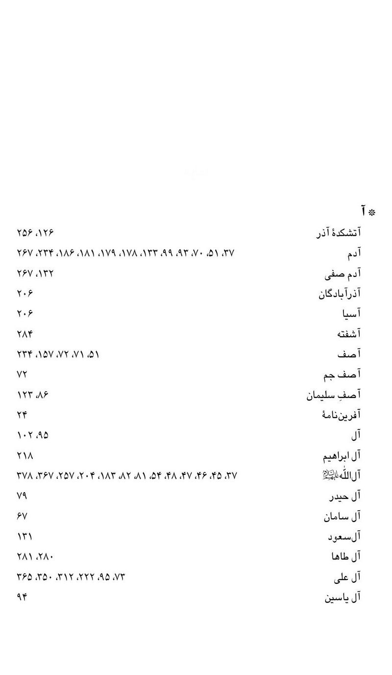
تصویر
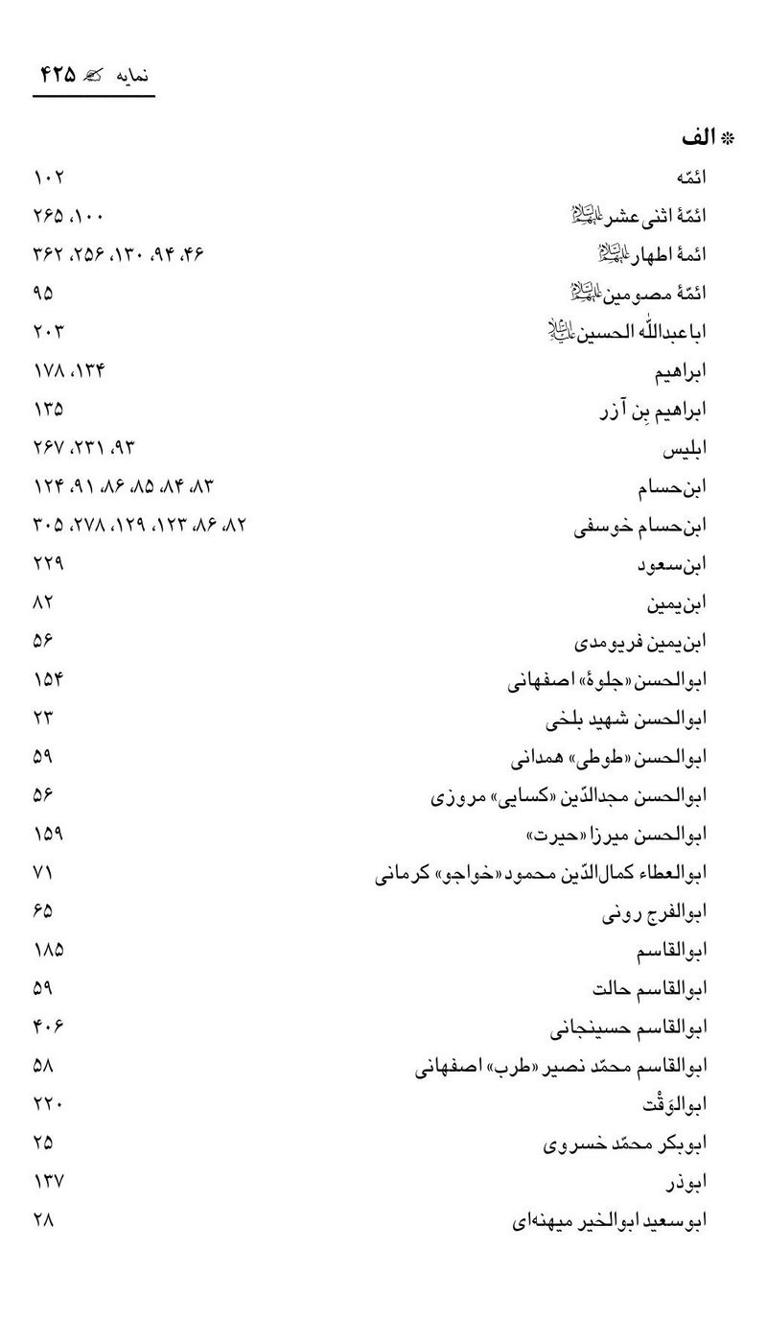
تصویر
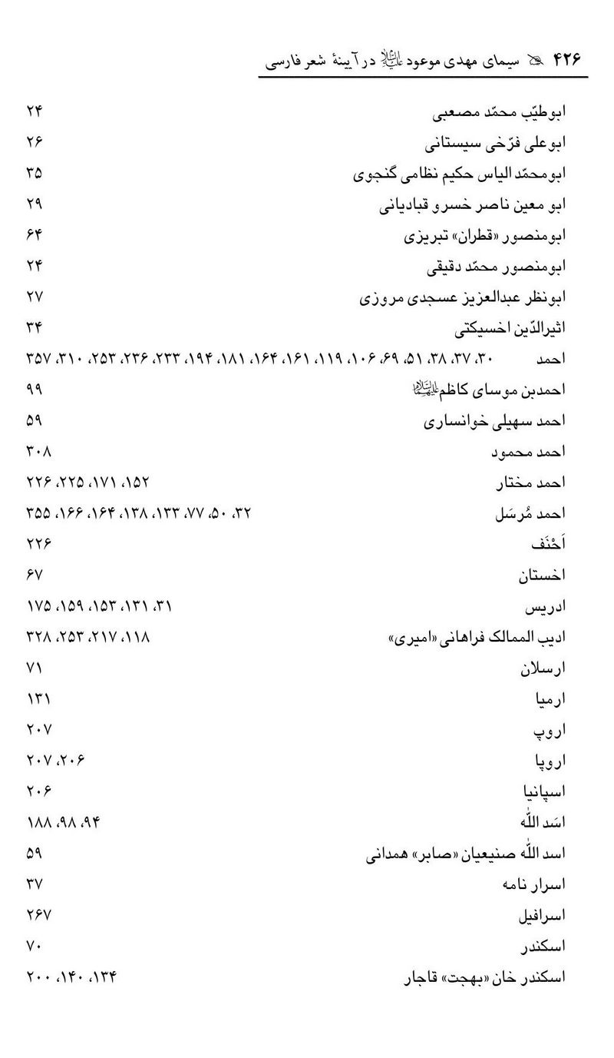
تصویر
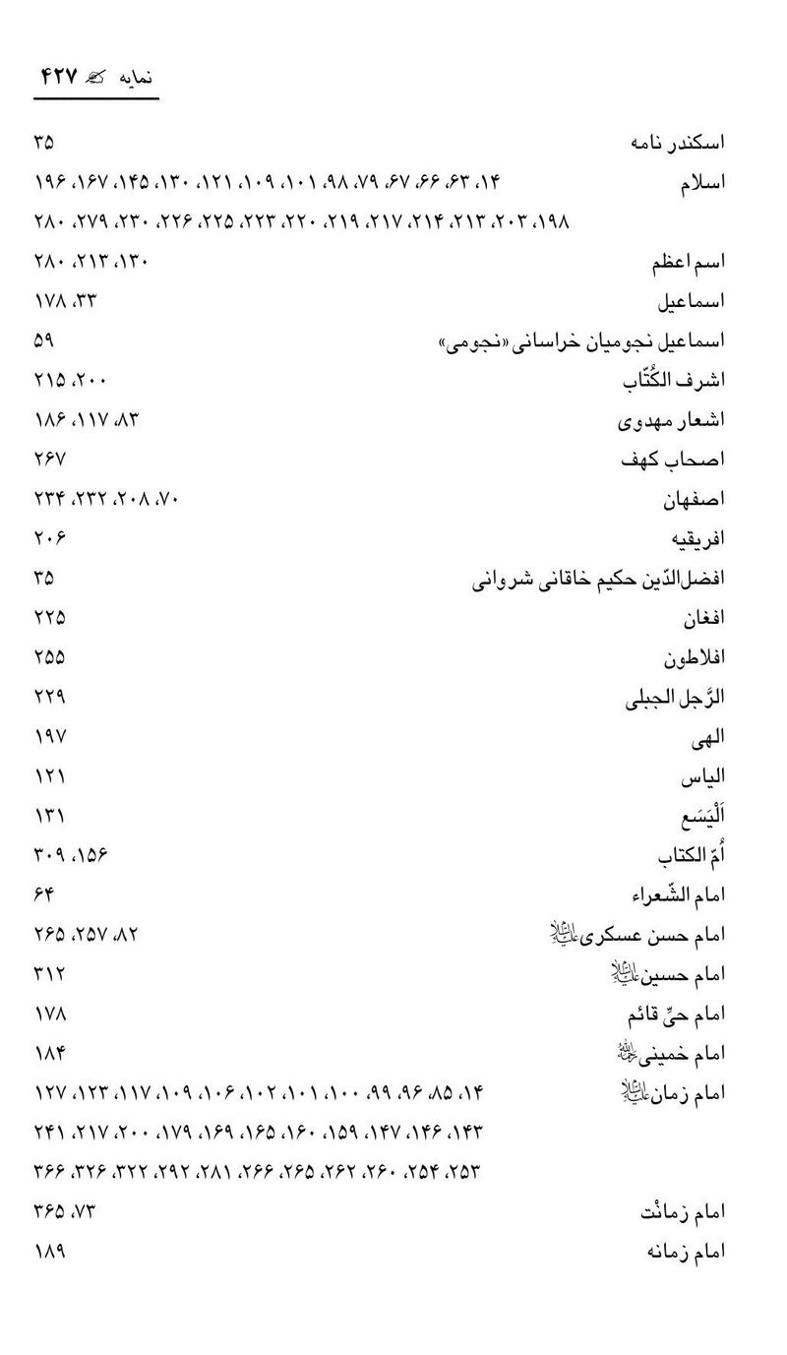
تصویر
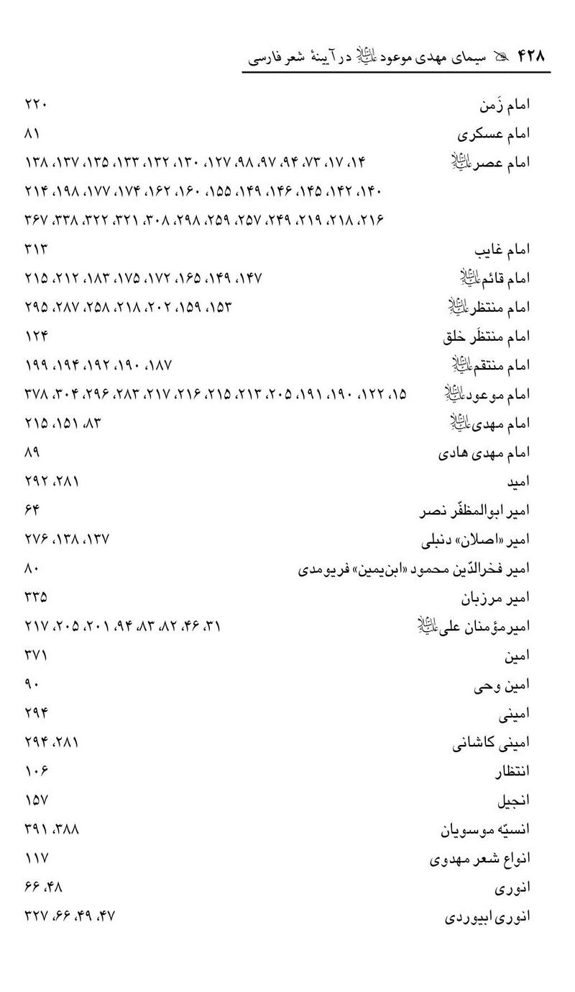
تصویر
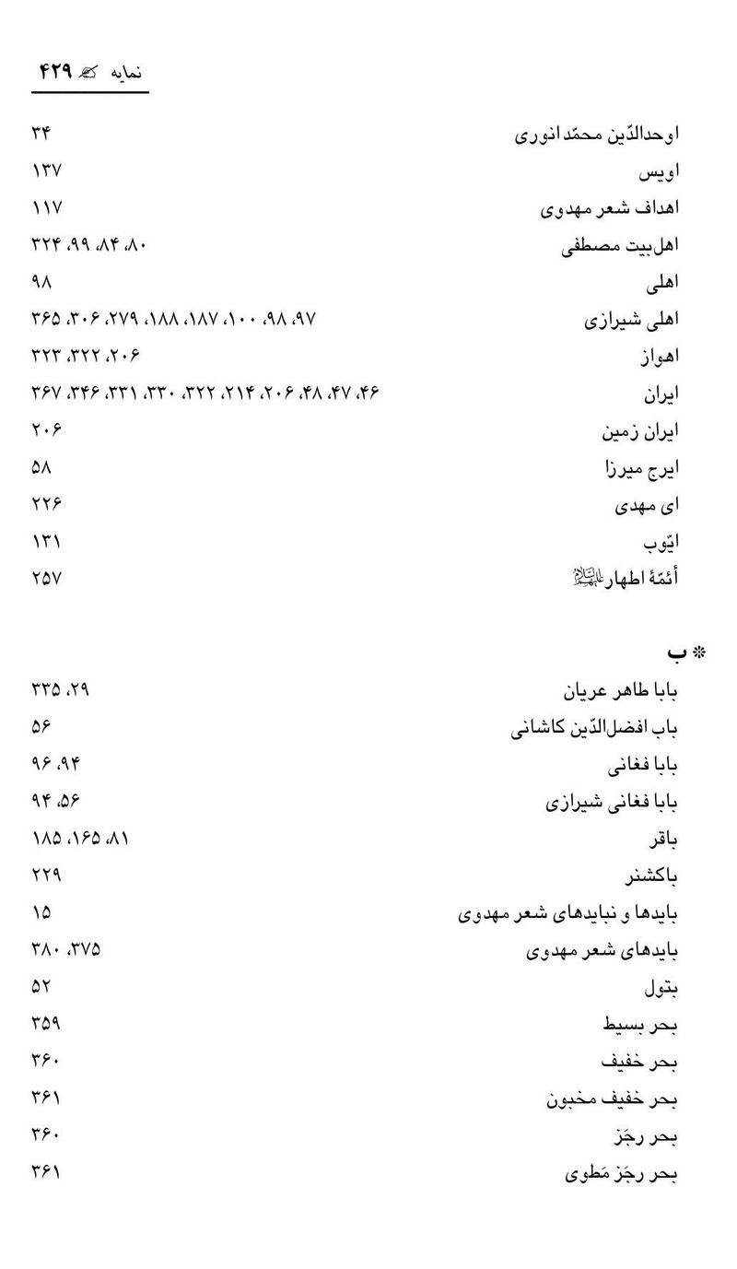
تصویر
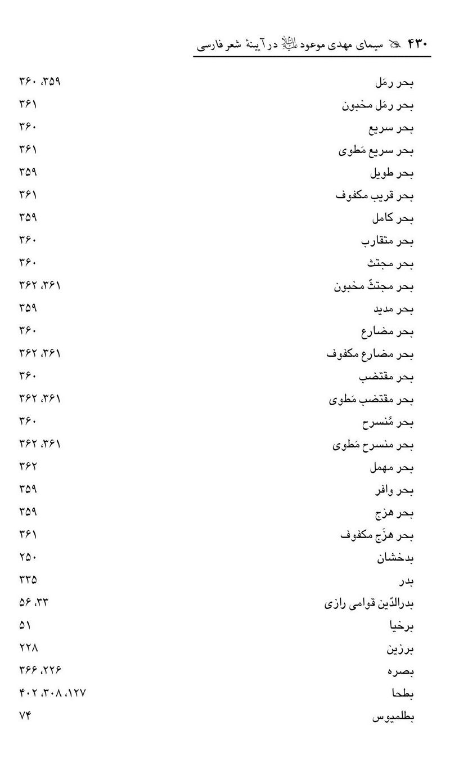
تصویر
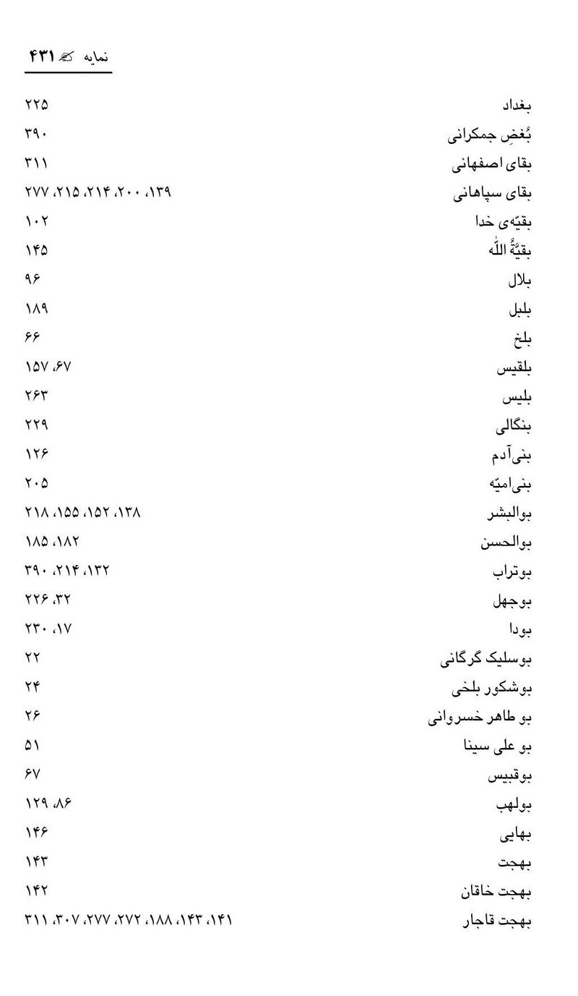
تصویر
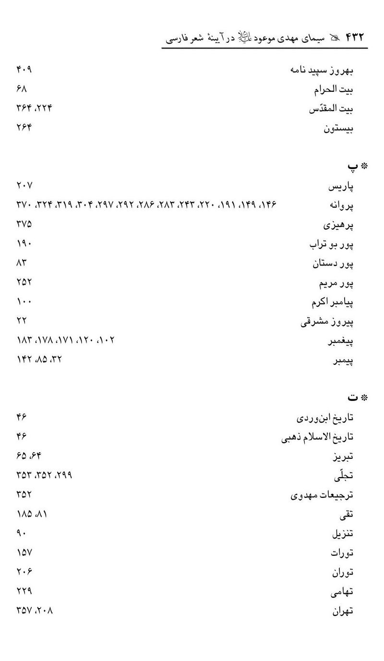
تصویر
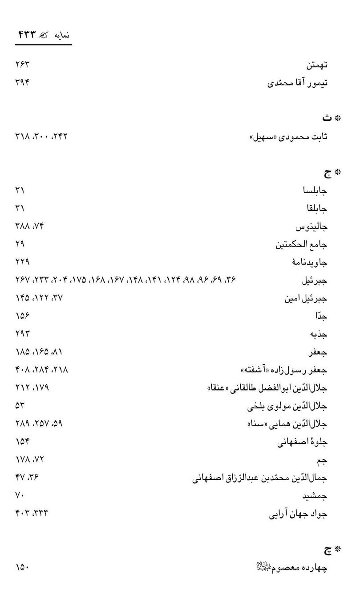
تصویر
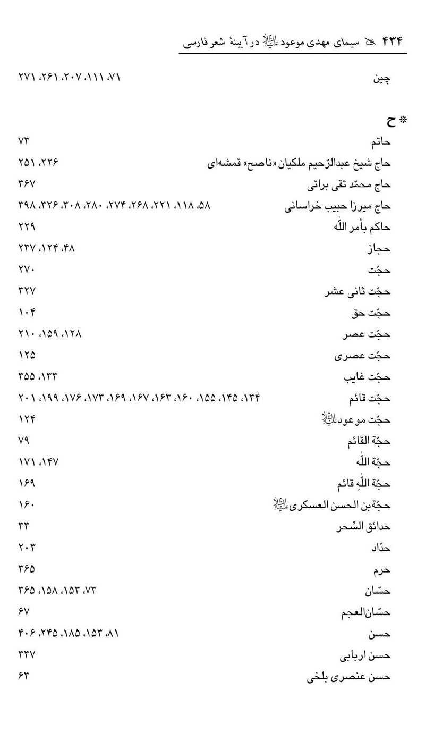
تصویر
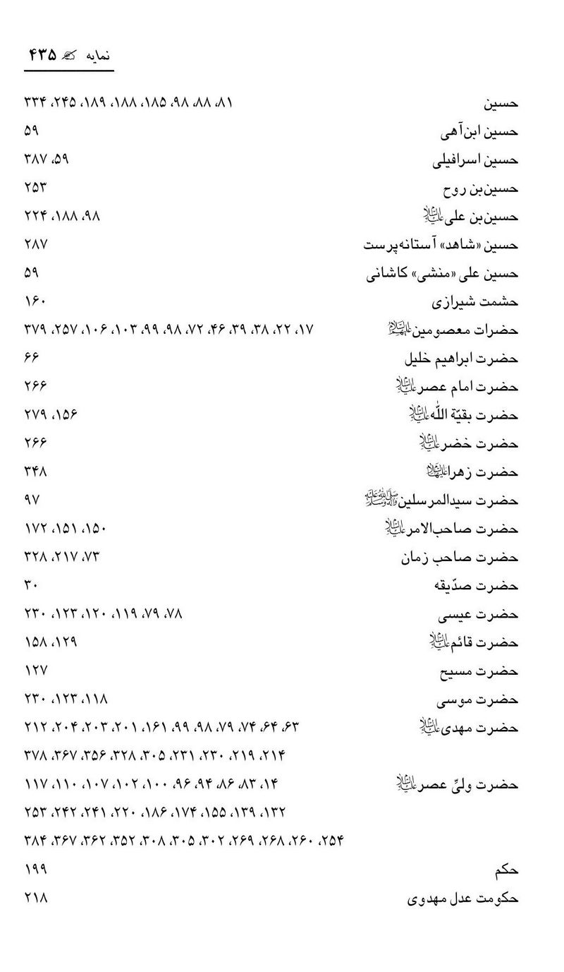
تصویر
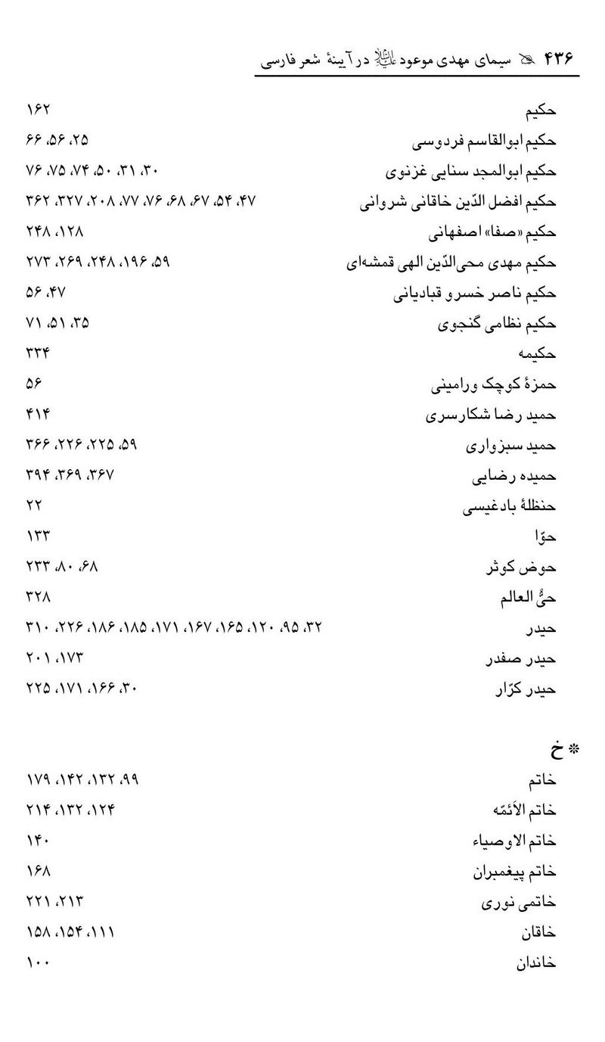
تصویر
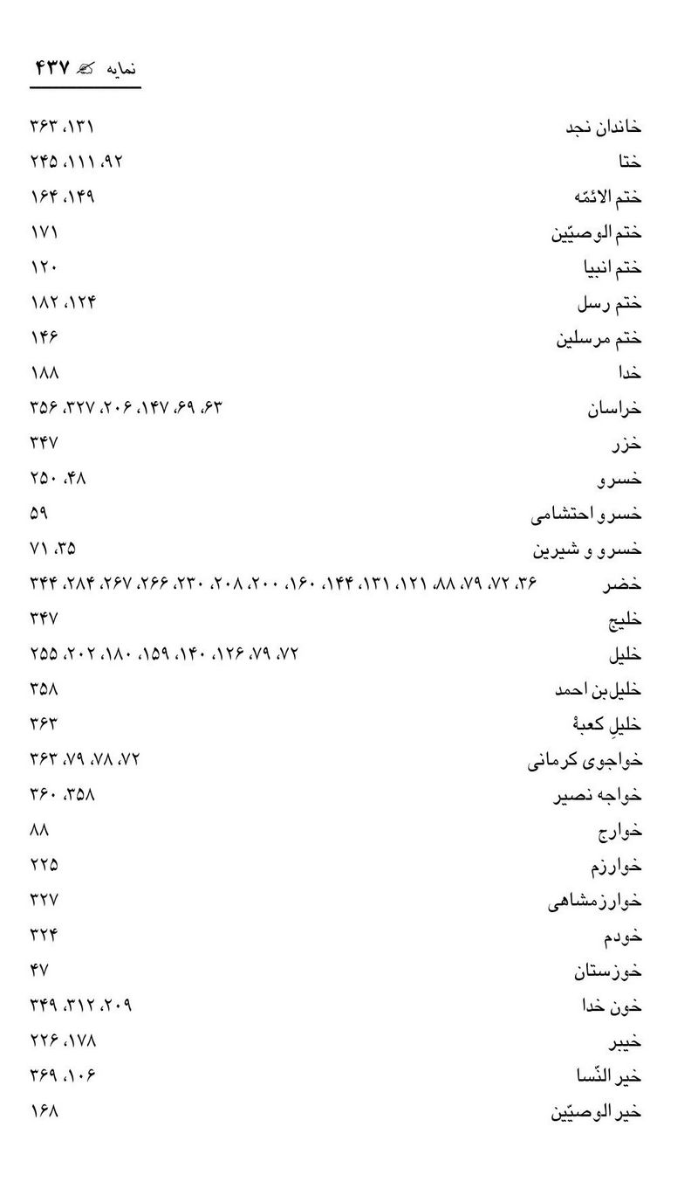
تصویر
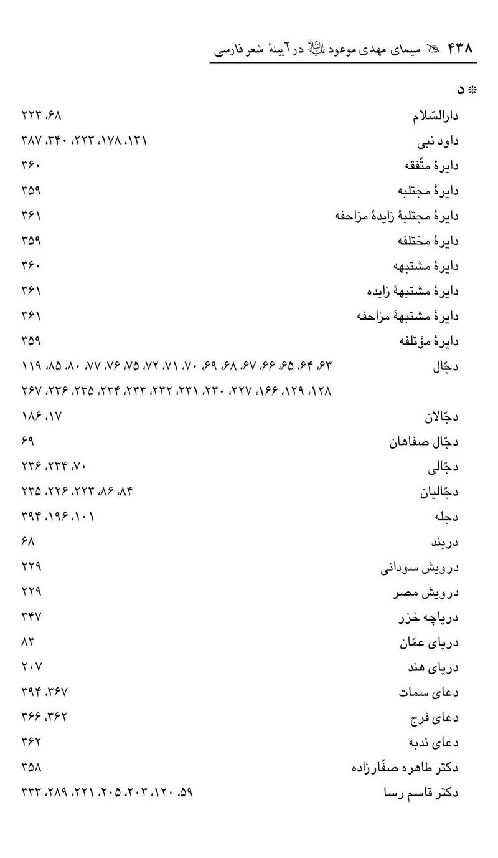
تصویر
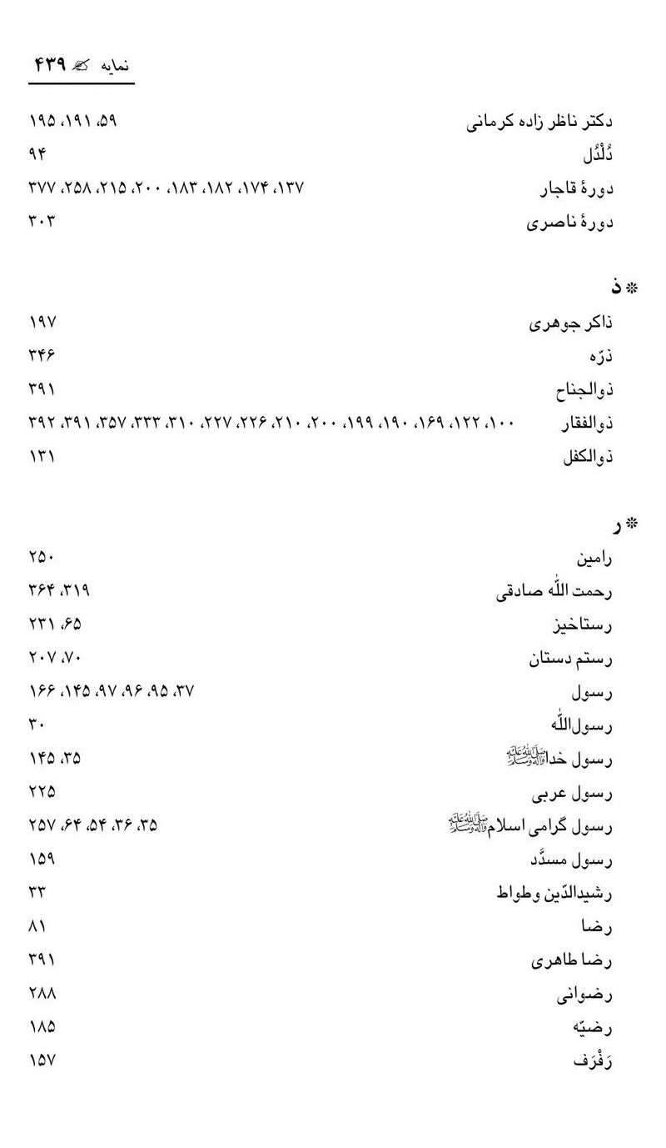
تصویر
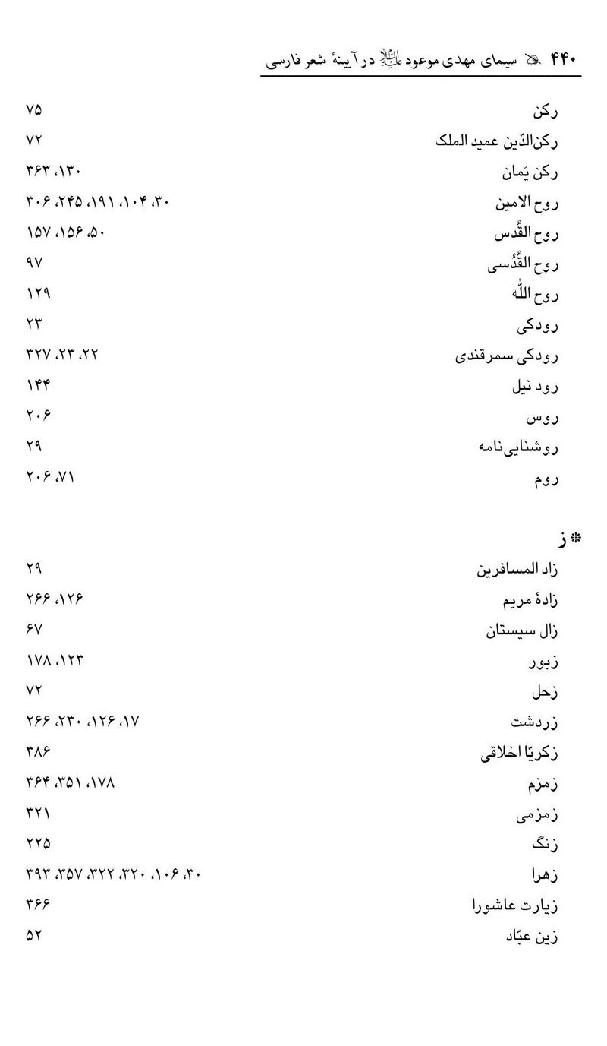
تصویر
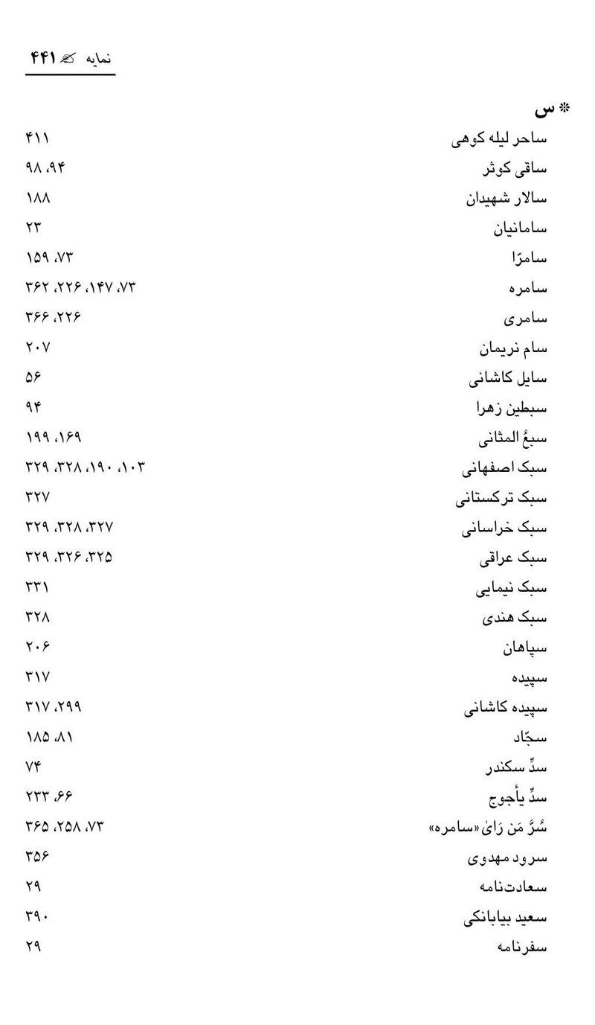
تصویر
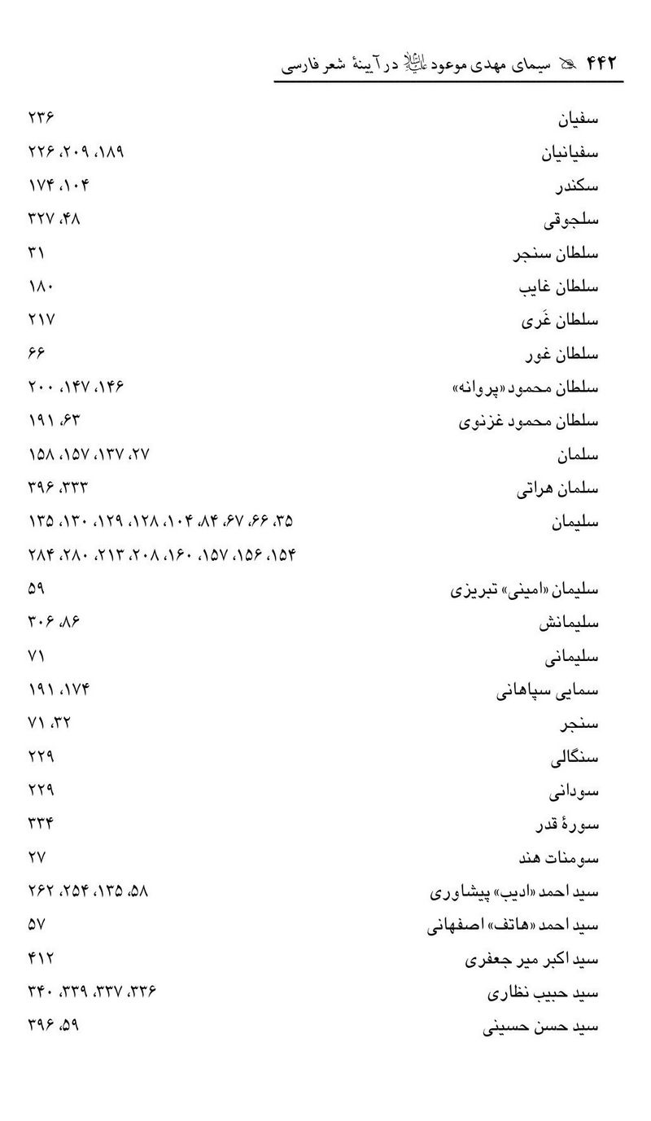
تصویر
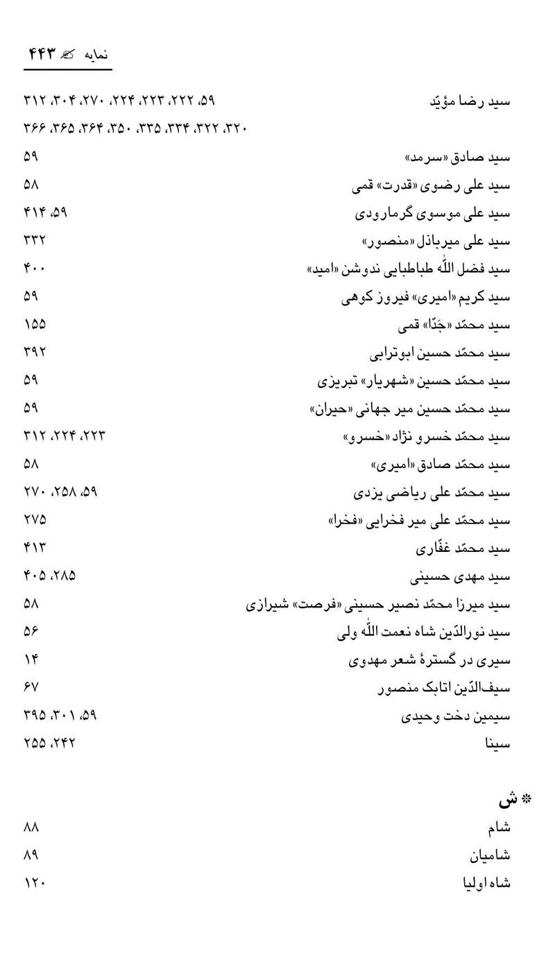
تصویر
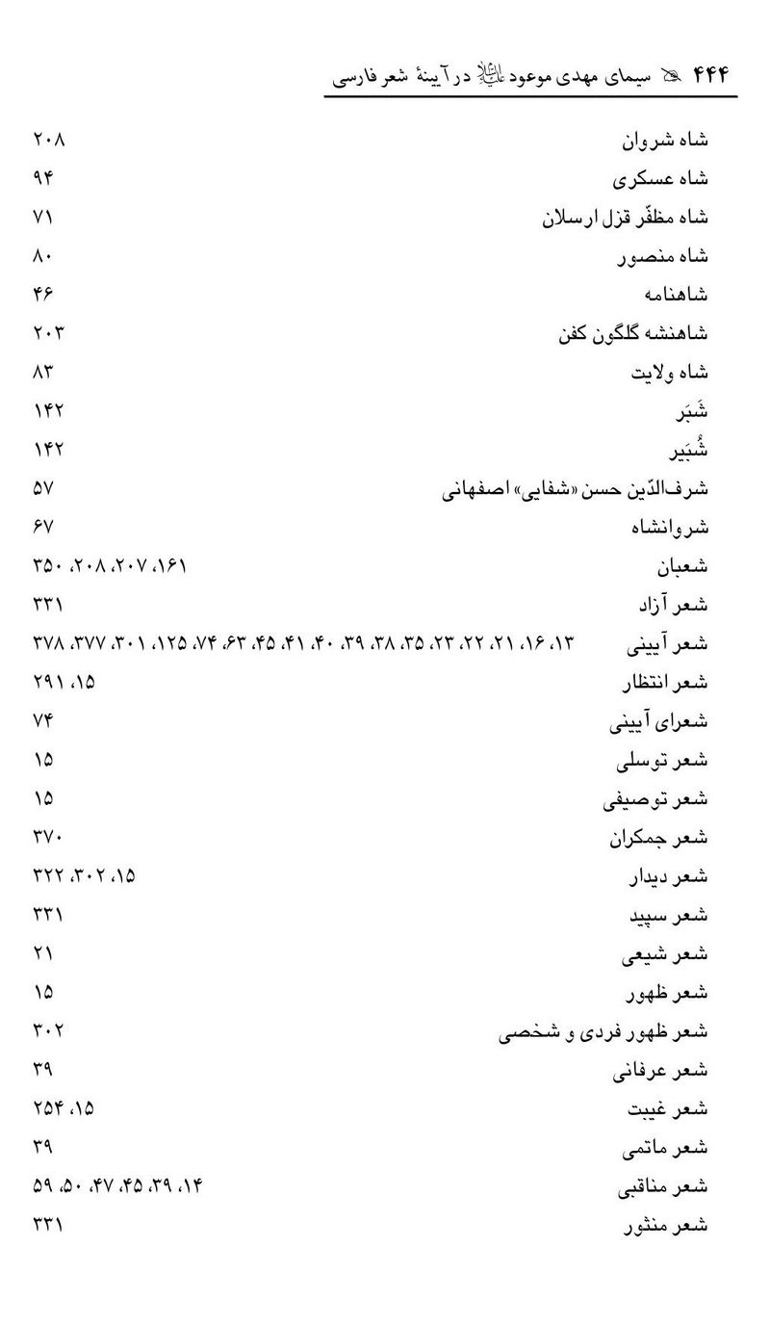
تصویر
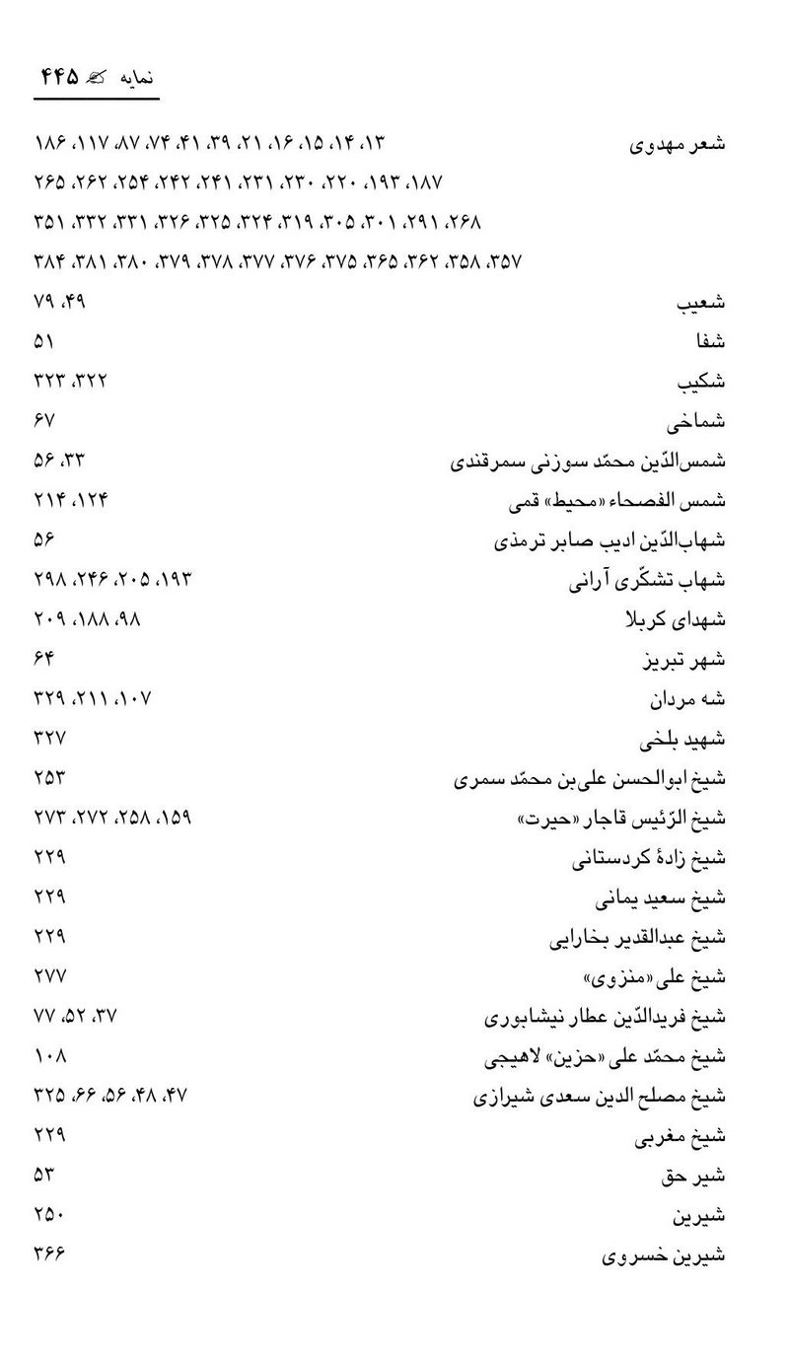
تصویر
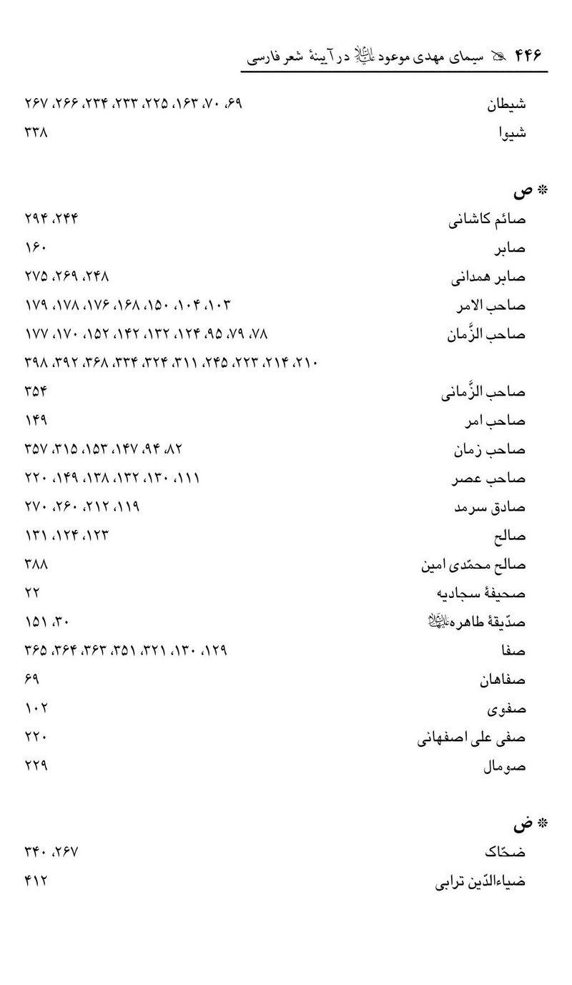
تصویر
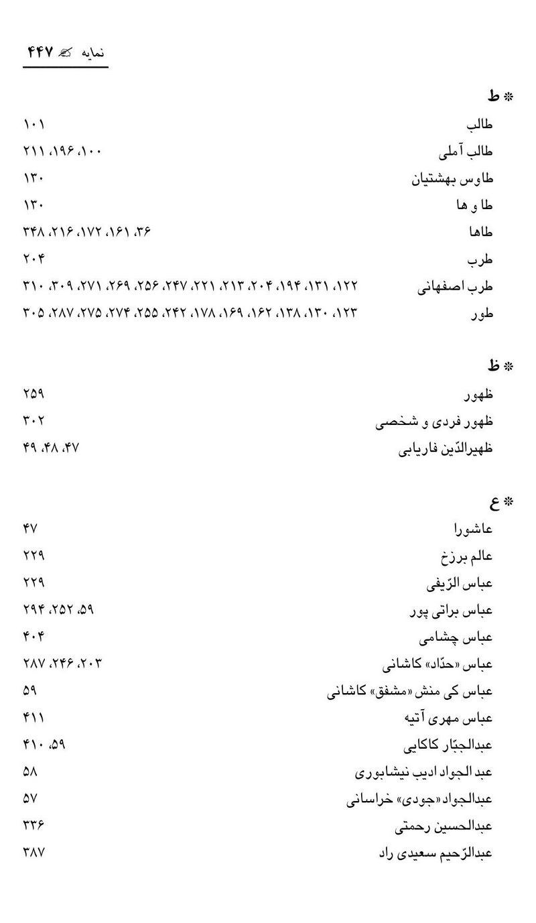
تصویر
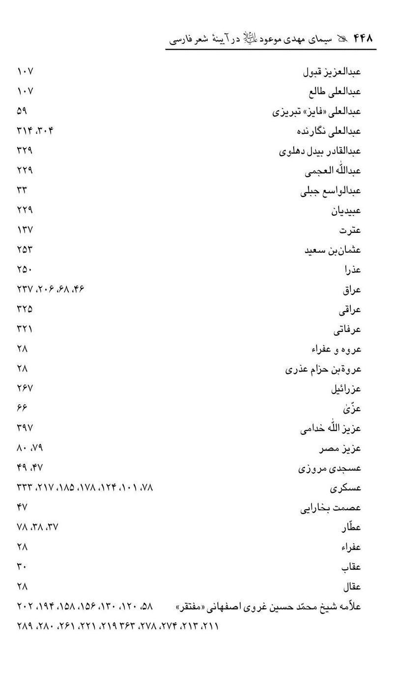
تصویر
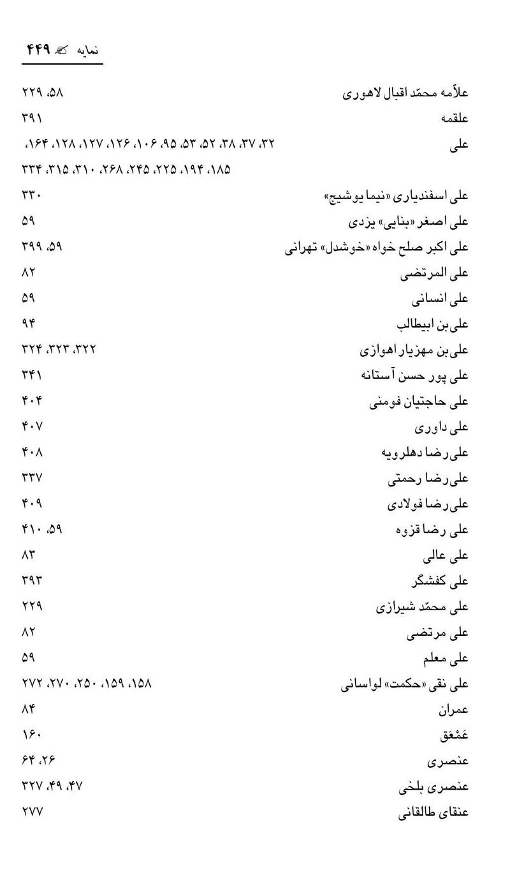
تصویر
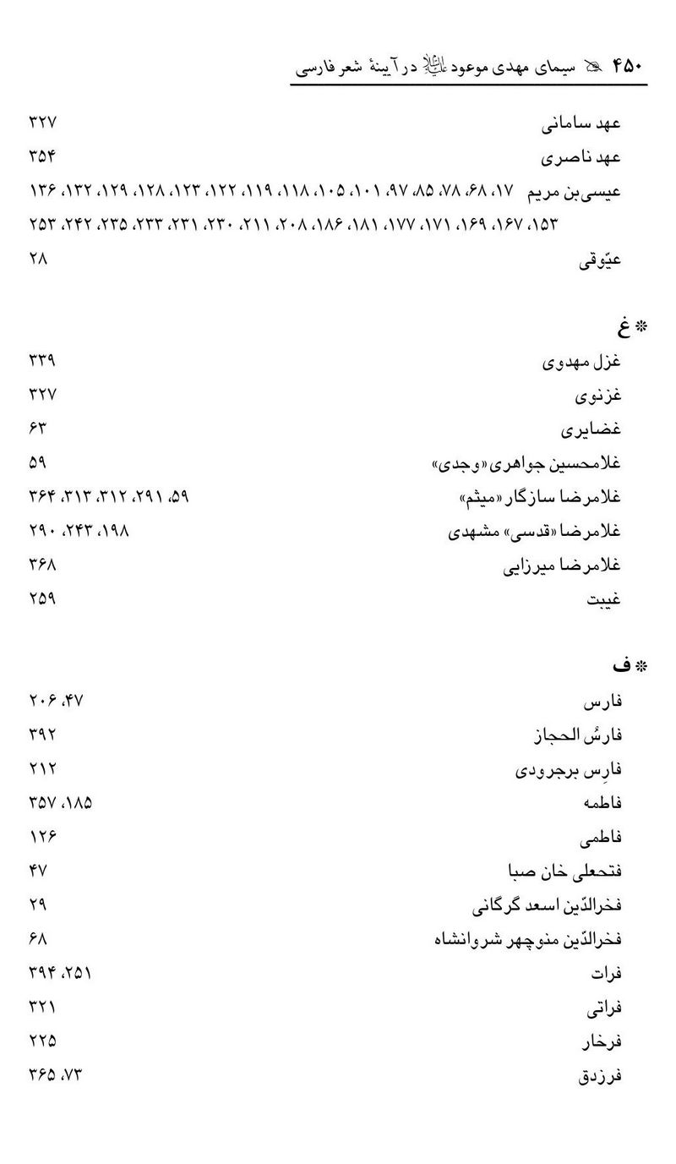
تصویر
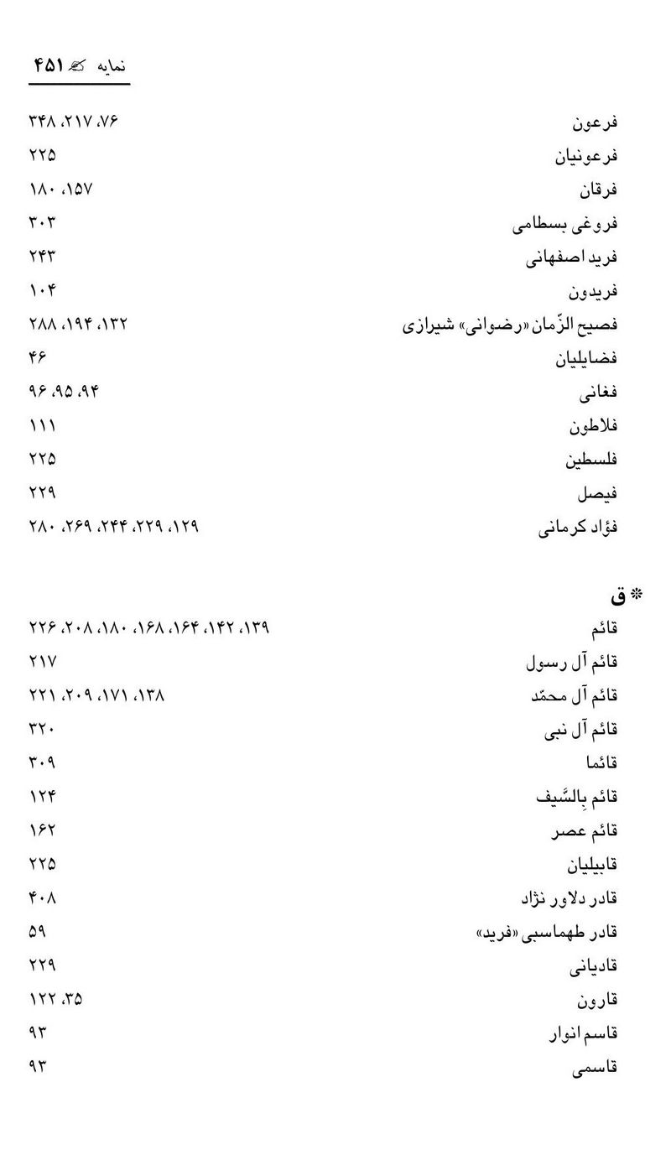
تصویر
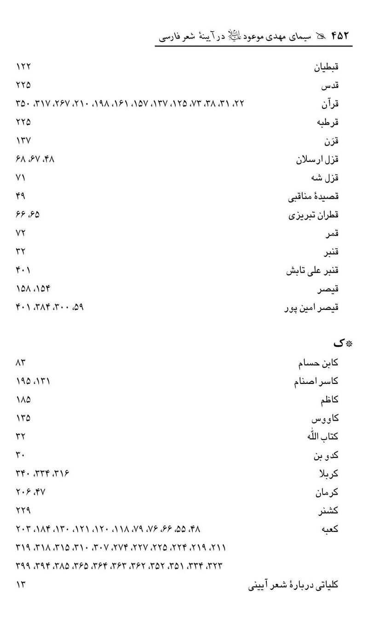
تصویر
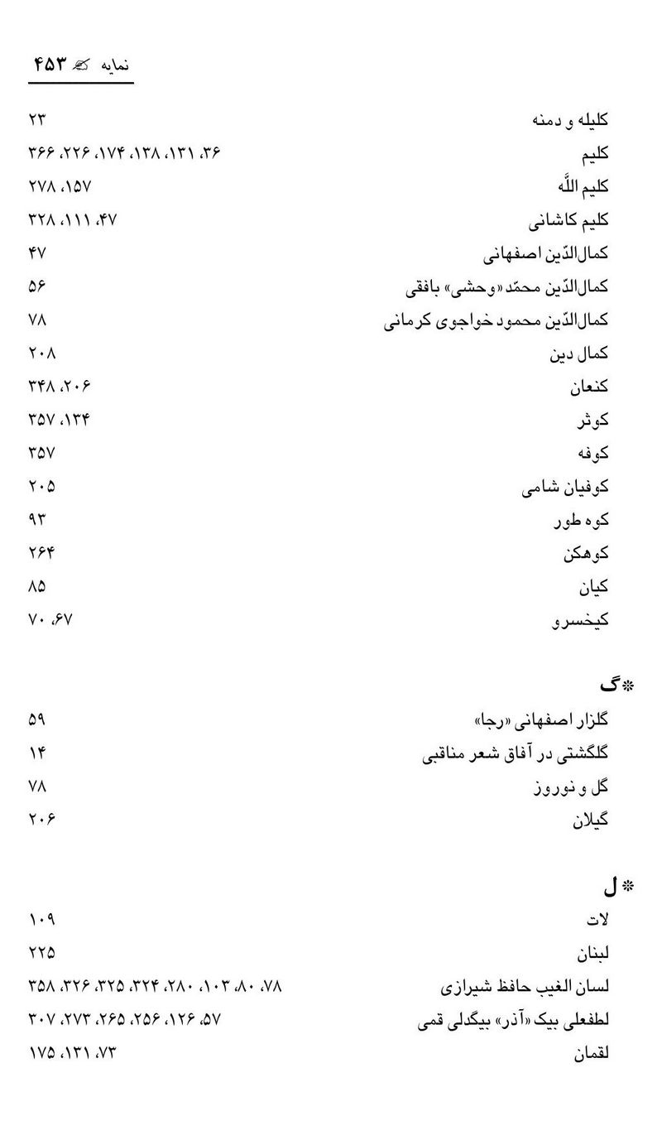
تصویر
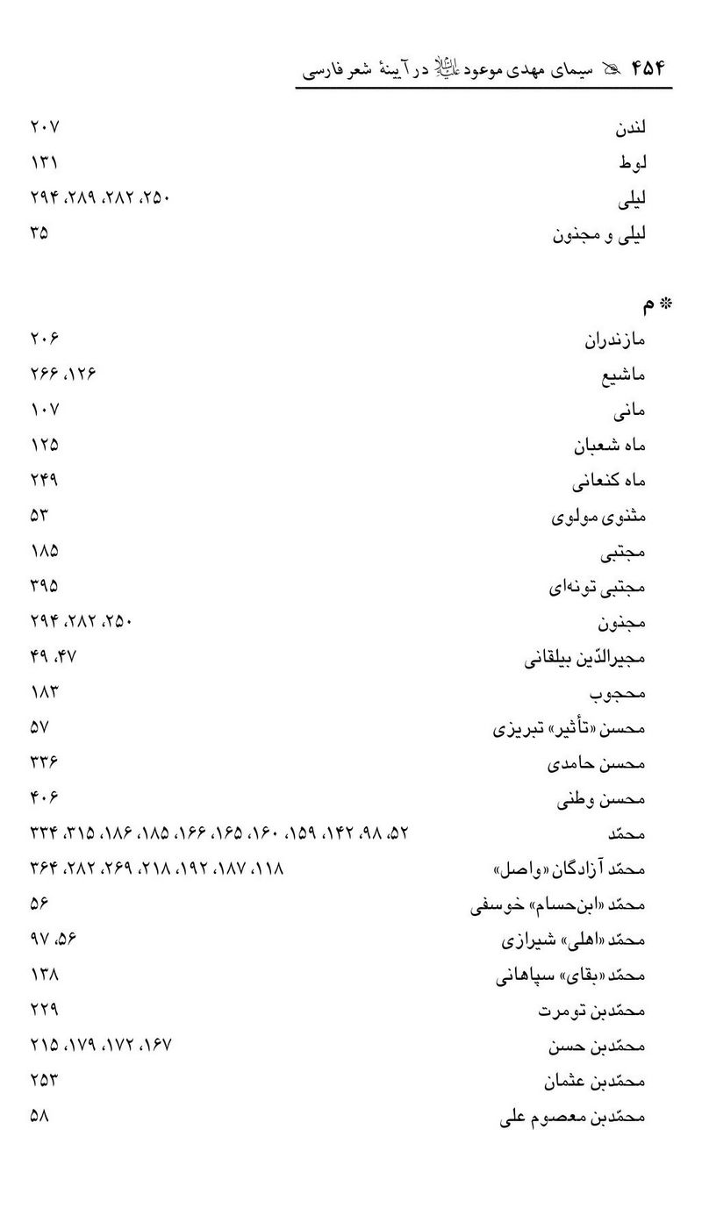
تصویر
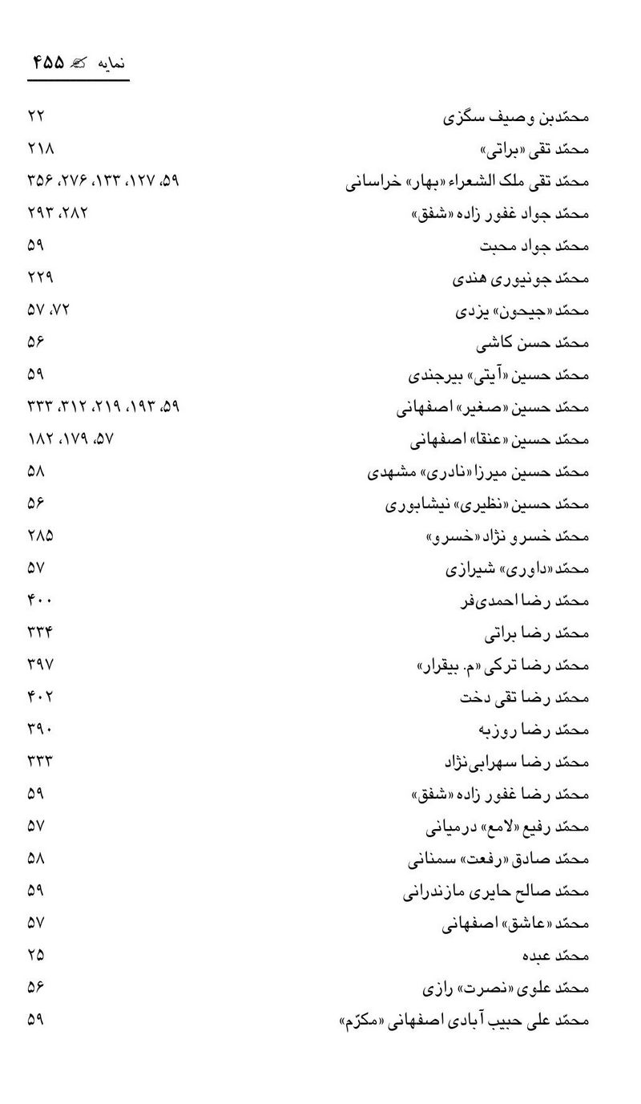
تصویر
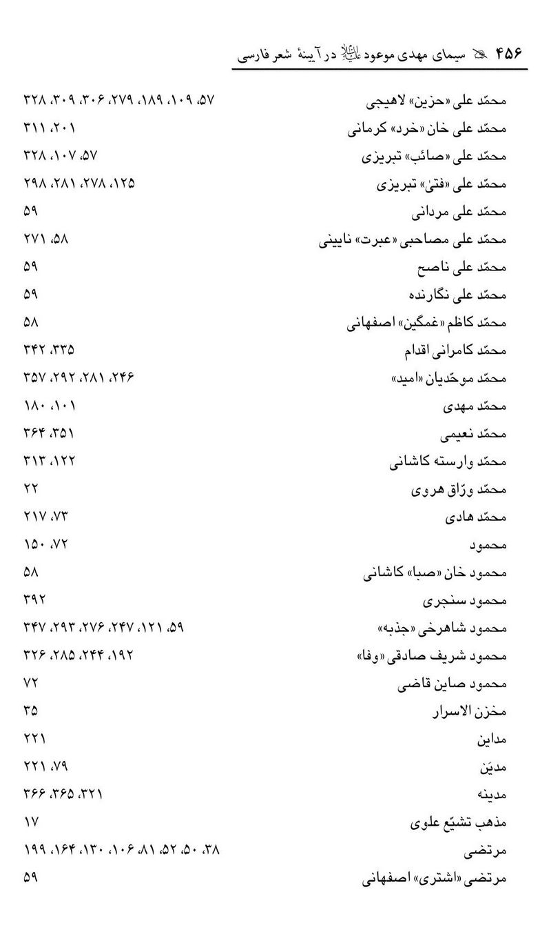
تصویر
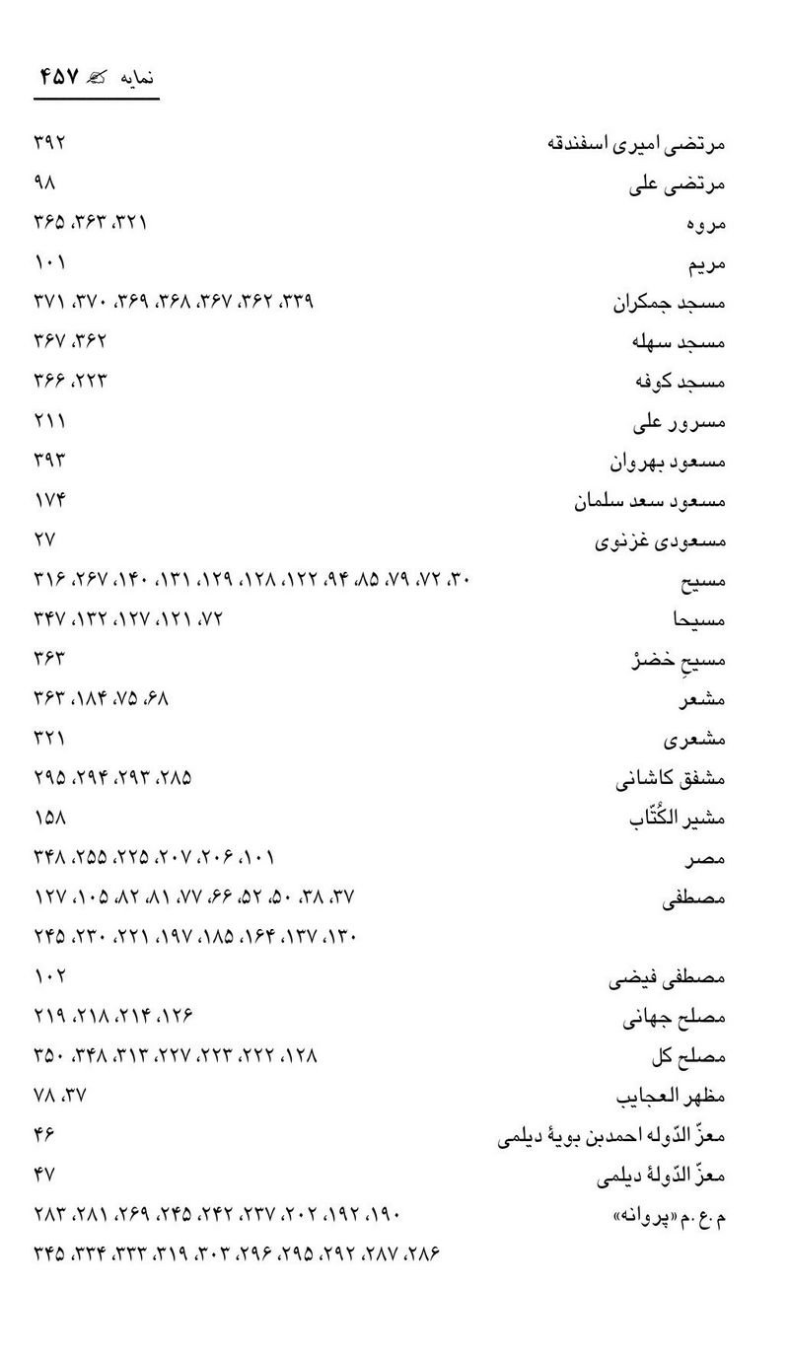
تصویر
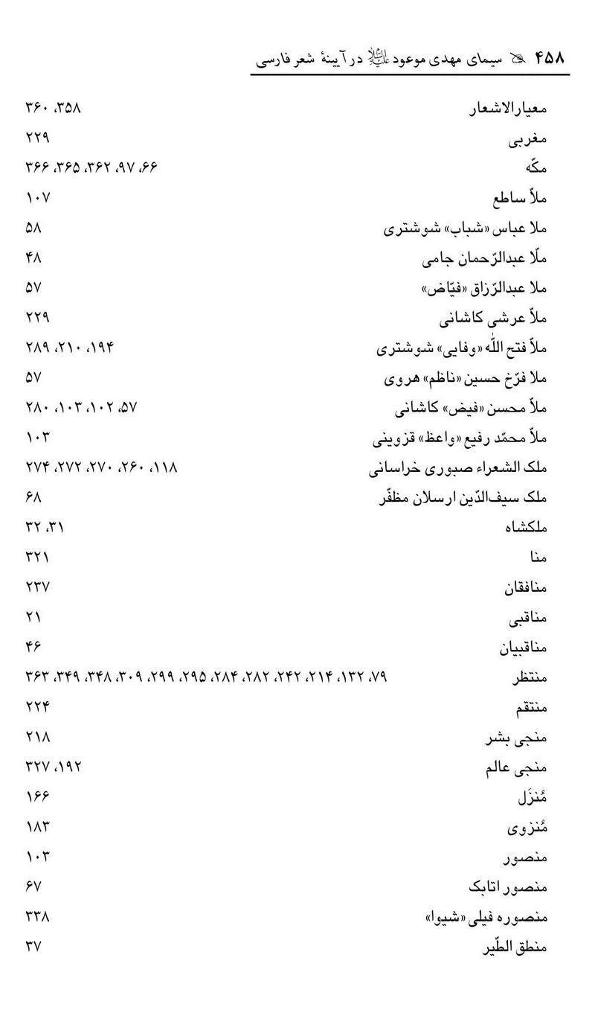
تصویر
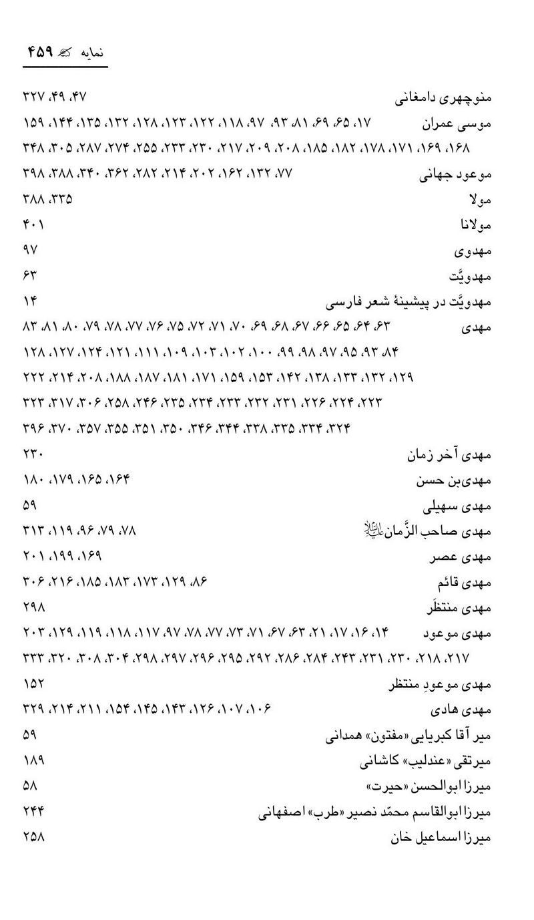
تصویر
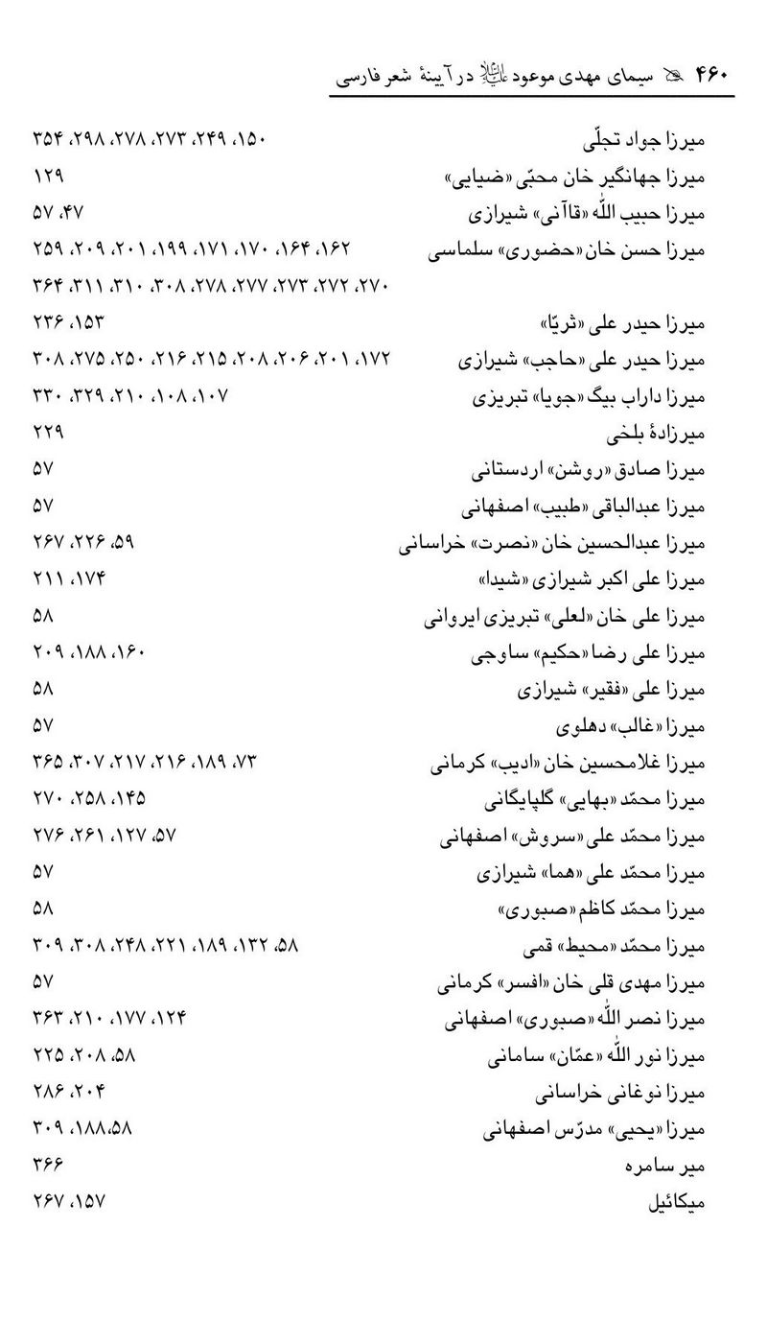
تصویر
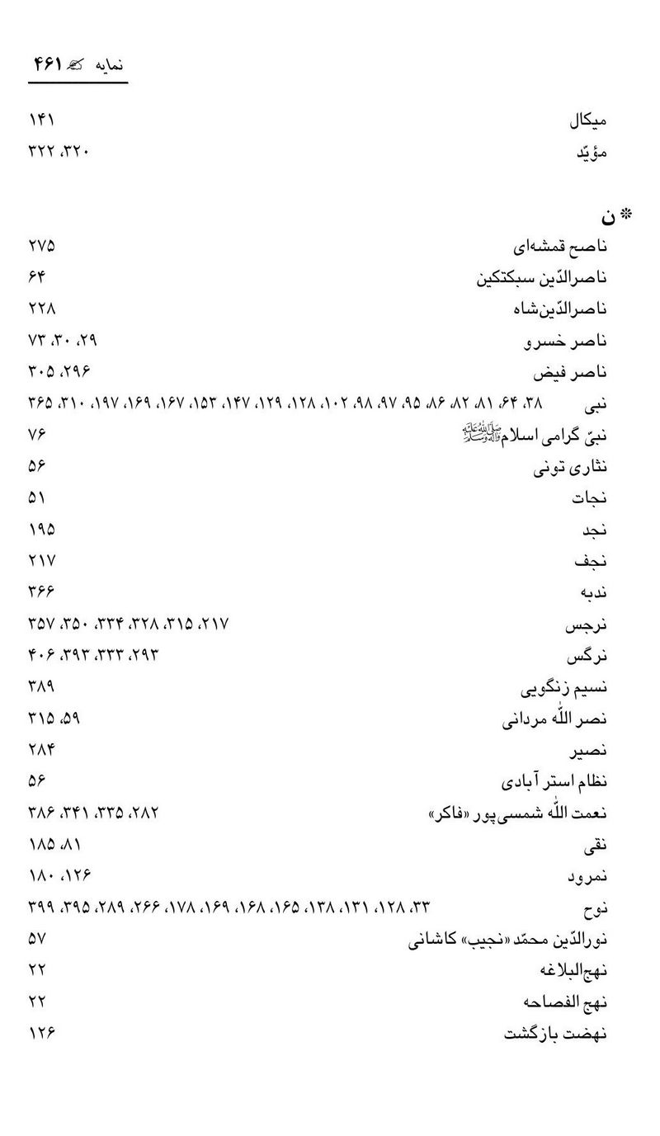
تصویر
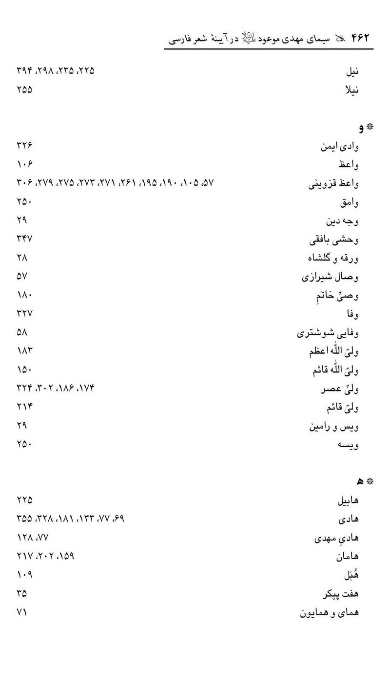
تصویر
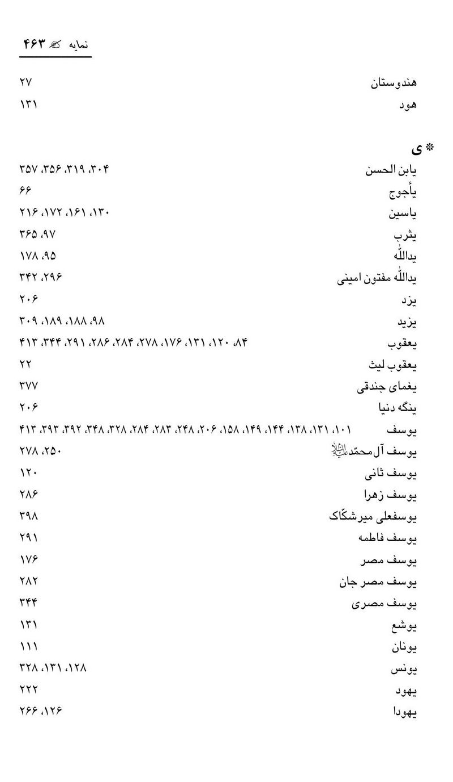
تصویر
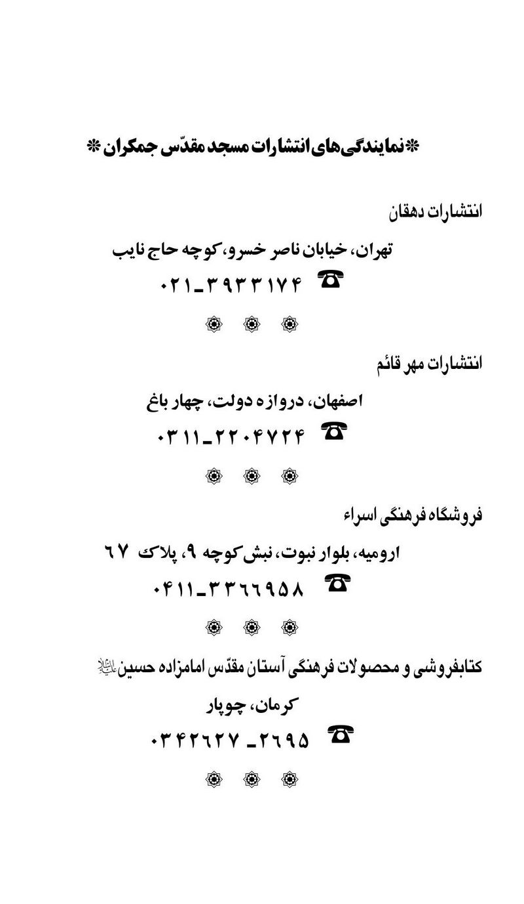

ghaemiyeh.com

1. مخفّف آن‌که.
2. گنج سخن، دکتر ذبیح اللَّه صفا، ج 1، ص 1 و 13.
3. همان، ص 15 و 16.
4. کودن، گول، زبون، غراچه هم استعمال می‌شود.
5. اشاره دارد به عُمْر مبارک رسول گرامی اسلام‌صلی الله علیه وآله وسلم، همان، ص 18 و 19.
6. همان، ص 24 و 27.
7. همان، ص 29 و 37.
8. همان، ص 60 و 61.
9. ادا کردم.
10. هرچه بایسته و لازم بود مرا.
11. همان، ص 111.
12. نی باریک وسست.
13. نام ستاره‌ای در دُبِّ اکبر.
14. نام ستاره درخشانی است که در شبهای آخر تابستان طلوع می‌کند.
15. زبان پهلوی.
16. همان، ص 79 و 80.
17. همان، ص 120 و 121.
18. همان، ص 127.
19. داستان دلنشین.
20. جز آنکه
21. چینه دان.
22. گورستان.
23. ناشایست و زشت.
24. همان، ص 132 و 133.
25. نام بزرگترین بتخانه هندوستان.
26. افسرده و اندوهناک.
27. مخفف خرّم که به جهت ضرورت شعری در این‌جا باید بدون تشدید حرف دوم تلفّظ شود.
28. همان، ص 138.
29. نقره.
30. قرار دارد.
31. همان، ص 144.
32. به سوی.
33. همان، ص 153 و 154.
34. همان، ص 178.
35. همان، ص 190.
36. همان، ص 193.
37. دیوان حکیم ناصر خسرو قبادیانی، به تصحیح سید نصر اللَّه تقوی، ص 13.
38. مخفف صندوق.
39. همان، ص 209.
40. به هر چه.
41. نام شهری است در مشرق کره زمین و نیز نام شهری در عالم مثال که هزار دروازه دارد.
42. نام شهری است در مغرب کره زمین و نیز نام شهری در عالم مثال با همان ویژگی‌ها.
43. دیوان حکیم سنایی غزنوی، به تصحیح مدرّس رضوی، ص 43 و 51 و 52.
44. همان، ص 467 - 470.
45. گنج سخن، دکتر ذبیح اللَّه صفا، ج 1، ص 336.
46. همان، ص 345.
47. اسباب بیم و هراس و در آخر بیت به معنی بزرگی و جلال است.
48. همان، ص 350.
49. جمع علَم، پرچم‌ها.
50. یاوری‌ها و بخشش‌ها، دست‌ها.
51. همان، ص 353.
52. همان، ص 363.
53. بلکه.
54. زینت طلا و نقره یراق اسب، ساز و برگ.
55. همان، ص 384 و 385.
56. مخزن الاسرار، به تصحیح وحید دستگردی، ص 3 و 4.
57. به صدای نوک قلم به هنگام نوشتن اطلاق می‌گردد و در این‌جا مطلقاً به معنای صدا آمده است.
58. پیدا کردن.
59. دیوان خاقانی شروانی، به تصحیح علی عبد الرسولی، ص 104.
60. طاس کوچکی است که از طلا و نقره می‌بافند و برای زینت به گردن اسب یا منجوق پرچم می‌بندند.
61. اشاره دارد به آیه کریمه لعمرک انّهم لفی سکرتهم یعمهون، سوره حجر.
62. دیوان کامل استاد جمال‌الدّین محمّد بن عبد الرزاق اصفهانی با تصحیح حسن وحید دستگردی، ص 2 و 3.
63. نعت حضرت رسول اکرم‌صلی الله علیه وآله وسلم در شعر فارسی، دهشیری، ص 193.
64. اشاره به جبرئیل امین دارد.
65. مظهر العجایب و مظهر الاسرار، به تصحیح احمد خوشنویس «عماد»، انتشارات سنایی، 1345، ص 3 - 8.
66. لسان الغیب به ضمیمه مفتاح الاراده، به اهتمام احمد خوشنویس «عماد»، انتشارات محمودی، تهران، ص 22 و 23.
67. همان، ص 133.
68. تاریخ الاسلام ذهبی، ذیل حوادث سال 352.
69. تاریخ ابن الوردی، ج 1، ص 280، ذیل حوادث سال 352.
70. مخفّف هر چه.
71. مجمع الفصحاء، رضاقلی خان هدایت، به کوشش مظاهر مصفّا، انتشارات امیر کبیر، ج 6، ص 854.
72. دیوان ظهیر فاریابی، ص 863.
73. فروغ و روشنی.
74. بیماری.
75. دیوان حکیم ابوالمجد مجدود بن آدم سنایی غزنوی، به اهتمام مدرس رضوی، انتشارات سنایی، ص 43 و 44.
76. مخزن الاسرار، حکیم نظامی گنجه‌ای، به تصحیح حسن وحید دستگردی، به کوشش دکتر سعید حمیدیان، نشر قطره، چاپ اول، سال 1376، ص 7 و 8.
77. همان، ص 3 و 4.
78. همان، ص 14 - 17.
79. مظهر العجایب و مظهر الاسرار، عطار نیشابوری، ص 3 - 7.
80. جنگ و پیکار.
81. آب دهان.
82. شکار.
83. دیوان خاقانی شروانی، به تصحیح علی عبد الرسولی، انتشارات کتابخانه خیام، سال 2537، ص 2.
84. همان، ص 4.
85. همان، ص 7.
86. همان، ص 11.
87. همان، ص 14.
88. همان، ص 89.
89. همان، ص 94.
90. شتران قوی هیکل و دو کوهانه.
91. همان، ص 101.
92. همان، ص 314.
93. همان، ص 321.
94. همان، ص 377.
95. همان، ص 358.
96. هر جا که سیاست تو حضور دارد.
97. دیوان عنصری بلخی، به کوشش محمّد دبیر سیاقی، انتشارات سنایی، تهران، سال 1342، ص 167 - 170.
98. همان، ص 40 تا 42.
99. دیوان قطران تبریزی با مقالاتی از سه تن از اساتید زبان فارسی، انتشارات ققنوس، تهران، چاپ اوّل، ص 207 و 208.
100. دیوان ابو الفرج رونی، به اهتمام محمود مهدوی دامغانی، کتابفروشی باستان، چاپ اوّل، سال 1347، ص 97 و 98.
101. او را یکی از سه تن پیامبران شعر در گستره زبان فارسی می‌دانند:
102. دیوان انوری، به اهتمام محمّد تقی مدرّس رضوی، شرکت انتشارات علمی و فرهنگی، تهران، چاپ دوم، ج 2، ص 1043 - 1045.
103. دیوان خاقانی شروانی، به اهتمام محمّد تقی مدرّس رضوی، شرکت انتشارات علمی و فرهنگی، تهران، سال 1344، ج 2، ص 77 و 78.
104. همان، ص 111.
105. لوچ، دوبین.
106. همان، ص 138.
107. همان، ص 187 - 191.
108. همان، ص 226 - 230.
109. همان، ص 232.
110. همان، ص 264 - 266.
111. همان، ص 274.
112. همان، ص 301.
113. همان، ص 341.
114. همان، ص 358.
115. همان، ص 397.
116. همان، ص 400.
117. همان، ص 05.
118. همان، ص 484.
119. همان، ص 490.
120. همان، ص 509.
121. همان، ص 516.
122. همان، ص 560.
123. همان، ص 606.
124. همان، ص 558.
125. در قدیم، حدود یمن و مکّه را مغرب می‌نامیدند.
126. اقامتگاه، خانه.
127. پاسداری، نگاهبانی.
128. خسرو و شیرین، به تصحیح حسن وحید دستگردی و به کوشش سعید حمیدیان، نشر قطره، ص 25.
129. همان، ص 28.
130. مراد، غیاث‌الدّین محمّد ممدوح شاعر است.
131. همای و همایون، خواجوی کرمانی، به تصحیح کمال عینی، انتشارات بنیاد فرهنگ ایران، تهران، سال 1348، ص 12.
132. همان، ص 387.
133. منظور، محمود صاین قاضی ممدوح شاعر است.
134. مراد، رکن‌الدّین عمید الملک جانشین محمود صاین قاضی، ممدوح دیگر خواجوی کرمانی است.
135. همان، ص 238 و 239.
136. آبرو.
137. سامرّا، سامره.
138. تذکره مدینة الادب، محمّد علی مصاحبی نایینی {عبرت}، کتابخانه و موزه و مرکز اسناد مجلس شورای اسلامی، تهران، سال 1376، ج 1، ص 74 و 75.
139. دیوان حکیم سنایی غزنوی، به اهتمام مدرّس رضوی، انتشارات سنایی، تهران، ص 148 - 150.
140. همان، ص 182 - 184.
141. همان، ص 365 - 370.
142. همان، ص 1073.
143. زغال.
144. دیوان خاقانی شروانی، به تصحیح علی عبدالرّسولی، انتشارات خیّام، سال 2537، ص 42 - 45.
145. همان، ص 332.
146. همان، ص 676.
147. مظهر العجایب ومظهر الاسرار، ص 7.
148. لسان الغیب به ضمیمه مفتاح الاراده، ص 133 و 134.
149. گل و نوروز، خواجوی کرمانی، به اهتمام کمال عینی، انتشارات بنیاد فرهنگ ایران، سال 1350، ص 247 و 248.
150. خبر دهنده.
151. مربّی اسبان، کسی که اسب‌ها را پرورش می‌دهد، سوار.
152. دیوان کامل خواجوی کرمانی، با مقدّمه مهدی افشار، انتشارات زرّین، چاپ ارژنگ، ص 604 - 608.
153. بر اساس روایات مربوط به آخر الزّمان، دجّال دارای چشم دنیابین است و چشم آخرت‌بین ندارد.
154. دیوان خواجه حافظ شیرازی، به تصحیح و تحشیه و مقابله محمّد علی مجاهدی، انتشارات هجرت، قم، چاپ اوّل، سال 1378.
155. دیوان اشعار ابن یمین فریومدی، به تصحیح حسینعلی باستانی‌راد، انتشارات سنایی، تهران، سال 1344، ص 8.
156. همان، ص 38 و 39.
157. دیوان محمّد بن حسام خوسفی، به اهتمام احمد احمدی بیرجندی و محمّد تقی سالک، اداره کلّ حجّ و امور خیریّه استان خراسان، سال 1366، ص 125 و 126.
158. همان، ص 152 - 156.
159. همان، ص 232 - 234.
160. همان، ص 234 - 236.
161. گنجشک.
162. روز قیامت.
163. برآشوبند.
164. سگ هار و گزنده.
165. همان، ص 237 - 239.
166. فرمان، منشور.
167. همان، ص 378 و 379.
168. همان، ص 379.
169. همان، ص 380.
170. همان.
171. همان.
172. همان، ص 380 و 381.
173. شایسته است.
174. همان، ص 381.
175. همان، ص 381 و 382.
176. همان، ص 382.
177. همان.
178. همان، ص 383.
179. همان.
180. همان، ص 383 و 384.
181. همان، ص 384.
182. همان، ص 384 و 385.
183. همان، ص 385.
184. همان، ص 385 و 386.
185. همان، ص 386.
186. همان.
187. همان، ص 386 و 387.
188. همان، ص 387.
189. کلیّات قاسم انوار، به تصحیح سعید نفیسی، انتشارات سنایی، تهران، سال 1337، ص 163.
190. کنایه از ذات حضرت حق است.
191. بازیگر.
192. دیوان اشعار بابا فغانی شیرازی، به تصحیح احمد سهیلی خوانساری، نشر اقبال، تهران، چاپ دوم، سال 1353، ص 8 -12.
193. مخفّف میمنه، سمت راست لشکر.
194. جمع نعل.
195. جمع مَرکب.
196. گذرگاه.
197. گناهکار.
198. همان، ص 14 - 16.
199. هم به معنی دلالت کننده است و هم به معنی شکل حرف {دال}.
200. همان، ص 39 - 42.
201. پژمرده شدن.
202. همان، ص 57 - 60.
203. کلیّات اشعار مولانا اهلی شیرازی، به کوشش احمد ربّانی، انتشارات سنایی، تهران، سال 1344، ص 420 و 421.
204. همان، ص 424 و 425.
205. همان، ص 425 و 428.
206. همان، ص 452.
207. همان، ص 523.
208. همان، ص 527.
209. همان، ص 573 و 574.
210. این مثنوی در هر بیت خود، صنعت جناس را دارا است.
211. همان، ص 626.
212. جمع بِکْر.
213. کلیّات اشعار ملک الشّعراء طالب آملی، به تصحیح و تحشیه طاهری شهاب، انتشارات سنایی، تهران، ص 107 - 110.
214. بشتاب.
215. دیوان علاّمه محمّد محسن فیض کاشانی، به تصحیح مصطفی فیضی کاشانی، انتشارات اسوه، چاپ اوّل، سال 1371، ج 1، ص 348 و 349.
216. همان، ص 380.
217. همان، ص 413 و 414.
218. دیوان ملاّ محمّد رفیع واعظ قزوینی، به کوشش دکتر سید حسن سادات ناصری، مؤسّسه مطبوعاتی علی اکبر علمی، تهران، سال 1359، ص 520 - 526.
219. همان، ص 269.
220. همان، ص 622 - 628.
221. دویست سخنور، نظمی تبریزی، چاپ دوم، سال 1363، ص 69.
222. خوشه‌های طلایی، به انتخاب محمّد علی مجاهدی {پروانه}، انتشارات مسجد مقدّس جمکران، چاپ دوم، ص 388 - 392.
223. دیوان حزین لاهیجی، به تصحیح ذبیح اللَّه صاحبکار، دفتر نشر میراث مکتوب، چاپ اوّل، سال 1374، ص 628 و 629.
224. همان، ص 629 - 631.
225. مشهور، پر آوازه.
226. همان، ص 631 - 633.
227. خوشه‌های طلایی، ص 159.
228. همان، ص 185 و 186.
229. همان، ص 190.
230. خاموش کند.
231. آبروی.
232. به پیرو حضرت عیسی گویند.
233. خوشه‌های طلایی، ص 191 و 192.
234. همان، ص 193 و 194.
235. همان، ص 206 و 207.
236. پدر زمان.
237. بتخانه.
238. کوه و بیابان.
239. خوشه‌های طلایی، ص 252 و 253.
240. همان، ص 261 و 262.
241. همان، ص 277 و 278.
242. همان، ص 285 و 286.
243. جنگ.
244. کنایه از ذوالفقار است.
245. ناپاکی و آلودگی بت.
246. خوشه‌های طلایی، ص 289 و 290.
247. جیوه.
248. اسب.
249. خوشه‌های طلایی، ص 307 و 308.
250. یکی از اسامی امام زمان علیه السلام، ابا صالح است و ابن حسام با صنعت ایهام به این نام هم اشاره کرده است.
251. جمع جَذر، بن، پایه، ریشه.
252. خوشه‌های طلایی، ص 315 و 316.
253. سخن‌چین، فتنه‌گر.
254. خوشه‌های طلایی، ص 321 و 322.
255. همان، ص 330 - 333.
256. همان، 334 تا 336.
257. دوست حضرتش.
258. نام فرشته دربان بهشت.
259. نام فرشته دربان جهنّم.
260. تاریک.
261. خوشه‌های طلایی، ص 344 تا 346.
262. همان، ص 361 تا 363.
263. همان، ص 461 و 462.
264. همان، ص 470 تا 472.
265. قیام تو.
266. خوشه‌های طلایی، ص 27 و 28.
267. کلیّات ضیایی، شرکت نسبی اقبال و شرکا، تهران، چاپ دوم، سال 1346، ص 192.
268. در روایاتی که از ائمّه اطهار علیهم السلام در دست است، امام عصر علیه السلام را، طاووس بهشتیان‌1 وس بهشتیان، 5 نامیده‌اند.
269. خوشه‌های طلایی، ص 215 و 216.
270. عهد و پیمان.
271. ضمانت.
272. خانه خدا، مراد کعبه است.
273. بتخانه.
274. جای افسوس است.
275. کنایه از آل سعود است.
276. کنایه از آل سعود است.
277. خوشه‌های طلایی، 266 و 267.
278. همان، ص 211 و 212.
279. همان، ص 240 و 241.
280. همان، ص 318 و 319.
281. مخفّف آخشیجان، جمع آخشیج: عنصر، چهار آخشیج: چهار عنصر آب و باد و خاک و آتش.
282. مخفّف افروخته.
283. خوشه‌های طلایی، ص 445 - 449.
284. اژدها.
285. دشمنان.
286. تذکره مدینة الادب، محمّد علی مصاحبی {عبرت} نایینی، ج 1، ص 452.
287. مخفّف پرویزن: بادزن.
288. شتاب.
289. زمین لرزه، زلزله.
290. مردی.
291. مخفّف بَهَرمان: نوعی یاقوت سرخ.
292. اشاره دارد به معجزات حضرت عیسی علیه السلام که بیماران مبتلا به خوره را سلامت و کوران مادرزاد را بینا و مردگان را زنده می‌کرد.
293. اشاره به وجود مقدّس امام زمان علیه السلام دارد.
294. جادو و افسون در معجزات اولیای خدا راه ندارد، و باید این کلمه را در اینجا مجازاً به معنی شگرد گرفت.
295. زمین هموار، و نیز نام مکانی است.
296. زمین ناهموار و درشت، و نیز نام محلی است.
297. اکنون.
298. تذکره مدینة الادب، محمّد علی مصاحبی نایینی {عبرت}، ج 1، ص 74.
299. همان، ص 217.
300. جمع بحر، دریاها.
301. همان، ص 218.
302. مخفّف پرگار.
303. همان، ص 415.
304. بخیلی و ترشرویی.
305. همان، ص 416.
306. شمشیرش.
307. همان، ص 417.
308. مخفّف زمان.
309. مخفّفِ هنوز.
310. سپر.
311. همان، ص 417.
312. خورشید.
313. کنایه از بهشت.
314. جهنَّم.
315. همان، ص 449.
316. همان، ص 451.
317. دوزخ.
318. ماه اردیبهشت.
319. زره.
320. جوشن، تن پوش جنگی.
321. همان، ص 452.
322. که او را.
323. همان، ص 453.
324. همان، ص 452 و 453.
325. همان، ص 503 و 504.
326. همان، ص 537.
327. همان، ص 538.
328. بنده و چاکر.
329. امید است.
330. همان، ص 538 و 539.
331. جمع جبهه، پیشانی‌ها.
332. تخت سلطنت.
333. همان، ص 543.
334. مخفّف هر چه.
335. نقش و زینت.
336. فتنه و آشوبگری.
337. همان، ص 544.
338. یعنی زغال.
339. صلصال: گِل.
340. همان، ص 551 و 552.
341. جمع سهم، تیرها.
342. شمشیر.
343. چوگان.
344. لال.
345. همان، ص 555 و 556.
346. همان، ص 585.
347. سست و درمانده.
348. همان، ص 611.
349. بارْ خدای.
350. همان، ص 612.
351. بدون منّت و چشمداشت.
352. همان، ص 612 و 613.
353. جدا.
354. همان، ص 616 و 617.
355. پرچم برافراشته.
356. دیوان کمپانی، با مقدّمه و پاورقی عبّاس فقیهی، انتشارات حق‌بین، قم، چاپ اوّل، سال 1377، ص 253 و 254.
357. مَرکب مخصوص رسول گرامی اسلام.
358. همان، ص 258 - 260.
359. مشّاطه، آرایشگر.
360. ولیّ: دوست و پذیرنده ولایت حضرتش.
361. فرشته نگهبان دوزخ.
362. فرشته نگهبان بهشت.
363. تذکره مدینة الادب، ج 2، ص 646 و 647.
364. سرد.
365. همان، ص 647 و 648.
366. ابجد خوان.
367. همان، ص 705.
368. همان، ص 741.
369. صابر ترمذی.
370. عمعق بخارایی.
371. شیرخواره.
372. همان، ص 742.
373. شهور: ماه‌ها؛ سنین: سال‌ها.
374. محلّ فرود و نزول.
375. استخوان‌های پوسیده.
376. همان، ص 748.
377. جنگجوی میدان رزم.
378. مخفّف نیاید.
379. همان، ص 755.
380. همان، ص 757.
381. هر چه.
382. خشمش.
383. نزد من.
384. نفرین و لعنت.
385. همان، ص 758.
386. شایسته است.
387. بیان کننده، آشکار کننده.
388. گوشواره.
389. دیوار.
390. امان.
391. همان، ص 758.
392. همان، ص 759.
393. مَرکب بادپای.
394. همان، ص 759.
395. بیهوده.
396. مردم.
397. کارهای سخت.
398. کنایه از ذوالفقار است.
399. همان، ص 761.
400. گرفته.
401. ضامن.
402. همان، ص 761.
403. سوره حمد.
404. همان، ص 763.
405. همان، ص 763.
406. چوگان.
407. همان، ص 765.
408. و 2 - عقیم و نازا.
409.
410. فرمان.
411. انگشتر و نگین.
412. همان، ص 776.
413. سرگشته.
414. کنایه از ذوالفقار است.
415. ماه تاریکی‌ها، روشنی بخش تاریکی‌ها.
416. شیر.
417. همان، ص 777.
418. سالخورده و کهنسال.
419. همان، ج 3، ص 67.
420. همان، ص 151 تا 153.
421. اسب راهوار.
422. سفره.
423. مخفّف خورشید.
424. خوان سالار.
425. همان، ص 154 و 155.
426. همان، ص 160.
427. همان، ص 163.
428. تاریک و ظلمانی.
429. دریا.
430. دهان.
431. همان، ص 169 و 170.
432. همان، ص 283.
433. همان، ص 284.
434. مخفف زمان.
435. همان، ص 285.
436. همان، ص 286.
437. چشم.
438. همان، ص 291.
439. همان، ص 292.
440. به هنگام.
441. همان، ص 295.
442. شمعدان.
443. همان، ص 298.
444. جمع کَوْن، عوالم هستی.
445. جمع آخشیج، چهار عنصر آب و باد و خاک و آتش.
446. زن آرایشگر، آرایشگر.
447. همان، ص 357.
448. همان، ص 466 و 467.
449. بلکه.
450. لال و گنگ.
451. همان، ص 441 - 444.
452. خوشه‌های طلایی، به انتخاب محمّد علی مجاهدی {پروانه}، چاپ دوّم، ص 66 و 67.
453. کلیّات اشعار اهلی شیرازی، به کوشش حامد ربّانی، انتشارات سنایی، تهران، سال 1344، ص 523.
454. تذکره مدینة الادب، ج 1، ص 226.
455. همان، ج 2، ص 748 و 749.
456. دیوان یحیی اصفهانی، کتابفروشی اسلامیه، تهران، چاپ دوم، سال 1397 ق، ص 150 و 151.
457. کلیّات اشعار مولانا اهلی شیرازی، ص 420 و 421.
458. دیوان حزین لاهیجی، ص 629.
459. تذکره مدینة الادب، ج 1، ص 101 و 102.
460. دیوان شمس الفصحاء محیط قمی، به کوشش احمد کرمی، سلسله نشریّات «ما»، تهران، چاپ اول، سال 1362، ص 4.
461. دیوان عندلیب کاشانی، انتشارات کاوه، تهران، سال 1343، ص 12 تا 14.
462. خوشه‌های طلایی، به انتخاب محمّد علی مجاهدی، انتشارات مسجد مقدّس جمکران، چاپ دوم، ص 179 و 180.
463. همان، ص 384 و 385.
464. همان، ص 387 و 388.
465. همان، ص 537.
466. مانند و شبیه.
467. همان، ج 3، ص 67.
468. خوشه‌های طلایی، ص 126.
469. همان، ص 142.
470. همان، ص 179 و 180.
471. همان، ص 200.
472. همان، ص 268 و 269.
473. کنایه از ذوالفقار است.
474. کارزار.
475. روباهان، ر ک: خوشه‌های طلایی؛ به انتخاب محمدعلی مجاهدی {پروانه}، چاپ دوم، ص 243 و 244.
476. همان، ص 319.
477. همان، ص 375.
478. شکننده بتها.
479. هشت بهشت.
480. همان، ص 378.
481. ناله و زاری.
482. همان، ص 385.
483. همان، ص 387 و 388.
484. خورشید.
485. همان، ص 397.
486. همان، ص 400.
487. همان، ص 402 و 403.
488. همان، ص 425 و 426.
489. همان، ص 475 و 476.
490. تذکره مدینة الادب، ج 2، ص 761 و 762.
491. سوره حمد.
492. همان، ص 763.
493. همان، ص 763.
494. همان، ص 404 و 416.
495. اردیبهشت.
496. تیر.
497. همان، ص 452.
498. همان، ص 537.
499. همان، ص 763.
500. کنایه از ذوالفقار است.
501. شیر.
502. همان، ص 777.
503. نام وزیر فرعون.
504. کارزار، جنگ.
505. مرکب تیز رفتار.
506. همان، ص 819 - 822.
507. خوشه‌های طلایی، به انتخاب محمّد علی مجاهدی، چاپ دوم، ص 179 و 180.
508. بتخانه.
509. کنایه از وجود مقدّس امام الشُّهداء حضرت حسین بن علی‌علیهما السلام است.
510. همان، ص 252 و 253.
511. همان، ص 135.
512. همان، ص 175.
513. همان، ص 207.
514. همان، ص 210.
515. پرچم‌های توحید را برافرازد.
516. آیین ناصبی‌ها و مذهب دشمنان آل اللَّه را از رونق بیندازد.
517. مخفّف که تو را.
518. همان، ص 243 - 245.
519. همان، ص 173.
520. همان، ص 207 و 206.
521. همان، ص 268 و 269.
522. پیراهن.
523. ینگه دنیا، قاره آمریکا.
524. افریقا.
525. اروپا.
526. کندن چیزی از جایی و در این‌جا مجازاً مراد خلع سلاح جهانی است.
527. نام انجمن حاجب شیرازی است که با دوستان شاعر خود در آن گرد می‌آمدند.
528. حاجب شیرازی این قصیده را به اقتفای خاقانی شروانی سروده است و کمال‌الدّین اصفهانی نیز در همین وزن و ردیف و قافیه، اخوانیّه‌ای با خاقانی دارد.
529. همو.
530. تذکره مدینة الادب، ج 2، ص 774.
531. پرچم
532. پیروزی با من است.
533. اسب رهوار،مرکب.
534. کنایه از گستره دنیا.
535. همان، ص 748 و 749.
536. پلیدی.
537. آلودگی.
538. با.
539. همان، ص 763.
540. همان، ج 2، ص 763.
541. خوشه‌های طلایی، ص 332 و 334.
542. چنگال.
543. همان، ص 374 و 375.
544. تیردان.
545. همان، ص 391.
546. سفره‌ای چرمین از جنس پوست شیر.
547. همان، ص 395 و 396.
548. همان، ص 261 و 262.
549. تذکره مدینة الادب، ج 3، ص 152 و 153.
550. همان، ص 263 و 281.
551. همان، ص 357.
552. خوشه‌های طلایی، ص 193 و 194.
553. باران.
554. همان، ص 210.
555. همان، ص 215 و 216.
556. همان، ص 227.
557. همان، ص 240 و 241.
558. شمشیرش.
559. نیزه دو شاخه دارای چوبی مرصع که در قدیم پیشاپیش شاهان می‌برده‌اند تا مردم بدانند که پادشاه می‌آید و خود را به کنار کشند.
560. تذکره مدینة الادب، ج 1، ص 417.
561. همان، ص 416.
562. نازا، عقیم.
563. مردی که مردی نداشته باشد، بی عقب.
564. همان، ج 2، ص 776.
565. همان، ج 2، ص 777.
566. سنگ آسمانی که به طرف زمین پرتاب می‌شود.
567. بت پرست.
568. همان، ج 1، ص 101.
569. راست و درست، استوار.
570. محکم.
571. تو را قَدر.
572. تو را قضا.
573. نام وزیر فرعون.
574. همان، ص 101 و 102.
575. یاوه و هرزه.
576. دشمنان.
577. همان، ص 102.
578. سلطان نجف، کنایه از امیرمؤمنان علی علیه السلام.
579. ریحان شاداب و آبدار و تر و تازه.
580. یهود.
581. همان، ص 127.
582. کشتی.
583. خوشه‌های طلایی، ص 129 و 130.
584. همان، ص 130.
585. همان، ص 126.
586. همان، ص 147 و 148.
587. همان، ص 164.
588. کوبنده.
589. کفر.
590. گمراهی.
591. از میان بردارنده.
592. محوکننده.
593. انحراف از راه مستقیم، کجروی.
594. لغزش.
595. احیاگر، زنده‌کننده.
596. آشکارکننده.
597. ظاهرکننده.
598. آنچه در نهان است.
599. همان، ص 251 و 252.
600. م. ع. م {پروانه}.
601. صفی علی اصفهانی.
602. شیخ محمّد حسین غروی اصفهانی {مفتقر}.
603. دکتر قاسم رسا.
604. طرب اصفهانی.
605. خاتمی نوری.
606. میرزا حبیب خراسانی.
607. میرزا محمّد «محیط» قمی.
608. بهار خراسانی.
609. کنایه از امیرمؤمنان علی علیه السلام دارد.
610. سید رضا مؤیّد.
611. همان.
612. سید رضا مؤیّد.
613. سید رضا مؤیّد.
614. سید رضا مؤیّد.
615. یکی از نام‌های بهشت.
616. سید رضا مؤیّد.
617. سید رضا مؤیّد.
618. سید رضا مؤیّد.
619. سید محمّد خسرو نژاد {خسرو}.
620. سید رضا مؤیّد.
621. سید رضا مؤیّد.
622. سید محمّد خسرو نژاد {خسرو}.
623. سید محمّد خسرو نژاد {خسرو}.
624. سید محمّد خسرو نژاد {خسرو}.
625. سید محمّد خسرو نژاد {خسرو}.
626. استاد حمید سبزواری.
627. استاد حمید سبزواری.
628. حجّة الاسلام والمسلمین حاج شیخ عبدالرّحیم ملکیان {ناصح} قمشه‌ای.
629. شب ظلمانی.
630. حاج شیخ عبدالرحیم ملکیان {ناصح} قمشه‌ای.
631. غلامرضا سازگار {میثم}.
632. غلامرضا سازگار {میثم}.
633. چنگال.
634. غلامرضا سازگار {میثم}.
635. کلیّات اشعار مولانا اقبال لاهوری، به کوشش احمد سروش، انتشارات سنایی، تهران، سال 1343، ص 324 و 325.
636. عنصری بلخی در ستایش سلطان محمود غزنوی.
637. انوری ابیوردی در مدح کمال‌الدّین ابی‌سعد مسعود.
638. قطران تبریزی به مناسبت زلزله تبریز.
639. ابوالفرج رونی در مدح سیف الدوله محمود.
640. سید حسن غزنوی ملقّب به اشرف در منظومه فتحنامه.
641. نظام‌الدّین محمود قمر اصفهانی.
642. نظام‌الدّین محمود قمر اصفهانی.
643. حکیم سنایی غزنوی.
644. همو.
645. همو.
646. از: انوری ابیوردی در ستایش ممدوح خود.
647. خاقانی شروانی، در ستایش ممدوحان خویش.
648. همو.
649. همو.
650. همو.
651. همو.
652. همو.
653. همو.
654. همو.
655. همو.
656. همو.
657. همو.
658. همو.
659. ابن حسام خوسفی در ستایش امام زمان‌علیه السلام.
660. همو.
661. همو.
662. لطفعلی بیک آذر بیگدلی در مدح ولیّ عصرعلیه السلام.
663. عالی شیرازی.
664. حافظ شیرازی.
665. راز شیرازی.
666. آرنج.
667. جمع کلب، سگان.
668. جرگه و میدان و در این‌جا حلقه.
669. تذکره مدینة الادب، ج 1، ص 226.
670. باز، گشوده.
671. تذکره مدینة الادب، ج 1، ص 585.
672. خوشه‌های طلایی، ص 256.
673. آه عاشقان در انتظار موعود، انتشارات سرور، قم، چاپ اوّل، سال 1374، ص 30 و 31.
674. همان، ص 44 و 45.
675. همان، ص 64 و 65.
676. همان، ص 98.
677. همان، ص 113 و 114.
678. همان، ص 120.
679. همان، ص 125 و 126.
680. شایسته و سزاوار است.
681. باران.
682. خوشه‌های طلایی، ص 208 تا 211.
683. همان، ص 81.
684. همان، ص 91.
685. همان، ص 134 و 135.
686. همان، ص 267.
687. همان، ص 276 تا 278.
688. همان، ص 306 تا 309.
689. همان، ص 320.
690. همان، ص 326.
691. همان، ص 349 تا 351.
692. همان، ص 398 و 399.
693. تذکره مدینة الأدب، ج 1، ص 556 و 557.
694. آبروی.
695. درختی که میوه آن مشکبو است.
696. همان، ج 2، ص 646.
697. همان، ص 773.
698. گویی، پنداری.
699. همان، ص 778 تا 781.
700. همان، ص 778 تا 781.
701. دیوان ناصح قمشه‌ای، دفتر پژوهش و نشر سهروردی، تهران، چاپ اوّل، سال 1376، ص 194 - 198.
702. خوشه‌های طلایی، ص 177 و 178.
703. همان، ص 191 و 192.
704. نشان دهد.
705. در حجاب، در پرده، پنهان.
706. این چنین، این‌گونه.
707. سزاوار بود.
708. مخفّف زمان.
709. پر حرفی کمتر کن، کمتر چانه بزن و ایراد بتراش.
710. گوساله.
711. سبد و زنبیل.
712. عفونت.
713. سفینه‌ها، کشتی‌ها.
714. تذکره مدینة الادب، محمد علی مصاحبی {عبرت} نایینی، ج 1، ص 74 و 75.
715. مخفَّف خورشید.
716. خوشه‌های طلایی، ص 346.
717. همان، ص 244.
718. همان، ص 422.
719. همان، ص 429.
720. تذکره مدینه الادب، ج 1، ص 222.
721. همان، ص 503.
722. همان، ج 2، ص 646.
723. همان، ص 760.
724. ملامت، سرزنش.
725. به فتح حرف اول و دوم، که بنا به ضرورت شعری باید حرف دوم آن ساکن تلفّظ گردد، به معنای انصاف و داد.
726. همان، ص 761.
727. خوشه‌های طلایی، ص 159 و 160
728. همان، ص 193.
729. همان، ص 362.
730. همان، ص 378.
731. همان، ص 385.
732. فرسوده، محو شده.
733. فریفته و جادو شده.
734. بت پرست.
735. نزدیک به هم.
736. جمع شهاب: سنگ‌های آسمانی.
737. سنگسار کردن شما.
738. به خاطر ضرورت شعری باید این کلمه را با تخفیف و سکون حرف {چ} تلفّظ کرد.
739. دن: خم شراب، وآبِ دَن: شرابِ خُم، اشاره است به این که عقل آدمی در اثر شراب، سبک و خوار می‌شود.
740. نتیجه و نژاد.
741. از این جهت.
742. مخفّف ابلیس.
743. لجن، گل و لای.
744. بدانکه.
745. سپر
746. جوجه
747. آشیانه
748. نهانگاه تاریک.
749. پیشوای روحانی آیین برهمایی. بنا به ضرورت شعری باید با سکون حرف دوم و فتحه حرف سوم تلفّظشود.
750. بت.
751. گریه کن.
752. مخفف آی، یعنی بیا.
753. جای‌های جلوه و ظهور، مظاهر و در این‌جا جلوه‌ها منظور است.
754. در گرو، گروگان.
755. نیرنگ و بازی.
756. محدود ساختن.
757. اندوخته شده؛ تذکره مدینة الادب، ج‌1، ص 75.
758. خوشه‌های طلایی، ص 345.
759. سالخوردگان.
760. افراد امین و مورد اطمینان.
761. قرآن کریم.
762. به عقیده ما مسلمانان و تصدیق قرآن کریم، حضرت مسیح به صلیب کشیده نشد؛ بلکه به اراده الهی از پای چوبه دار به آسمان چهارم برده شد و اکنون حدود دو هزار سال است که به زندگی خود در آسمان ادامه می‌دهد.
763. چاه، معروف است که دجّال در چاهی در شهر اصفهان زندگی می‌کند تا ظهور امام عصرعلیه السلام فرا رسد.
764. منظور علمای شیعی مذهبند.
765. مراد، علمای سنّی مذهبند.
766. یعنی تا به مار گزندی نرسد و زخمِ کاری به بدن او وارد نیاید، نخواهد مرد و به حیات خود ادامه می‌دهد.
767. مراد مردم دانا و اهل دانشند.
768. کنایه از مردم عامی و بیسوادند.
769. جانشین، معنی این بیت: جای شگفتی نیست که خداوند، آخرین جانشین پیامبر خود را برای حمایت از دین زنده نگاه دارد.
770. کنایه از قرآن است.
771. انسان‌های خیرخواه و درست کردار.
772. دیوان نصرت، سال 1347، ص 29 و 30.
773. دیوان حاج میرزا حبیب خراسانی، به اهتمام علی حبیب، کتابفروشی زوّار، تهران، چاپ چهارم، سال 61، ص 301 و 302.
774. فؤاد کرمانی.
775. طرب اصفهانی.
776. صابر همدانی.
777. م.ع.م {پروانه}.
778. محمّد آزادگان {واصل}.
779. حکیم مهدی الهی قمشه‌ای.
780. سید محمّد علی ریاضی یزدی.
781. میرزا محمّد {بهایی} گلپایگانی.
782. علی نقی {حکمت} لواسانی.
783. میرزا حسین خان {حضوری} سلماسی.
784. سید رضا مؤیّد.
785. ملک الشّعراء صبوری.
786. صادق سرمد.
787. طرب اصفهانی.
788. واعظ قزوینی.
789. طرب اصفهانی.
790. عبرت نایینی.
791. بهجت قاجار.
792. علی نقی {حکمت} لواسانی.
793. حضوری سلماسی.
794. ملک الشّعراء صبوری.
795. شیخ الرّئیس حیرت.
796. بهجت قاجار.
797. میرزا حسین خان {حضوری} سلماسی.
798. واعظ قزوینی.
799. آذر بیگدلی.
800. حکیم الهی قمشه‌ای.
801. میرزا جواد تجلّی.
802. شیخ الرئیس قاجار {حیرت}.
803. ملک الشّعراء صبوری.
804. و 3 - میرزا «حبیب» خراسانی.
805. علاّمه شیخ محمّد حسین غروی اصفهانی {مفتقر}.
806. علاّمه شیخ محمّد حسین غروی اصفهانی {مفتقر}.
807. و 2 - میرزا حیدر علی {حاجب} شیرازی.
808. صابر همدانی.
809. صابر همدانی.
810. سید محمّد علی میر فخرایی {فخرا}.
811. ناصح قمشه‌ای.
812. واعظ قزوینی.
813. محمود شاهرخی {جذبه}.
814. سروش اصفهانی.
815. ملک الشعراء بهار خراسانی.
816. امیر {اصلان} دنبلی.
817. بقای سپاهانی.
818. حضوری سلماسی.
819. و 4 و 5 - عنقای طالقانی.
820. شیخ علی {منزوی}.
821. شیخ علی {منزوی}.
822. شیخ علی {منزوی}.
823. بهجت قاجار.
824. میرزا جواد تجلّی.
825. علاّمه شیخ محمّد حسین غروی اصفهانی {مفتقر}.
826. حضوری سلماسی.
827. خوشه‌های طلایی، چاپ دوم، ص 334.
828. دیوان محمّد بن حسام خوسفی، به اهتمام احمد احمدی بیرجندی و محمّد تقی سالک، سال 1366، ص 125 و 126.
829. کلیات اشعار مولانا اهلی شیرازی، به کوشش حامد ربّانی، انتشارات سنایی، ص 523.
830. خوشه‌های طلایی، ص 338.
831. همان، ص 215.
832. همان، ص 252.
833. همان، ص 25.
834. همان، ص 38.
835. همان، ص 44 و 45.
836. همان، ص 55.
837. همان، ص 64.
838. همان، ص 78 و 79.
839. همان، ص 82 و 83.
840. همان، ص 84 و 85.
841. همان، ص 86 و 87.
842. همان، ص 100 و 101.
843. همان، ص 105 و 106.
844. همان، ص 119 و 120.
845. همان، ص 140.
846. همان، ص 141 و 142.
847. همان، ص 150 و 151.
848. همان، ص 168 و 169.
849. همان، ص 170 و 171.
850. همان، ص 172 و 173.
851. همان، ص 174.
852. همان، ص 183 و 184.
853. سیری در ملکوت، ص 224 - 226.
854. خوشه‌های طلایی، ص 179 و 180.
855. همان، ص 201 و 202.
856. همان، ص 206 و 207.
857. همان، ص 260 و 262.
858. همان، ص 375.
859. همان، ص 422 و 423.
860. همان، ص 472 - 474.
861. همان، ص 511 و 512.
862. م.ع.م {پروانه}.
863. محمّد موحّدیان {امید}.
864. محمود شاهرخی {جذبه}.
865. محمّد جواد غفور زاده {شفق}.
866. خوشه‌های طلایی، ص 53.
867. همان، ص 62.
868. همان، ص 64.
869. همان، ص 65.
870. همان، ص 66 و 67.
871. همان، ص 100 و 101.
872. همان، ص 102.
873. همان، ص 109 و 110.
874. همان، ص 155 و 156.
875. همان، ص 256.
876. همان، ص 268.
877. همان، ص 334.
878. تذکره مدینة الادب، ج 1، ص 557.
879. همان، ص 558.
880. همان، ص 558.
881. آه عاشقان در انتظار موعود، ص 25.
882. آه عاشقان در انتظار موعود، ص 29 و 30.
883. همان، ص 36 و 37.
884. همان، ص 62 و 63.
885. خوشه‌های طلایی، ص 33 و 34.
886. همان، ص 88.
887. همان، ص 88 و 89.
888. سید رضا مؤیّد.
889. آه عاشقان در انتظار موعود، ص 88.
890. خوشه‌های طلایی، ص 138 و 139.
891. روز قیامت.
892. اکنون.
893. حضوری سلماسی.
894. حاجب شیرازی.
895. حاج میرزا حبیب خراسانی.
896. میرزا یحیی مدرّس اصفهانی.
897. طرب اصفهانی.
898. محیط قمی.
899. حزین لاهیجی.
900. کنایه از ذوالفقار است.
901. طرب اصفهانی.
902. مغرب؛ به مشرق و مغرب هم اطلاق می‌شود.
903. حضوری سلماسی.
904. بهجت قاجار.
905. بقای اصفهانی.
906. حضوری سلماسی.
907. کارزار.
908. اسب رهوار و چالاک.
909. خرد کرمانی.
910. صغیر اصفهانی.
911. و 3 - سید رضا مؤیّد.
912. کنایه از امام حسین‌علیه السلام است.
913. کنایه از امام حسین‌علیه السلام است.
914. سید محمّد خسرو نژاد {خسرو}.
915. چنگال.
916. غلامرضا سازگار {میثم}.
917. غلامرضا سازگار {میثم}.
918. گنج پنهان.
919. محمّد وارسته کاشانی.
920. عبد العلی نگارنده.
921. نصر اللَّه مردانی.
922. و 2 - سپیده کاشانی.
923. ثابت محمودی {سهیل}.
924. ثابت محمودی {سهیل}.
925. م. ع. م {پروانه}.
926. رحمت اللَّه صادقی.
927. و 2 - سید رضا مؤیِّد.
928. سید رضا مؤید.
929. سید رضا مؤید.
930. شکیب.
931. وامی از لسان الغیب حافظ شیرازی.
932. خودم.
933. خوشه‌های طلایی، ص 141 و 142.
934. نگونسار.
935. دیوان ادیب الممالک فراهانی قائم مقامی، به تصحیح وحید دستگردی، ص 297 - 300.
936. خوشه‌های طلایی، ص 389 - 392.
937. سید علی میرباذل {منصور}.
938. دکتر قاسم رسا.
939. م. ع. م {پروانه}.
940. سلمان هراتی.
941. حسین {صغیر} اصفهانی.
942. و 6 - محمّد رضا سهرابی‌نژاد.
943. جواد جهان آرایی.
944. جواد جهان آرایی.
945. محمّد رضا براتی.
946. و 3 و 4 - م. ع. م {پروانه}.
947. و 6 و 7 و 8 - سید رضا مؤیّد.
948. و 6 و 7 و 8 - سید رضا مؤیّد.
949. و 6 و 7 و 8 - سید رضا مؤیّد.
950. و 3 - سید رضا مؤیّد.
951. و 3 - سید رضا مؤیّد.
952. و 3 - سید رضا مؤیّد.
953. و 3 - سید رضا مؤیّد.
954. غزوه بدر.
955. محمّد کامرانی اقدام.
956. محمّد کامرانی اقدام.
957. امیر مرزبان.
958. نعمت اللَّه شمسی‌پور {فاکر}.
959. و 2 و 3 - سید حبیب نظاری.
960. محسن حامدی.
961. محسن حامدی.
962. محسن حامدی.
963. عبدالحسین رحمتی.
964. عبدالحسین رحمتی.
965. سید حبیب نظاری.
966. و 2 و 3 - سید حبیب نظاری.
967. علیرضا رحمتی.
968. علیرضا رحمتی.
969. علیرضا رحمتی.
970. و 6 - حسن اربابی.
971. منصوره فیلی «شیوا».
972. منصوره فیلی «شیوا».
973. سید حبیب نظاری.
974. سید حبیب نظاری.
975. نعمت اللَّه شمسی‌پور {فاکر}.
976. علی پور حسن آستانه.
977. یداللَّه مفتون امینی.
978. محمّد کامرانی اقدام.
979. این مثنوی، زبان حال بسیجی سوخته جان خط شکنی است که در گرما گرم جنگ تحمیلی، در صفحات جنوب با نگارنده این سطور آشنا شد. در حقیقت این اثر، بازتاب اشراقات روحی وارتباطات قلبی و روحانی اوست.
980. م.ع.م {پروانه}.
981. خلیج فارس.
982. دریاچه خزر.
983. محمود شاهرخی {جذبه}.
984. سید رضا مؤیّد.
985. محمّد نعیمی.
986. قربان، فدیه، قربانی، فدا.
987. این ترجیع بند دارای هشت بند و هر بند، به استثنای بیت ترجیع، دارای دوازده بیت می‌باشد که نمایانگر ارادت زاید الوصف سراینده آن به پیشگاه حضرت مهدی‌علیه السلام است. ما به نقل چهار بند آن بسنده کردیم.
988. میرزا جواد تجلّی شاعر پر آوازه آیینی در عهد ناصری.
989. آخشیجان: ضدّ و مخالف، و کنایه از چهار عنصر آب و باد و خاک و آتش.
990. مجسَّم شده.
991. افروخته.
992. ملک الشّعرای {بهار} خراسانی.
993. محمّد موحّدیان {امید}.
994. دکتر طاهره صفّارزاده.
995. خاقانی شروانی.
996. خواجوی کرمانی.
997. میرزا حبیب خراسانی.
998. بتخانه.
999. بتخانه.
1000. کعبه.
1001. کعبه.
1002. کعبه.
1003. خاندان آل سعود.
1004. صبوری اصفهانی.
1005. صبوری اصفهانی.
1006. محمّد آزادگان {واصل}.
1007. سید رضا مؤیّد.
1008. غلامرضا سازگار {میثم}.
1009. حضوری سلماسی.
1010. خودم.
1011. رحمت اللَّه صادقی.
1012. محمّد نعیمی.
1013. خودم.
1014. خودم.
1015. نام پیشین مدینه.
1016. اهلی شیرازی.
1017. سامرّه.
1018. میرزا غلامحسین خان {ادیب} کرمانی.
1019. سید رضا مؤیّد.
1020. سید رضا مؤیّد.
1021. کنایه از وجود نازنین امام زمان‌علیه السلام است.
1022. حمید سبزواری.
1023. شیرین خسروی.
1024. حمیده رضایی.
1025. حاج محمّد تقی براتی متوفای 21/7/1375.
1026. خودم.
1027. خودم.
1028. و 3 - غلامرضا میرزایی.
1029. و 5 و 6 - خودم.
1030. و 5 و 6 - خودم.
1031. حمیده رضایی.
1032. حمیده رضایی.
1033. حمیده رضایی.
1034. خودم.
1035. قیصر امین پور.
1036. خودم.
1037. زکریّا اخلاقی.
1038. نعمت اللَّه شمسی‌پور {فاکر}.
1039. عبدالرّحیم سعیدی راد.
1040. حسین اسرافیلی.
1041. صالح محمّدی امین.
1042. انسیّه موسویان.
1043. نسیم زنگویی.
1044. محمّد رضا روزبه.
1045. سعید بیابانکی.
1046. رضا طاهری.
1047. انسیّه موسویان.
1048. محمود سنجری.
1049. مرتضی امیری اسفندقه.
1050. سید محمّد حسین ابوترابی.
1051. علی کفشگر.
1052. مسعود بهروان.
1053. تیمور آقا محمّدی.
1054. و 3 - حمیده رضایی.
1055. مجتبی تونه‌ای.
1056. مجتبی تونه‌ای.
1057. سیمین دخت وحیدی.
1058. سلمان هراتی.
1059. سید حسن حسینی.
1060. عزیز اللَّه خدامی.
1061. محمّد رضا ترکی {م. بیقرار}.
1062. یوسفعلی میرشکّاک.
1063. حاج میرزا حبیب خراسانی.
1064. علی اکبر خوشدل تهرانی.
1065. سید فضل اللَّه طباطبایی ندوشن {امید}.
1066. محمّد رضا احمدی‌فر.
1067. قیصر امین پور.
1068. قنبر علی تابش.
1069. محمّد رضا تقی دخت.
1070. محمّد رضا تقی دخت.
1071. جواد جهان آرایی.
1072. عباس چشامی.
1073. علی حاجتیان فومنی.
1074. سید مهدی حسینی.
1075. ابوالقاسم حسینجانی.
1076. محسن وطنی.
1077. علی داوری.
1078. قادر دلاور نژاد.
1079. علیرضا دهلرویه.
1080. جعفر رسول‌زاده {آشفته}.
1081. بهروز سپید نامه.
1082. علیرضا فولادی.
1083. علی رضا قزوه.
1084. عبدالجبّار کاکایی.
1085. ساحر لیله کوهی.
1086. عباس مهری آتیه.
1087. سید اکبر میر جعفری.
1088. ضیاءالدّین ترابی.
1089. سید محمّد غفّاری.
1090. حمید رضا شکارسری.
1091. خورشید.
1092. اینک.

